T.C.
CUMHURBAŞKANLIĞI
STRATEJİ VE BÜTÇE BAŞKANLIĞI

ON İKİNCİ KALKINMA PLANI
(2024-2028)

BİLGİ VE İLETİŞİM
TEKNOLOJİLERİ

ÖZEL İHTİSAS KOMİSYONU RAPORU

ANKARA 2023

YAYIN NO: SBB: XXXX – ÖİK: YYY
Bu Çalışma T.C. Cumhurbaşkanlığı Strateji ve Bütçe Başkanlığı’nın görüşlerini yansıtmaz. Yayın ve referans olarak kullanılması Strateji ve Bütçe Başkanlığı’nın iznini gerektirmez.
Bu yayın ZZZ adet basılmıştır.
TEŞEKKÜR
TOBB Türkiye Yazılım Meclisi Başkanı Sayın Ertan BARUT Beyefendiye On İkinci Kalkınma Planı Bilgi ve İletişim Teknolojileri Özel İhtisas Komisyonumuzun iki toplantısını titiz ve son derece etkin bir şekilde yönettikleri için,
BİT ÖİK Raporunun iyi bir şekilde hazırlanmasına uygun ortam hazırladıkları, verdikleri çok değerli ve önemli fikirler, yazım sırasında sabırlı ve içten destekleri için T.C. Cumhurbaşkanlığı Strateji ve Bütçe Başkanlığı Daire Başkanı Sayın Muhammed Raşit ÖZDAŞ ve T.C. Cumhurbaşkanlığı Strateji ve Bütçe Başkanlığı Uzmanı Sayın Mehmet Yaşar ŞAF Beyefendilere ve tüm değerli bilgi ve destekleri için BİT ÖİK çalışmalarına özveri ile katılan ve aktif katkı sağlayan komisyon üyelerine raportörler olarak içten ve sonsuz şükranlarımızı sunuyoruz.
Cumhuriyetimizin yüzüncü yılına girdiğimiz bugünlerde, Cumhuriyetimizin ikinci yüzyılının ilk 5 yılını (2024-2028) kapsayacak On İkinci Kalkınma Planının hazırlığına katkı sağlamış olmanın gururla hatırlanacak bir ayrıcalık olduğu tüm BİT ÖİK üyeleri adına öncelikle ifade edilmelidir.
2024-2028 yılları arasını kapsayacak olan On İkinci Kalkınma Planı, Türkiye’nin daha iyi noktalara gelmesinin anahtarını oluşturması, kamu ve özel sektör için önümüzdeki 5 yılın yol haritasını belirlemesi bakımından tüm Kalkınma Planları gibi çok önemlidir. Kalkınma Planları kamu kurumları için emredici ve özel sektör için yol gösterici niteliği ile devletin ürettiği çok önemli belgelerdendir. İktisadi hayatımız içinde özel sektörün payının büyümesi ile Kalkınma Planlarının rehber olma niteliği daha da önem kazanmaktadır. Ancak bir süredir Kalkınma Planlarının bu öneminin özel sektör tarafından hatta Kamu Üst Düzey Yöneticileri tarafından anlaşılamadığı ya da Kalkınma Planlarının önemliliğinin erozyona uğradığı gözlemlenmektedir. Son Kalkınma Planları’nda özel sektörün 5 Yıllık Kalkınma Planı hazırlık çalışmalarına yeterince rağbet etmediği gözlemlenmekte olup bu durumun nedenlerini öğrenmek ve çözümlerini bulmak bundan sonraki Kalkınma Planlarının hazırlık sürecini güçlendirmek için önemli olacaktır. “Günümüzde devletlerin başarısını büyük ölçüde bu küresel dinamiklere uyum sağlayabilmeleri ve onları milli hedeflerin gerçekleştirilmesinde kullanabilmeleri belirlemektedir.”
Ülkeler, nitelikli iş gücünü, nitelikli üretimi ve güçlü ekonomiye sahip olabilmeyi; orduları, silahlı kuvvetleri ile birlikte geleceklerinin teminatı olarak görmekteler. Lozan Barış Anlaşmasından 4 ay önce 17 Şubat 1923’de İzmir’de toplanan 1. İktisat Kongresi'nin açış konuşmasında Mustafa Kemal Atatürk’ün ifadeleri önemlidir. “Tam bağımsızlık için şu kural vardır: Ulusal egemenlik, ekonomik egemenlik ile sağlamlaştırılmalıdır. Bu kadar büyük amaçlar, bu kadar kutsal, görkemli hedefler kâğıt üzerindeki kurallarla, istek ve hırsla oluşamaz. Bunların tam gerçekleşmesini sağlamak için tek kuvvet, en kuvvetli temel ekonomidir. Siyasi ve askeri zaferler ne kadar büyük olursa olsun, ekonomik zaferle taçlandırılmazsa istenen verim ve sonuç elde edilemez.”
Güçlü sektörlere ve güçlü ekonomiye sahip olunmasını sağlayacak stratejik planlar ve kalkınma planlarına uyum gösterilip doğru uygulandığı takdirde kalkınma planları ülkelerin gelişmişlik yarışını kazandıran en önemli etmenler olabilecektir. Ülkelerin kalkınmasının yol haritasını hazırlayan Kalkınma Planlarının hazırlanma süresi, seçilen komisyon üyelerinin birikimi ve farklı görüşlere sahip olmaları ve çalışmaların süresi ve etkinliği Kalkınma Planlarının ülke için yararını arttıracak ve güçlendirecektir.
On İkinci 5 Yıllık Kalkınma Planı çalışmaları Dünya’nın geçirdiği COVID19 küresel krizi sonrası yaşanan ekonomik çalkantı döneminin sonrasında gerçekleşmesi, bu dönemde oluşan kayıpların geri alınmasına katkı sağlayacak önemli, ivedi önlemler ortaya konulabilir, doğru yol haritası belirlenebilir ve son aşamada da tüm bunlar doğru ve zamanında uygulanır ise, umut edilir ki; devletin yelkenleri tekrar atlastan dikilmiş ve ülkemizin çağdaş uygarlıkların üstünde bir seviyeye erişmesine katkı sağlanmış olacaktır.
Özel İhtisas Komisyonumuz üyelerinden ve sektörümüzden gelen görüşlerin yanı sıra pek çok ulusal ve uluslararası belge ile istatistiksel bilgi ve araştırmalardan yararlanılarak hazırlanan bu raporun ülkemizin daha hızlı kalkınmasına bir nebze de olsa fayda sağlamasını umut ediyoruz.
Raportörler
Abdullah Raşit GÜLHAN / İ. İlker TABAK
19 Nisan 2023, Ankara

İÇİNDEKİLER
İÇİNDEKİLER i
ÇİZELGELER iii
ŞEKİLLER iii
GRAFİKLER iv
KISALTMALAR vi
BİLGİ VE İLETİŞİM TEKNOLOJİLERİ - ÖZEL İHTİSAS KOMİSYONU ÜYELERİ x
1 YÖNETİCİ ÖZETİ xii
2 GİRİŞ 1
3 On Birinci Kalkınma Planının Değerlendirilmesi 7
3.1 On Birinci Kalkınma Planında BİT Sektörü Politikaları Gerçekleşme Durumu 8
3.2 On Birinci Kalkınma Planındaki BİT Sektörüne Yönelik Bazı Önemli Noktalar 11
3.2.1 Gerçekleşmeyen önerilere örnekler; 12
3.2.2 Kısmen Gerçekleşen Önerilere Örnekler 13
3.3 Bilgi ve İletişim Teknolojileri Sektöründeki Bazı Yenilikler 15
3.3.1 Yapay Zekâ (AI) 16
3.3.2 Bulut Bilişim ve Veri Merkezleri 16
3.3.3 Nesnelerin İnterneti (IoT) 19
3.3.4 Büyük Veri (Big Data) 22
3.3.5 Blokzinciri (Blockchain) 22
3.3.6 Sanal Gerçeklik (VR) ve Artırılmış Gerçeklik (AR) 22
3.3.7 Sanal Evren (Metaverse) 22
3.3.8 Robotik 23
3.3.9 5G Teknolojisi, Düzenlemeleri ve Ülkeye Katkısı 23
3.3.10 6’ıncı Nesil Mobil İletişim Teknolojisi (6G) 26
3.3.11 Siber Güvenlik ve Veri Gizliliği 27
3.3.12 Kablosuz İnternet Altyapı Uygulamaları 27
3.3.13 Uzay ve Alt Uzay İletişim Teknolojileri 29
4 MEVCUT DURUM ANALİZİ 30
4.1 Benzer Ülkelerde Genel Durum 32
4.2 Kapsam ve Mevzuat 34
4.3 Sorumlu Kurum ve Kuruluşlar 37
4.4 Elektronik Haberleşme Sektörü 38
4.4.1 Acil Durum Haberleşmesi 48
4.4.2 İşletmecilerin Yetkilendirme Dönemlerinin Sona Ermesi 53
4.4.3 Yerli ve Milli Teknolojiler 54
4.4.4 Genişbant ve Fiber Optik 59
4.4.5 Mobil Telekomünikasyon Sektörü 70
4.4.6 Sabit Telekomünikasyon Sektörü 84
4.4.7 Küresel Uzay Ekonomisi ve Türkiye’de Uydu Çalışmaları 88
1. Türkiye’nin Yerdurağan Uyduları 91
2. Alçak Yörünge Uyduları (LEO) 92
3. IoT Uyduları 94
4. HAPS (Yüksek İrtifa Platform Hava Araçları- High Altitude Platform Station) 96
4.4.8 Üst Katman İletişim Uygulamaları (OTT) 99
4.5 Bilişim Sektörü 101
4.5.1 Dünyada ve Türkiye’de Öncelikli Sektör Öngörüleri 102
4.5.2 Türkiye’de Bilişim Sektörünün Genel Durumu ve Gelişmeler 105
Bulut Bilişim ve Veri Merkezleri 107
Yazılım Sektörü 108
ARGE ve Teşvikler 109
Siber Güvenlik 110
4.5.3 Sayısal Türkiye Dizini 113
4.6 Nitelikli İnsan Gücü 114
5 ON İKİNCİ PLAN DÖNEMİ DEĞERLENDİRMELERİ 117
5.1 Uzun Vadeli Hedefler 118
5.2 On İkinci Plan Hedefleri 121
Bilişim Toplumu ve e-Yaşam 122
Uydu Çalışmaları 122
Bulut Bilişim ve Veri Merkezleri 123
Yazılım Sektörü 128
Açık Kaynak Ekosistemi 130
Nitelikli İnsan Gücü ve Eğitim 132
Siber Güvenlik 132
5.3 Hedeflere Dönük Temel Amaç ve Politikalar 135
5.4 Temel Amaç ve Politikalara Dönük Uygulama Stratejileri ve Tedbirler 136
5.4.1 Kurumsal Yapıyı İyileştirmeye Yönelik Düzenlemeler 136
5.4.2 Altyapıyı İyileştirmeye Yönelik Yapılması Gerekenler 138
5.4.3 Mali Yükü ve Finansmanı 140
5.5 Plan Amaç, Hedef ve Politikalarının Sürdürülebilir Kalkınma Hedefleriyle İlişkisi 141
5.6 Plan Hedeflerini Gerçekleştirmek İçin Yapılması Önerilen Araştırmalar 142
6. SONUÇ VE GENEL DEĞERLENDİRME 144
KAYNAKLAR 154
EKLER 155
EK-1: On Birinci Beş Yıllık Kalkınma Planı BİT Sektörü Politikaları Özeti 155
EK-2: Türkiye’nin Uydu Projeleri 161
EK-3: Bulut Bilişim Hizmetleri ve Veri Ekonomisi 163
EK-4: Yazılım Üretim Sektörü Bildirgesi 165
EK-5: Dünyadaki Bilişim / Telekomünikasyon Bakanlıkları 167

ÇİZELGELER
Çizelge-1: On Birinci Beş Yıllık Kalkınma Planı * BİT Sektörü Politikaları Gerçekleşme Haritası 8
Çizelge-2: On Birinci Kalkınma Planı BİT Hedeflerinin Değerlendirilmesi 9
Çizelge-3: WIFI6/6E ve WIFI7’nin bazı teknik değerleri 28
Çizelge-4: Seçilmiş Ülkelerin Elektronik Haberleşme Sektörü Hakkında Kısa Bilgiler 33
Çizelge-5: Bilişim Mevzuatı İstatistiksel Dağılımı 35
Çizelge-6: Yetkilendirilen İşletmeci Sayısı 39
Çizelge-7: Bazı Ülke ve Kurumların Genişbant İnternet Hızları 63
Çizelge-8: Son 10 yılda Fiber Optik Uzunluk Artışı (Km) ve Bir Önceki Seneye göre Artış Oranı (%) 69
Çizelge-9: 2011-2022 yılları için kamuda BT yatırım dağılımı karşılaştırması Hata! Yer işareti tanımlanmamış.

ŞEKİLLER
Şekil-1: İşletmelerin Sayısal Araçları Kullanım Oranları, AB ülkeleri ve Türkiye 17
Şekil-2: Türkiye’de En Fazla Yatırım Yapılan BT Konuları 19
Şekil-3: Almanya’nın yeni 6G Çalışması 27
Şekil-4: 2G ve 3G Hizmetlerini Kapatan ve Kapatmayı Planlayan Ülkeler 72
Şekil-5: İşletmecilerin 2G (GSM) Kapsaması 75
Şekil-6: İşletmecilerin 3G Kapsaması 75
Şekil-7: İşletmecilerin 4,5G Kapsaması 76
Şekil-8: HAPS’ın Kapsama Alanı 97
Şekil-9: HAPS ile Uyduların Konuşlandırma Maliyetlerinin Karşılaştırılması 98
Şekil-10: Bilgi ve İletişim Teknolojileri Kapsamında Dünyaya Bakış 101
Şekil-11: Bilgi ve İletişim Teknolojileri Bağlamında Türkiye’ye Bakış 106
Şekil-12: Bilgisayar Mühendisliği Bölümlerinde Öğretim Üyesi Sayıları 116
Şekil-13: Bölgelere Göre Bulut Bilişim Gelirleri Hata! Yer işareti tanımlanmamış.
Şekil-14: Bulut Hizmet Sağlayıcılarının Pazar Payı Hata! Yer işareti tanımlanmamış.
Şekil-15: Türkiye'de İşletmelerin Bulut Bilişim Kullanım Oranı Hata! Yer işareti tanımlanmamış.

GRAFİKLER
Grafik-1: Küresel IoT Kullanıcı Ürünleri Pazarı (2022-2029) 20
Grafik-2: Nesnelerin İnterneti Küresel Kurumsal Ürünler Pazarı (2019-2027) 21
Grafik-3: 4G ve 5G’de 2020 -2026 yılları arasında Mobil Veri Hacim Değişimi (Exabyte/ay) 24
Grafik-4: 4G ve 5G’nin Bazı Özelliklerinin Karşılaştırılması 25
Grafik-5: Küresel Özel LTE&5G Altyapı Geliri (Milyar Dolar) (2020-2025) 26
Grafik-6: Avrupa, Dünya ve Türkiye Kişi Başı BİT Sektör Büyüklüğü ($), 2021 31
Grafik-7: Seçilen Ülkeler Kişi Başı BİT Sektör Büyüklüğü (Dolar) ve ARGE/GSYH (%), 2021 34
Grafik-8: TÜFE ana harcama gruplarına göre yıllık değişim oranları (%), Aralık 2022 40
Grafik-9: 2012-2022 yılları arasında İşletmecilerin Gelirlerinde Değişim 41
Grafik-10: Mobil İşletmecilerin Abone Başına Gelirleri (Dolar) 42
Grafik-11: Mobil İşletmecilerin Abone Başına Gelirlerinin AB Ülkeleri Karşılaştırılması 43
Grafik-12: İşletmecilerin Yatırımlarının Gelirlerine Oranı (%) 44
Grafik-13: İşletmecilerin Net Kâr ve Zararları 2006-2017 (Milyon Dolar) 45
Grafik-14: Elektronik Haberleşme Sektörünün Gayri Safi Yurt İçi Hasıla Payındaki 2000 - 2021 Yılları Arasındaki Değişim (%) 46
Grafik-15: Ülkelerin 2020 yılı ARGE Harcamalarının GSYH oranı 57
Grafik-16: Avrupa’da Hâkim Durumdaki İşletmecilerin Sabit Genişbant Abone Pazar Payları, 2020 (%) 61
Grafik-17: Türkiye ve OECD’nin Genişbant Yaygınlık Oranı 62
Grafik-18: OECD Ülkelerinde her 100 Kişiye Düşen Genişbant Abonelik Yaygınlığı (%) ve Teknoloji Bazında Dağılım 63
Grafik-19: Fiber internet abone sayısı, 100 kişi başına 64
Grafik-20: Sabit genişbant aboneliği içinde fiber payı (2021) 65
Grafik-21: Avrupa’da Fiber Hane Erişimi Yaygınlığı (%), 2021 67
Grafik-22: Her 100 Kişiye Düşen Genişbant Abonelik Yaygınlığı (%) ve Teknoloji Bazında Dağılımı, 2021 68
Grafik-23: Türkiye’nin Fiber Optik Altyapı Uzunluğu (km) 69
Grafik-24: Türkiye’nin Fiber Optik Alt Yapı Uzunluğunun (km) Veri Hacmine (Tbyte) Oranı 70
Grafik-25: 1000 Km2’deki LTE Hücre Sayısı 77
Grafik-26: Elektrik Birim Fiyatlarında Artış (Kuruş/KWh) (2020-2022) 78
Grafik-27: Sabit Telefon Aboneliği Sayısında Değişim 1960-2021 85
Grafik-28: Telefon Hizmetleri Gelirlerine göre STH’ların Pazar Payı (2012-2022) 86
Grafik-29: Dünya ve Türkiye Uydu Haberleşme Hizmet Sektörünün Büyüklüğü 90
Grafik-30: IoT Uydu Piyasası 2022-2026 94
Grafik-31: IoT Bağlantısı için Kullanılan Uydular 95
Grafik-32: Gelecek 10 Yıl İçinde Gelişimde Rol Oynayacak Konular 103
Grafik-33: Gelişmede Öncü Sektörler 104
Grafik-34: Dünyada Veri Merkezi Sistemlerine Yapılan BT Harcaması (2012-2022) Hata! Yer işareti tanımlanmamış.

KISALTMALAR
3G/4.5G/5G | 3. Nesil / 4.5 Nesil / 5. Nesil Mobil İletişim Sistemleri
AB | Avrupa Birliği
ABD | Amerika Birleşik Devletleri
ABD$ | ABD Doları / Dolar
ABET | Mühendislik ve Teknoloji Akreditasyon Kurulu (Accreditation Board for Engineering and Technology)
AFAD | Afet ve Acil Durum Yönetimi Başkanlığı
AR / VR | Artırılmış Gerçeklik / Sanal Gerçeklik
ARGE | Araştırma-Geliştirme (ARGE)
ARPU | Abone Başına Gelir (Annual Revenue Per User)
BİAK | Bilişim ve İnternet Araştırma Komisyonu
BİT | Bilgi ve İletişim Teknolojileri
BM | Birleşmiş Milletler
BT | Bilişim / Bilgi Teknolojileri
BTK | Bilgi Teknolojileri ve İletişim Kurumu
CAGR | Yıllık Bileşik Büyüme Oranı (Compound Annual Growth Rate)
COVID19 | Korona Virüs Hastalığı (Coronavirus Disease 2019)
ÇINAR | 5G Çekirdek Şebeke Projesi
DDO | T.C. Cumhurbaşkanlığı Dijital Dönüşüm Ofisi
Dolar | Amerikan Doları
DWDM | Yoğun Dalga Boyu Bölmeli Çoklama (Dense Wavelength Division Multiplexing)
ERP | Kurumsal Kaynak Planlama (Enterprise Resource Planning)
ETSI | Avrupa Telekomünikasyon Standartları Enstitüsü (European Telecommunications Standards Institute)
EUROSTAT | Avrupa İstatistik Ofisi (European Community Statistical Office)
F/O | Fiber Optik
FCC | Federal İletişim Kurulu (Federal Communication Commision)
FTTB | Binaya Kadar Fiber (Fiber to The Building)
FTTC | Saha Dolabına Kadar Fiber (Fiber to The Cabinet)
FTTH | Eve Kadar Fiber (Fiber to The Home)
GBPS | Saniyedeki Gigabit (Gigabit Per Second)
GDPR | Genel Veri Koruma Tüzüğü (General Data Protection Regulation)
GEO | Yer Sabit Yörünge (Geostationary Orbit)
GNU | GNU Unix Değildir / Unix Benzeri İşletim Sistemi (GNU’s Not Unix)
GSM | Küresel Mobil İletişim Sistemi (Global System Mobile)
GSMA | GSM Birliği (Global System for Mobile Communications Association)
GSYH | Gayri Safi Yurtiçi/Milli Hasıla (GSMH)
GSYİH | Gayri Safi Yurtiçi Hasıla
HAPS | Yüksek İrtifa Platform Hava Araçları (High Altitude Platform Station)
HHI | Pazardaki Yoğunlaşma Endeksi (Herfindahl-Hirschman Index)
HTK | Haberleşme Teknolojileri Kümelenmesi
İDN | İnternet Değişim Noktası
IFE | Uçak İçi Eğlence Sistemi (In Flight Entertainment)
IoT | Nesnelerin İnterneti; Nesne Ağı (Internet of Things)
ISS | Uluslararası Uzay İstasyonu (International Space Station)
İSS | İnternet Servis Sağlayıcısı
ITU | Uluslararası Telekomünikasyon Birliği (International Telecommunication Union)
İTÜ | İstanbul Teknik Üniversitesi
KOBİ | Küçük ve Orta Büyüklükteki İşletmeler
KVKK | Kişisel Verileri Koruma Kurulu / Kanunu
LEO | Alçak Dünya Yörüngesi (Low Earth Orbit)
LTE | Uzun Vadeli Evrim (Long Term Evaluation)
M2M | Makineler Arası
MEO | Orta Dünya Yörüngesi (Medium Earth Orbit)
MESS | Metal Sanayicileri Sendikası
MoU | Uzlaşı Belgesi / Mutabakat Zaptı (Memorandum of Understanding)
m-TOD | Mobil Telekomünikasyon Operatörleri Derneği
MÜDEK | Mühendislik Eğitim Programları Değerlendirme ve Akreditasyon Derneği
MUFS | Mikro Uydu Fırlatma Projesi
OECD | Ekonomik İş birliği ve Kalkınma Teşkilatı (Organisation for Economic Co-operation and Development)
ÖİK | Özel İhtisas Komisyonu
OTT | Üst Katman İletişim Uygulamaları (Over The Top)
PISA | Uluslararası Öğrenci Değerlendirme Programı (Programme for International Student Assessment)
PTT | Posta Telefon Telgraf
RK | Rekabet Kurumu
RTÜK | Radyo Televizyon Üst Kurulu
SBB | T.C. Cumhurbaşkanlığı Strateji ve Bütçe Başkanlığı
SDF | Yazılım Tanımlı İşlev (Software Defines Function)
SKA | Sürdürülebilir Kalkınma Amacı
SSB | T.C. Cumhurbaşkanlığı Savunma Sanayi Başkanlığı
STB | Sanayi ve Teknoloji Bakanlığı
STK | Sivil Toplum Kuruluşu
TBD | Türkiye Bilişim Derneği
TBMM | Türkiye Büyük Millet Meclisi
TCMO | Toplam Mobil Sahiplik Maliyeti (Total Cost of Mobile Ownership)
TGB | Teknoloji Geliştirme Bölgesi
TMMOB | Türk Mühendis ve Mimar Odaları Birliği
TOBB | Türkiye Odalar ve Borsalar Birliği
TSE | Türk Standartları Enstitüsü
TÜBİSAD | Bilişim Sanayicileri Derneği
TÜBİTAK | Türkiye Bilimsel ve Teknolojik Araştırma Kurumu
TÜİK | Türkiye İstatistik Kurumu
TÜRKAK | Türk Akreditasyon Kurumu
TÜSİAD | Türk Sanayicileri ve İş İnsanları Derneği
UAB | Ulaştırma ve Altyapı Bakanlığı
UGSEP | Ulusal Genişbant Stratejisi ve Eylem Planı (2017-2023)
UHH | Uydu Haberleşme Hizmeti
UHUZAM | Uzaktan Algılama Merkezi Yer İstasyonu
ULAK | Ulusal Baz İstasyonu Projesi
USET | Uzay Sistemleri Entegrasyon ve Test Merkezi
V2X | Araçtan Her şey veya Araçların İletişimi (Vehicle-to-Everything)
VSAT | Küçük Antenli Uydu Sistemleri (Very Small Aperture Terminal)
WEB | İnternet Ağı
XDSL/DSL | Sayısal Abone Hattı (Digital Subscriber Line)
YASAD | Yazılım Sanayicileri Derneği
YASED | Yabancı Sermaye Derneği

ON İKİNCİ BEŞ YILLIK KALKINMA PLANI

BİLGİ VE İLETİŞİM TEKNOLOJİLERİ - ÖZEL İHTİSAS KOMİSYONU ÜYELERİ

Başkan
Ertan BARUT | TOBB TÜRKİYE YAZILIM MECLİSİ
Koordinatörler
Muhammed Raşit ÖZDAŞ | STRATEJİ VE BÜTÇE BAŞLANLIĞI
Mehmet Yaşar ŞAF | STRATEJİ VE BÜTÇE BAŞLANLIĞI
Raportörler
Abdullah Raşit GÜLHAN | SİNERJİTÜRK VAKFI
İsmail İlker TABAK | TÜRKİYE BİLİŞİM DERNEĞİ / TBK BİLİŞİM AŞ
Üyeler
Onur AKTAŞ | BİLGİ TEKNOLOJİLERİ VE İLETİŞİM KURUMU
Ahmet İbrahim Ethem ALPAYDIN | ÖZYEĞİN ÜNİVERSİTESİ
Kayıhan ALTINÖZ | T.C. İÇİŞLERİ BAKANLIĞI
Atilla ARSLAN | BİLGİ TEKNOLOJİLERİ VE İLETİŞİM KURUMU
Ahmet ATAY | YABANCI SERMAYE DERNEĞİ / MICROSOFT TÜRKİYE
Buğra AYAN | T.C. CUMHURBAŞKANLIĞI İDARİ İŞLER BAŞKANLIĞI
Ercan BOYAR | STRATEJİ VE BÜTÇE BAŞLANLIĞI
Servet ÇETİN | STRATEJİ VE BÜTÇE BAŞLANLIĞI
Muhammet DARICI | T.C. ULAŞTIRMA VE ALTYAPI BAKANLIĞI
Okan DEMİRTAŞ | STRATEJİ VE BÜTÇE BAŞLANLIĞI
Dinçer DİKİCİ | T.C. ULAŞTIRMA VE ALTYAPI BAKANLIĞI
Emre ELGÜN | STRATEJİ VE BÜTÇE BAŞLANLIĞI
Mehmet Ali ERKUL | TÜRKSAT AŞ
Şeyda EROL ÖZTÜRK | REKABET KURUMU
Duygu FİDANCIOĞLU | DİJİTAL DÖNÜŞÜM OFİSİ
Yavuz GÖKTAYLAR | BİLGİ TEKNOLOJİLERİ VE İLETİŞİM KURUMU
Tolga GÖREN | LOGO YAZILIM AŞ
Türker GÜLÜM | PROFELİS AŞ
Mehmet Yavuz GÜNER | REKABET KURUMU
İsmail GÜNEŞ | TÜBİTAK
Aslıhan GÜREŞCİER | EQUINIX AŞ
Işıl IRMAK | STRATEJİ VE BÜTÇE BAŞLANLIĞI
Mehmet Ali İNCEEFE | TÜRKİYE BİLİŞİM DERNEĞİ / SİNERJİTÜRK VAKFI
Demet KABASAKAL | BİLGİ TEKNOLOJİLERİ VE İLETİŞİM KURUMU
Kamil Burak KARAYEL | STRATEJİ VE BÜTÇE BAŞLANLIĞI
Selçuk KAVASOĞLU | T.C. TARIM VE ORMAN BAKANLIĞI
Alpaslan KESİCİ | SAVUNMA SANAYİ BAŞKANLIĞI
İrfan KESKİN | T.C. SANAYİ VE TEKNOLOJİ BAKANLIĞI
Levent KIZILTAN | TÜBİSAD – BİLİŞİM SANAYİCİLERİ DERNEĞİ
İrem MEDER ÇALIK | TURKCELL AŞ
Zahide ORMAN | REKABET KURUMU
Ümit Nevruz ÖZDEMİR | TÜRK TELEKOM AŞ
Mehmet Mirat SATOĞLU | TÜBİTAK
Arif Oğuz ŞENTÜRK | m-TOD-MOBİL TELEKOM OPERATÖRLERİ DERNEĞİ
Yaşar TEKDEMİR | VODAFONE AŞ
Dirsehan TUNÇEL | DİJİTAL DÖNÜŞÜM OFİSİ
Agah Reha TURAN | STRATEJİ VE BÜTÇE BAŞLANLIĞI
Ufuk ÜLÜĞ | TÜBİTAK
Serkan Bilgehan ÜSTÜNDAĞ | CHOMAR AŞ
İrfan YILDIZ | TÜRKSAT AŞ
Mustafa YILMAZ | TRTEST AŞ
Burcu ZENGİN | DİJİTAL DÖNÜŞÜM OFİSİ

On İkinci Kalkınma Planı BİT ÖİK üyesi olup amansız hastalığı nedeniyle Komisyon çalışmalarında yer alamayan Veripark Yazılım AŞ Genel Müdürü Aslı DERBENT ÖZKAN Hanımefendiyi 27 Mart 2023 günü kaybettik. Kendisini saygı ve rahmetle anıyoruz.
“Bilişim teknikbilimini ulusal bir kalkınma aracı olarak kullanacağız!”
TBD Kurucusu ve Onursal Başkanı, Prof. Dr. Aydın KÖKSAL, 1968

YÖNETİCİ ÖZETİ

“Endüstri Devrimi’ni ve Aydınlanma’yı 250 yıllık bir gecikmeyle ancak 20. yüzyılın ikinci çeyreğinde Cumhuriyet döneminde karşıladıktan sonra, endüstri toplumuna dönüşümü bile henüz tamamlayamamışken, yaklaşan Bilişim Devrimi’nin ayrımına erken varmış olmamız, ileri ülkelerle aramızdaki uçurumu kapatabilmek için 20. yüzyılın son üçte birinde ve 21. yüzyılın başlangıcında bize benzersiz bir fırsat yaratmıştır.”

Cumhuriyetimizin kuruluşunun yüzüncü yılında, Kurtuluş Savaşının kazanılmasına olağan üstü katkıları olan tüm telgrafçılar nezdinde Telgrafçı Hamdi ve İstanbul PR Telgraf Merkezini kuran İhsan PERE’ye minnetlerimizi ve saygılarımızı sunarız.
“Millî Mücadeleyi telgraf telleriyle kazandık.” Mustafa Kemal ATATÜRK

GİRİŞ
BİT ÖİK Raporu hazırlanırken her ne kadar yakınsama sonucunda, Bilgi Teknolojileri ve İletişim (Elektronik Haberleşme) sektörleri arasındaki mesafelerin daralmış olduğu, sınırların ortadan kalkmakta olduğu düşünülüyor olsa da her iki sektörün dinamikleri, kalkınmaya etkileri ve özellikle düzenlemeleri (regülasyon) halâ önemli farklılıklar taşıdığından bu rapor, Bilişim ve İletişim ana eksenleri üzerinde hazırlanmıştır.
Bilgi Teknolojileri ya da Bilişim sektörü de ulusal güvenliğin bir unsuru olan siber güvenliğin yerli çözümlerle güçlendirilmesi, teşvik, mevzuat, insan kaynağı ve yeni teknolojiler ekseninde yerli yazılım sektörünün gelişimi, açık kaynak ekosisteminin oluşturulması, bulut bilişimin yaygınlaştırılması ve küresel veri merkezi pazarına giriş bağlamında “Siber Güvenlik”, “Yerli Yazılım Sektörü”, “Açık Kaynak Ekosistemi” ve “Bulut Bilişim ve Veri Merkezleri” ana başlıklarında değerlendirilmiştir. Bu ana başlıklar dışında kalan KOBİ’ler, toplum, internet ve Web3 konularına da ayrıca yer verilmiştir.
Dünya hızlı bir değişim içinde. Şirketlerin yaşam döngüsü 20’inci yüzyılın başında yaklaşık 70 yıl ve kendi sektörlerinde yer edinmeleri yıllar alıyor iken günümüzde iyi iş planına sahip şirketler birkaç yıl içinde küresel büyük oyuncu olmaktadır. Birkaç yıl öncesine kadar sektörünün en büyüğü olan şirketler silinmekte ve iflas edebilmektedir. Günümüzde bazı şirketler 1 milyon kullanıcı sayısına sadece 5 günde ulaşmaktadır. Dönüşümün bu baş döndüren hızı iki önemli hususu karşımıza çıkarmaktadır. Bu iki husustan ilki fırsattır. Şirketlerin 15 yıl ömrünün olduğu günümüzde fırsat penceresi, her iyi iş planı olan şirketin piyasada güçlü yer alabilmesine olanak sağlamaktadır. İkinci husus ise teknolojinin bir nimeti olarak bilgiye ve tüketiciye erişimin kolaylaşmasıdır. Hızla değişen ve dönüşen bu ortamda ümitsizliğe yer olmadığı şirketlerimizin doğru ürün, doğru iş planı ile sektörlerinde küresel oyuncular olarak önde gelen noktalara erişmesi mümkün olabilecektir. Nitekim, ülkemizde 2019 yılında kurulup 2020 yılında ABD’li bir şirket tarafından 1,8 Milyar Dolara satın alınan Dream Games son ve önemli örneklerdendir.
Türkiye Cumhuriyeti sınırları içinde yaşasın ya da yaşamasın her Türk Vatandaşı ülkenin kalkınmasını, çağdaş uygarlıkların üstünde ya da arasında yer almasını gönülden arzu eder ve gönülden katkı sağlar. Plana dahil olan pek çok sektördeki gelecek dönemde gelişmeleri ve bu gelişmelere uygun olarak geçmişten çıkarılan derslerle ülkemizde atılması gereken adımları göstermesi bakımından Kalkınma Planlarının kritik önemi vardır.
Cumhuriyetimizin yüzüncü yılına girdiğimiz bu günlerde ikinci yüzyılın ilk 5 yılını kapsayacak olan On İkinci Kalkınma Planının hazırlığına katkı sağlamak, yukarıda isimleri verilen komisyon üyelerinin her biri için gururla hatırlanacak, özel önemi olan bir ayrıcalıktır.
On İkinci Kalkınma Planı BİT ÖİK Rapor yazımı sırasında 6 Şubat 2023 günü 11 ilimizi etkisi altına alan Türkiye Cumhuriyeti tarihinde en fazla can kaybına yol açan ve büyük küçük hepimizi derinden etkileyen bir deprem felaketi yaşadık. Bu acı olay bize birkaç şeyi açık bir şekilde gösterdi. Binalarımızı çağın şartlarına göre yapmıyoruz. Şehirleşmeyi çağın şartlarına göre yapmıyoruz. Şehirlerin alt yapısını çağın şartlarına göre yapmıyoruz. İzin ve denetleme iş ve işlemleri de çağın şartlarına göre işlemiyor. Bu deprem, 1999 Marmara depreminde de haberleşme kesintileri ile gündeme gelen Kamu Güvenliği ve Acil Durum Haberleşmesinin kurulup işletilemediğini; bu konuda yeterli ve gerekli önlemlerin alınmadığını da gösterdi. Kamu Güvenliği ve Acil Durum Haberleşmesine On Birinci Kalkınma Planı BİT ÖİK Raporunda da değinilmiş ve On İkinci Kalkınma Planı BİT ÖİK Raporunda da konunun önemine uygun şekilde bir kez daha yer verilmiştir.
On İkinci Kalkınma Planı, 2024-2028 yılları arasında Türkiye’nin daha iyi noktalara gelmesinin anahtarını oluşturacak, yol haritasını ortaya koyacaktır. Bir rehber ve yol haritası olmasının ötesinde Kalkınma Planları kamu kurum ve kuruluşları için kesinlikle uyulması gereken emredici nitelikte bir belge ve özel sektör şirketleri için ise ülkenin gelişme eğilimini ve gelişim yolunu görecekleri, yatırımlarını planlarken dikkate almaları gereken yol gösterici kılavuz niteliğindedir.
BİT Sektörü ülkemizin kalkınmasına sadece kendi dinamikleri bakımından değil, pek çok sektördeki verimliliği doğrudan etkileyen kaldıraç görevi görmesi bakımından da özellikle dikkat edilmesi ve önem verilmesi gereken sektörlerin başında gelmektedir. Pek çok kaynakta, araştırmada ve makalede bu çıkarımı doğrulayan bilimsel analizlere rastlamak mümkündür. Birçok analizin derinlemesine girmeden BİT sektörünün ekonomik gelişmeye sağladığı katkıları net bir şekilde ortaya koyan aşağıdaki ifadeler son derece çarpıcıdır.
“Bilgi ve İletişim Teknolojileri (BİT) ekonomik büyümeye büyük katkı sağlamaktadır.”
“BİT Sektörü Avrupa ekonomisinin büyümesine önemli bir katkı sağlıyor gibi görünmektedir. Sektörün büyümeye katkısı GSYİH'nın yaklaşık %5'ine (2007'de 592,6 Milyar Avro) karşılık gelmektedir. BİT sektörü, hemen her ekonominin büyümesine önemli katkı sağlayan bir sektördür. BİT aynı zamanda Avrupa Birliği'ndeki genel üretkenlik artışının %20'sini sağlıyor (Avrupa Komisyonu, 2010).”
“Sonuç olarak diyebiliriz ki, ‘Bir ülkenin ekonomik rekabet gücü, o ülkenin Bilgi ve İletişim Teknolojilerindeki üretkenliğine bağlıdır’.”
Kısaca vurgulamak gerekirse BİT sektörü, tüm dünyada yepyeni teknolojiler ortaya çıkaran, hızla büyüyen, gelişen ve ülkelerin hızla ekonomik büyümesini sağlayan sektördür. BİT sektörünün ülke ekonomilerinin gelişmesine yeterli katkıyı sağlamasının ancak yetkin beyin gücü ile mümkün olacağının da altı mutlaka çizilmelidir.
Yapılan bir araştırmada; BİT sektörünün büyük paya sahip olduğu Macaristan, Bulgaristan gibi ülkelerde sektörün gelişiminin hızlı olması nedeniyle BİT sektörünün GSYİH büyümesinin dinamiği olduğu ifade edilmektedir. Bir başka makalede; “Kriz döneminde, Hindistan, Çin ve Rusya gibi ülkeler, ortalama dünya büyümesi olan %9'a kıyasla toplamda %15'lik bir büyüme elde etmesi bilgi ve iletişim teknolojilerindeki hızlı artışa bağlandığı” ifade edilmektedir. Erumban ve Kusum (2016) , BİT'in ekonomik büyüme üzerindeki rolünü;
- BİT'in toplam ekonomik ve üretim büyümesi üzerindeki doğrudan etkisi,
- BİT'in BİT üreten sektör ve toplam faktör üzerindeki dolaylı etkisi
olmak üzere iki açıdan incelemeleri sonucunda BİT yatırımının ekonomik büyümeyi sağlamakta hayati bir rol oynadığını tespit ettiler.
2017 yılında Pakistan özelinde yapılan bir araştırmada gelişmekte olan ülke vatandaşları tarafından algılanan BİT güdümlü sosyo-ekonomik kalkınma kavramını ortaya koyarak BİT'in GSYİH büyümesinde yaşamsal bir rol oynadığını ifade ettiler. Yapılan çalışmalar; Telekomünikasyon abone sayısındaki %10’luk bir artışın bazı ülkelerde GSYİH’da %3’lük bir artışa yol açtığını göstermektedir. Sonuç olarak; “Finansal gelişme ve ekonomik büyümenin dolaylı, BİT Sektörü ile ekonomik büyümenin ise doğrudan ilişkili olduğu belirlenmiştir.”
Kalkınma planları önümüzdeki beş yıl için yapılıyor olsa da önümüzdeki 20 hatta 30 yılı öngörerek ülkelerin gelişim stratejileri belirlenmelidir. Her ne kadar önümüzdeki yirmi yılda BİT gibi hızla devinen bir sektörde olacakları ifade etmek ve öngörmek çok zor ise de birçok önemli teknolojik gelişmenin meydana geleceğini ve yeni hizmet alanlarının ortaya çıkacağını söylemek kesinlikle yanlış olmayacaktır.
Yeni teknolojilerin, yeni buluşların, yeni gelişmelerin ortaya çıkma süresinin kısaldığını bugüne kadar kendi deneyimlerimizden açıkça görmekteyiz. İstanbul’un fethinin 600’üncü yılında yani 2053 yılındaki dünyayı bugünden öngörebilmek yukarıda da ifade edildiği üzere oldukça güç. Gelişmeler bize malzeme dünyasında önemli gelişmelerin olacağını süper iletkenliği laboratuvar ortamlarının dışında deneyimleyebileceğimizi göstermekte. Süperiletkenliğin laboratuvar ortamı dışına çıkıp fiziksel dünya ile buluşması ulaştırmadan haberleşmeye kadar dikey sektörlerin tümünü önemli ölçüde etkileyecektir.
Nesne Ağı (IoT) dünyasında hassas biyosensörlerin de dahil olacağı ağlarda bugünden anlamakta zorlanacağımız büyüklükte veriler akacaktır. Büyük olasılıkla Veri Çözümleme (Analiz) önemli bir iş kolu olacak, bu kadar veri içinden doğru verilerin doğru zamanda çıkarılması, toplanması ve işlenmesi önem kazanacaktır. IoT’ler diğer fiziksel konularda veriler üretirken Biyosensörler insan veya canlı sağlığına yönelik verileri üretecekler; Nano sensörlerin yardımıyla insanların hafızasına, uykusuna, rüyalarına yönelik bilgiler, tıpkı filmlerde olduğu gibi buluta yüklenecek ve unutulmayacaktır.
Her yerde 10 Gigabit/sn’den daha hızlı veri taşıma hızına sahip olunacağı bir genişbant alt yapısı olacak. Türkiye şehirleşmesi ve şehirlerin altyapıları 2053’de bu hızları destekleyecek kadar çağdaş olacak mı; bu da bugünden bilinmezler arasında.
Başlangıçta aşağıda başlıklar halinde sunulan bazı uygulama ve teknolojik gelişmelerin altının çizilmesinde yarar görülmektedir.
Daha hızlı internet bağlantıları ve daha düşük gecikme süreleri sunan 5G/6G Teknolojisi;
Kesintisiz, yüksek kalite ve hızda internet bağlantısı için Kablosuz İnternet Altyapı Uygulamaları;
Birbirleriyle ve internetle bağlantılı olarak çalışan cihazların oluşturduğu Nesnelerin İnterneti (Nesne Ağı-IoT);
İnsanların sayısal olarak yaratılan sanal dünyalarla etkileşim kurmalarını sağlayan Sanal Gerçeklik (VR) ve Artırılmış Gerçeklik (AR);
Verilerin depolanması, işlenmesi ve paylaşılması için kullanılan ve internet üzerinden sunulan bir hizmet olan Bulut Bilişim ve Veri Merkezleri;
Verilerin depolanması, analizi ve anlamlandırılmasını daha kolay kılan Büyük Veri (Big Data);
Verilerin merkezi bir otoriteye bağlı olmadan güvenli bir şekilde saklanmasını sağlayan, "Tokenizasyon" ve "Değiştirilemez Sayısal Gereç (NFT)" gibi alt alanları bulunan Blokzinciri (Blockchain);
İnsan düşüncesini taklit ederek, duygudan arınmış, tarafsız kararlar alacağı öngörülen sistem olan Yapay Zekâ (AI);
İnsanların yerine belirli işleri yapabilen robotların tasarlanması ve geliştirilmesini sağlayan Robotik;
Fiziksel dünyanın sayısal ikizinin oluşturulmasıyla ortaya çıkan, fiziksel dünyanın benzeri olan Sanal Evren (Metaverse);
Giderek öneminin arttığı görülen ve ulusal güvenliğin bir unsuru olan Siber Güvenlik (Cyber Security) ve Veri Gizliliği (Data Privacy);
Yerdurağan Uydular (GEO), Alçak Yörünge Uyduları (LEO), Nesne Ağı (IoT) Uyduları ve Yüksek İrtifa Platform Hava Araçları (HAPS) benzeri Uzay ve Alt Uzay İletişim Teknolojileri.
Bu uygulama ve teknolojiler, işletmelerin daha etkili bir şekilde çalışmalarına, insanların daha iyi iletişim kurmalarına ve daha akıllı ve bağlantılı bir dünyanın yaratılmasına yardımcı olacaktır.
Bütün bu yeniliklerin temelinde yazılım teknolojilerinin yer aldığı görülmektedir. Sanayi üretiminin de bilgi ve iletişim teknolojilerinden yararlanarak sağladığı verimlilik artışı ile ülkelerin büyüme atılımlarında önemli bir yer tuttuğu değerlendirilmektedir.
Türkiye’nin kalkınması, nitelikli insan gücü ile BİT sektöründe hızla adımlar atmasına bağlıdır.
Mevcut durumda, sürekli daralan BİT sektörünün tekrar büyümesini ve sürekli zarar eden büyük işletmecilerin kârlı hale geçmesini, piyasaya yeni giren alternatif işletmecilerin pazardan alacakları değeri büyütemezsek sektörün ülkenin kalkınmasına katkı sağlamasını beklemek hayâl olacaktır. Bunun yanı sıra rekabet öncesi iş birliğinin güçlendiği, dünya standartlarında üretim ve hedef odaklı ARGE yapan üreticilerimizi hem iç piyasada hem de dış piyasada büyütemezsek yine tünelin ucunda çıkışın aydınlığını beklemek anlamlı ve yararlı bir bekleyiş olmayacaktır.
Türkiye’nin mevcut tüm sorunları çözme potansiyeli vardır.

"Gelecek yüzyılda, dünya gezegeni elektronik bir cilde sahip olacak. İnsanlar duygularını desteklemek ve iletmek için interneti bir yapı iskelesi gibi kullanacak."
Sosyolog Prof. Dr. Neil GROSS

On Birinci Kalkınma Planının Değerlendirilmesi
On Birinci Kalkınma Planında Bilgi ve İletişim Teknolojileri sektörü 107 ve 111’inci sayfalar arasında 2.2.3.5. başlığı altında incelenmiş ve “Bilgi ve iletişim teknolojilerinin geliştirilmesi ve kullanımı yoluyla ekonomide verimliliğin ve rekabet gücünün artırılması, bu suretle iş süreçlerinin dönüştürülmesi” amaç olarak belirlenmiştir.
Bu amaç doğrultusunda; Genişbanttan Sayısal Yayıncılığa; BİT sektöründe yerli katma değerin artırılmasına, yerli yazılım firmalarının olgunluk seviyelerinin yükseltilmesine, açık kaynak kodlu yazılım ekosisteminin geliştirilmesine, yapay zekâ teknolojileri ulusal politikasının belirlenmesine, ulusal siber güvenlik düzenlemelerine, milli çözümlere dayalı siber güvenlik ekosisteminin oluşturulmasına, siber güvenlik kültürü ve insan kaynağının geliştirilmesine, internetin güvenli kullanımına, internet erişimindeki farkların azaltılmasına, kişisel verilerin korunmasına, Türkiye’nin bölgesel veri üssü haline gelmesine, sayısal (dijital) dönüşüm ekosistemi oluşturulmasına kadar pek çok konuda ayrıntılı ifadelerin ve net hedeflerin Plan’da yer alması sevindiricidir.
Kalkınma Planı hazırlık çalışmaları esnasında Plan’da belirtilen hususların ne derece yerine getirildiği konusunda alınan bilgiye göre Plan hedeflerinin ilgili kurumlardan alınan bilgiler ve incelemeler sonucunda %58,8 gibi önemli oranda tutturulduğu belirtilmiştir. Bununla birlikte sektör temsilcilerinin ve kamu kurumlarından gelen katılımcılarla gerçekleşen iki toplantıda tamamlandığı, gerçekleştiği ifade edilen bazı hedeflerin yeterli şekilde gerçekleşmediği düşünülmektedir. Planların gerçekleşmesinin ve takibinin bundan sonraki Plan çalışmaları bakımından önemi yüksek olduğundan T.C. Cumhurbaşkanlığı Strateji ve Bütçe Başkanlığı’nın Planların gerçekleşmesini incelerken daha güçlü bir pozisyona ve yaptırım erkine sahip olmasının gerekli olduğu kanaati oluşmuştur.
Kalkınma Planlarının gereklerinin yerine getirilmesinin izlenmesi ve denetlenmesi T.C. Cumhurbaşkanlığı Strateji ve Bütçe Başkanlığı’nın gözetiminde ya da sorumluğunda ilgili STK’lardan oluşan bağımsız gruplar tarafından yapılması, kurumlar arası anlaşmazlıklar oluşmayacağından daha doğru, etkin ve verimli olacaktır.

On Birinci Kalkınma Planında BİT Sektörü Politikaları Gerçekleşme Durumu
On Birinci Kalkınma Planında BİT sektörüne yönelik olarak toplam 85 faaliyet bulunmaktadır. Bu faaliyetlerden 10’una başlanmamış, 25’i devam etmekte olup 50 faaliyetin de tamamlandığı ifade edilmektedir. Bu durumda niteliksel olmasa de niceliksel olarak, devam eden faaliyetlerle birlikte %88,2 gibi bir başarı oranı gözükmektedir ki bu oran oldukça tatmin edicidir. Bu niceliksel gelişmeye rağmen Ulusal Genişbant Strateji Planı ve Eylem Raporunun güncellemesinin yapılmamış olması gibi önemi yüksek kalemlerin tamamlanmamış olması; Ulusal Genişbant Stratejisi İzleme Kurulunun 2018 yılında mevzuatı yürürlüğe girmesine rağmen bir kez bile toplanmamış olması; ilgili kurumların sektöre verdikleri önemin düzeyinin düşüklüğünün göstergesi olarak değerlendirilmektedir.
Çizelge-1: On Birinci Beş Yıllık Kalkınma Planı * BİT Sektörü Politikaları Gerçekleşme Haritası
# |  | Politika
464 |  | Sabit ve Mobil Genişbant Altyapıları Yaygınlaştırılacak
465 |  | Genişbant Altyapılarının Devlet Desteği ile Kurulup İşletilmesi Sağlanacak
466 |  | Elektronik Haberleşme Sektöründeki Düzenlemeler Güncellenecek
467 |  | Elektronik Haberleşme Sektöründe altyapı envanteri oluşturulacak ve güncel tutulacaktır
468 |  | BİT Sektöründe Yerli Katma Değerin Artırılması Sağlanacak
469 |  | Uydu Teknolojisinin Yerli Kaynaklarla Geliştirilmesi Sağlanacak
470 |  | Türkiye’nin Bölgesel Veri Üssü Haline Gelmesi Sağlanacak
471 |  | Yerli Yazılım Firmalarının Olgunluk Seviyeleri Yükseltilecek
472 |  | Açık Kaynak Kodlu Yazılım Ekosistemi Geliştirilecek
473 |  | Yapay Zekâ Teknolojileri Ulusal Politikası Belirlenecek
474 |  | Ulusal Siber Güvenlik Düzenlemeleri ve Kurumsal Yapılanma Sağlanacak
475 |  | Milli Çözümlere Dayalı Siber Güvenlik Ekosistemi Oluşturulacak
476 |  | Siber Güvenlik Kültürü ve İnsan Kaynağı Geliştirilmesi Sağlanacak
477 |  | İnternetin Güvenli Kullanımı Sağlanacak
478 |  | Sınır Aşan Veri Transferi Düzenlemeleri Yapılacak
479 |  | Kişisel Verilerin Korunmasına İlişkin Düzenlemeler Güncellenecek
480 |  | İnternet Erişimindeki Gelir, Bölge Cinsiyet ve Yaş Grupları Arasındaki Farklar Azaltılacak
481 |  | İnternet girişimlerinin ortaya çıkmasına yönelik hızlandırıcı merkezler kurulacaktır
482 |  | Karasal vericiler üzerinden sayısal yayıncılığa geçiş süreci tamamlanacak
483 |  | Kamu- Özel-STK İş Birliğinde Dijital Dönüşüm Ekosistemi Oluşturulacak
484 |  | Dijital Dönüşüm Araştırmaları Yürütülecek ve İstatistikleri Oluşturulacak
 |  |  | Devam Eden (25) %29,4 |  |  |  | Tamamlanan (50) %58,8 |  | Başlamamış (10) %11,8

On Birinci Kalkınma Planı kapsamında 464 ile 484 nolu maddeler arasında yer alan BİT Sektörü Politikalarının gerçekleşme durumu özeti EK-1’de sunulmuştur.
Ulusal Genişbant gibi önemli bir konu hakkında eksikliğe benzer olarak On Birinci Kalkınma Planının 477.2 maddesinde yer alan e-dönüşümün önemli unsurları olmasının yanı sıra güvenli iletişim ve güvenli işlemin temel unsurları olan SSL Sertifikası, Kayıtlı Elektronik Cihaz (KEC), E-İmza ve Kayıtlı Elektronik Posta (KEP) hizmet ve uygulamalarına yönelik düzenlemelerin yapılmamış olması da önemli eksikliklerden bazılarıdır.
Çizelge-2: On Birinci Kalkınma Planı BİT Hedeflerinin Değerlendirilmesi
11. KALKINMA PLANI BİT HEDEFLERİNİN DEĞERLENDİRİLMESİ
 | 2018 DEĞERLERİ | 2022 DEĞERLERİ | 2023 HEDEFİ
Mobil Genişbant Abone Yoğunluğu (%) | 74,5 | 85,7 | 100
Fiber Genişbant Abone Yoğunluğu (%) | 3,4 | 18,8 | 11,5
BM-ITU Küresel Siber Güvenlik Endeksinde Türkiye’nin Sıralaması | 20 / 175 | 11 / 182 | 14 /175
Kadınların İnternet Kullanım Oranı (%) | 65,5 | 80,9 | 90
Kaynak: BTK 2022 3Ç, ITU 2020 ve TÜİK Raporları
Mevzuatta yapılacak güncellemelerle rekabetin güçlendirilmesi ve devlet destekleri On Birinci Kalkınma Planında (2019-2023) öne çıkan politikalardır. Altyapı kurulumuna ilişkin süreçlerin etkinleştirilmesi, altyapının ortak kullanımının teşvik edilmesi gibi düzenlemelerle alternatif işletmecilerin altyapıya erişimi, dolayısıyla rekabetin güçlendirilmesi hedeflenmektedir. Bununla birlikte altyapının ticari olarak ulaşmadığı bölgelerde altyapı kurulumunun teşvik edilmesi ve mobil altyapının devlet eliyle kurulması planlanmaktadır. Ayrıca teknolojik gelişmelerin ışığında kullanıcı hakları da gözetilerek mevzuatın güncellenmesi ve yetkilendirmelerin yapılması amaçlanmaktadır. Elektronik Haberleşme sektöründe yükümlülüklerin farklılaştırılmasında ilk defa coğrafi farklılıkların dikkate alınması önerilmiştir.
Plan döneminde hayata geçeceği öngörülen 5G hizmetlerine yönelik destekler ve yetkilendirmelerde getirilecek yerlilik şartı ile yerli üretimin teşvik edilmesi planlanmıştır. Önceki dönemde üretimine başlanan uyduların ve ilk yerli uydunun On Birinci Plan döneminde hizmet vermeye başlaması hedeflenmiştir. Uzun yıllardır kurulamamış olan internet değişim noktasının kurulması planlanmıştır.
On Birinci Plan döneminde (2019-2023) özellikle genişbant altyapısını geliştirmeye ve bu alanda rekabeti sağlamaya yönelik politikalar dikkat çekmektedir. Ayrıca, BİT sektöründe yerli katma değerin artırılması ve güvenlik risklerinin azaltılmasına yönelik açık kaynak kodlu yazılım ekosisteminin geliştirilmesi politika olarak belirlenmiştir.
On Birinci Kalkınma Planında (2019-2023) ulusal siber güvenliğe yönelik düzenlemelerin yapılması, kurumsal yapılanmanın oluşturulması ve teknik altyapının güçlendirilmesi planlanmıştır. Bu amaçla AB mevzuatına uyum sağlanacak, siber güvenlik standartları oluşturulacak, kritik altyapıların güvenliğine ilişkin düzenleme yapılacak, siber güvenlik olaylarına müdahale kapasitesi artırılacaktır.
Siber güvenlik alanında yerlilik ilk defa Kalkınma Planında yer bulmuştur. Ekosistemin milli çözümlere dayalı olarak geliştirilmesi ve kümelenme firmalarına teşvik verilmesi planlanmıştır. Ayrıca toplumda siber güvenlik bilinci ve insan kaynağının geliştirilmesi ve kamuda siber güvenlik koordinasyonunun tek çatıda toplanması, kamu kurumlarının siber güvenliğine yönelik düzenlemelerin yapılması ve rehberlerle kamuya yön verilmesi hedeflenmiştir. Bununla birlikte farklı sektörlerde siber güvenliğin güçlendirilmesine yönelik politikalara yer verilmiştir.
Yapay Zekâ terimine On Birinci Kalkınma Planında (2019 – 2023) ilk defa yer verilmiştir. Kritik teknolojiler bölümü altında diğer kritik teknolojilerle birlikte ele alınan ve milli teknoloji hamlesi kapsamında bu teknolojilerin gelişim ve yaygınlaşması için gerekli ortamın oluşturulmasına yönelik tedbirler ortaya konmuştur. Yapay Zekâ, Planın Bilgi ve İletişim Teknolojileri bölümünde ayrı olarak da ele alınmış ve yapay zekâ teknolojileri alanında yerli teknoloji üretme kabiliyetlerinin geliştirilmesi ve bu teknolojilerin ekonominin genelinde etkin kullanımının yaygınlaştırılmasına yönelik ulusal ölçekteki çalışmalar için yol haritası hazırlanacağı belirtilmiştir. Ayrıca Planın tarım ve eğitim gibi farklı başlıklarında veri havuzu oluşturulması ve bu veriden değer yaratmak üzere yapay zekâ teknolojilerinden yararlanılması hedefleri konmuştur.
On Birinci Kalkınma Planında (2019-2023) yazılım alanında yerli katma değerin artırılması ve güvenlik risklerinin azaltılması amacıyla açık kaynak kodlu yazılım ekosisteminin geliştirilmesi ve bu alanda nitelikli insan gücünün yetiştirilmesi amaçlanmıştır. Bu amaç kapsamında da kişisel becerileri yazılım geliştirmeye uygun olan gençlerin uluslararası geçerli sertifika programları yoluyla yazılım sektörüne kazandırılması ve yazılım geliştiricilerinin nitelik ve sayısının artırılmasına yönelik yaygın ve çevrimiçi eğitim programlarının uygulanması, bu amaca yönelik eğitim modeli ve yetkinlik değerlendirme sisteminin oluşturulması planlanmıştır. Ayrıca bu planda, kamu, özel sektör, üniversiteler ve STK’lar arasındaki iş birliğinin geliştirilerek sayısal dönüşüm ekosisteminin oluşturulması planlanmıştır.

On Birinci Kalkınma Planındaki BİT Sektörüne Yönelik Bazı Önemli Noktalar
Kalkınma Planlarının kamu için emredici ve özel sektör için de yol gösterici niteliği bulunmaktadır. Bu nedenle Kalkınma Planı Özel İhtisas Komisyonu raporları özel bir öneme sahiptir. Ancak yıllar içinde Kalkınma Planlarının gerçekleşme oranlarının düştüğü gözlemlenmiştir.
On Birinci Kalkınma Planı BİT ÖİK Raporu kapsamında olup On İkinci Kalkınma Planı’nda ayrı bir ÖİK olarak rapor hazırlanan; bu nedenle BİT ÖİK Raporu kapsamında yer almayan “ARGE ve Yerli Üretim” ile “İnsan Kaynakları ve Eğitim” konularına ilişkin değerlendirmelere konuların bütünlük içermesi göz önünde bulundurularak kısaca yer verilmiştir.
On Birinci Kalkınma Planı BİT ÖİK Raporunda çok önemli bazı konularda ya hiç işlem yapılmamış olması ya da yeterince ilerleme kaydedilmemiş olması ülkemizin “çağdaş uygarlık seviyesini aşma” hedefini yakalamasını güçleştirmektedir. Ancak, yönetim erkinin makro bir bakışla bazı önerileri ya kısmen ya da hiç yerine getirmemiş olmasının mutlaka kamuoyu tarafından bilinmeyen haklı gerekçelerinin bulunabileceği akılda tutulmalıdır.
Bu noktada yerine gelmeyen ya da kısmen yerine getirilen önerilerden bazılarına kısaca değinerek altını çizmekte yarar görmekteyiz.

Gerçekleşmeyen önerilere örnekler;
- 2013 yılında TBMM Bilişim ve İnternet Araştırma Komisyonu tarafından hazırlanan raporda da yer verilen Bilişim Bakanlığı Kurulması ve mevcut Bakanlıklardan Uygun Olanın Yeniden Yapılandırılması önerisi,
- İmtiyaz dönemlerinin en azından son 5 yılına dair özel idari, mali ve ticari tedbirler alınmalı ve düzenlemeler mutlaka yapılmalıdır. İmtiyaz Sözleşmeleri sonunda devlet tarafından devralınacak işletmelerin, devir-teslim süreçleri için ayrıntılı mevzuatın hazırlanması gereklidir.
Ülke çapına yayılmış olan bu hizmetlerde, bina, teçhizat, personel, kira ve sözleşme gibi varlıkların sağlıklı, ayrıntılı ve karşılaştırmalı envanterinin hazırlanması zorunludur.
- Hâlbuki 2016 yılında Türk Telekom A.Ş. ve 3 mobil işletmecinin toplamda 118 Milyon Dolar zarar ettiği görülmektedir.
Türkiye’nin en parlak istihdam ve yatırım alanlarından biri olan iletişim sektöründe yaşanacak olası sıkıntılar, tüm BİT sektörünün yansıra diğer sektörler (finans, sanayi vb) üzerinde de düzeltilmesi zor ve uzun zaman alacak tahribata yol açacaktır.
Bu durum ve nedenlerinin dikkatlice irdelenmesi ve düzeltici tedbirlerin alınması gereklidir. Zira bu işletmelerin imtiyaz sürelerinin sonuna yaklaştıkça, yatırımların en az düzeye indirilmesi, ilgili şirketlerin mal varlıklarının satılarak işletme sermayesine çevrilmesi gibi bazı olası işlemler ileriye yönelik imtiyaz ve benzeri politikaları sıkıntıya sokabilir.
Söz konusu önerilerden;
- “Bilişim Bakanlığı Kurulması ve mevcut Bakanlıklardan Uygun Olanın Yeniden Yapılandırılması” önerisinin yerine getirilmemiş olmasının BİT sektörünün yeterince büyümemesi ile ilgili ilişkisel değerlendirmeleri içeren bilimsel bir çalışma olmadığından bu durumun etkisi üzerine bir analiz yapmak henüz mümkün değildir.
- TÜRK TELEKOM (Sabit ve Mobil), TURKCELL ve VODAFONE gibi imtiyaz sözleşmesi ile hizmet sunmakta olan firmaların imtiyaz sözleşmelerinin sona ermesinden en az 5 yıl öncesinden çeşitli hazırlıkların yapılmaya başlanmış olması gerekirdi ki bu konuda bir çalışma yapıldığı bilinmemektedir.
- Elektronik Haberleşme sektöründe işletmeciler önemli ölçüde ve sürekli zarar etmektedir. Türk Telekom’un ve Mobil işletmecilerin 2021 yılı gelirleri 2008 yılına göre %54 gerilemiştir. Önemli ve nitelikli istihdam oluşturan şirketlerin ve sektörün daha az zarar etmesini sağlayacak bir çalışma maalesef gerçekleştirilememiş ve bu yönde bir çabanın varlığına da tanık olunamamıştır. Şirket gelirlerinin düşmesi ve şirketlerin zarar etmekte olmaları yatırımlarını etkilediğinden ülkemiz ile OECD ülkeleri arasındaki mesafenin ülkemiz aleyhine açılmasına yol açmaktadır.

Kısmen Gerçekleşen Önerilere Örnekler
On Birinci Kalkınma Planı BİT ÖİK Raporu’nda İletişim Sektörünün aksine Bilişim Sektörüne yönelik konular büyük oranda ele alınmış, gerçekleştirmek üzere çalışmalar başlatılmış, önemli bir kısmı da tamamlanmıştır. Hiç başlanmamış konuların çoğunun İletişim Sektörü ile doğrudan ilişkisi ya da ilgisi olan konular olduğu gözlenmektedir.
- Günümüzde toplumların gelişmesinde ve gelişmişliğindeki en önemli parametrelerden biri olarak genişbant ve F/O iletişim altyapısı görülmektedir. Türkiye’nin toplam fiber uzunluğu 2017 yılı üçüncü çeyreği itibarıyla 311.214 km’dir; Türk Telekom’un 245.820 km, alternatif işletmecilerin ise toplam 65.394 km fiber altyapısı bulunmaktadır.
BTK Pazar Verileri analiz edildiğinde işletmeciler tarafından bir yılda ortalama 25.000 km F/O kablo tesis edildiği görülmektedir. Mevcut fiber internet abone sayısının (~2,2 milyon) 2020 yılında 5 milyona çıkartılabilmesi için (benzer yerleşim dağılımı ile) F/O kablo uzunluğunun 750.000 km.ye, 2023 yılında 10 milyon aboneye ulaşılabilmesi için ise en az 1.000.000 km daha F/O kablo tesisine ihtiyaç olacaktır.
- TÜİK verilerine göre, 2007-2017 yılları arasında ithal edilen 142 milyon adet cep telefonu için 23,7 Milyar Dolar ödenmiştir. Bu bedel, Yeni İstanbul Havalimanı maliyetinin yaklaşık 2 katıdır. Bu nedenle, cep telefonu pazarı ve üretimi özel bir dikkat gerektirmektedir.
- ARGE, Yerli Ürün ve Ticarileşme için BİT alanında öncelikle envanter oluşturulmalıdır.
Kamu kurumlarının BİT envanter bilgilerinin toplanacağı bir portal ve veritabanı çalışmaları projelendirilmektedir. Maliyet ve siber güvenlik açısından etkin yöntemlerin araştırılmasına devam edilmektedir. Bunun yanı sıra kamu kurumları ile görüşülüp kullanılan yöntemler araştırılmaktadır. Bu çalışmanın yanı sıra, BİT alımlarına ilişkin usul ve esasların belirlenmesi amacıyla bir mevzuat çalışması yapılarak Sanayi ve Teknoloji Bakanlığı ve Kamu İhale Kurumu ile Dijital Dönüşüm Ofisi koordinasyonluğunda “Kamu Bilişim Hizmet Alımı Kapsamında Katılımcıların Yetkilendirilmesi Hakkında Yönetmelik” taslağı çalışılmıştır. Söz konusu yönetmelik 29.06.2022 tarihli 31881 sayılı Resmi Gazete'de yayımlanmıştır."
TOBB Türkiye Yazılım Meclisi ve Sanayi ve Teknoloji Bakanlığı iş birliğinde yürütülmekte olan “Yazılım Envanteri” çalışmasında son aşamaya gelinmiş, yazılım ürünleri, yazılım firmaları ve yazılımcıların envanterinin izleneceği portal için hazırlıklar başlamıştır.
- TÜBİTAK destek ve teşviklerinin %97’sinin ürünleşmediği ya da ticarileşmediği gerçeğinden hareketle, TÜBİTAK ve benzeri kurumlarca desteklenmiş, ARGE çalışmaları yapılmış projelerin çıktıları bir ARGE havuzuna aktarılmalıdır. Ülkemizde çeşitli projeleri gerçekleştiren gerçek ve tüzel kişilerin bu proje havuzundan yararlanması sağlanmalıdır.
- KİK’te, Kamu Şartnamelerinde yerli üreticilerin ihale dışı bırakılmasını önleyecek gerekli değişiklikler yapılmalıdır.
- Yerli ürün ve hizmetlerin pazardaki payının ve uluslararası rekabetteki gücünün artırılabilmesi için tedbirler alınmalı, düzenlemeler yapılmalıdır.
Yerli Malı Belgesi tanımından “Yazılım” tanımı çıkarılarak yazılım için ayrı bir “Yerli Yazılım Belgesi” düzenlemesi çalışmaları Sanayi ve Teknoloji Bakanlığı ile TOBB Türkiye Yazılım Meclisi ve ilgili STK’ların da katılım ve katkıları ile hazırlanmaya başlamış; bu amaçla yazılım firmalarına özel “Kapasite Raporu”na ilişkin çalışma son aşamaya gelmiştir.
IDC rakamlarına göre, yerli üreticilerin iç pazardaki payı %20 civarındadır. Yerli üreticilerin gerek ihracat kapasitelerinin gerekse yurt içinde üretim kapasitelerinin artırılması amacıyla vergisel avantaj ve ihracat yeteneklerini güçlendirici kurumsal teşvik ve destekler sağlanmalıdır. Yerli üreticiler ile bu alanda adaptör, kablo ve benzeri aksesuar üreticilerinin de desteklenip teşvik edilmesi orta ve uzun dönemde cari açığın azaltılmasını sağlayacaktır.
Ülkemizin Genişbant stratejisi ve 5G geçiş süreci için olmazsa olmaz koşullardan birisi olan F/O iletişim altyapısının uzunluğunun arttırılması, yaygınlaştırılması ve niteliğinin güçlendirilmesine yönelik olarak görece bir iyileştirme yapılmış olsa da ihtiyacın oldukça altında bir altyapıya sahip olunduğu bir gerçek olarak önümüzde durmaktadır.
Bazı büyük yabancı markaların da Türkiye’de üretici oldukları cep telefonu pazarında yerli üretim telefonların Pazar payının %60’a ulaştığı ifade edilmektedir. Ancak, zaman içinde öteden beri bu konuda yatırım yapan, araştırma geliştirme faaliyetinde bulunan Türk sermayeli şirketlerin kan kaybettiklerine yönelik bilgiler bulunmakta olup; bu konuda önlemlerin alınması gerekmektedir.
Tüm dünyada olduğu gibi BİT sektörü ülkemizin kalkınmasında da özel öneme sahiptir. Bu etkisi nedeni ile BİT sektöründe düzenleyici kurumlar, kurumsal yapılanmanın, eğitimin çağdaş uygarlıklar seviyesine getirilmesi sektörün kaldıraç etkisi nedeni ile ekonomik faktörleri doğrudan etkileyecektir.

Bilgi ve İletişim Teknolojileri Sektöründeki Bazı Yenilikler
Küresel Bilgi ve İletişim Teknolojileri Pazar büyüklüğü 2021 yılında %13’lük büyüme ile 4,3 Trilyon Dolar seviyesine yükselirken bilgi teknolojileri pazar büyüklüğünün %25,7 artarak 2,3 Trilyon Dolarla iletişim teknolojilerini geçtiği görülmektedir. Dünya çapında BİT Pazar büyüklüğünün 2026 yılında 5,6 Trilyon Dolar büyüklüğe ulaşacağı öngörülmektedir.
Büyüme hızı bu derece büyük olan, bilim ve iş insanları tarafından geleceği şekillendireceği ve geleceğin en önemli temel taşlarından biri olacağı söylenilen Bilişim ve Elektronik Haberleşme sektörlerinde yenilikçilik, yeni teknolojilerin yeni hizmetler oluşturması önümüzdeki on yıl içinde artan ivme ile sürecektir.
Bu bölümde sunulan teknolojilerin bir kısmı henüz yeni kullanıma girmiş olmakla birlikte geleceği şekillendirilme gibi önemli özelliklere sahiptirler.

Yapay Zekâ (AI)
Yapay Zekâ teknolojisi, bilgisayarların ve robotların insan benzeri düşünme ve karar verme yeteneği kazanmasını sağlayan bir teknolojidir. Günümüzde, birçok sektörde kullanılmakta olup gelişmekte olan birçok ülke de yapay zekâ teknolojisi üzerine çalışmaktadır. Karar Zekâsı (DI) ve Derin Öğrenme (DL) alt alanları da bulunan küresel Yapay Zekâ pazar büyüklüğünün 2025 yılına gelindiğinde 391 Milyar Dolara; 2028’de ise 998 Milyar Dolara ulaşacağı tahmin edilmektedir.
Yapay Zekâ uygulamaları geleceğe yönelik çok önemli gelişmelerin ve uygulamaların olacağının hayallerini kurmamızı bugünden sağlamaktadır. Bu teknoloji, birçok sektörde kullanılmaktadır ve önümüzdeki on yıl boyunca daha da yaygınlaşması beklenmektedir. Yapay Zekâ (AI), pek çok hizmet kolunda, belki sağlıkta, hukukta ve eğitim alanında kullanılması mümkün olabilecek ancak kesinlikle ulaştırmada, lojistikte, e-ticarette maliyetlerin aşağı inmesini sağlayacak hizmet kalitesini arttıracak nitelikte daha fazla uygulama alanı bulması mümkün olacaktır.

Bulut Bilişim ve Veri Merkezleri
Bulut bilişim, internet üzerinden sunulan bir hizmettir ve verilerin depolanması, işlenmesi ve paylaşılması için kullanılır. Önümüzdeki on yıl boyunca, bulut bilişim hizmetleri daha da yaygınlaşacak ve bu verilerin saklandığı Veri Merkezlerinin işletilmesi bugün de önemli olmakla birlikte önümüzdeki 20 yıl içinde bu Bulut Bilişimin ve Veri Merkezlerinin kurulması ve İşletilmesinin önemi inanılmaz boyutlara erişecektir.
Kamuda ve özel sektörde bulut bilişim hizmetlerinin kullanımının son yıllarda tüm dünyada hızla yaygınlaştığı görülmektedir. Küresel bulut bilişim pazarının 2028 yılına kadar son üç dönemin oranı olan %17,9 bileşik yıllık büyüme oranı (CAGR) ile 791,5 Milyar Dolara ulaşması beklenmektedir. Bu pazarda çok geniş ürün çeşitliliğiyle hizmet veren hiper ölçekli firmalar bulunduğu gibi, çok sayıda yerel hizmet sağlayıcı da yer almaktadır.
Birçok ülkede son yıllarda kamuda bulut kullanımını yaygınlaştıracak politikalar hayata geçirilmiştir. Örneğin; ABD, İngiltere, Finlandiya, Fransa, Singapur, Bahreyn ve Birleşik Arap Emirlikleri’nin arasında bulunduğu çok sayıda ülke, kamuda bilgi işlem altyapısı ihtiyaçlarının bulut bilişim iş modeliyle karşılanmasına yönelik Önce Bulut (Cloud First) politikalarını uygulamışlardır. Bunu yaparken bazı ülkeler kamu kurumları için yönlendirici ve yol gösterici aksiyonlara öncelik verirken bazı ülkeler ise kurumlarını buluta geçişe zorlayan daha sıkı yaklaşımlar benimsemişlerdir.
Şekil-1: İşletmelerin Sayısal Araçları Kullanım Oranları, AB ülkeleri ve Türkiye
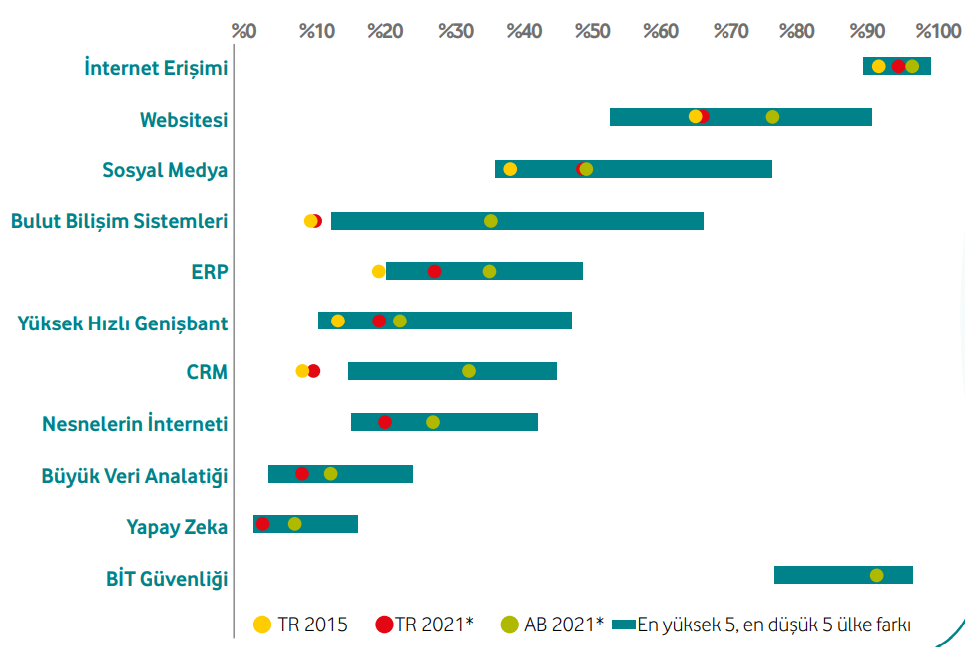
Kaynak: Politika Analiz Laboratuvarı Raporu
Ülkemizde bulut bilişim pazarının genel büyüklüğüne, bulut hizmet sağlayıcılarının pazar paylarına ilişkin kamuya açık veri bulunmamaktadır. Buna karşılık bulut bilişim verilerinin de yer aldığı “Türkiye’de Küçük ve Orta Büyüklükteki İşletmelerin (KOBİ) Dijitalleşme Eğilimleri, Performans Etkileri ve Politika Önerileri” raporunda son 5 yıla ilişkin Türkiye’deki sayısal teknoloji kullanımına karşılık AB ülkelerinin durumu kıyaslanmıştır.
Dünya genelinde: Kamusal Bulut (public cloud) küresel pazar hacminin 2021-2026 yılları arasında %17’lik bir Yıllık Bileşik Büyüme Oranı (YBBO) ile 732 Milyar Dolar değere ulaşması öngörülmektedir. Bu değerin 2022 tahmini olan 407,5 Milyar Dolar değere göre yaklaşık %80’lik bir artış ifade ettiği görülmektedir. Ek olarak, 2018-2021 yılları arasında kamusal bulut küresel pazar hacminin %24’lük bir YBBO yakaladığı görülmektedir.
Türkiye özelinde: Kamusal Bulut (public cloud) pazar hacminin 2021-2026 yılları arasında %24’lik bir Yıllık Bileşik Büyüme Oranı ile ~1,5 Milyar Dolar değere ulaşması öngörülmektedir. Bu değerin 2022 tahmini olan 656 Milyon Dolar değere göre yaklaşık %128’lik bir artış ifade ettiği görülmektedir. Ek olarak, 2016-2021 yılları arasında Türkiye kamusal bulut pazar hacminin %12’lik bir YBBO yakaladığı görülmektedir.
Dünya genelinde: veri merkezi küresel pazar hacminin 2021-2026 yılları arasında %4,5’lik bir Yıllık Bileşik Büyüme Oranı ile 393,7 Milyar Dolar değere ulaşması öngörülmektedir. Bu değerin 2022 tahmini olan 303,1 Milyar Dolar değere göre yaklaşık %19’luk bir artış ifade ettiği görülmektedir. Ek olarak, 2018-2020 yılları arasında veri merkezleri küresel pazar hacminin -%3’lük bir küçülme yaşadığı görülmektedir.
Türkiye özelinde: veri merkezi pazar hacminin 2021-2026 yılları arasında %2,8’lik bir Yıllık Bileşik Büyüme Oranı ile 1,84 Milyar Dolar değere ulaşması öngörülmektedir. Bu değerin 2022 tahmini olan 1,63 Milyar Dolar değere göre yaklaşık %13’lük bir artış ifade ettiği görülmektedir. Ek olarak, 2016-2021 yılları arasında Türkiye veri merkezleri pazar hacminin %45’lik bir küçülme yaşadığı görülmektedir.
TÜBİSAD tarafından yayınlanan “Dijitalleşme Yolunda Türkiye 2021” raporu bulgularında; ankete katılan üst düzey yöneticiler en fazla yatırım yaptıkları alanın %36,17 ile siber güvenlik olduğunu; ikinci sırada ise %25,53 oranı ile bulut teknolojisi olduğunu belirtmişlerdir.
Şekil-2: Türkiye’de En Fazla Yatırım Yapılan BT Konuları
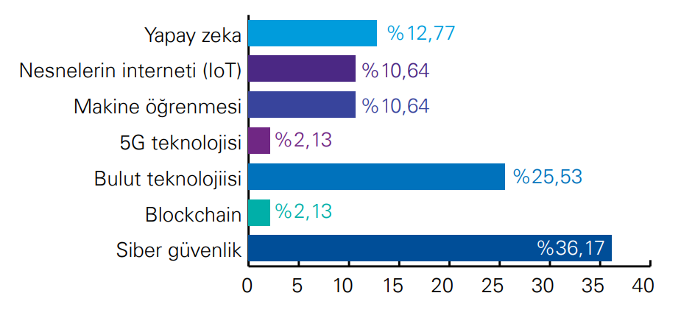
Kaynak: TÜBİSAD Raporu

Nesnelerin İnterneti (IoT)
Nesnelerin İnterneti ya da Nesne Ağı olarak adlandırılan “Internet of Things-IoT” birbirleriyle ve internetle bağlantılı olarak çalışan cihazlar olarak tanımlanır. Bu cihazlar, örneğin akıllı evlerde, akıllı ofislerde, sanayi üretim tesislerinde, ulaştırma, güvenlik-savunma, lojistik, tarım, sanayi ve tıbbi sektörler de dahil olmak üzere daha pek çok yerde kullanılmaktadır. Önümüzdeki 20 yıl boyunca, bağlantıdaki IoT cihazlarının sayısının artacağı ve tüm dünyada karalara, denizlere ve uçan tüm araçlar ile tüm gökyüzüne yayılması öngörülmektedir. Nesne ağı üzerinden aktarılan veri miktarının 2025 yılında 79,4 zettabyte (=79,4 x 10²¹ sekizli) olacağı öngörülmektedir. Bu konunun fırsatlar içerdiği gibi tehditleri de barındırma olasılığı olduğu unutulmamalıdır.
Nesnelerin İnterneti, bir ürün olmasının ötesinde dikeyde yönetim sistemlerinden, akıllı olarak adlandırılacak her türlü hizmet ve uygulamanın (bina, şehir, ulaştırma, lojistik, depolama, sağlık, enerji, BİT, tarım vb) uygulamaya konulması, hayata geçirilmesi için gereken en önemli araçtır.
“Dijital ve fiziksel dünyaların yakınsaması olan Nesnelerin İnterneti (IoT), iş dünyasının ve ekonominin dijital dönüşümünün altında yatan temel eğilimlerden biridir. Adımlarımızı sayan, nabzımızı ölçen giyilebilir sportif ürünlerden evlerimizde kullandığımız akıllı termostatlara, paketlerimizin ne zaman geleceğini söyleyen filo yönetimi çözümlerine, artan enerji verimliliğini destekleyen sensörlere veya iklim değişikliğinden kaynaklanan doğal afetleri izleyen IoT artık tüketicilerin hayatlarına, işletmelerin ve kamunun işlemlerine kadar her yerde yer almaktadır.” “Dünya Ekonomik Forumuna göre, 2018 yılında 8 milyar olan internete bağlı cihaz sayısının, 2030 yılında 1 trilyona ulaşacağı öngörülmektedir.”
Küresel IoT pazarının 2021’de 300,3 Milyar Dolar büyüklüğünden 2026’da 650,5 Milyar Dolar büyüklüğüne ulaşacağı beklenmektedir. Cisco'ya göre 2030 yılına kadar 500 milyar cihazın internete bağlı olacağı öngörülmektedir. 2030 yılında Küresel Tüketici Nesnelerinin İnterneti (IoT) Pazarı, 2021'de 55,19 Milyar Dolar büyüklüğünde iken 2022-2029 dönemi için %17,93'lük bir büyüme ile Küresel Tüketici Pazarının 2029'da 287,15 Milyar Dolara ulaşması beklenmektedir.
Grafik-1: Küresel IoT Kullanıcı Ürünleri Pazarı (2022-2029)
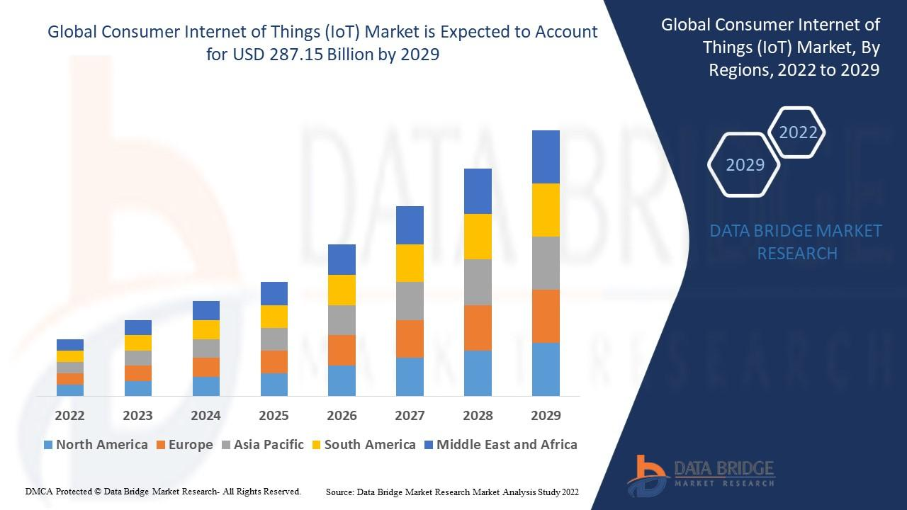
Kaynak: Data Bridge Market Research
Standart, kullanıcı IoT ürünlerinin 2030 yılında tüm IoT ürünlerinin %26’sını oluşturacağı ikinci sırada ise %10-%14 gibi bir oranda insan sağlığına yönelik ürünlerin yer alacağı öngörülmektedir. Endüstriyel IoT bağlantılarının, 2025 yılına kadar dünya çapındaki bağlantıların yarısından fazlasını oluşturacağı öngörülürken IoT sistemlerinin sanayideki çalışma biçimlerinde önemli değişiklikler meydana getireceği düşünülmektedir. Kurumsal IoT pazarı 2022'de %21,5 büyüyerek 201 Milyar Dolara ulaşmıştır. Söz konusu ürün pazarının 2027 yılında 483 Milyar Dolara ulaşması beklenmektedir.
Grafik-2: Nesnelerin İnterneti Küresel Kurumsal Ürünler Pazarı (2019-2027)
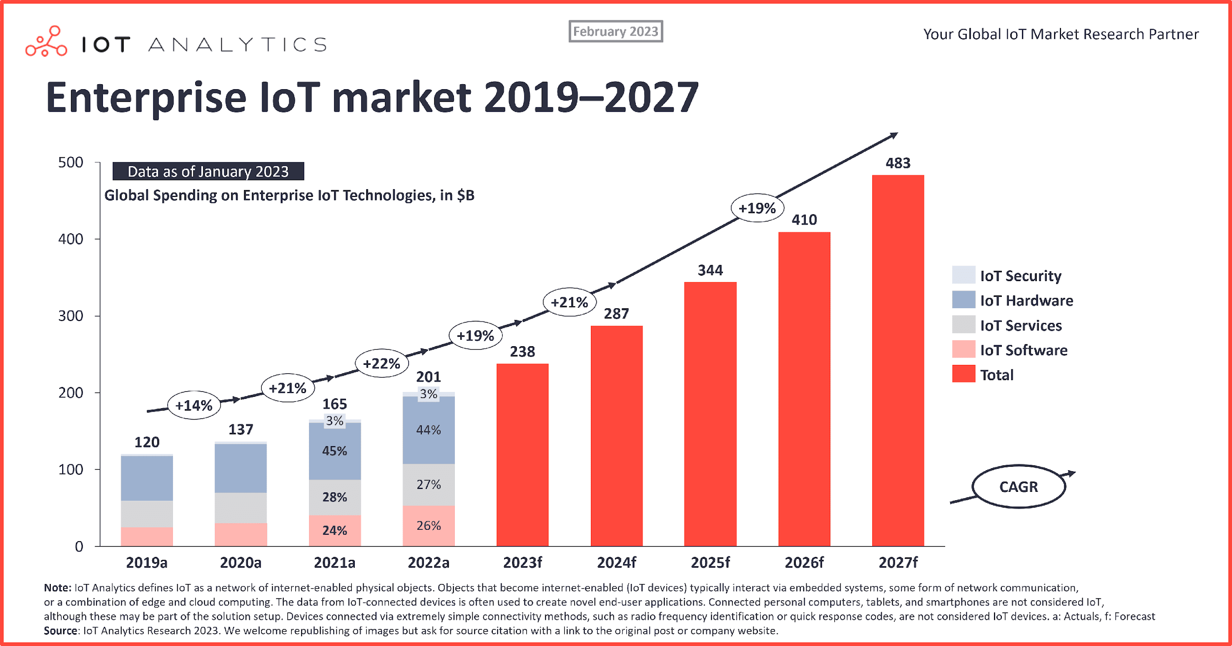
Kaynak: IoT Analytics

GSMA’in raporuna göre ise 2019 yılında 3,43 Milyar Dolar olan küresel IoT gelirlerinin 2025 yılında 1,1 Trilyon Dolara erişeceği öngörülmektedir. Uygulamalar, Platformlar ve hizmetlerden elde edilecek 2025 IoT gelirin aynı yılın toplam gelirinin %67’sine karşılık geleceği tahmin edilmektedir. Küresel olarak 2018'de IoT kullanımından dolayı işletmelere sağlanan üretkenlik faydasının 175 Milyar Dolar olduğu tahmin edilmektedir.
IoT’nin her alanda yüksek yoğunluklu kullanımı, büyük ve cazip bir Pazar oluşmasını, IoT ürünlerle entegre yazılım ve uygulamaların artmasını ve bu sistemler üzerinden üretilecek çok büyük hacimdeki verinin saklanması gerekecektir. Eğer bu yazılımlar ülkemizde yapılmaz, IoT ürünleri burada üretilmez ve verilerimiz burada saklanmaz ise halen yaşadığımız ve yakın gelecekte; haritalar gibi navigasyon uygulamaları, yollarımızdaki aksaklıklar, zeminin ısısı veya bozukluğu, başka uygulamalar hangi fabrikada kaç adet ürün üretildiği, hangi fotokopi makinasında hangi saat dilimleri arasında kaç adet baskı alındığı, tarlalarımızın nem, sıcaklık durumu gibi bilgiler, dışarı vermek zorunda kalabiliriz.
Bu nedenle IoT alanında yatırımlara özel teşvik verilmesi, üniversitelerde bu konuların araştırma konusu arasına alınması ve Türkiye IoT ekosisteminin çok sayıda oyuncu ile zenginleştirilmesi mutlaka gereklidir.

Büyük Veri (Big Data)
Büyük veri, büyük miktarda veri üreten ve bu verileri analiz etmek isteyen işletmeler için bir fırsat sunmaktadır. Bu teknoloji sayesinde, verilerin depolanması, analizi ve anlamlandırılması daha kolay hale gelmektedir.

Blokzinciri (Blockchain)
Blokzinciri, sayısal para birimlerinin ve diğer verilerin güvenli bir şekilde saklanmasını sağlayan bir teknolojidir. Bu teknoloji, verilerin merkezi bir otoriteye bağlı olmadan güvenli bir şekilde saklanmasını sağlamaktadır. Küresel Blok Zincir Araştırmasına göre katılımcıların %76’sı gelecek 5 ile 10 yıl içinde para birimlerinin yerini sayısal varlıkların alacağını düşünmektedir. Öne çıkan alt teknolojiler olarak "Tokenizasyon" ve "Değiştirilemez Sayısal Gereç (NFT)" karşımıza çıkmaktadır. Blok Zinciri Pazar büyüklüğünün 2026’da 57 Milyar Dolara ulaşması beklenmektedir.

Sanal Gerçeklik (VR) ve Artırılmış Gerçeklik (AR)
Önümüzdeki on yıl boyunca daha da yaygınlaşması beklenen Sanal ve Artırılmış Gerçeklik teknolojileri, gerçek dünyadaki deneyimleri artırarak daha zengin bir deneyim sunmaktadır. Bu teknoloji sayesinde, oyun, eğitim, eğlence, sağlık ve birçok sektörde yeni fırsatlar ortaya çıkmaktadır. Küresel sanal gerçeklik ve artırılmış gerçeklik pazar büyüklüğünün 2024 yılına gelindiğinde 73 Milyar Dolara ulaşacağı tahmin edilmektedir.

Sanal Evren (Metaverse)
Fiziksel dünyanın sayısal ikizinin oluşturulmasıyla ortaya çıkan, fiziksel dünyanın benzeri olan sanal evren (Metaverse) de yeni gelir fırsatları sağlamaktadır. Sanal Evren pazarının 2024 yılına kadar 800 Milyar Dolara ulaşacağı tahmin edilmektedir.

Robotik
Robotik teknolojisi, insanların yerine belirli işleri yapabilen robotların tasarlanması ve geliştirilmesini sağlayan bir teknolojidir. Bu teknoloji sayesinde, üretim, inşaat, sağlık, eğitim ve birçok sektörde robotların kullanımı yaygınlaşmaktadır.

5G Teknolojisi, Düzenlemeleri ve Ülkeye Katkısı
Daha hızlı internet bağlantıları ve daha düşük gecikme süreleri sunan bu teknoloji, önümüzdeki on-on beş yıl boyunca, akıllı cihazların ve IoT cihazlarının bağlanmasını sağlayarak birçok alanda gerçek anlamda büyük bir değişim ve dönüşüme yola açacaktır.
5G hizmetleri 80’den fazla ülkede kullanılıyor olsa da henüz ülkemizde hayata geçmediğinden yeni teknolojiler arasında değerlendirilmektedir.
4G teknolojisi mobil abonelikler arasında küresel çapta en yüksek seviyesine ulaşmış ve yerini 5G’ye bırakmaya hazırlanmaktadır. Nitekim Kuzey Amerika, Avrupa ve Kuzey Doğu Asya ülkeleri başta olmak üzere, 80’i aşkın ülkede 200’ün üzerinde operatör 5G'yi kullanmaya başlamıştır.
“5G’nin kablosuz teknoloji için ileriye dönük devrim niteliğinde bir atılımı temsil ettiği ileri sürülmektedir. 5G, yüksek hızlara ek olarak, 10 milisaniyelik ortalama LTE gecikme süresini 1 milisaniyeye düşürerek daha düşük gecikme süresi vaat ediyor. 5G ayrıca çoklu spektrum bantları üzerinde çalışabilir. Günümüzde LTE için genel olarak kullanılan düşük bantlı (1GHz altı) spektrumda, hızlar yaklaşık 100Mbps'de maksimuma çıkacaktır. Menzil, yüksek bant spektrumunda daha fazla bir sorun olmakla birlikte, 5G’nin 10 Gbps’e varan hızlara ulaşılacağı öngörülmektedir.”
Mobil iletişim sistemlerinde 5G ile 4G’ye nazaran 100 kat daha hızlı, gecikme süresi 10 kat daha iyi olacağından özellikle IoT için önemli olan aynı anda cihaz ile bağlantı kurabilme sayısı devrimsel boyutta artmış olacaktır.
GSMA tarafından yapılan bir çalışmada; 2034 yılına kadar mmWave spektrumunun küresel GSYİH'da 565 Milyar Dolarlık ve 152 Milyar Dolarlık vergi gelirindeki artışın temelini oluşturacağını; 2020-204 yılları arasında bölgesel bir perspektiften mmWave 5G'nin GSYİH'ya toplam katkısının;
- 212 Milyar Dolar ve 190 Milyar Dolar olan Asya-Pasifik ve Amerika bölgelerinin en büyük payı alması beklenmektedir.
- Amerika bölgesinde, toplamın (190 Milyar Dolar) onda biri (20.8 Milyar Dolar) Latin Amerika ve Karayip ülkeleri tarafından sağlanması öngörülmektedir.
- Avrupa, en yüksek GSYİH büyüme yüzdesine sahip bölgedir (%2,9).
- Eski SSCB ülkeleri için GSYİH'yı 6,7 Milyar Dolar artıracağı öngörülmektedir.
Grafik-3: 4G ve 5G’de 2020 -2026 yılları arasında Mobil Veri Hacim Değişimi (Exabyte/ay)
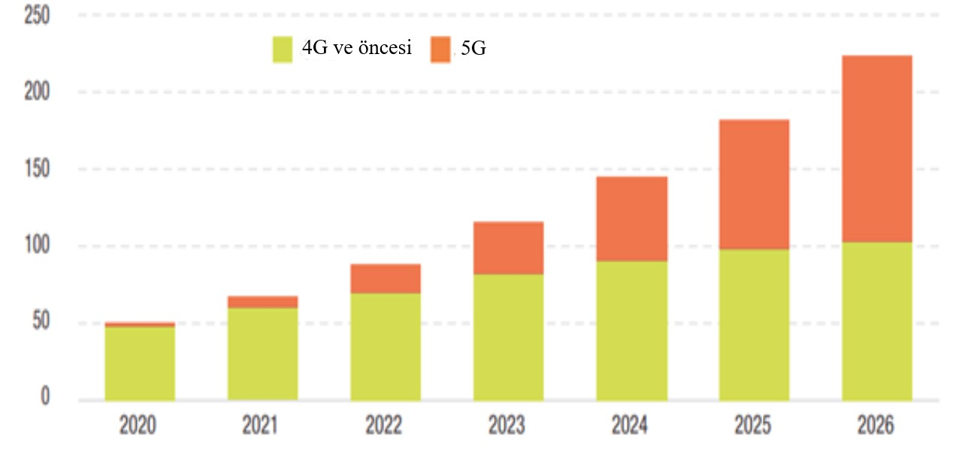
Kaynak: UNCTAD Digital Economy Report, 2021

Grafik-4: 4G ve 5G’nin Bazı Özelliklerinin Karşılaştırılması
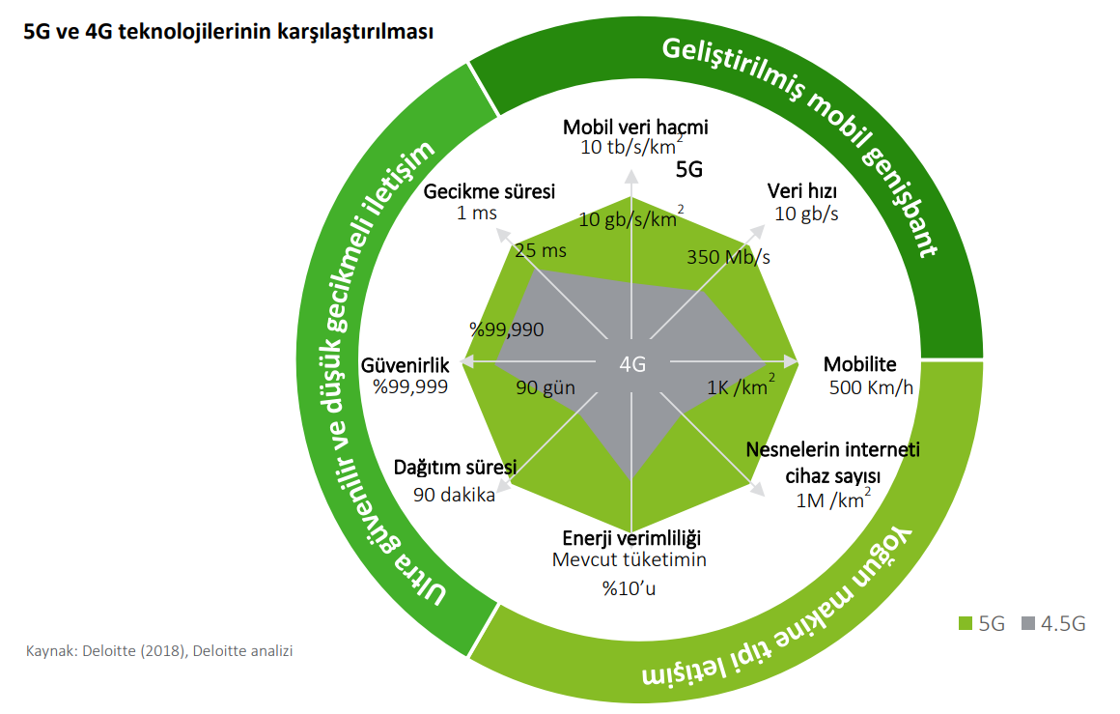
Kaynak: Deloitte, 2022

Küresel ölçekte 5G ile üretimde 4,7 Trilyon Dolar, BİT sektöründe 1,6 Trilyon Dolar, Perakende ve Toptan Satışta 1,2 Trilyon Dolar ve Kamu Hizmetlerinde 1 Trilyon Dolarlık ekonomik değer oluşacağı öngörülmektedir.
Avrupa Birliği’nde 5G yatırımları 2020 yılında başlamış ve giderek yaygınlaşmaktadır. Mevcut şartlarda 5G altyapı yatırımları çok büyük mali boyutlara ulaşmaktadır. Bu nedenle 5G altyapı yatırımları dikkatle incelendiğinde bu yatırımların çoğunun gerçek 5G’ye geçişten bir önceki aşama olan 4G Alt yapısının üstüne tesis edilmiş olan 5G-NSA (Non-Standalone) mimaride alt yapının oluştuğu; “gerçek” bağımsız 5G-SA (Standalone) mimarideki alt yapının pek çok ülkede kurulmasının geciktiği görülmektedir. Bazı ülkelerin 5G’ye geçmiş olması, ülkemizi bu yeni hizmet alanına geçmekte gecikmiş gibi gösterebilir. Ancak, özellikle ülkemizin 3G’ye geçişi gecikme gibi gözükürken bu giriş zamanlamasının sonuçta ülkemiz yararına birçok avantaj oluşturmuş olduğu hatırlanmalıdır.
5G’nin alt yapı maliyetlerinin yüksek olması nedeniyle pek çok ülkede Özel 4G/LTE ve 5G Altyapısı kurulmasına bazı şartlarla izin verilmiştir. Küresel Özel 4G/LTE ve 5G altyapı harcamalarında artış ve bu artışın artarak süreceği beklentisi Küresel Özel 4G/LTE ve 5G ye yönelik ilginin büyüklüğünü göstermektedir.
Grafik-5: Küresel Özel LTE&5G Altyapı Geliri (Milyar Dolar) (2020-2025)
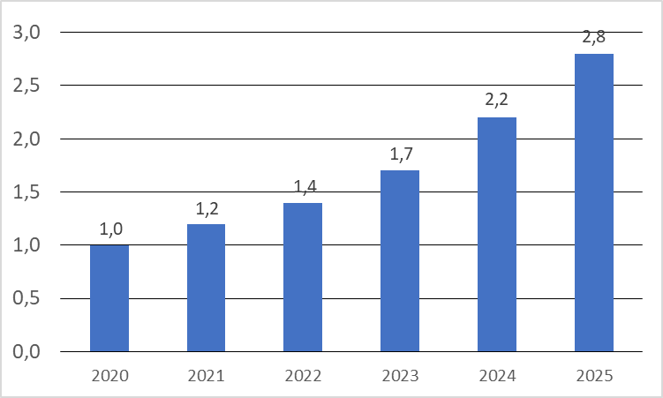
Kaynak: Statista

6’ıncı Nesil Mobil İletişim Teknolojisi (6G)
Birçok ülke özellikle elektronik haberleşme alanında bir süredir araştırma ve üretim yapmayan gelişmiş ülkelerdeki 6G çalışmalarını kendi ülkelerinde yapmak için çalışmalara başladı. Bunlardan Almanya 6G çalışmalarına Nisan 2021’de başlatacağını duyurdu.
Şekil-3: Almanya’nın yeni 6G Çalışması
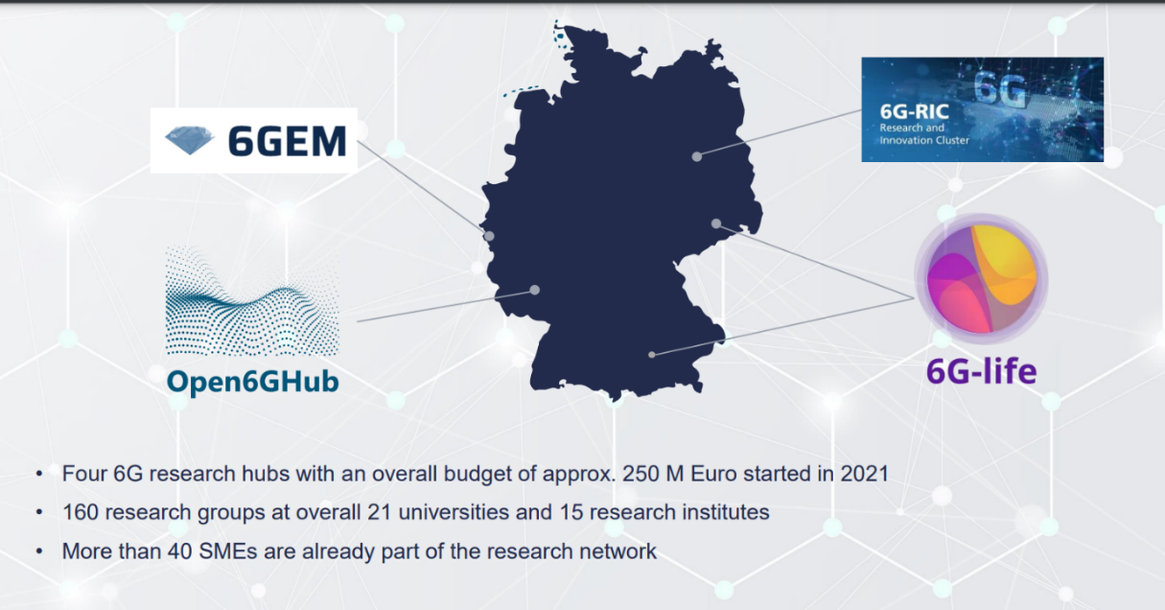
Kaynak: ETSI, 2023
6G teknolojilerinin her yeni nesil mobil haberleşmede olduğu gibi enerji verimliliğinin ve bant genişliğini artmasına, gecikmenin azalmasına, daha iyi dış ve iç alan performansına yönelik gelişmeler sağlaması beklenmektedir. Kısaca 6G’nin hedefleri arasında saniyede 1 terabayt (Tbps) hızı desteklemesi ile bir milisaniye iş hacminden 1.000 kat daha hızlı olan bir mikro saniyelik gecikmeli iletişimi desteklemesi halinde sektörde çok önemli bir fark oluşturacaktır. ITU ve ETSI’de yürütülmekte olan 6G çalışmaları yakından takip edilmeli ve 6G teknolojisini geliştiren ülkeler arasında yer alınmalıdır.

Siber Güvenlik ve Veri Gizliliği
Siber güvenlik ve veri gizliliğinin öneminin giderek arttığı görülmekte olup küresel bilgi güvenliği ve risk yönetimi harcamalarının 2025 yılında 221 Milyar Dolara ulaşacağı tahmin edilmektedir.

Kablosuz İnternet Altyapı Uygulamaları
Elektronik Haberleşmenin birçok alt alanında gerçekleşen teknolojik gelişmeler WIFI olarak kısaca isimlendirilen ev ve işyerlerinde internet bağlantısı için kullanılan modemlerin dünyasında da gerçekleşmektedir. 2019 yılında kullanıma giren WIFI6 ve 2021 yılında 6GHz frekans bandı ilavesi ile piyasada yer alan WIFI6E cihazları; akıllı cihazlardan gelen karmaşık verileri ve trafiği daha verimli bir şekilde çözümlenmesini ve hizmetin sürekliliğini desteklemektedirler.
Çizelge-3: WIFI6/6E ve WIFI7’nin Bazı Teknik Değerleri
 | WIFI6/6E | WIFI7
Hizmete Sunuluş Tarihi | 2019* | 2024
Standart | 802.11ax | 802.11be
Erişim Noktası Hızı (Max) | 9,6 Gbps | 36 Gbps
Frekans Bantları | 2,4GHz, 5GHz, 6GHz* | 2,4GHz, 5GHz, 6 GHz
Kanal Bant Genişliği | 20, 40, 80, 160MHz | 20, 40, 80, 160, 320 MHz
Modülasyon | 1024 QAM OFDMA | 4096 QAM OFDMA
 | * 2021 yılında WIFI6E için 6GHz eklenmesi
Kaynaklar: Industry Impact Report ve Qualcomm Teknoloji
WIFI6/6E ve WIFI7 ile geçmişte sadece konutlarda ve işyerlerinde internete bağlanmak için kullanılmasının ötesine geçilmekte ve sektörel olarak yeni iş modelleri ile yeni ekonomik değerler oluşturmanın yolu açılmaktadır. Yeni nesil WIFI teknolojileri birçok sektörde yeni fırsat pencereleri açarak önemli ekonomik değer oluşturacağı öngörülmektedir.
Otomotiv sektöründe 2022 yılında 5G mobil iletişimin bütünleşik sunulmaya başlanılması hücresel ilk araçları sunulmaya hazırlanmasının hemen ardından sürücüsüz otomobillerde, araçtan araca iletişim, kazaları önlemek, trafik ışıklarında trafik akışının iyileştirilmesi, beklemelerin azaltılmasını sağlayarak enerji israfının önüne geçilmesini sağlamak üzere yeni nesil WIFI kullanımının yaygınlaşacağı öngörülmektedir.
Metro istasyonları, kafeler, spor sahaları, spor salonları ya da kamusal alanlarda kesintisiz ve yüksek kalite ve hızda internet bağlantısı için tüm dünyada WIFI6/6E ve WIFI7 yaygın şekilde kullanılmaya başlanacaktır. Özellikle deprem gibi acil durumlarda da WIFI bağlantıları diğer mobil altyapıların yanı sıra bir destekleyici çözüm oluşturacaktır.
“Wi-Fi Alliance® tarafından yaptırılan bir araştırmaya göre, 2021'de Wi-Fi'ın küresel oluşturduğu ekonomik değer 3,3 trilyon Dolara ulaşması ve 2025'e kadar yaklaşık 5 trilyon Dolara çıkması beklenmektedir. 2018 ile 2025 arasındaki bu büyüme, %150'lik bir artışa karşılık gelmektedir.”

Uzay ve Alt Uzay İletişim Teknolojileri
Günümüzde mobil haberleşme sistemleri dünya yüzeyinin sadece %15’ini kapsadığından uzay ve alt uzay sistemlerinin küresel kapsamasının önemi ortaya çıkmaktadır.
TV ve radyo yayınlarının iletimi, internet, veri gönderimi, telefon, konum belirleme, askeri güvenlik, çevre koruma, arkeoloji, tarım, meteoroloji gibi birçok alanda yoğun şekilde uydulardan yararlanılmaktadır. Bugün yaklaşık 2.100 aktif uydu 23.000 yörünge nesnesinden (etkin olmayan uydular, roket aşamaları, uzay enkazı ve diğerleri) Dünya yörüngesinde dönmektedir. Sadece Starlink’in 2023 Şubat itibarıyla toplam uydu sayısı 3500’ün üzerinde olup uydu konuşlandırılması ve uydu sayısının 42.000’e çıkarılması planlamaktadır. Halen yörüngedeki uydu ve yörünge nesnelerinin yaklaşık %60’ının ABD menşeli olduğu düşünülmektedir.
Bu raporda Uzay ve Alt Uzay Teknolojileri ya da sistemleri olarak; 36 bin km yükseklikteki yörüngede bulunan yerdurağan uydulardan 20-22 km yükseklikteki Yüksek İrtifa Haberleşme Platformlarına (HAPS) kadar bazı teknolojilere yer verilecektir.
Uydu sektörü ile ilgili olarak aşağıdaki gelişmelerin olacağı tahmin edilmektedir:
- M2M, IoT, IFE gibi yeni hizmetlerin ortaya çıkması,
- Hava ulaşımı ve denizcilik sektörlerinin gelişmesi,
- Son kullanıcının ihtiyaçları doğrultusunda genişbant bağlantısının ana odak olması,
- Yönetilen hizmetler; iş ağları, VSAT, devlet hizmetlerinin hızlı gelişen pazarlar olması,
- Karasal iletişim sistemleri ile rekabet edebilecek büyüklükteki uydu şebekelerinin sağlayacağı genişbant şebekelerinin gelişiminin devam etmesi,
- 5G hizmetlerinin tamamlayıcısı olması,
- Yukarıda sayılan hizmetlere uygun tüketici ürünlerinde büyük bir Pazar oluşması.

MEVCUT DURUM ANALİZİ
Dünyanın gelişmiş ülkeleri ve gelişmeye aday tüm ülkeleri BİT sektörüne özel önem vermektedirler. Çünkü BİT sektörü, en az yatırım ile en fazla katma değerin oluştuğu sektör olması ve bilginin üretildiği, işlendiği ve değere çevrildiği sektör olması nedeni ile bu önemi ve ilgiyi hak etmektedir.
Türkiye’de özellikle Elektronik Haberleşme sektörü TL olarak büyüyor gibi görünse de enflasyondan arındırılmış değerlerle ya da Dolar temelli değerlendirmelere göre sürekli küçülmekte ve yeterince yatırım yapılamamaktadır.
Özellikle Bilişim ve Elektronik Haberleşme sektörlerine verdiği önem sonrasında elektronik haberleşme alt yapısının belirli bir seviyeye ulaşması ile İrlanda’nın bütün dünyadan yatırım çektiği rahatlıkla söylenebilir. İrlanda, BİT sektöründe büyümeyi yıllar boyunca düzenli ve sürekli şekilde sağlamış ve son beş yıllık CAGR değeri 10,1’dir. Böylece İrlanda “bugün Brüt Katma Değerin (GVA) yaklaşık %20’sini ve istihdamın yüzde 6,4'ünü ve kurumlar vergisi gelirinin ise yaklaşık %25’ini” BİT sektöründen karşılar hale gelmiştir. Bu seçimde tek değerlendirme ölçütünün elektronik haberleşme altyapısı olduğu söylenemez; ancak, önemli değerlendirme ölçütlerden birisi olduğu mutlaktır.
Avrupa Ülkelerinin kişi başı BİT sektör Büyüklüğünün Ortalaması 4433 Dolar ve en iyi on ülkenin ortalaması ise 11397 Dolardır. Avrupa’daki Ülkelerin 5 Yıllık Birleşik Büyüme Oranı 6,5 iken Türkiye’de BİT sektöründe Dolar bazında küçülme yaşanmakta olması gelecek için daha fazla endişe duyulmasını ve her türlü tedbiri alınmasının zamanının gelip geçmekte olduğunun açık göstergesidir.

Grafik-6: Avrupa, Dünya ve Türkiye Kişi Başı BİT Sektör Büyüklüğü ($), 2021
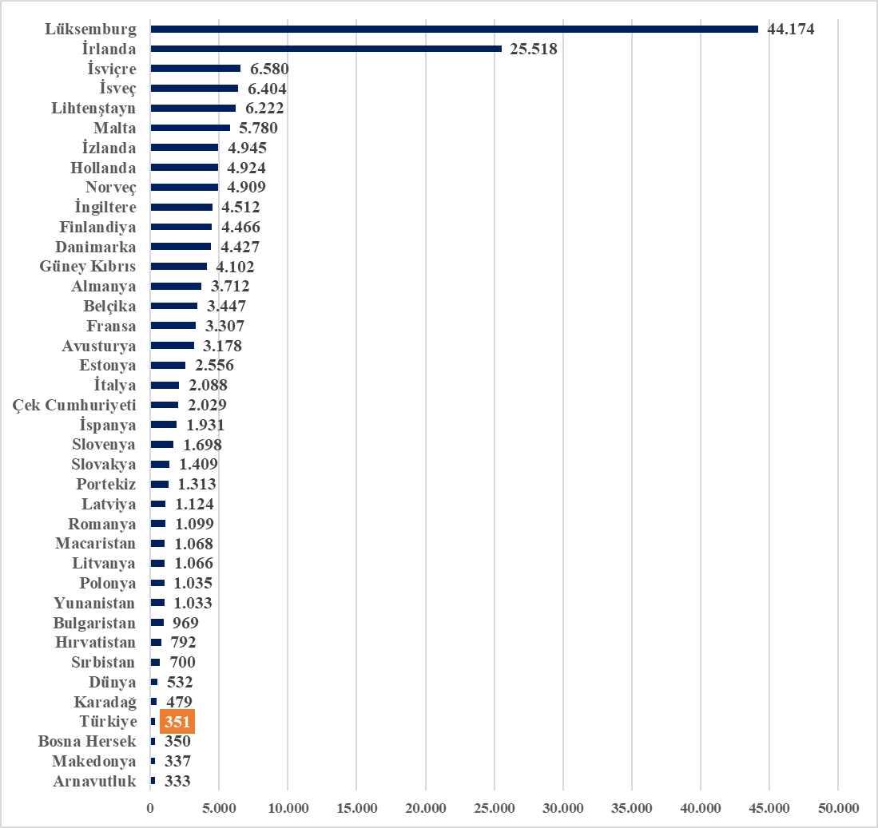
Kaynaklar: Türkiye ve Dünya Verisi: TÜBİSAD, 2021
Avrupa Ülkelerinin kişi başı BİT sektör Büyüklüğünün Ortalaması 4433 Dolar ve en iyi on ülkenin ortalaması ise 11397 Dolardır. Dünya BİT sektörü büyüklüğü 2021 yılı değerleri ile 4,26 Trilyon Dolardır. Türkiye’nin BİT sektörü büyüklüğü Dünya ortalamasının 181 Dolar altında olup Avrupa ülkeleri arasında en düşük dördüncü sıradadır. Ülkemizle nüfus, coğrafi büyüklük bakımından ve olmayı hedeflediğimiz seviyedeki ülkeler bizden 10 kat daha iyi seviyededir.
Avrupa’daki Ülkelerin 5 Yıllık Birleşik Büyüme Oranı 6,5 iken Türkiye’de BİT sektöründe Dolar bazında küçülme yaşanmakta olması gelecek için daha fazla endişe duyulmasını ve her türlü tedbiri alınmasının zamanının gelip geçmekte olduğunun açık göstergesidir.

Benzer Ülkelerde Genel Durum
Benzer ülkelerin genel durumları ele alınırken eğitim olanakları, GSYH değerleri, genel ekonomik ve teknolojik başarıları, BİT yatırımları ve nitelikli insan göçü almaları gibi değerlendirmelerle ve sayıyı kısıtlı tutmak amacıyla ABD, Almanya, Finlandiya, Fransa, Hollanda ve Kanada olmak üzere 5 ülke incelenmek üzere seçilmiştir. BİT sektörü hakkında inceleme yapılırken ARGE ve üretim alanlarında önde gelen ülkeler olarak Çin, Güney Kore, Japonya, ABD ve İsrail gibi birkaç ülke ilk sıralanacak ülkeler arasında yer almaktadır.
Genel olarak ülkelerin ARGE’ye ayırdıkları pay yani ARGE harcamalarının GSYH oranı ile patent sayıları gibi temel değerler ülkelerin bilimsel ve teknolojik gelişmeye ne derece önem verdiklerini gösteren temel göstergelerdendir. ARGE; çok pahalı malzeme ve cihazlar ile yüksek ücretli nitelikli personel çalıştırma zorunluluğu ve ARGE süreçlerinin kimi zaman uzun süreler alması nedenleri ile hiçbir ülkede az maliyetli değildir.
“Küresel ARGE harcamaları 2022'de yaklaşık 2,5 Trilyon Dolara ulaşmıştır. Amerika Birleşik Devletleri ve Çin, 2022'de sırasıyla yaklaşık 680 Milyar Dolar ve 550 Milyar Dolar tutarındaki ARGE harcamalarıyla açık farkla en büyük harcama yapan iki ülkedir. İsrail ve Güney Kore ise GSYİH'larının büyük paylarını ARGE'ye yatıran ülkeler arasında başta gelmektedir.”
Bu ülkelerin neden başarılı oldukları, ARGE faaliyetlerini ticari ürün haline getirme oranları mı, büyük ekonomiye sahip olmaları mı, yoksa yüksek nitelikli eğitim düzeyleri mi gibi hususların üzerinde önemle durulması, dersler çıkarılması ve bu derslerden çıkan sonuçların da en uygun strateji ile hayata geçirilmesinin önemli olduğu belirtilmelidir.

Çizelge-4: Seçilmiş Ülkelerin Elektronik Haberleşme Sektörü Hakkında Kısa Bilgiler
Ülkeler | Pazar Büyüklüğü | Ortalama Yıllık Büyüme (CAGR) | Düzenleyici Kurum | ARGE/GSYH  (%)
ABD | 854,31 Milyar Dolar | %8,3 | FCC | 3,45
ALMANYA | 178,32 Milyar Dolar | %6,9 | BNetzA | 3,14
FİNLANDİYA | 13,32 Milyar Dolar | %9 | FICORA | 2,94
FRANSA | 112,07 Milyar Dolar | %7,3 | ARCEP | 2,35
HOLLANDA | 51,3 Milyar Dolar | %6,5 | ACM | 2,29
KANADA | 70,2 Milyar Dolar | %7,8 | CNAR | 2,70
Kaynaklar: Globaldata ve Dünya Bankası

Türkiye’nin ARGE/GSYH oranının 1,09 olması, geçmişe nazaran bir büyüme olduğunu gösterse dahi, 6 ülkenin ortalaması olan 2,81’in yaklaşık 1/3’ü olan ARGE/GSYH oranımız teknolojik gelişmişlik, patent ve benzeri konularda ülkemiz adına endişe duyulmasını zorunlu hale getirmektedir.
Söz konusu bu beş ülkenin üniversite eğitiminde oldukça iyi seviyede olmasının yanı sıra makro ekonomik göstergeleri, kişi başına düşen GSYH değeri ve ARGE, teknoloji üretimi hatta tarım ve hayvancılık gibi bazı başka değerler bakımından da Türkiye’den iyi durumdadırlar.
Grafik-7: Seçilen Ülkeler Kişi Başı BİT Sektör Büyüklüğü (Dolar) ve ARGE/GSYH (%), 2021
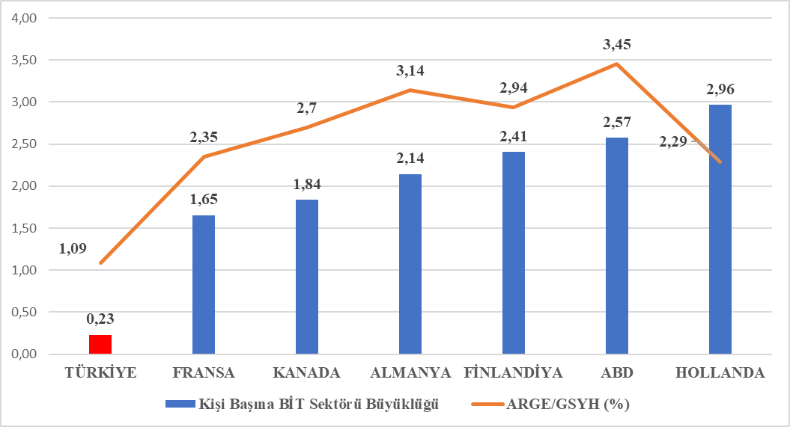
Kaynaklar: Nationmaster, GlobalData, TÜBİSAD
Grafik-7’den de görüleceği üzere seçilen gelişmiş ülkeler ile aramızda önemli bir fark oluşmuştur. BİT sektörünün büyümesinin oluşan kaldıraç etkisi nedeniyle ülkelerin GSYH’ya çok önemli katkılar sağladığına yönelik birçok bilimsel çalışma ve gözlemsel incelemelerin olduğunu daha önce ifade etmiştik. Bu nedenle GSYH arttırmak ülkemizin daha hızlı kalkınmasını sağlamak üzere BİT sektörünü büyütecek yönde tedbirler alınmalı, düzenlemeler yapılmalı ve güçlü bir politika olarak uygulanmalıdır.
Gelişmişlik düzeyindeki artış, artan kişi başı GSYH ve daha iyi şartlar, daha güzel kentler ve daha uygun sosyal ortamlar gelişen ülkeleri daha cazip hale getirmekte ve Türkiye bu ülkelere çok önemli sayıda nitelikli insan gücünü beyin göçü ile ihraç etmektedir. Nitelikli beyin gücünün kaybı konusu Türkiye’nin geleceği ile ilgili yapılan tüm değerlendirmelerde sorunların ilk sıralarında yer almaktadır. Son 4-5 yılda Savunma ve Bilişim sektöründen yurt dışına giden nitelikli insan kaynağımız gerçek anlamda endişe yaratacak boyutlara ulaşmıştır.

Kapsam ve Mevzuat
Türkiye'deki bilgi ve iletişim sektörü mevzuatları çeşitli yasalar, düzenlemeler ve yönetmeliklerden oluşmaktadır. Türkiye'de bilişim alanında gerçekleştirilen tüm düzenlemeler (kanun, yönetmelik, genelge, tebliğ vb.) şu şekilde sınıflandırılmış olup mevzuata ilişkin istatistikler izleyen çizelgede sunulmaktadır:
- Bilişim Alanının Düzenlenmesine İlişkin Mevzuat
- Bilişim Alanına İlişkin Özel Hukuk Mevzuatı
- Bilişim Alanına İlişkin Kamu Hukuku Mevzuatı
- E-Devlet ile İlgili Mevzuat
  - Elektronik İmza
  - Kayıtlı Elektronik Posta
  - Ulusal Yargı Ağı Sistemi (UYAP)
- Siber Güvenlik ile İlgili Mevzuat
- İlgili Ulusal Stratejiler ve Kurumsal Yapılanma
- Kamu Kurumları İnsan Kaynağı Kapasite Geliştirme
- Kişisel Veriler
- Diğer Kurul Kararları ve İlgili Mevzuat
Çizelge-5: Bilişim Mevzuatı İstatistiksel Dağılımı
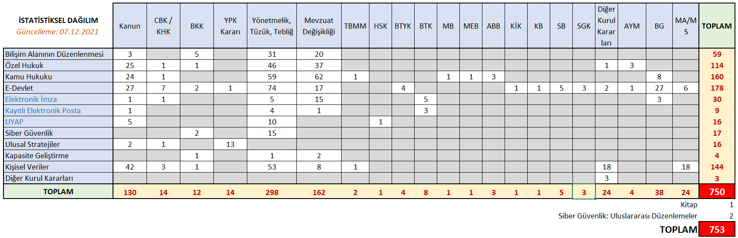
Kaynak: www.afyonluoglu.org
Türkiye'deki bilişim ve haberleşme ile ilgili bazı önemli mevzuatlar:
- Elektronik Haberleşme Kanunu: Bu kanun, Türkiye'deki telekomünikasyon sektörünü düzenlemektedir. Kanun, telekomünikasyon hizmetlerinin lisanslama, düzenleme, denetleme ve izleme yetkisine sahip olan Telekomünikasyon İletişim Başkanlığı'nın (TİB) kurulmasını sağlamıştır (TİB, 15 Ağustos 2016'da Bakanlar Kurulu kararı ile resmen kapatılarak görev ve yetkileri Bilgi Teknolojileri ve İletişim Kurumuna aktarılmıştır).
- Elektronik İmza Kanunu: Bu kanun, elektronik imzanın kullanımını düzenlemektedir. Kanun, elektronik imza ile ilgili usul ve esasları belirlemekte ve elektronik imza kullanımının güvenliğini sağlamak için gerekli önlemleri almaktadır.
- Kişisel Verilerin Korunması Kanunu: Bu kanun, kişisel verilerin toplanması, işlenmesi ve korunması ile ilgili hükümler içermektedir. Kanun, kişisel verilerin hukuka uygun şekilde işlenmesini ve korunmasını sağlamak amacıyla düzenlemeler getirmektedir.
- Bilgi Teknolojileri ve İletişim Kurumu Kanunu: Bu kanun, Bilgi Teknolojileri ve İletişim Kurumu'nun (BTK) kurulmasını ve görevlerini düzenlemektedir. BTK, Türkiye'deki telekomünikasyon, internet, radyo ve televizyon gibi iletişim alanlarının düzenlenmesi ve denetlenmesiyle ilgili faaliyetler yürütmektedir.
- Elektronik Ticaretin Düzenlenmesi Hakkında Kanun: Bu kanun, elektronik ticaretin düzenlenmesi ve elektronik ticaret ile ilgili hükümleri içermektedir. Kanun, elektronik ticaret işlemlerinin güvenliği, tüketicilerin korunması ve ticaretin geliştirilmesi gibi konuları düzenlemektedir.
- İnternet Yönetmeliği: Bu yönetmelik, internet erişim sağlayıcılarına yönelik düzenlemeler içermektedir. Yönetmelik, internet erişim sağlayıcılarının hizmet kalitesini belirlemekte ve internet kullanımıyla ilgili hükümleri düzenlemektedir.
- Türkiye Bilişim Sektörünün Uluslararasılaşması ve E-Turquality (Bilişim Yıldızları) Hakkında Program.
- Siber Suçlarla Mücadele Kanunu: Bu kanun, siber suçlarla mücadeleyi düzenlemektedir. Kanun, siber suçların önlenmesi, tespiti, soruşturulması ve cezalandırılması ile ilgili düzenlemeler içermektedir.
Türkiye’de 4502 Sayılı Kanunla 2000 yılında kurulan Bilgi Teknolojileri ve İletişim Kurumu’nun (Kuruluş unvanı Telekomünikasyon Kurumu idi) asli görevleri; Türk Telekom’un özelleştirilmesi sonrasında serbest piyasa koşullarını oluşturmak, rekabeti geliştirmek ve bu ortamda pazarda güçlü konumda olan yerleşik işletmecinin gücünü piyasaya yeni girenleri ezmek adına kullanmasını engellemek ve oluşan rekabetçi piyasada son tüketicinin yeni giren işletmeciler tarafından da sunulan çok çeşitli, en iyi ve en kaliteli hizmetin kullanıcılara sunulmasını sağlamaktır. Bu amaçla, piyasaya yeni girenleri kollayıcı koruyucu düzenlemeleri yapmak ve piyasa bozucu çabaları etkin müdahalelerle engellemek, teknik ve idari denetimleri yapmak ve doktrindeki yarı yargısal konumu ile diğer idari işlemleri yapmak BTK’nın görevleri arasında yer almaktadır.
BİT alanında 406 sayılı yasa ve bu yasada değişiklik yapan yasalar ile yönetmelik ve tebliğlerle genel çerçevesinde Elektronik Haberleşme sektörü düzenlenmektedir. Bilgi Toplumu politikasını şekillendiren temel strateji belgesi olarak 2015-2018 Bilgi Toplumu Stratejisi ve Eylem Planı hazırlanarak yürürlüğe girmiştir.
BİT politikalarının çerçevesini belirleyen strateji planlarına ek olarak;
- 2017-2019 Eylem Planı / Ulusal İstihdam Stratejisi,
- 2014-2023 Kritik Altyapıların Korunması Yol Haritası Belgesi,
- 2020-2023 Ulusal Siber Güvenlik Stratejisi ve Eylem Planı,
- 2017-2019 Türkiye Yazılım Stratejisi ve Eylem Planı ve
- 2017-2020 Ulusal Genişbant Stratejisi ve Eylem Planı gibi çalışmalar yayınlanarak
BİT merkezli hedefler ile bu hedeflere yönelik projeler ve eylemler belirlenmiştir.
Görüleceği üzere bu önemli belgelerin sadece bir kısmı sadece güncellenmiş diğerleri çeşitli nedenlerle güncellenememiştir.

Sorumlu Kurum ve Kuruluşlar
Ülkemizde BİT sektöründe sorumlu ve ilgili kamu kurum ve kuruluşu olarak birden fazla kamu kurumunun var olduğunu belirtmek gerekir. Bu kurumların çokluğunun sorun oluşturması olasılık dahilindedir.
BİT Sektöründe yetkili ve sorumlu kurum ve kuruluşlar:
- T.C. Ulaştırma ve Altyapı Bakanlığı
- Bilgi Teknolojileri ve İletişim Kurumu
- Radyo ve Televizyon Üst Kurulu
- Rekabet Kurumu
BİT Sektöründe yetkili kurum ve kuruluşlar:
- Cumhurbaşkanlığı Dijital Dönüşüm Ofisi
BİT Sektörü ile ilgili kurum ve kuruluşlar:
- T.C. Sanayi ve Teknoloji Bakanlığı
- T.C. Hazine ve Maliye Bakanlığı
- Savunma Sanayi Başkanlığı
olarak sayılabilir.

Elektronik Haberleşme Sektörü
Türkiye’de Elektronik Haberleşme sektörü düzenlenen sektörlerdendir. Bilgi Teknolojileri ve İletişim Kurumu 2000 yılında kurulmuş olup; Elektronik Haberleşme sektörünü düzenlemek ve denetlemek ile görevlendirilmiştir. Ayrıca, Ulaştırma ve Altyapı Bakanlığı da Elektronik Haberleşme sektöründe genel politikaları belirlemesi nedeni ile sektörde yetkili ve sorumlu konumdadır.
Ülkemizdeki Elektronik Haberleşme sektörünün bugünü değerlendirilirken tüm ülkeyi hatta tüm dünyayı derinden etkileyen ve üzen Kahramanmaraş merkezli ikiz depremler nedeni ile Kamu Güvenliği ve Acil Durum Haberleşmesinden hemen ilk satırlarda kısaca bahsetmek gerekir. Acil Durum Haberleşmesi konusuna izleyen bölümlerde ayrıntılı olarak değinilecektir. Bu depremlerle Kamu Güvenliği ve Acil Durum Haberleşmesi için kesintisiz iletişimin, bilgiye en kısa sürede erişimin ne derece önemli olduğu bir kez daha ortaya çıkmıştır. Ne yazık ki Marmara depreminden tam 24 yıl sonra Acil Durum Haberleşmesinde ülkemizde herhangi bir gelişme sağlanamadığını söylemek yanlış olmayacaktır.
Türkiye’de 4502 Sayılı Kanunla 2000 yılında kurulan Bilgi Teknolojileri ve İletişim Kurumu’nun (Kuruluş unvanı Telekomünikasyon Kurumu idi) asli görevlerinden birisi; Türk Telekom’un özelleştirilmesi sonrasında oluşacak serbest piyasa koşullarında rekabetin gelişeceği ortamda, yerleşik işletmeci olan Türk Telekom'un pazardaki güçlü konumu ile gücünü piyasaya yeni girenleri ezmek için kullanmasını engellemek ve son tüketicinin en iyi ve en kaliteli hizmeti en uygun fiyatlarla almasını sağlamaktır. Bu amaçla, piyasaya yeni girenleri kollayıcı koruyucu düzenlemeleri yapması ve piyasa bozucu çabaları etkin müdahalelerle engellemesi, teknik ve idari düzenlemeleri yapması ve doktrindeki yarı yargısal konumu ile gerekli idari tedbirleri alması BTK’nın görevleri arasında yer almaktadır.
Halen, ülkemizde BTK tarafından yetkilendirilen 459 işletmeci 831 alanda BİT sektöründe hizmet sürdürmektedir.
Çizelge-6: Yetkilendirilen İşletmeci Sayısı
Yetkilendirme Tipi | Yetkilendirme Sayısı | İptal Edilmiş
Altyapı İşletmeciliği Hizmeti (B) | 178 | 128
Altyapı İşletmeciliği Hizmeti (K) | 14 | 5
GMPCS Mobil Telefon Hizmeti (B) | 6 | 12
GMPCS Mobil Telefon Hizmeti (K) | 3 | 2
GSM (İmtiyaz Sözleşmesi) | 3 | 0
Hava Taşıtlarında GSM 1800 Mobil Telefon Hizmeti (B) | 2 | 2
IMT (Sayısı Sınırlandırılmış Kullanım Hakkı Yetki Belgesi) | 3 | 0
IMT-2000/UMTS (İmtiyaz Sözleşmesi) | 3 | 0
Kablolu Yayın Hizmeti (B) | 17 | 22
Ortak Kullanımlı Telsiz Hizmeti (K) | 52 | 93
Rehberlik Hizmeti (K) | 8 | 19
Sabit Telefon Hizmeti (B) | 0 | 110
Sabit Telefon Hizmeti (K) | 128 | 231
Sanal Mobil Şebeke Hizmeti (B) | 26 | 78
Sanal Mobil Şebeke Hizmeti (K) | 24 | 20
Uydu Haberleşme Hizmeti (B) | 31 | 36
Uydu Platform Hizmeti (B) | 11 | 15
Uydu ve Kablo TV Hizmetleri | 1 | 0
Çeşitli Telekomünikasyon Hizmetleri (İmtiyaz Sözleşmesi) | 1 | 0
İnternet Servis Sağlayıcılığı (B) | 320 | 336
Toplam | 831 | 1109
Kaynak: BTK
İletişim sektöründe yetki alan işletmecilerin sayısı önemli olmakla birlikte bu işletmecilerin pazardan ne kadar pay aldıkları, ne kadar kâr yapabildikleri sürdürülebilir piyasa ortamının oluşması bakımdan daha önemlidir. BİT sektörünün tam rekabetçi hale gelmesi ile sektör, yerli ve yabancı yatırımcılar için cazip hale gelecektir. Özellikle Türksat, Türk Telekom gibi ana işletmeciler ile rekabet içinde olan alternatif işletmecilerin ilgili sektörlerde yeterince pay alamadıkları, yeterli rekabet ortamının oluşmadığına yönelik görüşler ve değerlendirmeler bulunmaktadır. 2002 yılında başlayan serbestleşme hareketinden bugüne gelindiğinde, geçen 20 senenin sonunda bağımsız alternatif işletmecilerin toplam sektör gelirleri içerisindeki payının %10’a dahi erişmemiş olması serbestleşmenin yeterince başarılamadığının bir göstergesidir.
İletişim sektöründe her ne olursa olsun kesintisiz iletişimi sağlamak için altyapı yatırımlarının sürdürülmesi gerekmektedir. Altyapı yatırımlarının kesintisiz olarak sürdürülebilmesi bu maliyetleri karşılayacak gelirin olması ile mümkün olacaktır. Sektör her geçen gün küçülmekte, şirketler kâr yapamaz ve dolayısı ile yatırım yapamaz hale gelmektedir. Şirketlerin gelirleri her yıl azalmakta ve bu azalış 2012 ile 2022 yıllarını karşılaştırdığımızda 3,38 ile 1,69 kat arasında azalmaya karşılık gelmektedir.
Grafik-8: TÜFE ana harcama gruplarına göre yıllık değişim oranları (%), Aralık 2022
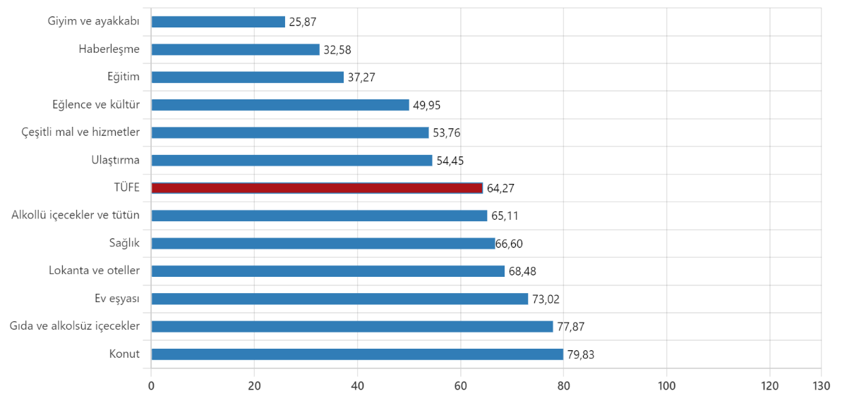
Kaynak: TÜİK Fiyat Endeksleri, Aralık 2022
İşletmecilerin hizmetlerini kesintisiz bir şekilde sürdürebilmeleri için temel girdilerden biri enerji fiyatları 2019 yılından itibaren oldukça hızlı bir şekilde artmış ve dünya genelindeki mevcut politik belirsizlikler, jeopolitik riskler gibi nedenlerle enerji fiyatlarındaki artışın devam edeceği öngörülmektedir. 2022 Aralık ayı verilerine göre yıllık TÜFE artışı %64,27 iken haberleşme sektöründe fiyat artışının yıllık %32,58 olduğu açıklanmıştır. Bu göstergeler işletmecilerin gelirlerinin enflasyonun ancak yarısı kadar arttığını ortaya koymaktadır. En önemli gider kalemlerinden olan enerjide 2022 Aralık verileri artış %284,99’dur. Sürekli zarar eden sektörde yüksek vergilendirme sonucu oluşan fiyatlar kullanıcının daha az kullanmasına yol açmakta ve Türk insanı gelişmiş ülke vatandaşlarına göre sayısal dönüşümün nimetlerinden daha az yararlanmak zorunda kalmaktadır.
Grafik-9: 2012-2022 yılları arasında İşletmecilerin Gelirlerinde Değişim
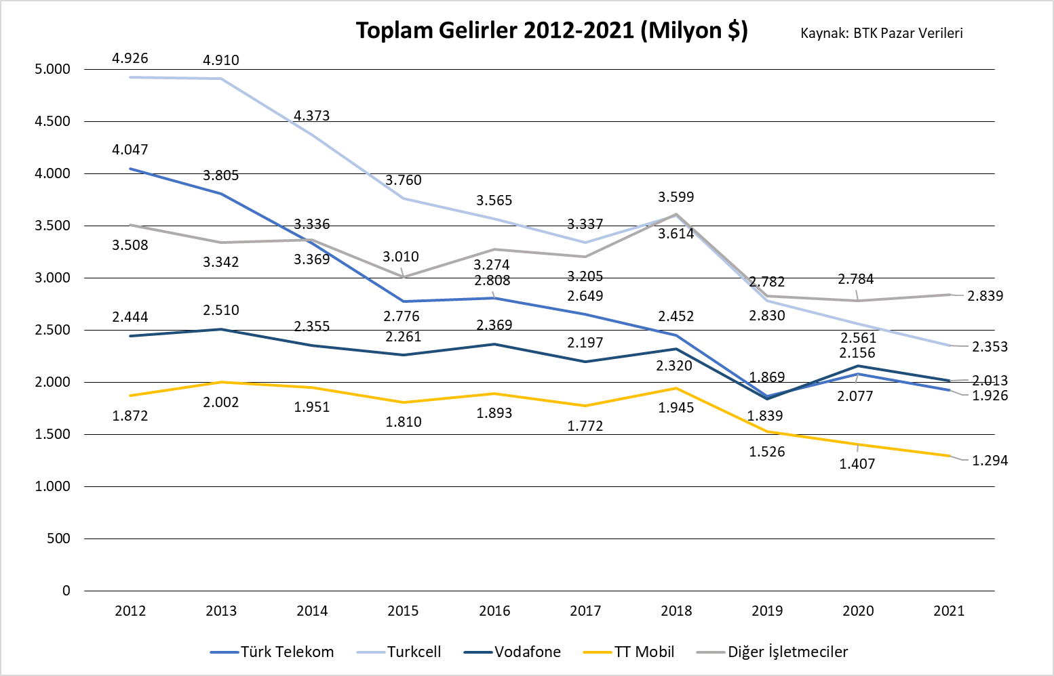
Kaynak: TÜİK Fiyat Endeksleri, Aralık 2022
10 yıl önce 2012 yılında işletmecilerin toplam gelirleri yaklaşık 18,7 Milyar Dolar iken 2022 yılında yaklaşık olarak %64’lük bir küçülme ile 7,4 Milyar Dolara gerilemiştir (Grafik-9). İşletmecilerin bu gelir kaybı ile yeni yatırım yapmaları oldukça zorlaşmış ve bu durum yatırımlarına da yansımıştır. İşletmecilerin gelirlerindeki düşüşün birden fazla nedeninin olduğunu söylemek mümkün olabilir. Dünyada artan oranda iletişim alt yapısında yatırım yapıldığı günümüzde diğer ülkeler ile aramızdaki fark aleyhimize her geçen gün büyümektedir. Bu mevcut durumun sadece işletmeciler açısından değil, yerli üretimi artırmak, yeni güçlü markalar oluşturmak için yola çıkılan Milli Teknoloji Hamlesini de baltaladığı yerli teknoloji üretimini engellediği unutulmamalıdır. İşletmecilerin gelirlerindeki düşüş sonucunda yeterli yatırım yap(a)mamaları On İkinci Kalkınma Planı döneminde ülkenin arzu edilen noktaya gelmesini zorlaştıracaktır. Bu nedenle başta T.C. Ulaştırma ve Altyapı Bakanlığı, T.C. Hazine ve Maliye Bakanlığı ve BTK bu kötü gidişin farkına vararak yeni politikalar belirlemeli ve bu kötü gidişe dur demeleri ve gereken tedbirleri ivedilikle gerekmektedir.
Grafik-10: Mobil İşletmecilerin Abone Başına Gelirleri (Dolar)
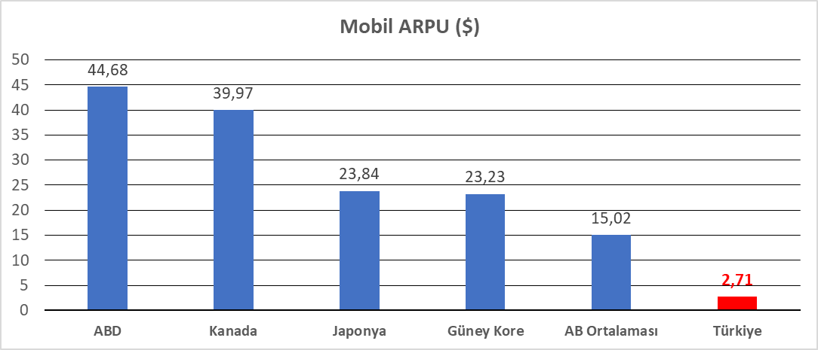
Kaynak: State of Digital Communications 2022, ETNO, Şubat 2022, Sayfa 3
İşletmecilerin abone başına gelirlerine AB ülkelerindeki gelirlerle karşılaştırarak ülkemizdeki durumu daha net ortaya koyabiliriz. Grafik-9 ve Grafik-10’da mobil ARPU oranları ile karşılaştırıldığında Türkiye’deki mobil işletmecilerin 2012 yılı ARPU’ları AB ülkelerindeki işletmecilerin ARPU’larının yarısından az (%45) iken, son 10 yılda da AB ülkelerindeki ARPU %15,4 azalmış halen ARPU 17,6 Avro’dur. Buna karşılık ülkemizde %66 küçülme ile Türkiye’de ortalama ARPU 2,9 Avro’dur. Bu durum şirketlerimizin AB ülkelerine nazaran bu süre içinde en az %30 daha az gelir elde ettiklerini göstermektedir.
Grafik-11: Mobil İşletmecilerin Abone Başına Gelirlerinin AB Ülkeleri Karşılaştırılması
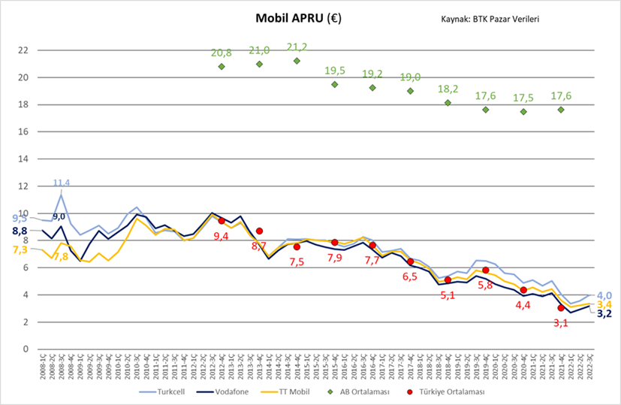
Kaynak: BTK

Grafik-9’da gösterilen işletmecilerin gelirlerindeki azalışa paralel şekilde gerçekleşen Grafik-10 ve Grafik-11’de gösterilen abone başına gelirlerinde işletmecilerimiz aleyhine gerçekleşen fark işletmecilerimizin sadece yatırım yapmasını zorlaştırmakla kalmayıp;
- Şirketlerin mali durumunun kırılgan hale gelmesine,
- Pek çok sektörden daha fazla GSYİH katkı sağlaması beklenen sektörün GSYİH büyümesine yeterince katkı yapamamasına,
- Türkiye’nin sayısallaşmanın yararlarından yararlanamamasına,
- Yerli üretimi artmamasına, yeni güçlü markalar oluşturulamamasına ve Elektronik Haberleşme sektöründe Milli Teknoloji Hamlesinin başarısız olmasına
yol açacaktır.
İşletmecilerin 2012-2022 yılı yatırımlarının gelirlerine oranının grafik olarak sunulduğu Grafik–12’de bazı işletmecilerin yatırımlarının sürekli olarak ortalamanın altında gerçekleştiği açıkça görülmektedir. Yatırımların gelirlere oranında bu düşüş olurken gelirler de düştüğünden, yatırım bedelleri de gelirlerdeki bu düşüşe paralel olarak düşmektedir. Yatırımların düşmesi sadece işletmecinin sorunu olarak görülebilir. İmtiyaz sözleşmeleri gereği işletmeciler, imtiyaz sözleşmesinin sonunda işletmekte oldukları tüm sistemleri en güncel hali ile devlete vermeleri gerektiğinden bu yatırımların zamanında, gerektiği şekilde ve istenilen kalitede yapılmamasını sadece şirketlerin sorunu olarak görülmesi yanlıştır. BTK öteden beri bu belgeleri işletmecilerden almakta ve bu yatırımları takip etmektedir. Gereken durumlarda müdahale etmek, çözüme kavuşturulması gereken sorunları çözmeye çalışmak BTK’nın görev ve sorumluluğundadır.
Grafik-12: İşletmecilerin Yatırımlarının Gelirlerine Oranı (%)
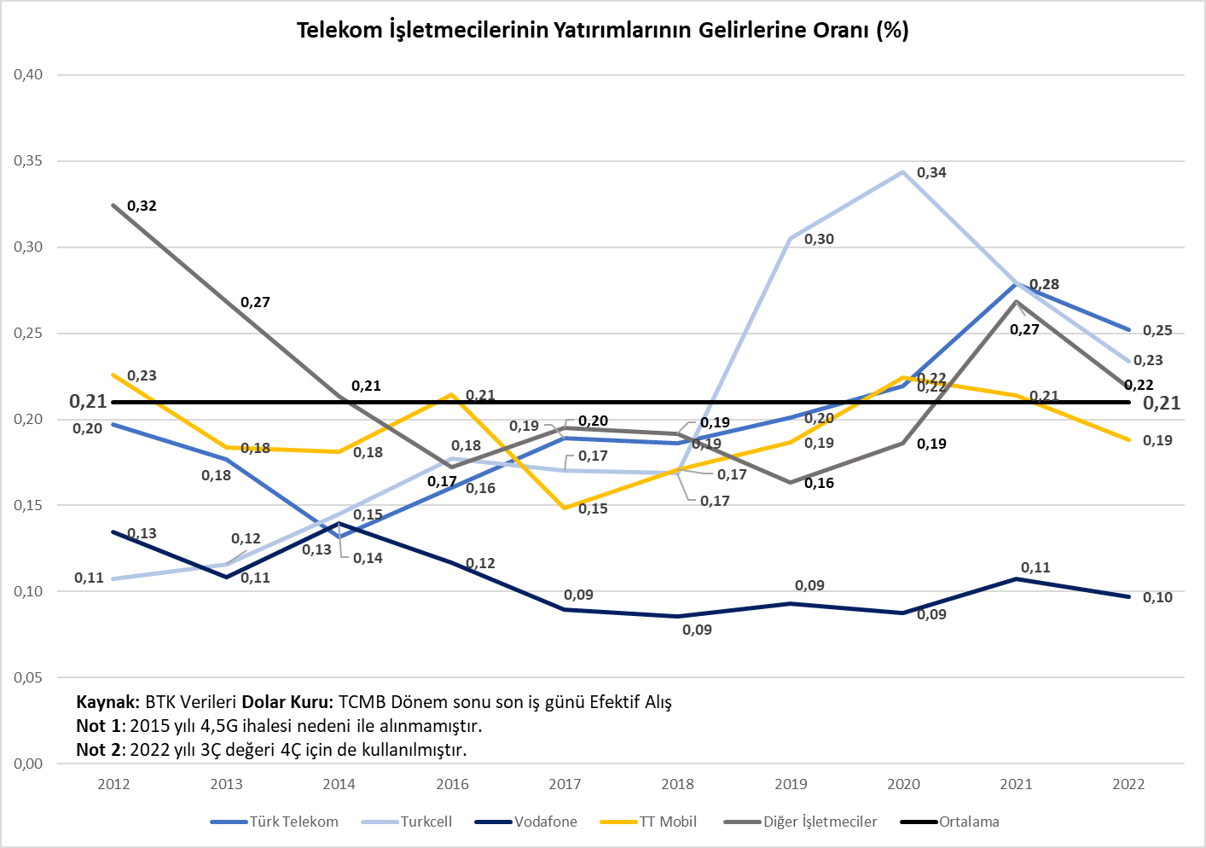
Kaynak: BTK
Yatırımların azalması sadece işletmecilerin sorunu olarak görülebilir. İmtiyaz sözleşmeleri gereği işletmeciler, imtiyaz sözleşmesinin sonunda işletmekte oldukları tüm sistemleri en güncel hali ile devlete teslim etmeleri gerektiğinden bu yatırımların zamanında, gerektiği şekilde ve istenilen kalitede yapılmaması sadece şirketlerin sorunu olarak görülmemelidir. Bu yatırımları takip etmek, gerektiği durumlarda müdahale etmek BTK’nın görev ve sorumluğundadır.
BTK tarafından düzenli olarak yayınlanan Pazar Verilerinde 2006-2017 yılları arasında işletmecilerin gelirlerinin yanı sıra kar-zararları verilmekte iken, 2018 yılı itibarı ile bu verilerin kamuoyu ile paylaşılması durdurulmuştur. Bu nedenle Grafik-13 2006 ve 2017 yılları arasındaki verilere göre hazırlanmıştır. Bu verilere göre TT Mobil sürekli zarar ettiği, Vodafone’un genellikle zarar ettiği, Turkcell’in ise 2008 yılında net kârı 2,15 Milyar Dolar iken yaklaşık %97 düşüş ile 2017 yılında net kârının 78,2 Milyon Dolara gerilediği görülmektedir.
Grafik-13: İşletmecilerin Net Kâr ve Zararları 2006-2017 (Milyon Dolar)
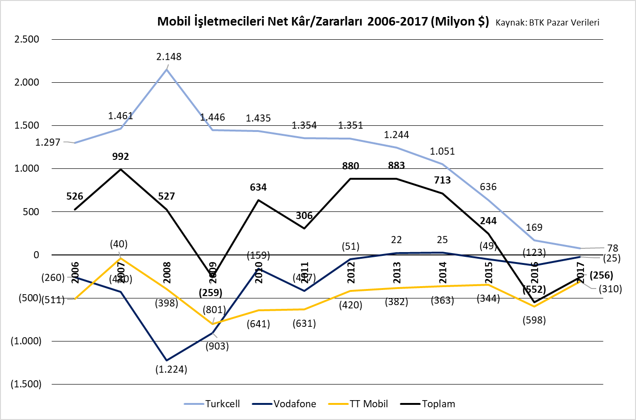
Kaynak: BTK

Buraya kadarki açıklamalardan Elektronik Haberleşme sektörünün GSYİH içindeki payının küçüldüğü görülmektedir. Çeşitli araştırmalardan ve dünyadaki hızlı dönüşümün analizi sonucunda BİT sektöründe gelişme sağlanmadığı sürece GSYİH’da iyileşmenin olması ve ülkemizin arzu edilen oranda büyümesinin sağlanması mümkün olmayacaktır. Dolayısıyla, On İkinci Kalkınma Planı döneminde; BİT sektörünün büyümesi GSYİH-EHG oranının artırılması ve BİT sektörünün büyümesi ile ülkemizin kalkınmasına, GSYİH’nın artmasını sağlanması temel ve öncelikli hedef olmak zorundadır. Bu konuda, tüm ilgili STK’lara, ilgili kamu kurum ve kuruluşlarına görev ve sorumluluklar düşmektedir.
BİT sektörünün ülkelerin hızla kalkınmasında en önemli sektör olduğuna, geleceği inşa etmenin en önemli yapı taşı olduğuna hiç şüphe yoktur. Yukarıda verilen bilgiler ülkemizde elektronik haberleşme sektörünün kan kaybettiğini, yatırım yapamaz hale geldiğini ve ülkenin geleceğinin inşasına yeterince katkı veremeyecek cılızlıkta olduğunu çok açık bir şekilde göstermektedir.
Elektronik Haberleşme sektörün her geçen yıl içinde önemli ölçüde zayıfladığı Grafik-14’de açıkça görülmektedir. Görüleceği üzere Elektronik Haberleşme sektörünün GSYH içindeki payı yıllar içinde sürekli olarak azalmaktadır. Yani Elektronik Haberleşme sektörü genel iktisadi durumdan bağımsız veya ülkenin genel iktisadi durumundan daha fazla kan kaybetmektedir.
Grafik-14: Elektronik Haberleşme Sektörünün Gayri Safi Yurt İçi Hasıla Payındaki 2000 - 2021 Yılları Arasındaki Değişim (%)
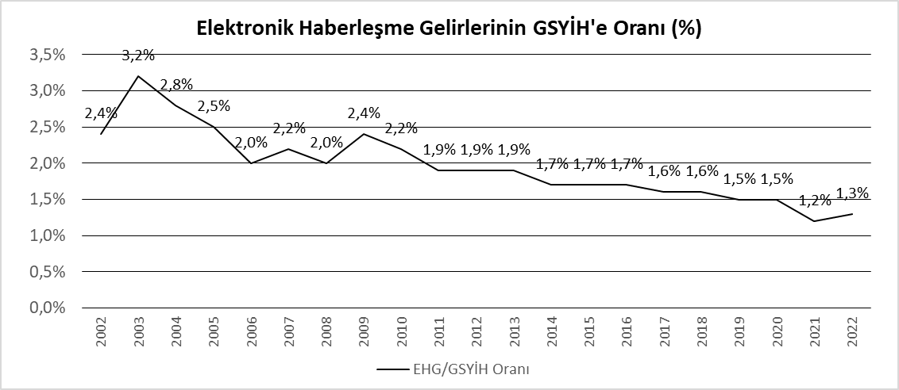
Kaynak: BTK

Ülkemizdeki tüm işletmeciler yatırımlarını döviz bazlı yapmakta ve dünyadaki diğer işletmecilerle benzer yatırım maliyetlerine katlanmaktadırlar. Elektronik haberleşme sektöründe ülkemizde kişi başına elde edilen gelir ile yatırım yapabilme bir yana yetişmiş kalifiye insan gücünü dahi istihdam edebilme potansiyeli yok olmaktadır. Son günlerde sıkça tartışılmakta olan nitelikli insan göçünden en fazla etkilenen sektörlerin başında Bilgi ve İletişim sektörünün geldiği herkesçe bilinmektedir. Bu sürecin böyle devam etmesi ülkemizin geleceği açısından vahim sonuçlara yol açabilecek derecede önemli hale gelmektedir.
BİT sektörünün büyümesinin GSYİH’nın büyümesine olumlu katkı yaptığı birçok çalışmada belirtilmektedir. Bir grup Ukraynalı profesyonel tarafından yapılan bir araştırmada; BİT sektörünün büyük paya sahip ülkelerde (Macaristan, Bulgaristan) BİT sektörünün gelişiminin hızlı olması nedeniyle BİT sektörünün GSYİH büyümesinde etkin öneme haiz olduğu ifade edilmektedir. Bir başka makalede; “Kriz döneminde, Hindistan, Çin ve Rusya gibi ülkeler, ortalama dünya büyümesi olan %9'a kıyasla toplamda %15'lik bir büyüme elde etti. Bu ülkelerde bilgi ve iletişim teknolojilerindeki hızlı artış gözlenmektedir.” denilmektedir. Erumban ve Kusum (2016) , BİT'in ekonomik büyüme üzerindeki rolünü;
- BİT'in toplam ekonomik ve üretim büyümesi üzerindeki doğrudan etkisi ve
- BİT'in BİT üreten sektör ve toplam faktör üzerindeki dolaylı etkisi
olmak üzere iki açıdan incelediler. Bu incelemeleri sonucunda BİT yatırımının ekonomik büyümeyi sağlamakta hayati bir rol oynadığını tespit ettiler. 2017 yılında Pakistan özelinde yapılan bir araştırmada gelişmekte olan ülke vatandaşları tarafından algılanan BİT güdümlü sosyo-ekonomik kalkınma kavramını ortaya koyarak BİT'in GSYİH büyümesinde hayati bir rol oynadığını ifade ettiler. Dünya Bankası tarafından yayınlanan bir eserde; insan kaynağı gelişimi ile BİT üretimi ve kullanımından elde edilen getiri arasında ilişkinin varlığından bahsedilmektedir. Yapılan çalışmalar; Telekomünikasyon abone sayısındaki %10’luk bir artışın bazı ülkelerde GSYİH’da %3’lük bir artışa yol açtığını göstermektedir. Sonuç olarak; “Finansal gelişme ve ekonomik büyümenin dolaylı, bilgi ve iletişim teknolojileri ile ekonomik büyümenin ise doğrudan ilişkili olduğu belirlenmiş oldu”.
Bugüne kadarki gerçekleşmeler sektörümüzün GSYİH içindeki payının da küçüldüğünü göstermektedir. Yukarıda yapılan çeşitli araştırmalardan ve dünyadaki hızlı dönüşümün analizi sonucunda BİT sektöründe gelişme sağlanmadığı sürece GSYİH’da iyileşme ve ülkemizin arzu edilen oranda büyümesinin sağlanmasının mümkün olmayacağı açıktır. Dolayısıyla, On İkinci Kalkınma Planı döneminde; BİT sektörünün büyümesi GSYİH-EHG oranının arttırılması ve BİT sektörünün büyümesi ile ülkemizin kalkınmasına, GSYİH’nın artmasını sağlanması temel ve öncelikli hedef olmak zorundadır. Bu konuda, tüm ilgili STK’lara, ilgili kamu kurum ve kuruluşlarına görev ve sorumluluklar düşmektedir.
Ülkemizde elektronik haberleşme sektöründeki tüm işletmeciler yatırım yapamaz; hatta yetişmiş nitelikli insan gücünü dahi istihdam edemez hale gelmiştir. Bilgi ve İletişim sektörü nitelikli insan göçünden (beyin göçünden) en fazla etkilenen sektör olarak karşımıza çıkmaktadır.
Bu kötü gidişatın değiştirilmesi ve yıkıcı hale gelecek olan bu sürdürülemez durumdan çıkmak için elektronik haberleşme sektöründeki;
- Aşırı ve çifte vergilerin kaldırılması,
- BTK’nın sektörden aldığı payların azaltılması,
- Geçiş Hakları gibi uygulamadaki eksikliklerin giderilmesi,
- İmar mevzuatı, belediye kanunu ve benzeri mevzuatlardan kaynaklanan yatırımların önündeki engellerinin tümünün kaldırılması,
- Ana okulundan üniversiteye kadar tüm eğitim sisteminin masaya yatırılması ve en kısa süre içinde eğitimin nicelikten niteliğe geçişini sağlamak, kalitesini arttırmak
gibi sorunları çözümler bulmak ve bir an önce uygulamaya almakla BİT sektörünün yanı sıra bir çok başka sorunun çözümüne de katkı sağlanabilecektir. Tüm göstergeler, ilgili kurumlarca acil önlemlerin alınmasının zorunlu olduğunu ve hatta geç kalındığını göstermektedir.
Bu ve benzeri bazı önlemlerle sektörün mali performansında düzelme sağlanabilecektir. Yatırım ihtiyacı ve maliyetleri sürekli artarken abone başına elde edilen ortalama reel gelirlerde düzelme herhangi bir artış olmaması, sektörün sürdürülebilirliğine dair tartışmaları arttıracaktır.

Acil Durum Haberleşmesi
Ülkemizde yaşanan 1999 depremi sonrasında Acil Durum Haberleşmesinin önemi anlaşılmıştı. Ülkemiz Kahramanmaraş’ın Pazarcık ilçesinde 7,7 ve bu depremden sonra Elbistan ilçesi merkez olmak üzere 7,6 büyüklüğünde 6 Şubat 2023 Pazartesi günü yaşanan iki büyük deprem 11 ilimizi etkiledi. 1999 depreminden sonra aradan geçen 24 yılda Acil Durum Haberleşmesinin önemi anlaşılmış olsa da önemli iyileştirme yapılamadığı acı bir şekilde yaşanarak görülmüş oldu.
Acil Durum ve Kamu Güvenliği Haberleşmesi; sadece deprem gibi doğal afetlerle sınırlı olmayan ancak Kahramanmaraş depremi gibi büyük felaketlerde önemi çok daha fazla ortaya çıkan, yüksek öncelikli, günlük olarak da kullanılması gereken, bir doğal afet sonrası zarar gören elektronik haberleşme alt yapısının yeniden ayağa kaldırılması, hızla geri getirme planlarını içeren bütüncül bir yaklaşım gerektirmektedir.
Kahramanmaraş merkezli deprem ile etkilenen bölgedeki haberleşme altyapısına yönelik Cumhurbaşkanlığı Strateji ve Bütçe Başkanlığı tarafından hazırlanan raporda:
“Bilgi Teknolojileri ve İletişim Kurumundan (BTK) alınan elektronik haberleşme altyapısına ilişkin bilgilere göre işletmecilerin santral noktalarında yer alan cihazlarında 439 milyon TL, şebeke altyapısında 272 milyon TL, baz istasyonlarında 1,275 milyar TL ve son kullanıcı donanımlarında 131 milyon TL olmak üzere toplam yaklaşık 2,117 milyar TL hasar olduğu tahmin edilmektedir.
Bölgede bulunan 2006 baz istasyonunun hasar değerlendirmesi tamamlanmamıştır. Kulelerde yer alan baz istasyonlarının çoğunlukla hasarsız veya az hasarlı olduğu tahmin edilirken, yıkılan binalar üzerinde ve şehir merkezlerinde kalabalık bölgelerde kurulan baz istasyonlarındaki hasar tespit çalışmaları devam etmektedir.
2021 yılı itibarıyla deprem bölgesindeki 11 ilde sabit telefon erişim hat sayısı 1.191.981, mobil telefon abone sayısı ise 12.002.276’dır. İnternet aboneliği açısından, bölgedeki sabit genişbant internet abone sayısının 2.004.473, mobil genişbant abone sayısının 10.488.915 olduğu görülmektedir. Sabit telefon abone oranı (100 kişi içerisindeki abone sayısı) deprem öncesinde Türkiye genelinde yüzde 14,5 iken, bölgede ortalama yüzde 8,6 seviyesindedir. Mobil abone oranlarında ise, Türkiye geneli ortalama yüzde 101,9 iken bölge ortalaması yüzde 86,4 seviyesindedir.
Bölgede kopan fiber bağlantıların tespiti ve onarımı, hizmet kesintisi yaşayan baz istasyonlarının enerji tedarikleriyle birlikte tekrar devreye alınması ve mobil ağların mobil baz istasyonları üzerinden yeniden kurulmasına yönelik koordinasyon faaliyetleri yürütülmektedir. Güncel bilgilere göre altyapının ayakta tutulması amacıyla işletmeciler tarafından 160 milyon TL seviyesinde harcama yapıldığı tespit edilmiştir.”
denilmektedir.
Elektronik haberleşme sektörü kesintisiz iletişimin, bilgiye erişimin, sayısal dönüşümün ve ulusal güvenliğin sağlanması bakımlarından kritik ve stratejik bir rol oynadığı bir gerçektir.
On Birinci Kalkınma Planı BİT ÖİK Raporunda da değinilen bu konuda ülkemizde yeterli birikim bulunmakla birlikte günümüz Acil Durum ve Kamu Güvenliği Haberleşmesinde görüntü aktarımı ve veritabanına erişim gibi çeşitli uygulamalar genişbant gerektirmektedir.
“Afet ve acil durumlarda hayati öneme sahip konulardan birisi kesintisiz haberleşmenin sağlanabilmesidir. Bunun için; ilgili birimlerin karşılıklı ses, veri ve görüntü iletimine imkân sağlanarak sistemin alt yapısı ile ilgili birimlerin birbirleriyle haberleşmesini sağlayacak bir standart oluşturulmalı ve koordinasyon sağlanmalıdır.”
BTK Uzmanı Zeki Güllüoğlu’nun uzmanlık tezinde de belirtildiği gibi oluşan kaotik ortamda acil durum haberleşmesi ilgili birimlerin birbirleri ile gruplar halinde veya istenilen grupların birlikte haberleşmesini ses, görüntü ve veri olarak sağlaması gerekmektedir. Buna yönelik zarar gören sistemleri tekrar ayağa kaldıracak çözümler ile etkin haberleşme alt yapısının kurulmasını sağlayacak teknolojiler yıllardır mevcuttur.
Acil Durum Haberleşmesi toplumu bilgilendirme, ilgili afet bölgesinden gerçek verileri alma, müdahale edecek ekiplerin, sağlık kuruluşlarının, iş makinalarının ve operatörlerinin bilgilerini içeren sağlıklı güncel veri tabanına erişim sağlamalıdır. Acil durum halinde karasal iletişim hatlarını, telsiz sistemlerini ve kritik altyapılardaki durum hakkında bilgi veren SCADA veya IoT temelli bilgilendirme sistemlerinin, mobil iletişim sistemlerinin kesintiye uğramaması için planlamalar yapılmalı ve kesinti halinde nasıl, nereden müdahale edilerek tüm iletişimin yeniden hemen devreye alınmasına yönelik uygun çözümler yapılacak tatbikatlarla uygulanabilirliği test edilmelidir.
ITU ve GSMA gibi uluslararası kuruluşlar tarafından sırasıyla 2020 ve 2021’de yayınlanan Ulusal Acil Durum Haberleşme Planı (National Emergency Telecommunication Plans-NETP) bazı ülkeler yayınlanmış ve süreçleri uygulamaya başlatmışlardır. Aradan geçen 3 yıl içinde Türkiye gibi depremlerin, sellerin, orman yangınlarının yaşandığı ülkemizde ilgili kurumların BTK. UAB ve AFAD’ın bu çalışmayı tamamlamamış olmaları büyük bir eksikliktir.
“Ülkemizin çağdaş bir PPDR haberleşme alt yapısına kavuşturulması için BTK ve ilgili Bakanlık koordinatörlüğünde ilgili kuruluşlar bir araya gelerek çalışmalara başlanmış ancak bugün itibari ile hedeflenen haberleşme sistemi halen kurulamamıştır.”
Mayıs 2013 tarihli Emin Yalçın’ın BTK Uzmanlık Tezinde PPDR olarak nitelendirilen Acil Durum Haberleşme sisteminin halen kurulamadığının ifadesi şöyledir:
“Ülkemizde meydana gelen depremlerde görülmüştür ki; GSM sistemlerini de kapsayan genel telekomünikasyon altyapısı acil durumlarda gelişen yoğun haberleşme trafiğinde kapasiteden kaynaklı kırılgan bir yapıya dönüşmektedir.”
Acil Durum Haberleşmesinde kesintisiz iletişimi sağlayacak tedbirler alınmalıdır. Kesintisiz haberleşmeyi, Zeki Güllüoğlu’nun Uzmanlık Tezinde de atıf yapılan 2015 yılında Aljazeera tarafından haberleştirilen Kahramanmaraş, Şanlıurfa ve Hatay’ı kapsamayan 40 ilde kurulu Uydu Destekli GSM Baz İstasyonlarının acil durumda çözüm olup olmadığının araştırılması ve kesinlikle çözüm olup olmayacağının anlaşılması gerekmektedir.
Son yaşanan bu depremin ülkemizde yaşanacak son deprem olmadığını bilerek, daha güvenli şehirlere, daha güvenli yapılara gereksinim duyulduğu kadar, kesintisiz iletişimi sağlayacak, grup içinde görüşmeyi sağlarken farklı gruplarla da bütünleşik iletişim ortamı sağlayacak Acil Durum Haberleşme Sisteminin en kısa sürede kurulması kesinlikle zorunlu görülmektedir.
“Deprem başta olmak üzere doğal afet ve acil durumlarda haberleşmenin kesilmesini engelleyecek çalışma, bilgi teknolojileri ve iletişim kurumu (BTK) koordinasyonunda, başbakanlık afet ve acil durum yönetimi (AFAD) ve GSM işletmeleri tarafından yapıldı. Buna göre, 40 uydu transmisyonlu mobil baz istasyonunun her biri en az iki ili kapsayacak. Bu sayede Türkiye’nin tamamı doğal afet durumlarında haberleşme sorunu yaşamayacak şekilde kapsama alanına dahil olacak.”
“Geçmiş tecrübeler afet ve acil durumlarda GSM şebekesinin afet koordinasyon ekipleri tarafından haberleşme altyapısı olarak kullanılmasının elverişli olmadığını göstermiştir. Bu nedenle, mevcut GSM şebekesinin kullanılmasında ısrar etmek yerine afet ve acil durumlar için kesintisiz haberleşme sağlayacak alternatif bir haberleşme sistemi kullanılmasının bir ihtiyaç olduğu ortaya çıkmaktadır.”
Strateji ve Bütçe Başkanlığı tarafından hazırlanan Kahramanmaraş ve Hatay Depremleri Raporunda belirtilen;
“Ekonomide verimliliği ve rekabet gücünün artırılmasını ve bireylerin kaliteli iletişim hizmetlerine makul maliyetlerle erişebilmesini sağlamayı amaçlayan politikalar izlenmelidir.
Ülke çapında haberleşme altyapılarının çeşitlendirilmesi vizyonunda ortak altyapı kullanımının güçlendirildiği, kule tipi baz istasyonu sayılarının artırıldığı, depreme dayanıklılığı test edilmiş noktalara baz istasyonlarının kurulduğu yeni nesil mobil altyapılarını önceleyici bir müdahale planı hazırlanmalıdır.
Bu kapsamda bireysel uydu iletişimi de dahil olmak üzere yeni iletişim imkanlarının araştırılması ve ülkemizde hizmet sunmaya başlaması faydalı olacaktır. Fiber bağlantılarla güçlendirilmiş 5G altyapıları ile birlikte sabit altyapının omurga tarafında, mobil altyapının ise kullanıcı tarafında hizmet sunacağı bütüncül bir yapının teşkil edilmesi önemli görülmektedir.
Elektronik haberleşme hizmetlerinin özel sektör tarafından sunulduğu göz önünde bulundurularak, imtiyaz sözleşmeleri ve yetkilendirmeler çerçevesinde, kamuya orantısız mali yük getirmeden sektöre destek ihtiyacının değerlendirilmesi önem taşımaktadır.
İşletmecileri bölge illerinde hızlı bir yatırım sürecine girmesi beklenmemektedir. Hem fiber altyapıdaki aksaklıkların giderilmesi hem de mobil altyapının güçlendirilmesi için kamu kaynakları ve sahipliklerinin yeni bir yatırım anlayışıyla ve halihazırda güçlü olmayan sektörel rekabeti gözeterek kullanılmasında fayda görülmektedir.
Haberleşme hizmetlerinin eksiksiz bir şekilde restorasyonu için ihtiyaç duyulacak kaynakların öngörülebilmesi amacıyla öncelikle altyapıda yaşanan hasarların daha net tespit edilmesi gerekmektedir. Mevcut verilerle depremin yol açtığı hasarın kamuda yaklaşık 1,4 milyar TL, özel sektörde ise 2,1 milyar TL seviyesinde olduğu hesaplanmaktadır. Ancak henüz hasar tespiti yapılmayan bölgelerin olduğu bilinmektedir. Bu nedenle önümüzdeki dönemde daha kapsamlı yapılacak hasar tespitinde daha büyük tutarların ortaya çıkacağı öngörülmektedir. Hasar gören altyapıların yenilenmesinin yanı sıra, şehir imar planlarının yenilenmesi durumunda yerleşime açılacak yeni bölgelerde altyapı yatırımlarının gerçekleştirilmesi ihtiyacı da ortaya çıkacaktır. Bu çerçevede, ihtiyaç duyulacak kaynağın yaklaşık 10 milyar TL seviyesine çıkabileceği tahmin edilmektedir.

İşletmecilerin Yetkilendirme Dönemlerinin Sona Ermesi
Türkiye’de işletmecilere verilen 2G (GSM900) imtiyaz sözleşmelerinin, Türk Telekom’un imtiyaz sözleşmesinin süresi ile GSM1800 imtiyaz sözleşmesinin süresi On İkinci Kalkınma Planında döneminde sona erecektir. İmtiyaz Sözleşmeleri sonunda “sistemin işleyişini etkileyen tüm teçhizatı bütün fonksiyonları ile birlikte çalışır vaziyette ve teçhizatın kurulu bulunduğu, kendi kullanımında olan taşınmazları BTK’ya veya BTK tarafından gösterilecek bir başka kuruluşa bedelsiz olarak devredilmesi yükümlülüğünü getirmektedir.”
Devlet tarafından devralınacak ve bilahare bir kuruluşa (eski işletmeci de olabilir) devredilebilecek hizmetlerin devir-teslim süreci için ayrıntılı mevzuatın hazırlanması gerekmektedir. On Birinci Kalkınma Planı Bilgi ve İletişim Özel İhtisas Komisyonu Raporunda bu konuya ayrıntılı olarak değinilmiş ve “imtiyaz dönemlerinin en azından son 5 yılına dair özel idari, mali ve ticari tedbirler alınmalı ve düzenlemeler mutlaka yapılmalıdır.” denilmiştir.
Nitekim, “Her bir işletmeci için sözleşmelerinde yer alan bu yükümlülüğün yerine getirilmesi, tüm ülkeye yayılmış şebekelerinin ve bu şebekelere ait çok değişik teçhizat ve unsurlarının, taşınmazlarının, ticari bağlayıcılığı olan her türlü taahhüt ve sözleşmelerinin, şifrelerinin, idari ve yargısal yükümlülüklerinin, kira sözleşmelerinin, mali borç ve alacaklarının ve her türlü mali, idari ve ticari varlıklarının devir işleminde;
- Öncelikle envanterin belirlenmesi ve mutabakatı,
- Tüm teçhizat ve sistemlerin imtiyaz sözleşmelerinde yer aldığı özellikte ve çalışır vaziyette olduğunun tespiti ve mutabakatı,
- İdari ve mali mutabakat gibi
çalışmalar yapılmalıdır. Bu işlem ve çalışmaların uzun bir zamana yayılacağı ve büyük bir işgücü gerektireceği öngörülmelidir.” şeklinde imtiyaz sözleşmelerinin süresinin sonunda yapılması gereken önemli konuların bir kısmı ilgili BİT ÖİK Raporunda ifade edilmiştir.
Türkiye’de işletmecilere verilen;
- 2G (GSM900) imtiyaz sözleşmelerinin süresi 27 Nisan 2023,
- Türk Telekom’un imtiyaz sözleşmesinin süresi 28 Şubat 2026,
- GSM1800 imtiyaz sözleşmesinin süresi de 23 Temmuz 2026
tarihinde sona erecektir. İmtiyaz Sözleşmelerinden 2G imtiyaz sözleşmesi hariç olmak üzere tüm imtiyaz sözleşmeleri On İkinci Kalkınma Planı dönemi içinde sonlanmış olacaktır. İmtiyaz sözleşmeleri sona ermeden yukarıda kısmen ayrıntılandırılan düzenlemelerin bir an önce yapılması ve takvimin belirlenmesi, süreçlere yönelik simülasyon planlarının hazırlanması ve kamuoyunun bilgilendirilmesi gerekmektedir. On Birinci Kalkınma Planı BİT ÖİK Raporunun yayınlanmasından itibaren aradan geçen bu 5 yıllık süre içinde BTK’nun devir teslim işlemlerinin nasıl yapılacağına dair bir plana stratejiye ve hedefe sahip olup olmadığı, hatta bir çalışma içinde olup olmadığı öğrenilememiştir.
Mobil iletişim sektöründe halen 2G’nin birçok ülkede devreden çıkarıldığını ve ülkemizde de devreden çıkarılarak 2G frekans bantlarının 5G için tahsis edilmesini talep edilmektedir. 2G frekans bantlarının 5G’nin yaygınlaşması için çok yararlı olacağı düşünülmekle birlikte, İmtiyaz Sözleşmesindeki hükümlere göre işlemlerin yürütülmesi gerekmektedir. Öncelikle 2G’nin Devlete veya BTK tarafından gösterilecek kuruluşa tam ve eksiksiz olarak devredilmesi gerektiği imtiyaz sözleşmesine göre zorunlu görülmektedir. Bununla birlikte, Şekil-6, 7 ve 8’de işletmecilerin 3G ve 4,5G kapsama alanları dikkate alındığında birçok bölgenin sadece 2G (GSM) ile kapsandığı görülecektir. Pek çok yurttaşın temel haberleşme gereksiniminin yalnızca 2G ile karşılanıyor olmasının bu sistemlerin kapatılmasını engellediği düşünülmektedir.

Yerli ve Milli Teknolojiler
Türk Haberleşme sektöründe yerli üretim için 1950’lerde gerçek anlamda bir “sanayi” olmadan önce üretim için bireysel çabalar ile bazı atılımlar gösterilmiştir. 1965 yılında kurulan PTT ARLA ile başlayan süreçte önemli ARGE yapılmış ve üretim gerçekleştirilmiş, öncü ve nitelikli ürünler üretilmeye başlanmıştır. Ancak özellikle PTT ARLA’nın özelleştirme süreci sırasında yeni yatırımcının teknoloji birikimini getirerek mevcut üretim ve ARGE çalışmalarını aynı güçle ilerletmesini sağlayacak gerekli önlemler alınmadığı için PTT ARLA’nın özelleştirilmesi ilk ancak son olmayan ders alınacak “olay incelemesi (case study)” halini almıştır. Kıbrıs Türk halkının neredeyse tümünün yok edilmesi ile yüz yüze gelindiği dönemde haklı gerekçelerle gerçekleşen 1974 Kıbrıs Barış Harekâtı sonrasında kurulan ASELSAN’ın yanı sıra Türk Kablo, Türk Telefon, TEKNİM, NETAŞ ve küçüklü büyüklü birçok şirket yerli ve milli elektronik haberleşme cihaz ve sistemlerinin üretimine yönelik önemli çalışmalar gerçekleştirilmiştir.
Bugünden geriye bakıldığında, özellikle elektronik haberleşme sektöründe özgün ürünlerin, dolayısıyla fikri mülkiyet payının, yerli üretim oranının ve ürün çeşitliliğinin önemli surette azalmış olduğu göze çarpmaktadır. Bunun nedeni olarak; özelleştirmeler yapılırken ürün ve teknoloji geliştirmeye yönelik gerekli önlemlerin alınmaması ve doğru koşulların öne sürülmemesi olarak ifade edilmesi mümkündür. Böylece Türkiye’deki özellikle sivil telekomünikasyon cihazları sanayisi tamamen ve koşulsuz olarak amaçları, kendi ürün ve teknolojilerini Türkiye’de pazarlamak olan yabancı şirketlerin eline geçmiş ve;
- Başlanan birçok geliştirme projesi gündemden kaldırılmış, yenilerine yönelik girişimler engellenmiş, hatta geliştirilmiş bazı ürünlerin üretimi durdurulmuştur.
- Türkiye’de olmayan bazı yeni teknolojilerin kazanılmasına izin verilmemiştir. Bu bağlamda oldukça ileri bir seviyeye gelmiş olan ASIC üretimini öngören girişim terk edilmiştir. Fiber optik kablo üretimine geçiş çok gecikmiştir.
- Mobil iletişim alanında Türkiye’nin şebekesini hemen tamamen ithal ürünlerle (donanım ve yazılım) gerçekleştirmesine ve böyle sürdürmesine sebep olunmuştur.
Açıklandığı üzere Türkiye, iletişim sektöründe yerli ARGE, tasarım ve üretim ile ilgili önemli deneyime sahiptir. O dönemin koşullarında, uzmanlığını tasarım ve üretime dönüştürüp, iletişim (dönem itibariyle telefon ve transmisyon teçhizatı) alanındaki kısır döngüyü kırma niteliği taşıyan bu girişimler, gerçek anlamda ve önemli birer başarı öyküsü iken düş kırıklığına dönüştürülmüşlerdir. Elektronik Haberleşme teçhizatı tasarlayıp üreten PTT-ARLA’nın, cep telefonu tasarlayıp üreten ASELSAN'ın, son zamanlarda üretim yapan General Mobile’ın zaman ve koşullar açısından doğru bir pozisyon almış olmalarına rağmen neden bir Huawei olamadıklarını, daha da kötüsü bu girişimlerinin neden hüsrana dönüştüğünü dikkatlice inceleyip arkasındaki nedenleri iyi anlamak gerekir ki, bugünün “yerli-milli 5G” girişimleri de aynı son ile karşı karşıya kalmayıp başarı ve gurur öyküsüne dönüştürülebilsin.
Türkiye'de ilk defa BTK tarafından 3G yetkilendirilmesi ile işletmecilerin yatırımlarının en az %10’unun Türkiye’de ürün ve sistem geliştirmek üzere kurulmuş olan KOBİ’lerden temin edilmesi zorunluluğu getirilmiştir. Mobil iletişimde 3G ile başlayan KOBİ’lerden ürün temini 4,5G’de en son aşamada mobil işletmecilerin yatırımlarının %45’inin yerli malı belgeli ürünlerden sağlanması zorunluluğu gelmiştir. Mobil elektronik haberleşme sektöründe 3G ve 4,5G ile yerlileşme oranları ile mühendis çalıştırma zorunluluğu gibi kriterler ülkemizde teknolojinin gelişmesi bakımından önemlidir. Bu kriterlerin zorunluluk olarak ortaya konulması önemle olmakla birlikte 3G’de muafiyet uygulanması ve 4,5G’de gelinen yerli ürün oranının net olmadığı tartışmaları ve HTK’nın kuruluşu sırasında ülkemizin küresel bir üretici çıkarma hedefinin gerçekleşmesine dair bir işaret bulunmaması, bugüne kadar yapılanların yeterliliğinin sorgulanmasına neden olmaktadır.
Türkiye’nin ARGE’ye ayırdığı bütçe birçok ülkenin altında olmakla birlikte GSYH’dan ARGE’ye ayrılan pay kadar, belirli alanlarda özel olarak ARGE harcamalarının verimliliği, ne derece ticarileştiği, gelire döndüğü gibi faktörler de önemlidir. “Türkiye ekonomisinde sürdürülebilir bir büyüme için BİT sektörü ARGE harcamalarının hem kamu hem de özel sektör tarafından planlı bir biçimde artarak devam ettirilmesi gerekmektedir. ARGE'ye verilen önem sayesinde teknolojinin etkin kullanımı ve yüksek teknoloji üretebilen yeni firmalar ortaya çıkar. Bu firmalar da bilgiyi teknolojik ürünlere dönüştürerek diğer sektörlere teknoloji transferinin zeminini hazırlarlar. ARGE ağırlıklı bu faaliyetler sayesinde ekonomik faaliyetler çeşitlenir, ekonomik verimlilik artar ve ekonomi gelişme sağlar.”
“Özel sektörün ARGE iş gücüne öğrenim durumları bazında bakıldığında ise en yüksek artışın lisans mezunu personellerde yaşandığı görülmektedir (%19’luk artış). Doktora mezunu personeller %13 ve yüksek lisans mezunu personeller %10 artış göstermiştir. Dolayısıyla özel sektördeki toplam araştırmacılar içinde lisansüstü mezunlarının oranında iyileşme olmadığı anlaşılmaktadır.
Özel sektörün ana iş kollarındaki ARGE iş gücü istihdamına bakıldığında 2021’deki en yüksek artışın %24’lük oran ile bilgi ve iletişim sektöründe yaşandığı görülmektedir. En çok ARGE iş gücü istihdam eden imalat sanayii ise %12’lik bir artış oranına sahiptir.”
Türkiye’nin 2020 yılı ARGE Harcamasının yine aynı yılın GSYH oranı %1,09’dır ve Dünya Ortalaması 2,63 ve AB Ortalaması 2,36’dır. Türkiye’nin son yıllarda ARGE harcamalarını önemli ölçüde arttırarak bu seviyelere gelmiş olması mutlulukla karşılanması gerekmekle birlikte Türkiye’nin hedef aldığı çağdaş uygarlık seviyesinin üstünde bir seviyeye erişmesi için AB ve Dünya Ortalamalarının aşılması gerektiği açıktır.
Bununla birlikte “son 10 yıllık verilere baktığımızda yaklaşık %3’lük bir yıllık artış oranı ortalaması mevcutken 2021 yılında bir önceki yıla göre Dolar bazında %17 oranında bir artış görülmesi” geleceğe daha ümitle bakılmasını sağlayacak sevindirici bir gelişmedir.
Grafik-15: Ülkelerin 2020 yılı ARGE Harcamalarının GSYH oranı
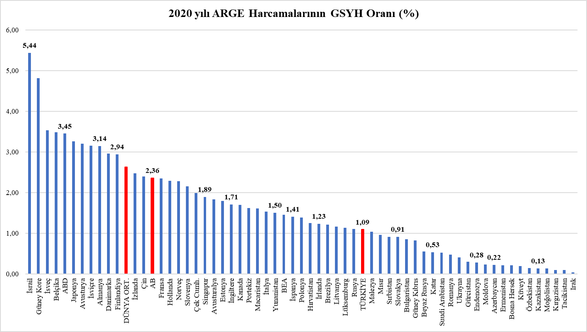
Kaynak: TradingEconomics.com
ABD, Almanya, Fransa ve Japonya gibi bazı ülkeler 2000’li yıllarda haberleşme sektörünün özellikle ülke güvenliği ve ekonomisindeki önemini göz ardı etmişler ve bu durumun üstesinden gelmek üzere çeşitli yasaklayıcı önlemlerle birlikte günümüzde tekrar elektronik haberleşme sektöründe ARGE ve üretim çalışmalarına hız vermişlerdir.
Türkiye’de 1960’larda başlattığı ASELSAN ile güçlendirdiği Elektronik Haberleşme sektöründeki ARGE ve üretim çalışmalarının niteliğinin artması, rekabet öncesi iş birliği ortamının oluşması, markalaşmanın artması ve güç birliği oluşturmak üzere 2017 yılında Haberleşme Teknolojileri Kümelenmesi (HTK) kurulmuştur. Ülkemiz, 5G teknolojilerini geliştirebilen dünyadaki 7 ülkeden biri olmuştur.
3G ve 4G Projelerindeki yerli ve millilik oranları
3G ihalesi ile birlikte yerli ürün, KOBİ’ler ve ARGE konularında birtakım yükümlülükler getirilmiştir. Ancak, işletmeciler ile tedarikçi firmalar bu yükümlülükleri değişik yöntemler ile aşmayı başarmışlar ve ihale şartnamesinde hedeflenen amaçlar gerçekleşmemiştir. Örneğin yabancı tedarikçiler kendi ürünlerinden bir bölümünü KOBİ’ler üzerinden ithal ederek şartnamede yer alan KOBİ’ler ile ilgili yükümlülükleri sağlamış sayılmışlardır. %30 yerli ürün yükümlülükleri de benzer biçimde beyan esasına göre değerlendirilmiş ve bunu yerine getirmeyen işletmeciler hakkında herhangi bir işlem yapılmamıştır.
Benzer biçimde işletmecilerin, 4.5G yatırımlarında şebekeye ilişkin toplam yazılım ve donanım yatırımlarının birinci yıl için en az %30, ikinci yıl için en az %40 ve üçüncü yıl ile devam eden yıllarda en az %45’ini yerli malı belgeli ürünlerden tedarik etmesi yükümlülüğü getirilmiştir. Bu yükümlülüğün 3. yılı sonunda gerçekleşme oranı %2 mertebesinin altında kalmıştır.
Bu konuda önemli bir girişim niteliğindeki ULAK projesi de 4.5G konusundaki siyasi iradeye rağmen oldukça kısıtlı bir etkiye sahip olmuş durumdadır.
Mevzuatta yer almasına rağmen yerli ürünler konusundaki temel sıkıntı, denetim ve yaptırım konusundaki yetersizliktir.
Akıllı Telefon Üretimi
Türkiye’nin cep telefonu üretimi tarihçesinin başlangıcını oluşturan ASELSAN 1919 ve 1920 model telefonlar döneminin öncü telefonlarıdır. Bu iki model cep telefonu da tamamen yerli tasarım ve üretim olarak önemli başarı kazanmış işin zor kısmı olduğu düşünülen ARGE ve üretim aşamaları başarı ile tamamlanmıştır. Ancak, ürünlerin yurt içi ve küresel pazarda pazarlanma stratejisi ve ürünlerin sürdürülebilirliği ve benzeri bazı konularda başarılı adımlar atılamaması sonucunda bugün devlerden birisi olabilecek ASELSAN doğru zamanlama ile girdiği cep telefonu üretimi işinden çok çabuk çıkmak zorunda kalmıştır.
Benzer olarak General Mobile (GM) örnek verilebilir. General Mobile’ın doğru pazarlama stratejisi ve marka oluşturma ve bu markayı yurt içinde ve dışında benimsetme stratejisi başarı ile gelişmiş, ancak üretimi değil ithalatı teşvik eder mahiyetteki vergi politikaları ve yerli üretimin ve istihdamın görüntüde teşvik eden mekanizmalar sonucunda ülke içinde başlattığı üretimde gelmesi gereken noktanın gerisinde kalmıştır.
Mobil cep telefonu üretiminde ve markalaşmasında önemli aşamalar geçilmesine rağmen yerli üretimin neden gelişemediği sektör temsilcileri ile çalışılarak çözüm önerileri oluşturulmalı ve uygulamaya konulmalıdır.

Genişbant ve Fiber Optik
Avrupa Birliği genişbanta ve genişbantı yaygınlaştıracak olan ev ve işyerlerine kadar F/O altyapısının yaygınlaşmasına özel bir önem vermektedir. Bu önem, şu ifadelerden açıkça görülmektedir.
“Birliğin vizyonu, modern çevrimiçi hizmetlere ve hızlı internet bağlantılarına dayalı sürdürülebilir ekonomik ve sosyal faydalar sağlayan bir dijital ekonomidir. Yüksek kaliteli bir dijital altyapı, modern ve yenilikçi bir ekonominin neredeyse tüm sektörlerinin temelini oluşturur ve sosyal ve bölgesel uyum için stratejik öneme sahiptir. Bu nedenle, tüm vatandaşların yanı sıra özel sektör ve kamu sektörü de dijital ekonominin bir parçası olma fırsatına sahip olmalıdır.”
Türkiye’de Genişbant
Türkiye’nin gelişmiş ülkeler arasında yer alabilmesinin temel ve en önemli unsuru hiç şüphesiz BİT sektörüdür. BİT sektörünün ülkelerin kalkınmasına ne ölçüde katkı sağlayacağı; Ulaştırma ve Altyapı Bakanlığı tarafından hazırlanıp yayınlayan 2017-2020 yılları arasını kapsayan Ulusal Genişbant Stratejisi ve Eylem Planı’nda “Dünya Bankasının ekonomisi düşük ve orta gelir grubunda sayılan ülkeler arasında 2000- 2006 yılları arasında yaptığı çalışmanın sonucunda genişbant penetrasyonunda %10’luk bir artışın GSYİH’de %1,38’lik bir artışa neden olduğu görülmüştür. Aynı çalışma yüksek gelir grubunda yer alan ülkeler için tekrarlandığında genişbant penetrasyon oranında %10’luk bir artış GSYİH’de %1,21 artışa neden olmaktadır. Bu çalışma, genişbantın gelişiminin özellikle gelişmekte olan ülke ekonomilerinde ekonomisi gelişmiş ülkelere göre daha büyük etki yarattığını göstermiştir.” şeklinde yer almıştır. Ülke gelişmişliğini arttırmak, halkın refahı açısından bu derece önemli olan genel anlamda BİT sektöründe özel olarak Genişbantta nerede olunduğu ve daha iyi noktaya nasıl gelineceği konusu önemle ve titizlikle değerlendirilmelidir.
Genişbanttaki ülkenin durumunu teknik olarak değerlendirmeye başlamadan önce iki önemli eksikliğin en başta belirtilmesinde fayda vardır. Ulaştırma ve Altyapı Bakanlığı tarafından güncellenmiş Ulusal Genişbant Stratejisi ve Eylem Planı hazırlanmaması ilk ve önemli eksikliktir. İkincisi ise Ulusal Genişbant Stratejisi ve Eylem Planı’nda belirlenen hedefler ile eylemleri izlemek ve bunların uygulanmasını sağlamak üzere "Ulusal Genişbant Stratejisi İzleme Kurulu Çalışma Usul ve Esasları" Ulaştırma ve Altyapı Bakanlığının 17.01.2018 tarihli Bakanlık Makam Onayı ile yürürlüğe girmiş” olduğu belirtilmesine rağmen söz konusu İzleme Kurulu’nun bugüne kadar bir kez dahi toplanmamış olması sektörün gelişmesi ve ülkeler arası rekabette güç kazanmamız bakımından üzerinde önemle durulması gereken büyük bir eksikliktir.
COVID19 küresel salgını ile birlikte iş hayatının, eğitimin ve haberleşmenin ve hatta evsel eğlencenin çeşitli uygulamalar ile çevrimiçi olmasının getirdiği zorunluluk ve bilişim sektöründe her uygulamanın daha fazla bant genişliğine gereksinim duymasının oluşturduğu gelişmeler sonucunda günümüzde “Genişbantın” tekrar tanımlanması gerekmektedir.
Sabit genişbant hızında ülkemiz Haziran 2022 itibariyle dünya sıralamasında Nikaragua, Moğolistan, Gabon gibi ülkelerin dahi gerisinde 103’üncü sırada ve OECD ülkeleri arasında ise son sıradadır.
Türkiye’de şirketler %95’e ulaşan internete erişim oranıyla %98 olan AB ortalamasına çok yakındır. Buna karşın Türkiye’deki işletmelerin yalnızca %60’ının hızlı internete (30mbps ve üstü) erişimi vardır. Avrupa Birliği ortalaması ise %86 düzeyindedir. Avrupa Birliği’nde 2015 ortalamasının Türkiye ile benzer düzeyde (%29) olduğu düşünüldüğünde Türkiye’nin gelişiminin Avrupa ülkelerine kıyasla yavaş kaldığı görülmektedir.
BTK’nın 2022 2. Çeyrek Pazar Verileri Raporu’na göre Türk Telekom; sabit genişbant pazarının toptan seviyede %81’ine, xDSL (bakır şebeke hizmetleri) pazarının (11,3 M) ise %100’üne sahiptir. Sabit genişbant pazarında toptan seviyede rakiplerine, perakende seviyede iştiraki TTNET vasıtasıyla tüketicilere hizmet sunan Türk Telekom, sabit genişbant hizmetlerinde açık ara pazar lideri konumundadır. BTK’nın Pazar Verileri Raporu’na göre TTNET, 2022 2. çeyrek itibarıyla, sabit genişbant pazarında perakende seviyede abonelerin %58’ine, gelirlerin %61,3’üne sahip olup, en yakın rakibinin 4 katından fazla pazar payına sahiptir.
Aşağıdaki grafikten görüleceği üzere ülkemiz Avrupa örneklerine kıyasla sabit genişbant pazarında hâkim durumdaki işletmecinin en fazla pazar payına sahip olduğu ülkedir. Pazardaki işletmeci sayısı ve pazar payları dikkate alınarak hazırlanan, pazardaki rekabet düzeyini gösteren endeks (HHI Endeksi) incelendiğinde de ülkemizin Avrupa’da sabit genişbant pazarında en az rekabetin olduğu ülke konumunda bulunduğu görülmektedir.
Grafik-16: Avrupa’da Hâkim Durumdaki İşletmecilerin Sabit Genişbant Abone Pazar Payları, 2020 (%)
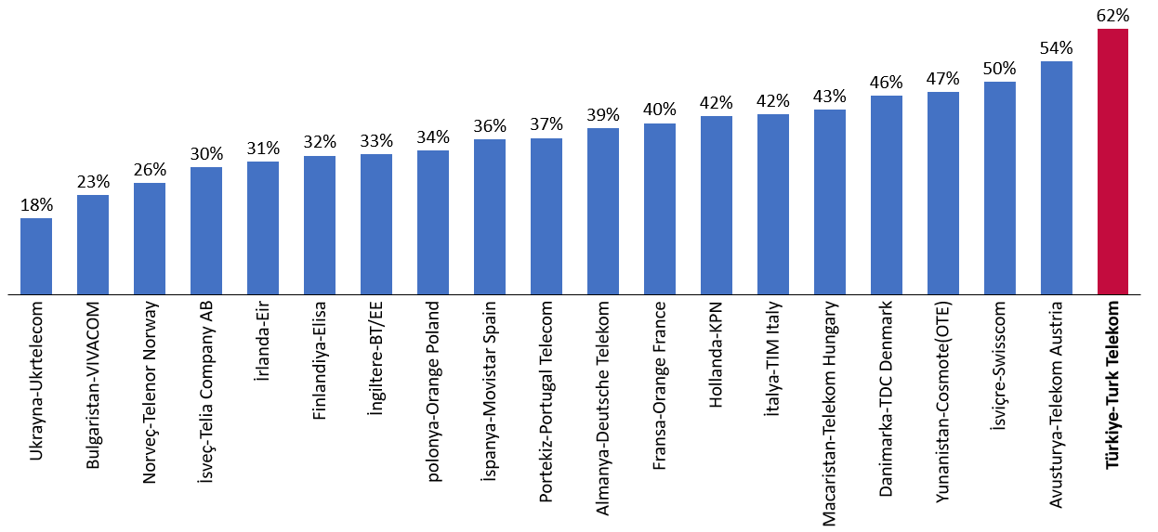
Kaynak: GlobalData, 2020

Dünyanın ilk 10 ülkesi arasında yer almayı hedefleyen Türkiye için Genişbant Yaygınlık oranının mevcut durumunun yeterli kabul edilmesi mümkün değildir. Bu durumu değiştirmek için başta Hazine ve Maliye Bakanlığı, UAB, BTK ve DDO ile ilgili diğer tüm kurum ve kuruluşlar mutlaka aktif ve iyileştirici politikalar belirlemelidir. BİT sektörünü geliştirici politikalar belirlenmeden, sektörün sıkıntıları azaltılmadan ve yatırımlar arttırılmadan sektörün ve Türkiye’nin gelişmesi ile ülkemizin en büyük 10 ekonomi arasında yer alma hedefine ulaşmasına BİT sektörü yeterli katkı sağlayamayacaktır.
Grafik-17: Türkiye ve OECD’nin Genişbant Yaygınlık Oranı
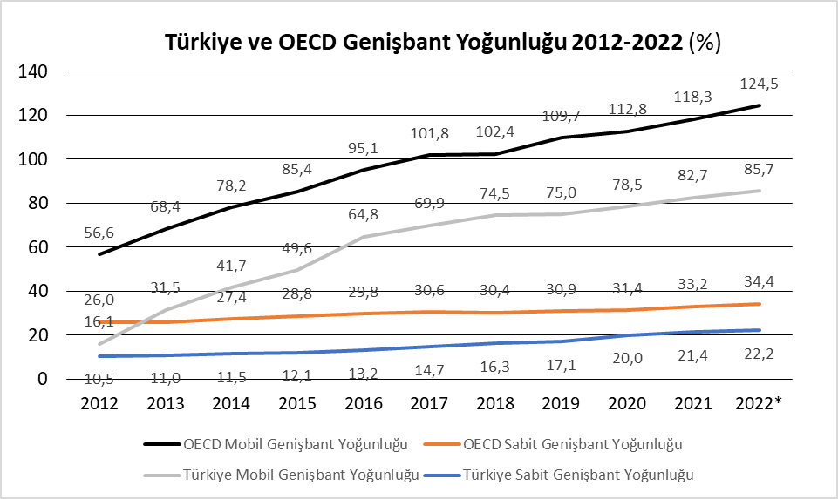
Kaynak: BTK

Genişbantta dünya ülkeleri ile kendimizi kıyaslayarak bulunduğumuz yeri anlamlandırabiliriz. Grafik-17’de OECD ülkelerinde Genişbant abone yoğunluğunu ve Grafik-18’de ise abonelerin hangi teknoloji ile hizmet aldıklarını göstermektedir.
Grafik-18’de ülkemizin ortaya yakın alt sıralarda bulunduğu görülse de coğrafi büyüklüğümüz, demografik ve ekonomik koşullarımız ve dünyanın en gelişmiş 10 ekonomisi içinde yer alma hedefimiz gibi kriterler dikkate alarak OECD ülkeleri arasında bulunduğumuz yerin yeterli olmadığı ancak ortalamaya yakın olduğu söylenmelidir. Grafik-18 ayrıntılı olarak incelendiğinde ülkemizde Genişbant hizmetlerinin yoğun olarak DSL olduğu görülmektedir. Genişbantta gelişmiş ülkeler seviyesine çıkmanın yolu ise FTTH bağlantısının tüm evlere yaygınlaşması ve geniş halk kesimleri tarafından erişilebilir hizmet olmasıdır.
Grafik-18: OECD Ülkelerinde her 100 Kişiye Düşen Genişbant Abonelik Yaygınlığı (%) ve Teknoloji Bazında Dağılım
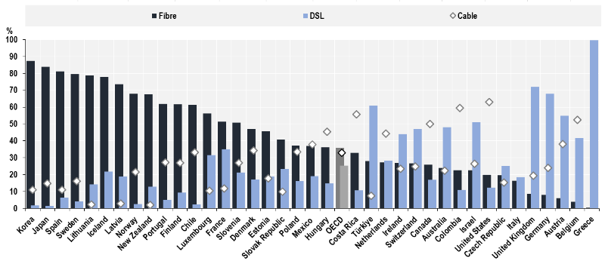
Kaynak: OECD
Seçilmiş birkaç ülkenin ve uluslararası kuruluşların Genişbant için belirledikleri internet veri hızları aşağıdaki tabloda sunulmaktadır.
Çizelge-7: Bazı Ülke ve Kurumların Genişbant İnternet Hızları
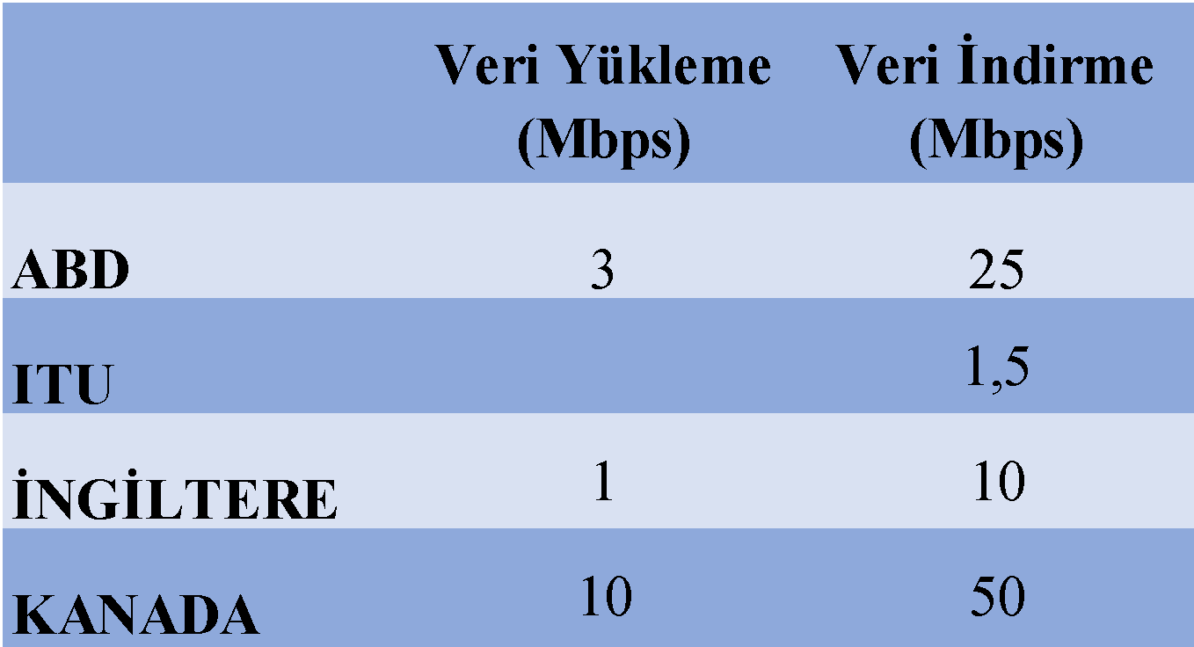
ABD’nin Genişbant tarifinde yer alan en az internet hızları 2015’de belirlenmiştir. ABD’nin düzenleyici kurumu olan Federal Communications Commission (FCC) bir önceki belirlediği standarttan yaklaşık 8 yıl sonra yeni hız tanımı konusunda çalışmalarını sürdürmektedir. FCC tarafından yeni önerilen hız olarak Veri Yükleme Hızı olarak 20 Mbps ve Veri İndirme Hızı olarak 100 Mbps önerilmekte olup temel hedeflerinin Veri Yükleme Hızı olarak 500 Mbps ve Veri İndirme Hızı olarak 1000 Mbps olduğu belirtilmektedir. Bu Raporun yazımı sırasında Türkiye’nin resmi genişbant tanımını bulmak mümkün olmamıştır.
Fiber Optik
Türkiye’de fiber abone yoğunluğu OECD ortalamasının yaklaşık yarısı kadardır. Türkiye’de 100 kişi başına düşen fiber abone sayısı 2011 yılında 0,4 kişiyken 2021’de 5,8’e yükselmiştir. OECD ortalamasında ise fiber abone oranı 12’dir. En yüksek yoğunluğa sahip 10 OECD ülkesinde ise bu değer 27,7’ye çıkmaktadır. Görüleceği üzere Türkiye’de 0,4’den 5,8’e belirli bir büyüme sağlanmış olmasına rağmen hala OECD ortalamasının ve en yüksek 10 ülke ortalamasının çok altında F/O abone yoğunluğu vardır.
Grafik-19: Fiber internet abone sayısı, 100 kişi başına
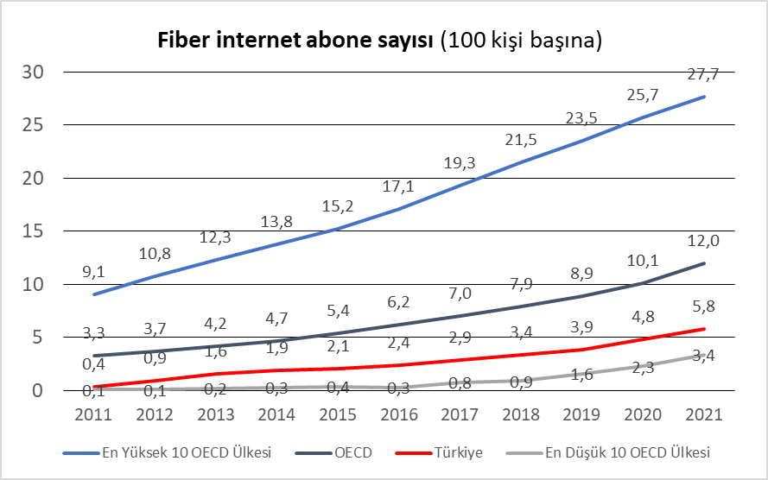
Kaynak: BTK
Fiberin yaygınlığını ölçmek adına genişbant aboneliği içinde fiberin payını incelemek önemlidir. Türkiye’de sabit internet aboneliklerinin %27’si fiber abonesi iken OECD ortalamasında bu oran %35’tir. Kimi OECD ülkelerinde yüksek hızlı erişim sağlaması nedeniyle fibere alternatif olarak kablo genişbant aboneliği de yaygın olabilmektedir. Kablo da dahil edildiğinde fiber ve kablo abonelerinin sabit abonelikler içindeki payı %34 olurken OECD genelinde bu oran %67’ye çıkmakta olup Türkiye bu değerlendirmede de OECD’nin neredeyse yarısındadır.
Grafik-20: Sabit genişbant aboneliği içinde fiber payı (2021)
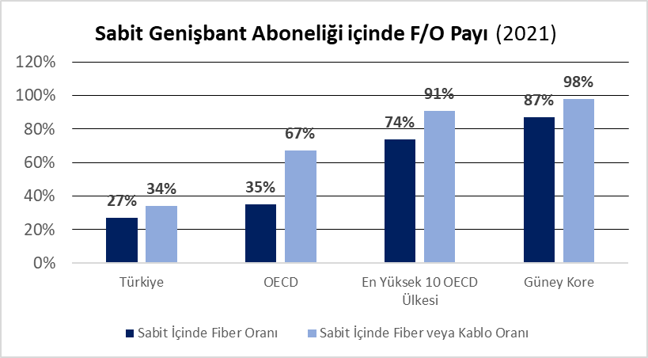
Kaynak: OECD
UGSEP’de 2023 yılında fiber internet abone sayısının 10 milyona ulaşması hedeflenmiştir. 2022 yılının üçüncü çeyreği itibariyle fiber abone sayısı hedefinin yaklaşık %50 gerisinde olup; abone sayısı 5,2 milyon mertebesindedir. Yine, 2023 yılında tüm hanelere en az 100 Mbit/sn hızda genişbant internet sağlayacak altyapının ulaştırılması hedeflenmiş; ancak 2022 yılı itibarıyla hanelerin ancak yarısına en az 100 Mbit/sn hızda genişbant internet erişimi sağlayabilecek altyapı ulaştırılabilmiştir.
Tüm dünyada fiber altyapı seferberliğinin başlatıldığı bir dönemde, Devletimizin ortaya koyduğu fiber altyapı vizyonunun ve genişbant hedeflerinin halen uzağında olduğumuz bu süreçte, pazardaki tüm rekabet aksaklıklarına rağmen yatırım yapmaya çalışan alternatif işletmeciler mevzuat kaynaklı sorunlar ve uygulamalar nedeniyle büyük engellerle karşı karşıya kalmaktadır. Bu durum alternatif işletmecilerin fiber altyapı kurmalarını, ülkemize yatırım yapmalarını engellemektedir. Öyle ki tüm alternatif İşletmeciler altyapı kurulumu için en büyük rakipleri olan Türk Telekom’dan adeta onay almak zorunda bırakılmıştır. Türk Telekom da bu süreci lehine işleterek işletmecileri yanıtsız bırakarak, talepleri gereği şekilde karşılamayarak, fahiş ücretler talep ederek altyapı kurulum süreçlerini uzatmakta; sonuçlanmayacak durumda bırakmaktadır.
2012 yılında yürürlüğe giren Geçiş Hakkı Yönetmeliği (Sabit ve Mobil Haberleşme Altyapısı veya Şebekelerinde Kullanılan Her Türlü Kablo vb. Gerecin Taşınmazlardan Geçirilmesine İlişkin Yönetmelik) ile, altyapı kurulumu planlanan güzergahta, öncelikle varsa mevcut altyapının kullanılması zorunluluğu getirilmiştir. İlgili yönetmelikle gelen tesis paylaşımı zorunluluğu uygulaması, paylaşıma ilişkin etüt ve tesis sürelerinin uzunluğu ve/veya tesis paylaşım talebinin eksik/parçalı güzergahlarla karşılanması gibi sebeplerle yatırım süreçlerinin uzamasına/tamamlanamamasına neden olmaktadır.
Türkiye’nin yüksek hızlı internet erişimi ihtiyaçlarını on yıllar boyunca karşılayabilecek ve ülkemize rekabet avantajı yaratacak olan teknoloji evlere, binalara (FTTH/B) ve hatta dünyadaki yeni trende uygun olarak odalara kadar fiberle erişim teknolojisidir. Hanelere bakır temelli şebekeyle erişilen teknoloji (FTTC) ülkemizin uzun vadeli fiber altyapı ihtiyacını karşılamaya ve Türkiye’yi küresel rekabette hak ettiği konuma taşımaya yetmeyecektir.
Fiber aboneliğin yaygınlaşması ancak hanelere kadar ulaşan fiber altyapıların yaygınlaşması ile mümkündür. Haneye kadar fiber erişimi sayısının ülkedeki toplam hane sayısına oranı, fiber altyapının gerçek gelişmişlik oranını ifade etmektedir. Avrupa ülkeleri ve Türkiye’de fiberle erişilen hane oranı karşılaştırıldığında, ülkemizin Avrupa ortalamasının gerisinde kaldığı görülmektedir. Türkiye F/O Altyapı yaygınlığında 21inci sırada Avrupa'da sonlarda yer almaktadır. Ülkemizde altyapı yatırımlarında teşvik ve son kullanıcılara doğrudan destek mekanizmaları bulunmamakta; yatırımlar doğrudan işletmecilerin öz kaynakları ile yapıldığından yatırım planları makro ekonomik koşullardan etkilenmektedir.
2021 yılı verilerine göre Avrupa Birliği ülkelerinde hanelerin ortalama %50’sinde fiber erişim bulunurken aynı dönemde Türkiye’de hanelerin ancak %35’ine fiber ile erişilmektedir. Ülkemizde sabit genişbant aboneleri içinde bakır (DSL) teknoloji ile hizmet alan abonelerin oranı %63 iken OECD ortalamasında bu oran %27’dir. Türkiye, 38 OECD ülkesi arasında en yoğun bakır şebeke kullanan 4. ülke konumunda olup Türkiye’nin gerisinde sadece Kosta Rika, Meksika ve Kolombiya bulunmaktadır.
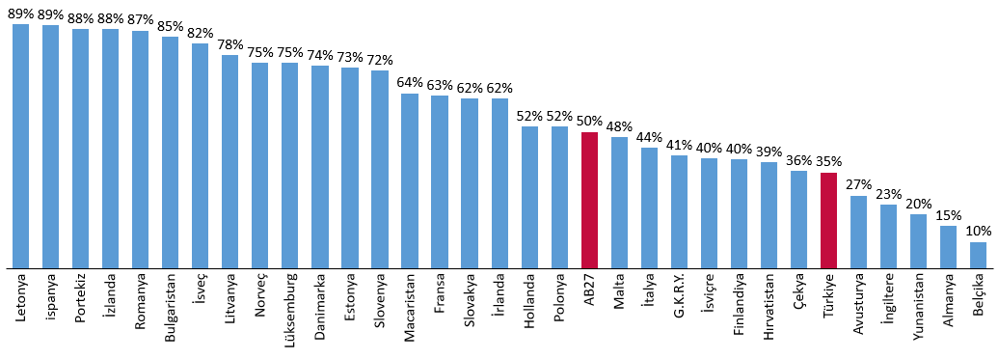
Grafik-21: Avrupa’da Fiber Hane Erişimi Yaygınlığı (%), 2021
Kaynak: OECD
Ülkemiz fiber abone yaygınlığı açısından da Avrupa’da ancak 23. sırada yer almaktadır. 38 OECD ülkesinde her 100 kişiye düşen genişbant aboneliğinin karşılaştırıldığı aşağıdaki grafikte paylaşılan bir diğer çalışmada ise ülkemiz 34. sırada yer alarak genişbant abonelik yaygınlığında OECD ortalamasının oldukça altında kalmaktadır.
Grafik-22: Her 100 Kişiye Düşen Genişbant Abonelik Yaygınlığı (%) ve Teknoloji Bazında Dağılımı, 2021
Kaynak: OECD
F/O altyapısı günümüzde genişbant elektronik haberleşmenin ve gelecekte 5G alt yapısının önemli ve vazgeçilmez unsurları arasındadır. F/O Alt yapısının yaygınlığı, ihtiyaca ve standartlara uygunluğu gelecekte bu altyapının yeterliğini oluşturacaktır. Bir noktadan bir noktaya F/O kablo döşenmesinden daha önemlisi altyapıda standartta uygun kablo ve ara elemanların seçilmesi ve seçilen kabloların uygun şekilde döşenmesi gibi temel kriterlere uygun olarak yapması çok önemlidir.
On Birinci Kalkınma Planı BİT Özel İhtisas Komisyonu Raporunda “2023 yılında 10 milyon aboneye ulaşılabilmesi için ise en az 1.000.000 km daha F/O kablo tesisine ihtiyaç olacaktır.” denilmektedir. On Birinci Kalkınma Planı BİT ÖİK Raporunda mevcut F/O Kablo uzunluğunu üstüne 1 Milyon Km ihtiyaç olduğu ifade edilirken 2022 yılı sonu itibari ile toplam sadece yaklaşık 509 Bin Km F/O kablo altyapısı bulunmaktadır. Bu değer On Birinci Kalkınma Planı BİT ÖİK Raporunda hedef olarak belirtilen değerin sahip olunması yani bu değerin yarısından azdır. Ülkemizde genişbant yaygınlığının arttırılması hedeflendiğine göre olunmasından yola çıkarak BTK, UAB ve ilgili tüm kamu kurum ve kuruluşları F/O altyapısının doğru ve yeterli bir şekilde tesisini sağlayacak tüm tedbirleri almalı ve düzenlemeleri yapmalıdırlar.
Grafik-23: Türkiye’nin Fiber Optik Altyapı Uzunluğu (km)
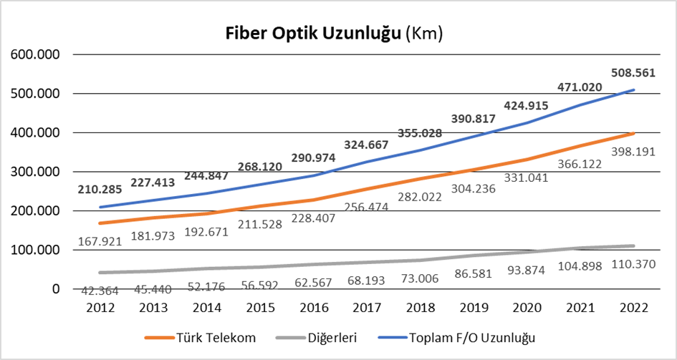
Kaynak: BTK verileri

Çizelge-8: Son 10 yılda Fiber Optik Uzunluk Artışı (Km) ve Bir Önceki Seneye göre Artış Oranı (%)
 | 2013 | 2014 | 2015 | 2016 | 2017 | 2018 | 2019 | 2020 | 2021 | 2022
F/O Uzunluk Artış Oranı (%) | 8,15 | 7,67 | 9,51 | 8,52 | 11,58 | 9,35 | 10,08 | 8,72 | 10,85 | 7,97
F/O Uzunluk Artışı (km) | 14052 | 10698 | 18857 | 16879 | 28067 | 25548 | 22214 | 26805 | 35081 | 32069
Kaynak: BTK verileri
Genişbant, bilişim ve yakın gelecekte 5G’nin yaygınlaşması için en önemli unsur olan F/O alt yapısındaki büyüme Çizelge-8’de görülmektedir. Son 10 yıl içinde bir önceki yıla göre Fiber Optik alt yapısında büyüme oranının ortalaması %9,24 ve yılda ortalama yeni F/O kablo uzunluğu artışı sadece 23.027 km’dir. Bu artış ortalaması sürdüğü takdirde On Birinci Kalkınma Planı BİT ÖİK Raporunda 1 Milyon km daha olarak ifade edilen yani toplamda 1.3 Milyon km F/O uzunluğuna ulaşmak için yaklaşık 35 yıl, 3 Milyon km Fiber Optik Kablo uzunluğuna erişmek için ise 108 yıl beklenilmesi gerekecektir.
BTK verilerinden de görüleceği üzere COVID19 küresel salgınıyla birlikte (2020-1Ç-2022-2Ç) yaşanan kapanmalardan dolayı uzaktan eğitim, uzaktan çalışma gibi çevrimiçi etkinlikler, internet trafiğini 2 kattan fazla (%126) artırırken, F/O altyapısına yapılan yatırım sadece %25 oranında artırılmıştır. Özellikle bu kullanımın yaklaşık %92’si veri indirme, %8’i veri yükleme şeklinde olduğu düşünüldüğünde F/O altyapı konusundaki durumun, ileriye yönelik 5G şebekelerinin getireceği yükler de göz önüne alındığında ciddi sıkıntılara yol açtığı ve açacağı açıktır. Kabul edilmelidir ki bu artış ile ülkemizin kalkınmasına BİT sektörünün yeterince katkı sağlaması mümkün olamayacaktır.
Grafik-24: Türkiye’nin Fiber Optik Alt Yapı Uzunluğunun (km) Veri Hacmine (Tbyte) Oranı
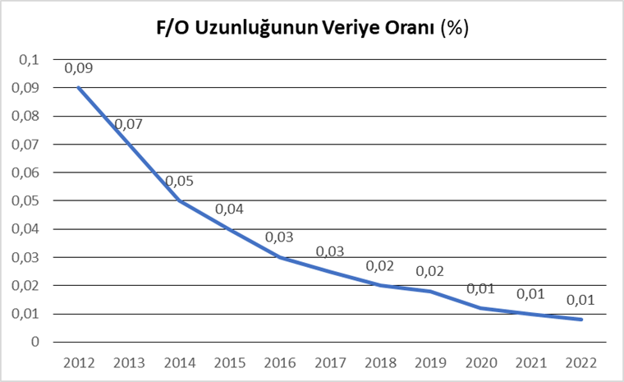
Kayak: BTK verileri
İşletmeciler, yatırımcılar, belediyeler ile birlikte UAB, BTK ve diğer ilgili tüm kurumların bir an önce bugüne kadar gösterdikleri efordan daha fazlasını göstermeleri ve 10 milyon hanenin F/O abonesine ulaşılması da yine UGSEP hedefleri arasında yer aldığından Türkiye’nin F/O alt yapısının bugüne kadar 10 kat daha iyi performansla büyütmenin yol ve yönteminin bulunması zorundadırlar.

Mobil Telekomünikasyon Sektörü
Türk Mobil Elektronik Haberleşme Sektörü oldukça gelişmiş bazı konularda öncü rol üstlenmiş güçlü ve ülkemizin kalkınmasında önemli bir sektördür. Türkiye’de halen 2G, 3G ve 4,5G imtiyaz sözleşmeleri ile sunulmakta olan Mobil Elektronik Haberleşme Sistemlerinin kapsama alanları Şekil-5, Şekil-6 ve Şekil-7’deki haritalarda görülmektedir.
İşletmecilerin imtiyaz sözleşmesinin süresinin dolması raporda ayrıntılı olarak incelenmiştir. Bu yetkilendirmelerin yakın zamanda sona erecek olması ve önemi nedeniyle burada kısaca tekrar değinilmesinde yarar görülmektedir.
İşletmecilere verilen 2G (GSM900) imtiyaz sözleşmelerinin süresi 27 Nisan 2023 tarihinde, GSM1800 imtiyaz sözleşmesinin süresi 23 Temmuz 2026 tarihinde sonlanacaktır. 2G imtiyaz sözleşmesinin süresi On İkinci Kalkınma Planı başlamadan önce diğer tüm imtiyaz sözleşmelerinin geçerlilik süreleri ise On İkinci Kalkınma Planı dönemi içinde sona erecektir.
Bu imtiyaz sözleşmeleri kapsamında İşletmeciler tarafından satın alınan, kurulan tüm sistemlerin, cihazların alt yapı unsurlarının en güncel, hatasız, eksiksiz ve çalışır halde ve tüm bu sistemlere ait taşınmazların, bu sözleşmeler çerçevesinde yapılmış kira sözleşmelerinin, şifrelerin, hukuki davaların, ticari sözleşmelerin abone bilgilerinin BTK’ya veya BTK tarafından gösterilecek bir başka kuruluşa bedelsiz olarak devredilmesi yükümlülüğü bulunmaktadır. Bu kadar kapsamlı iş ve işlemleri içeren devralma sürecinin nasıl yürütüleceği, envanterin nasıl belirleneceği hususlarında mutlaka düzenleme yapılması gerektiği hususuna On Birinci Kalkınma Planı BİT ÖİK Raporunda da “imtiyaz dönemlerinin en azından son 5 yılına dair özel idari, mali ve ticari tedbirler alınmalı ve düzenlemeler mutlaka yapılmalıdır.” gibi ayrıntılar ile yer verilmiş; aradan geçen 5 yıl içinde bu konularda bir düzenleme maalesef henüz yapılmamıştır.
Türkiye mobil elektronik haberleşme hizmetleri yetkilendirmeleri göz önünde bulundurulduğunda, 2G imtiyaz sözleşmesi kapsamında sunulan GSM hizmeti, 3G imtiyaz sözleşmesi kapsamında sunulan IMT-2000/UMTS hizmeti ile 4.5G yetki belgesi ile sunulan IMT-Advanced hizmetlerinin her birisinin ayrı imtiyaz sözleşmeleri ile işletmecilerin yetkilendirildiği görülmektedir. Mobil Haberleşme hizmetlerinde güncelliğini yitiren teknolojiler, yeni nesil teknolojilerin verimliliğine ve hizmet kalitesine ulaşamadığı gibi, şebekelerde hiçbir trafik üretilmese bile sabit giderleri ile işletmeciler için önemli bir maliyet kalemi olmaktadır. Bu doğrultuda dünyada izlenen önemli bir değişim 2G ve 3G hizmetlerinin kapatılarak yeni teknolojilere geçiş yapılması yönündedir. Avrupa bölgesinde pek çok işletmeci 2G ve 3G hizmetlerini kapatarak eskiyen bu teknolojiler için tahsis edilmiş olan spektrumu 4G ve 5G teknolojisinde kullanmaya başlamış veya bu doğrultuda planlama yapmıştır. 2G İmtiyaz sözleşmesi kapsamındaki hizmetin artık kullanılmadığı, Şekil-5’deki haritada görüleceği üzere pek çok ülkenin 2G ve 3G hizmetleri kapatmaya başladığı ve bu frekans bantlarının 5G için kullanılması amacıyla işletmecilere tahsis edilmesi gerektiğine dair bu görüşler incelendiğinde 2G abonesinin neredeyse kalmadığı ve Spektrum yönetiminin temeli frekans bantlarının veriminin en çoklaştırılması (azami) olduğu da düşünüldüğünde bu görüşe haklılık kazanmakta gibi görülmektedir.
Bu sayede şebeke yatırım ve bakım maliyetlerinin azaltılacağı yönünde düşünceler vardır. Türkiye mobil elektronik haberleşme hizmetleri yetkilendirmeleri göz önünde bulundurulduğunda, 2G imtiyaz sözleşmesi kapsamında sunulan GSM hizmeti, 3G imtiyaz sözleşmesi kapsamında sunulan IMT-2000/UMTS hizmeti ile 4.5G yetki belgesi ile sunulan IMT-Advanced hizmetinin bulunduğu görülmektedir. Bu çerçevede IMT hizmet ailesinde bulunan 3G hizmetleri, 4.5G hizmetleri ile güncellenebilecek durumdadır. Bu sayede işletmecilerin içinde bulunduğumuz ekonomik konjonktürde en yeni teknolojiye, mevcut kaynaklarını daha etkin ve verimli bir şekilde kullanarak yatırım yapmalarının önünün açılmasının öncelikli ve hızla başarılabilecek bir hedef olarak karşımıza çıkmaktadır.
Şekil-4: 2G ve 3G Hizmetlerini Kapatan ve Kapatmayı Planlayan Ülkeler
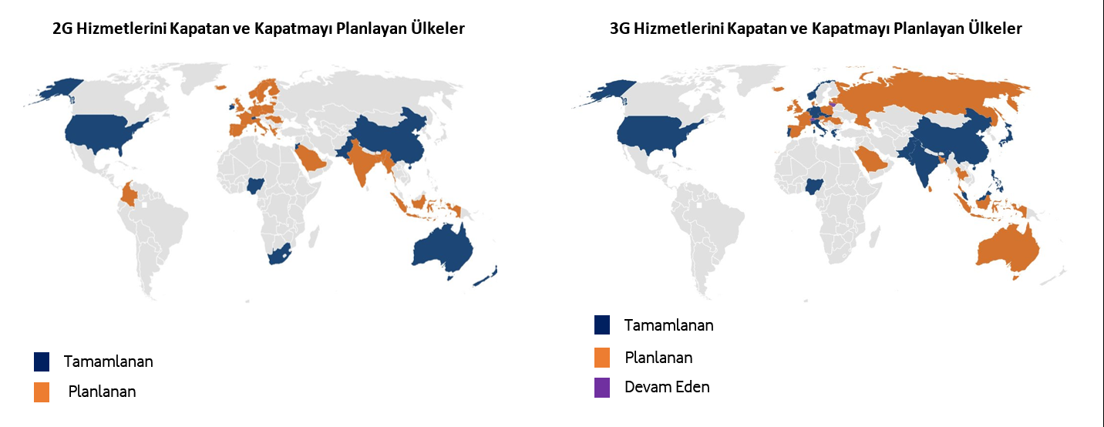
Kaynak: GSA, 2G-3G Switch-off July-2022 Summary Report
Mevcut 4G şebekelerinde maliyet etkinliğinin ve kapasitenin artırılması ve 5G gibi yeni nesil teknolojilere hazırlık yapılması açısından yeni frekans tahsisleri önem arz etmektedir. 700 MHz frekansına ilişkin tahsis planlaması henüz açıklanmamış, halihazırda kullanıma alınarak kapsama ve hizmet kalitesinin yükseltilmesinde rol oynayabilecek frekans bandının 5G başta olmak üzere yeni nesil teknolojilerde kullanılmasının geçiş sürecine ivme kazandırabileceği düşünülmektedir. Mevcut 4G şebekelerinde maliyet etkinliğinin ve kapasitenin artırılması ve 5G gibi yeni nesil teknolojilere hazırlık yapılması açısından yeni frekans tahsisleri önem arz etmektedir.
Mobil Haberleşme sistemleri gibi sistemin çalışması için elektromanyetik dalgaları kullanan tüm sistemler frekans spektrumunda bir yer işgal ederler. Bu nedenle kıt kaynak olan frekans spektrumunun etkin verimli kullanılması atıl durumdaki frekans bantlarının başka hizmetlere tahsis edilmesi frekans yönetimin esasları arasında yer alır. Bu nedenle 2G ve 3G frekans spektrumu gibi çok önemli kıt kaynağın verimsiz kullanılmaması için BTK çalışma başlatmalıdır.
Bununla birlikte bu frekans bantlarının 4G ve ileride 5G hizmetlerine tahsisinin öncelikle 2G ve 3G yetkilendirilmesinin imtiyaz sözleşmesi gereği kamu adına kurulan ve işletilen sistemlerin, alt yapıların tam, eksiksiz ve güncel olarak devlet tarafından alınmasını müteakip yapılabileceğinin altını çizmek gerekir. Ayrıca, tüm dünyayı üzen ülkemizde yaşanan son ikiz depremlerde 2G hizmetinin hem kapsama alanı hem de kullanıcıların cep telefonlarının batarya ömürleri bakımından yarar sağlayabileceği konusu hakkında düşünceler bulunmaktadır.
Ülkemizde, 2022 yılı üçüncü çeyreği itibariyle 3G abone sayısı yaklaşık 4,3 milyona düşerken 4.5G abone sayısı 83,4 milyonu geçmiştir. 3G hizmetlerinin 4.5G olarak güncellenmesi ile ortalama mobil internet indirme hızının yaklaşık %7 oranında artacağı öngörülmektedir.
Grafik-9’dan da görüleceği üzere Elektronik Haberleşme sektöründe gelirlerde son 14 yılda ciddi düşüş yaşanmaktadır. 2008 yılında TT ve Mobil işletmecilerin toplam gelirleri yaklaşık 16 Milyar Dolar iken %46 düşüş ile 2021 yılında bunun 7,5 Milyar Dolara gerilemiş olması sektörün daralmasının göstergesidir. Grafikteki eğilime bakıldığında sektör küçülmeye devam etmektedir. Mobil Telekomünikasyon sektöründe gelirlerdeki azalmanın yanı sıra Grafik-13’de Turkcell hariç diğer şirketlerin sürekli olarak zararda oldukları görülmektedir. Turkcell’in de kârlılığının %90’dan fazla azalmış olması sorunun büyüklüğünü net bir şekilde ortaya koymaktadır. Ek olarak, Grafik-10’da AB ülkelerindeki mobil ARPU oranları ile karşılaştırıldığında Türkiye’deki mobil işletmecilerin 2012 yılı ARPU’ları AB ülkelerindeki işletmecilerin ARPU’larının yarısından az (%45) iken, son 10 yılda da AB ülkelerindeki ARPU %15,4 azalmaya karşılık ülkemizdeki işletmecilerin ARPU’larının 3 kat azalmış olması AB ülkeleri aramızdaki uçurumun oluştuğunu göstermektedir.
Böyle bir finansal tablo, Türkiye’deki mobil işletmecilerin neden az yatırım yaptıklarını göstermektedir. Daha önce de belirtildiği üzere işletmecilerin az yatırım yapmaları veya hiç yatırım yapmamaları bu imtiyaz sözleşmesi ile yetkilendirilen işletmecilerin kendi sorunları olarak kabul edilmesi mümkün değildir. Zira, imtiyaz sahibi işletmeciler hizmetleri kamu adına sürdürmekte ve yatırım yapmaktadırlar. Tüm alt yapıyı, tüm sistemleri en güncel hali ile devlete teslim etmeleri gerekmektedir. Bu nedenle bu yatırımlar sürekli olarak BTK tarafından izlenmekte ve denetlenmekte olmalıdır.
Sektörel yatırımlardaki azalma, sürekli olarak zararda olunması ve benzeri gelişmelerin BTK tarafından sadece izlenmemesi iyileştirilmek için çaba sarf edilmesinin de gerekmekte olduğunu ve bu iyileştirme çabalarına vakit geçirmeksizin başlanılması gerektiğini göstermektedir.
Sektördeki genel küçülme işletmecilerin yatırımlarını etkilemekte ve kapsama alanlarında arzu edilen genişlenmesinin olmaması bu durumda beklenilmesi gereken bir sonuç olarak ortaya çıkmaktadır. Nitekim GSMA tarafından yayınlanan aşağıda verilen kapsama haritaları incelendiğinde bu etkilenme açıkça görülmektedir.

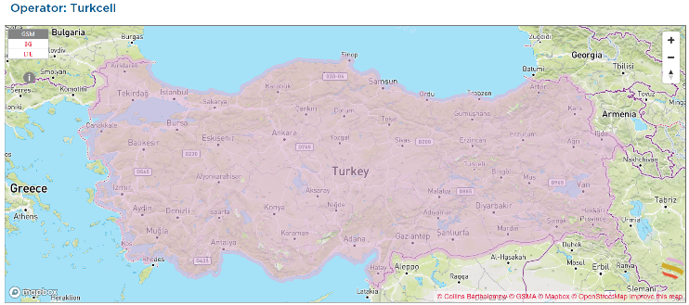
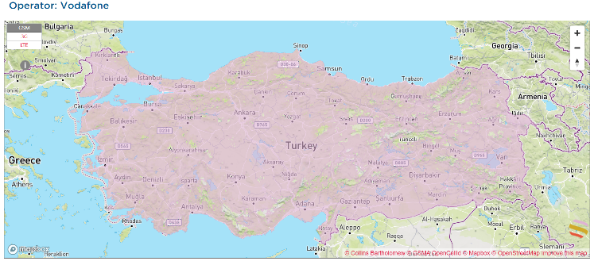
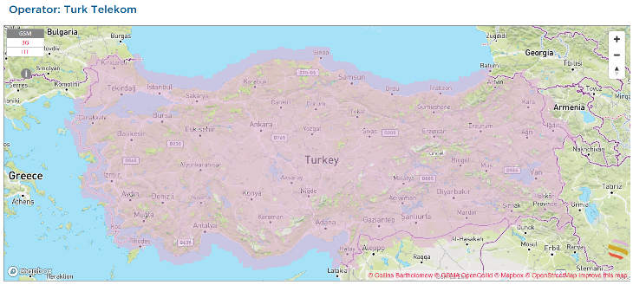
Şekil-5: İşletmecilerin 2G (GSM) Kapsaması

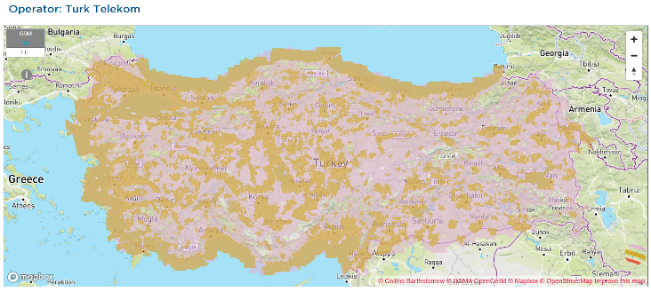
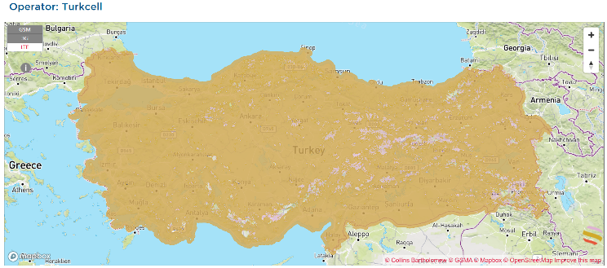
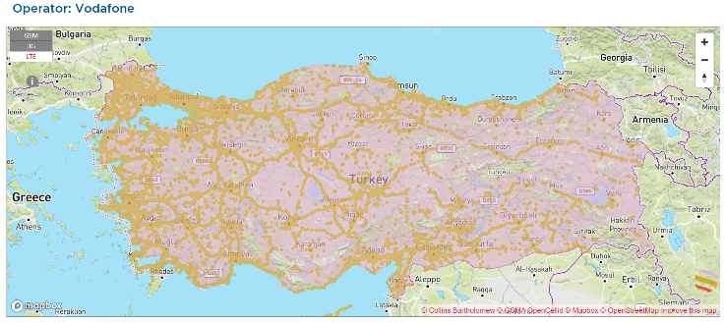
Şekil-6: İşletmecilerin 3G Kapsaması

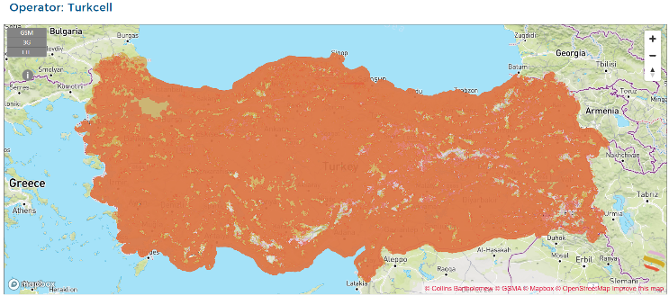
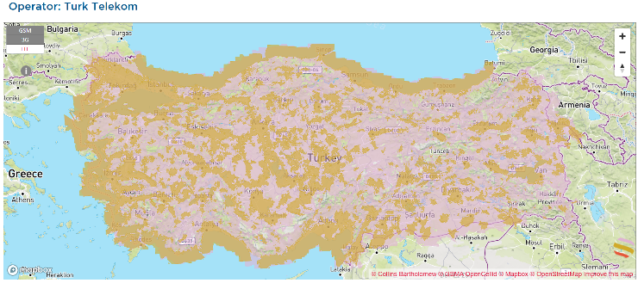
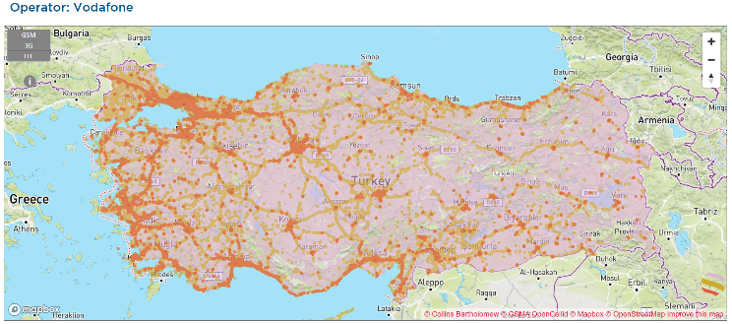
Şekil-7: İşletmecilerin 4,5G Kapsaması

Şekil-5’de 4,5G’de sadece Turkcell’in neredeyse tüm ülkeyi kapsadığı görülmektedir. GSMA’deki Turkcell 2023 yılında güncellediği 4,5G kapsama alanı haritasında verileri kendisi sağlarken, Türk Telekom ve Vodafone’un 4,5G kapsama alan haritaları OpenCelliD adlı bağımsız kuruluş tarafından sağlanan 2021 verilerinden oluşmaktadır.
Pek çok gelişmiş ülkede olduğu gibi Türkiye’de de 4G’nin kapsamasının tüm ülke sathına yaygınlaşmadığı göz önüne alınarak ülkemizde 5G yetkilendirilmesinde en azından ilk beş yıl boyunca tüm ülkeyi kapsamanın mümkün olamayacağı ve bu nedenle kapsama alanında yaşanacak sorunların belli ölçüde aşılması için Özel LTE ve 5G şebekelerine izin vermek konusunun yetkilendirme öncesi düşünülmesinde yarar görülmektedir.
Kişilerin kendi kullanımındaki taşınmazların dâhilinde ve her bir taşınmazın sınırları dışına taşmayacak şekilde BTK tarafından yapılacak düzenlemeler çerçevesinde tüm dünyada olduğu gibi Özel LTE ve 5G şebekelerinin oluşturulmasının gündeme gelmesinin yarar bulunmaktadır. Böylece kapsanamayan bazı yerlere de hizmetin gitmesi mümkün olacaktır. Dünya Özel LTE ve 5G pazarı hızlı bir büyüme içinde olduğu çeşitli kaynaklarca ifade edilmektedir. Türkiye’nin kendi içinde bu pazarın oluşması, Türk üreticileri ve sistem kuran firmalar için deneyim sağlayarak yurtdışında açılmalarını kolaylaştıracaktır.
Grafik-25: 1000 Km²’deki LTE Hücre Sayısı
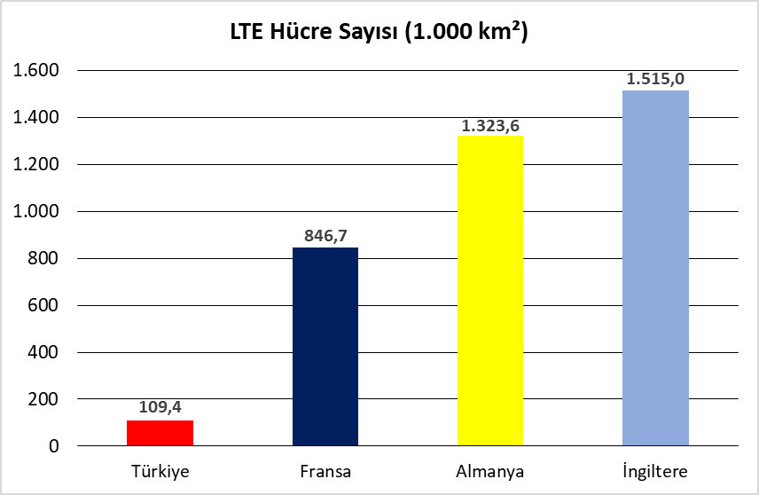
Kaynak: GSMA, OpencellID
OpencellID’den verilerine göre düzenlenen Grafik-25’de açıkça görüleceği üzere Almanya’da 1323,59 adet, Birleşik Krallık’ta 1514,98 adet ve Fransa’da 846,67 adet hücre/1000km² bulunmaktadır. Bu bilgiler ve ilgili ülkelerin GSMA’deki haritaları incelendiğinde Şekil-7’de görülen Turkcell’in kapsama alanında istenmeden (sehven) yapılmış hata olma olasılığı görülmektedir.
Dünyadaki kriz ortamında ve yatırım sorunlarına ek olarak ülkemizdeki operatörlerin gelirlerinin diğer ana harcama gruplarına göre çok düşük seviyede ve ülke gerçeklerinden oldukça uzak bir seviyede gerçekleştiği aşikardır. Üstelik, elektronik haberleşme sektöründe gelirler düşüş eğilimindeyken, elektrik, doğalgaz gibi diğer düzenlenen piyasalarda tüketici fiyatları enflasyonun üzerinde artmıştır. Grafik-26’da elektrik fiyatlarındaki artış görülmektedir. İki yıl içinde sanayide kullanılan elektrik bedelinde yaklaşık 3,8 kat, konut elektriğinde ise yaklaşık 2 kat artış gerçekleşmiştir. Bu artışlar üretimi etkilediğinden tedarik edilen ürünlere de en azından aynı oranda artış olarak yansımıştır. Ancak, Elektronik Haberleşme sektörü elektrik enerjisi tüketimi çok yüksek olduğu için elektrik enerjisi fiyatlarında neredeyse 4 kata varan artışa karşılık görülmüştür. Daha düşük artış olan Konutlardaki elektrik fiyatlarındaki artış oranı elektronik haberleşme sektöründeki artış oranından %56,67 yüksektir, sanayilerde kullanılan elektrik fiyatlarına göre yapılacak hesaplamaya göre ise elektrik fiyatlarındaki artış elektronik haberleşme fiyatlarındaki artıştan %246,82 fazladır. Yoğun elektrik enerjisi kullanılan sektörde bu giderleri önemli ölçüde arttırmaktadır.
Grafik-26: Elektrik Birim Fiyatlarında Artış (Kuruş/KWh) (2020-2022)
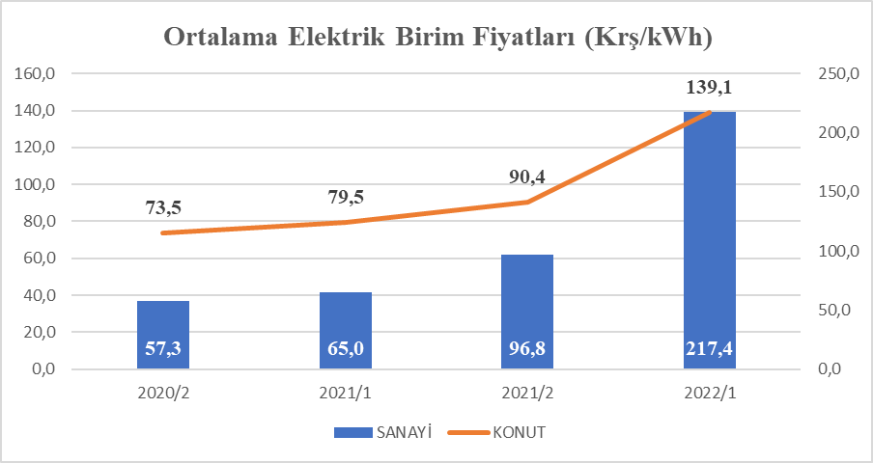
Kaynak: TÜİK
Ülkemizin 2003 yılından bu yana tüketici fiyat endeksi ve değişim oranlarına bakıldığında, enflasyon artışına en az etki eden sektörün haberleşme sektörü olduğu görülmektedir. 2003 yılında 100 kabul edilen endeks, Türkiye ortalaması için Eylül 2022’de 1.047’ye ulaşırken, haberleşme sektöründe 219 düzeyinde kalmıştır. Diğer bir ifade ile 19 yılda ülkemizde fiyatlar genel seviyesi neredeyse 10 katına çıkarken haberleşme sektöründe fiyatlar sadece 2 kat artmıştır. Söz konusu dönemde konutlarda kullanılan su, elektrik, gaz ve diğer yakıtlara ilişkin fiyatlar ise 11.5 katına çıkmıştır. Elektronik haberleşme hizmetlerinin vatandaşlarımıza en uygun ve ekonomik koşullarla sunulması tartışmasız çok önemli bir hedef olmakla birlikte, söz konusu hizmet sunumunun ekonomik realitelerden kopuk, işletmecilerin uzun vadeli finansal istikrarını riske atacak ve sektörün yatırım cazibesini ortadan kaldıracak bir şekilde yürütülmesinin mümkün olamayacağı ortadadır.
Turkcell’in 2017’de çok küçülen kârı hariç tutulur ise elektronik haberleşme sektöründeki tüm büyük işletmeciler zarardadır. İşletmecilerin zararda olduğu bir ortamda yeterli yatırım yapamayacakları aşikardır. Böylesi bir ortamı düzeltmek için BTK başta olmak üzere ilgili diğer kurumların görev ve sorumlulukları vardır.
Mobil abone sayıları bakımından en yüksek seviyedeki 4G aboneleri zaman içinde 5G hizmetlerinin çeşitli ülkelerde sunulmaya başlanması ile 5G’ye geçmeye başlamışlardır. Halen Kuzey Amerika, Avrupa ve Kuzey Doğu Asya ülkeleri başta olmak üzere, 80’i aşkın ülkede 200’ün üzerinde operatör 5G'yi kullanmaya başlamıştır. Ancak, 4G kapsamasının birçok ülkede tüm ülkeyi yeterince kapsamadığı GSMA’deki OpenCellid’nin haritalarında görülmektedir. Bu nedenle 5G kapsamasının tüm ülkeyi kapsamasının uzun zaman alacağı düşünülerek sadece 2G veya 3G hizmeti alan bölgelerin olması durumunda bu bölgelerin en basit haberleşme hizmetinden dahi mahrum kalacakları ve vatandaşların temel haberleşme hakkının devlet eliyle ellerinden alınmaması gerekir.
5G teknolojisinin etkin hale getirilmesi için operatörler tarafından yoğun bir altyapı ve teknoloji yatırımı gerçekleştirilecek ve yatırımların sürekliliği için de ilave hizmet harcamaları ortaya çıkacaktır. GSMA’nın çalışmasına göre; 3G’den 4.5G’ye geçişte %10’luk bir artış olduğunda gayri safi yurt içi hasıla on binde 7 büyüme gerçekleşmesine benzer olarak 5G’ye geçişte de GSYH katkısı sağlayacak harcamaların 5 yıllık süre zarfında 19 Milyar TL olacağı öngörülmektedir. Bu harcamaların ülkedeki mevcut ekonomik aktiviteyi artırarak milli gelire ve vergi gelirlerine katkıda bulunması, ek istihdamı desteklemesi beklenmektedir. İlk 5 yılda 5G teknolojisi için yapılması öngörülen yatırım ve hizmet harcamaları ile GSYH’nin 21 milyar TL artacağı tahmin edilmektedir. Operatörlerden, tedarikçilerine, teknoloji ortaklarına ve tüketicilere kadar yayılan 5G değer zincirinin 5 yılda 25 binin üzerinde tam zaman eş değerinde (TZE) istihdam oluşturacağı tahmin edilmektedir. Uygulanan uzun vadeli etki analizi sonuçlarına göre 5G teknolojilerinin kullanımı ile 15 yılda toplamda 1 trilyon TL’yi aşan gelir artışı olması ve bu artışın GSYH etkisinin 458 milyar TL’yi bulması öngörülmektedir.
5G hizmetleri 80’den fazla ülkede kullanılıyor olsa da henüz ülkemizde hayata geçmemiş olması “geç kalma” olarak değerlendirilmektedir. Ülkemizin 3G’ye geçişinin gecikme gibi gözükürken sonradan ne derece büyük bir avantaj oluşturmuş olduğu akılda tutulmalıdır.
Mobil Elektronik Haberleşme ürün ve sistemlerinin yerli ve milli olarak üretilmesi, bu ürünlerin teknolojisinin geliştirilmesi için çalışmalar yapılması mutlaka ve kesintisiz olarak desteklenmelidir. Ülkemizde yerli ve milli ürün üretme yetkinliğinin oluşturulabilmesi, tüm alanlarda yerli üretimin ve bilgi/deneyimin artması önemlidir. Yerli üretimin ve ekosistemin gelişmesi amacıyla HTK gibi kümelenmelerde çalışmalar devam etmektedir.
Mobil Elektronik Haberleşme sektöründe yerli ve mili ürünler geliştirmek için 2009 yılında ilk adım IMT2000/UMTS yetkilendirmesi çerçevesinde işletmecilerinin yatırımlarının en az %40'ını, belirli sayıda mühendisin çalıştığı bilgi ve iletişim teknolojileri alanında ARGE projeleri geliştirmek üzere Türkiye'de kurulmuş ARGE Merkezi bulunan tedarikçi şirketlerden, en az %10'unu da Türkiye'de ürün veya sistem geliştirmek üzere kurulmuş olan KOBİ niteliğindeki tedarikçilerden sağlamakla yükümlü kılınması ile başlamıştır. Söz konusu yükümlülükler 2015 yılında yapılan 4.5G yetkilendirmesinde bir miktar daha güçlendirilmiştir.
Ancak bu yükümlülüklerin getirildiği tarihten bu yana, mobil elektronik haberleşme sektörüne ilişkin yerli ürünlerin operatörlerin yerli ürün alma yükümlülüğünü karşılayacak düzeyde nitelik ve niceliğe ulaştığını söylemek zordur. Bununla birlikte bu yöntem teknoloji üreten bir ülke olma yolunda doğrudur ve bu yönde atılmış doğru bir adımdır. HTK’nın kurulması ile doğru gitme olasılığı olan sürecin bazı dışsal etkilerle mevcut pazarda kendimizi geliştirmek yerine yoğunlukla gelecek teknolojilere odaklanılması yeniden değerlendirilmelidir.
ULAK ve benzeri iletişim ürünlerinin kullanımının teşvik edilmesi ve zorlanması yerli üretimi hızlandıracak ve gelişmesine yardımcı olacaktır. Ancak yerli üretimde tek firmanın varlığı ve tek firmanın güçlendirilmeye çalışılması eko sistemin gelişmesini engelleyen ve orta ve uzun vadede yarardan çok zarar oluşturma potansiyeli olan yaklaşımlardır.
5G teknolojisine geçiş sürecinde açık radyo erişim şebekesi (Open RAN) gibi yazılım unsurları gerek ülkemiz haberleşme şebekelerinde kullanımı gerekse ihracata potansiyel katkıları açısından önem arz etmektedir. Gerek devletler gerekse sektör genelinde şebeke bileşenleri pazarında rekabetin ve güvenliğin tesis edilmesi önemli bir hedef haline gelmiştir. Bu hedefe ulaşılmasında açık şebeke mimarisinin geliştirilmesi büyük önem arz etmektedir. Bu kapsamda Avrupa'nın en büyük operatörlerinden dördü – Vodafone, Deutsche Telekom, Orange ve Telefónica – Açık Radyo Erişim Şebekesi (Open RAN) teknolojisinin uygulanması ve yaygınlaştırılması konusunda taahhütte bulunduğu bir mutabakat zaptı (MoU) imzalamıştır. Bununla birlikte birçok Amerika, Avrupa ve Asya operatörleri de bu teknoloji üzerine çalışmalara başlamıştır. Operatörlerle birlikte hükümetler ve standart endüstrileri (Telecom Infra Project, O-RAN Alliance) Açık Radyo Erişim (Open RAN) mimarisinin geliştirilmesi için strateji çalışmaları yapmakta, 5G ile birlikte tedarik zinciri çeşitliliğinin sağlanmasını hedeflemektedir.
“Türkiye’de de önce;
Finlandiya ve Kore, ardından Çin tarafından izlenen politika ve uygulamalara benzer bir yaklaşım ile mevcut durumun doğru tespiti, çok odaklı strateji ve politikaların belirlenmesi, kapsamlı uygulama ve daha önemlisi sürdürülebilir bir süreç için düzenli ve saydam izleme ve denetim yöntemlerinin geliştirilmesi,
- Bu alanda faaliyet gösteren ve gösterecek şirketlerin stratejik önemleri dikkate alınarak (Teletaş, Netaş örneklerinde yaşandığı gibi) özelleşmesi, birleşmesi veya satılmasında oluşan birikimin heba olmasını engelleyecek politika ve tedbirlerin belirlenmesi,
- 5G yeni bir teknoloji olmakla birlikte bütünden soyutlanmış olarak da düşünülemez. Bu itibarla bilişim ve iletişim teknolojileri alanındaki ARGE ve inovasyon çalışmalarının bir bütün olarak ele alınarak sürdürülmesi ve
- Teknik ve bilimsel eğitim olmaksızın bu gelişmeleri desteklemek mümkün değildir. Sürdürülebilirliğin sağlanabilmesi için gelecek kuşakların hazırlanması zorunludur. Bu nedenle, anaokulundan üniversiteye kadar olan eğitimin (Eğitim 4.0), bugünün gerçeklerine ve gelecekteki olası ihtiyaçlara göre yeniden yapılandırılması başta 5G teknoloji ve hizmetleri olmak üzere, yerli ve milli bilişim ve iletişim sektörünün uzun dönemde başarılı olabilmesi için hayati önem taşımaktadır.
Ülkemizin toplumsal ve demografik konumundan kaynaklanacak fırsatlar, gerek 5G gibi geleceğe yön verecek teknolojik alanlarda gerekse de bu teknolojilerin yaratacağı küresel ekonomik ekosistemlerde daha etkin ve daha uzun soluklu yer almamıza olanak sağlayacaktır.”
Türkiye Bilişim Derneği tarafından ifade edilen bu değerli görüşlerin dikkate alınması ve ülkemizde ARGE ve teknoloji üretme çabasına, oluşan birçok teşvik mekanizmasına rağmen teknoloji üretmekte, patent geliştirmekte eksiklerimizin gerçekçi olarak tespiti ve bu hata ve eksikliklerin giderecek çözümlerin uygulamaya konulması ve denetlenmesi son derece önem taşımaktadır.
Yerli ve Milli üretim ve ARGE koşulunun yeni verilecek 5G lisanslarında da ülkemizde yerli ve milli ürün üretme yetkinliğinin oluşturulabilmesi, tüm alanlarda yerli üretimin ve bilgi/deneyimin artması önemlidir. BTK ve UAB tarafından getirilen bu çok doğru yükümlüklere uymanın tüm sorumluluğu işletmecilere getirilmeden HTK ve HTK benzeri kümelenmelerin güçlenmesi, üretimlerin uluslararası niteliklere, gereksinimlere uygun olarak sürdürülebilir olmasına, satış ve satış sonrası desteğin yeterince sağlanmasına önem verilmelidir.
BTK ve UAB öncülüğünde kurulan 80 üyesi bulunan 5G Forum ve HTK ile çeşitli şirketlerimiz ve üniversitelerimizde 5G sistemlerinin geliştirilmesine yönelik kapsamlı çalışmalar sürdürülmektedir. Bu çalışmaların etkin, verimli, ticari ürün ve marka odaklı olması önemlidir. Her sektörde olduğu gibi BİT sektöründe de zengin ekosistemin oluşması sektördeki olası kırılganlıkları azaltması bakımından önemlidir. Bu nedenle 5G çalışmalarında büyük küçük tüm şirketlerimizin yeterince büyüyeceği adil rekabet koşullarının 5G Forum ve HTK tarafından gerçekleştirilmekte olan çalışmaların tüm ülkeye yaygınlaşması, daha fazla katılımcının veya Kümelerin olması oluşturulması önemli görülmektedir.
5G’nin yeni iş olanakları ve nitelikli istihdam oluşmasına katkı sağlayacağını ve GSYİH’yı büyüteceğine dair birçok çalışma ve öngörü vardır. Bu nedenlerle ülkemiz için en uygun zamanda 5G’ye geçmesi yararlı olacaktır. Ancak, 3G ve 4,5G geçişlerimizde yaşanan deneyimlerden yararlanılarak bu geçişin erken olması değil en uygun zamanda ve şartlarda gerçekleşmesi önemlidir. 5G ve sonrası yetkilendirmelerde en az %45 yerli alım zorunluluğu korunmalıdır. Ancak, bu koşulun ihale öncesinde gerekli çalışmaların yapılarak, yerli ürün envanterinin belirlenmesi, olmayan ürünler için yol haritasının hazırlanması, gerçekleşmelerin izleme ve denetleme sürecinin somutlaştırılması gerekmektedir.
Yerli ve milli çözümlerin 5G yetkilendirilmesinin ön şartı olduğu hakkında Cumhurbaşkanımız Sayın Recep Tayyip Erdoğan 10.02.2020 tarihinde BTK’da yaptığı bir konuşmada; “Kritik bir alan olan mobil teknolojide 5G’de daha yüksek yerlilik oranlarına ulaşmak mecburiyetindeyiz. Endüstri de hızlı bir dönüşümü beraberinde getirecek 5G akıllı şehirler akıllı ulaştırma sistemleri akıllı hastaneler gibi nice alanın temel altyapısını oluşturacaktır. Bunun için 5G’nin etkileyeceği tüm sektörlerle ilgili kapsamlı bir çalışmayı da hızlı yürütüp geleceğin teknolojisine bir an önce hazır hale gelmeliyiz. Yerli 5G teknolojisi altyapısını kurmadan 5G’ye geçemeyiz. Bunun için tüm kurumlarımızın ve firmalarımızın etkin ve hızlı şekilde hareket etmesi şarttır.” demiştir.
4,5G’den sonra 5G çalışmalarında da çeşitli nedenlerle ülkemizde hedeflenen gelişmenin sağlanamadığını Medipol Üniversitesinden Prof. Dr. Hüseyin ARSLAN’ın “5G kapsamında da ARGE ve milli teknoloji geliştirme faaliyetlerinin yine eksik kaldığı görülüyor. 5G için yapılan patent başvuru sayılarına ve standartlara yapılan katkılara bakıldığında teknoloji geliştirme konusunda eksik kaldığımız görülüyor. Maalesef 5G teknolojisinde yerli ürünlerimiz yine çoğunlukla başkalarının geliştirdiği patentler üzerine oluşturulacak. Daha da vahimi, bazı firmaların dışarıdan getirilen ve teknolojisi dışarıda geliştirilen parçaların hiç el değmeden ve hiç insan gücü olmadan montajlanıp yerli ürün algısı ve belgesi ile beraber iyi niyetle başlanmış bir hedefi saptırmaya yönelik çabalarının ülkemize faydadan daha çok zarar verdiği aşikârdır. Bu kapsamda yerli ürün ve milli teknoloji kavramlarının kargaşaya sebep olmayacak şekilde incelenmesi ve takibi gerekiyor.” ifadesinden anlaşılmaktadır. 4,4G hakkında ULAK tarafından gerçekleştirilen baz istasyonların çeşitli nedenlerle çok rağbet görmemesine ve Prof. Dr. Hüseyin ARSLAN’ın görüşlerine rağmen 5G hakkında çalışmalara hız kesmeden devam edilmesi ve yol haritasının belirli dönemlerle gözden geçirilerek revizeler yapılmasında büyük yararlar vardır.
5G ve 6G teknolojilerinin şimdiden, üniversiteler ve teknokent firmaları seviyesinde araştırmaya başlanmış olması önemlidir. Gerekli planlama koordinasyon ve ürün gelişim sürecinde ülkemizin de hak ettiği yeri almaya başlaması çok önemli ve mutlulukla karşılanmalı ve desteklenmeli, teşvik edilmelidir. Sayısallaşmanın 5G ile önemli bir ivme kazanacağı düşünülürse, 5G’de dikey sektörler için araştırmaların yapılarak, sanayi ve endüstrinin ihtiyacı olan ürünlerin tespit edilmesi, otomasyon ve sayısallaşmada gerekli projelerin desteklenmesi ve sektörün bu yönde bilincinin artırılması çok faydalı olacaktır.
Son olarak doğru bilgilerle doğru sonuçlara ulaşılabileceğinden hareketle BTK’nın yerli ürün ve çözümlerin %20’lerin üstüne çıktığı ifadesine karşılık elektronik haberleşme sektöründe üretilen yerli ürünlerin operatörlerin yerli ürün alma yükümlülüğünü karşılayacak düzeyde nitelik ve niceliğe henüz ulaşamadığı konusunda işletmecilerin görüşlerinin açığa kavuşturulması gerektiği düşünülmektedir. İşletmeciler tarafından alınan ürün ve hizmetlerin gerçekten kullanımda mı olduğu yoksa sadece yükümlülüğü yerine getirmek için mi alındığı da soru işaretlerinden birisidir. Bu soruların net bir şekilde cevaplandırılması sonraki düzenlemelerin daha doğru yapılmasına ve daha etkin sonuçlara erişilmesine katkı sağlayacaktır.

Sabit Telekomünikasyon Sektörü
Günümüzde elektrik, su gibi temel bir altyapı hizmeti olarak değerlendirilen BİT sektöründeki bu denli önemli bir sapma, doğal olarak doğrudan ekonomik etkilerinin yanı sıra bütün sektörleri etkileyecek durumdadır. BİT sektöründeki iyileşme diğer sektörlerde de doğrudan ve dolaylı iyileşmelere yol açarak, istihdam ve yatırımın önünü açacaktır.
Dünyadaki gelişmelere paralel olarak sabit telefon hizmeti sunan işletmecilerimiz de abone kaybetmektedirler. “Birleşmiş Milletler Uluslararası Telekom Birliği (ITU) verilerine göre, 2010-2019 döneminde yaygınlık oranını yitiren tek alt mecra sabit telefonlar oldu. 100 kişi başına düşen sabit telefon aboneliği sayısı 12’lere kadar gerilerken, toplam kayıp %32 seviyesinde gerçekleşti.” Grafik-27’de verildiği üzere her 100 kişideki sabit telefon abone yoğunluğunun 2001’deki 29’dan 2021 yılında 15’e gerilemenin bir başka ifade ile yaklaşık %50 oranında bir küçülme olduğu görülmektedir.
Sabit Elektronik Haberleşme sektöründe telefon abone sayısında kayıp yaşamasına rağmen genişbant ve mobil haberleşme için hayati öneme sahip F/O altyapısı, kablo alt yapısı gibi alt alanları da kapsadığından sabit elektronik haberleşmenin önemi azalmamakta aksine artmaktadır.
Grafik-27: Sabit Telefon Aboneliği Sayısında Değişim 1960-2021
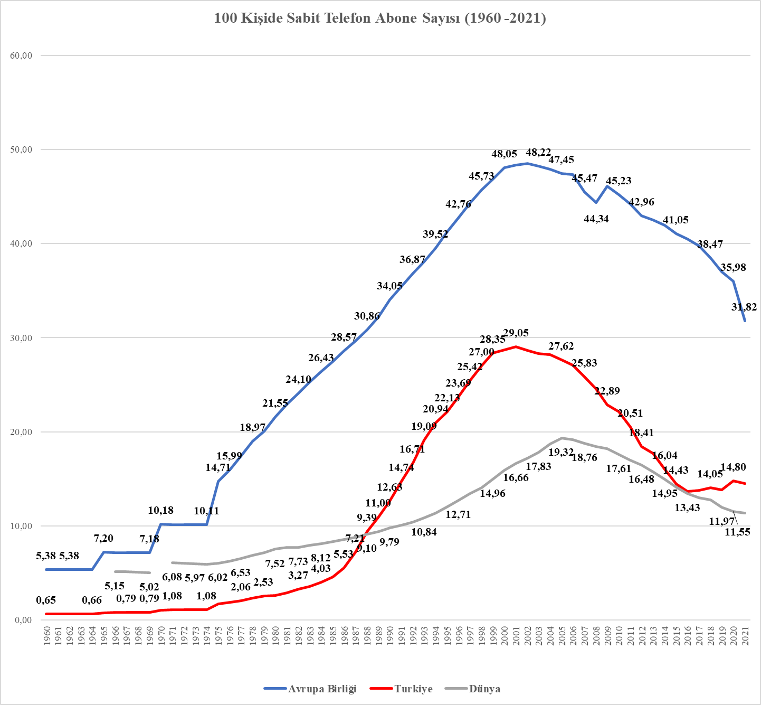
Kaynak: Dünya Bankası
Elektronik Haberleşme sektöründe serbestleşme başlangıcı 1994 yılında TBMM’de kabul edilen 4000 sayılı yasal değişiklikle birlikte Türk Telekomünikasyon A.Ş. kurulması ile yapılmıştır. Asıl serbestleşmeye başlatan süreç 4502 sayılı Yasa’nın yürürlüğe girmesi ile Telekomünikasyon Kurumu kurulmuş ve Elektronik Haberleşme sektöründe serbestleşme 2002 yılında başlamıştır. Serbestleşme ile; son tüketiciye daha farklı ürünlerin daha uygun fiyatlarla ve daha nitelikli sunulması, verimlilik artışı ve sektöre yeni giren şirketlerin oluşturacağı dinamik ile sektörün büyümesinin oluşması hedeflenmişti.
Serbestleşmenin üzerinden yaklaşık 22 yıl geçmesine rağmen Alternatif işletmecilerin Telefon Hizmetlerinden aldıkları payın 11 yıllık ortalamada %19’da kalması serbestleşmede yeterince başarılı olamadığımızı göstermektedir. Serbestleşmede yeterince derinliğe sahip olunamamasının nedenleri üzerinde derinlemesine durulması gerekmektedir. Serbestleşmede başarısızlık sabit telefon hizmetlerinde, F/O yaygınlığında ve Genişbant’da daha iyi sonuçlara ulaşılmasını engelleyen etmenlerden birisi olması kuvvetle muhtemeldir.
Elektronik Haberleşme sektörünün küçülmesinin temel nedenlerinden birisi kuruluş amacı piyasa aksaklıklarının azaltarak, tam rekabet ortamının tesis etmek olan BTK’nın rekabet ortamını yeterince iyi bir şekilde sağlayamamış olmasıdır. Rekabet ortamının düzelmemesi sonucunda, sığlaşan piyasa koşulları ve daralan sektör yapısı birçok yerli ve yabancı şirketin sektör dışına çıkmasına neden olmuştur. Tekrar rekabet ortamının kurulmasının sağlanması halinde sektör yerli ve yabancı yatırımcılar için cazip hale dinamik bir ortamda tüketici daha nitelikli ve çeşitlendirilmiş ürün ve hizmetlere daha uygun sahip olabilecektir.
Alternatif işletmeciler perakende ses ve genişbant hizmet sunumunda büyük oranda yerleşik işletmecinin (Türk Telekom’un) altyapısına bağımlıdır. Bu nedenle, perakende pazarlarda etkin rekabetin tesisi için toptan seviyede sunulmakta olan hizmetlerin rekabeti teşvik edecek şekilde belirlenmesi önemli bir husustur. Etkin rekabetin tesisi sonucunda; mal ve hizmet üretiminde çeşitlilik sağlanacak, kalite yükselecek gerek toplum gerek tüketiciler için en düşük maliyetin ortaya çıkmasına imkân verecek şekilde piyasaların işlemesi sağlanacak, nihayetinde tüketici refahının artması sağlanacaktır.
Grafik-28: Telefon Hizmetleri Gelirlerine göre STH’ların Pazar Payı (2012-2022)
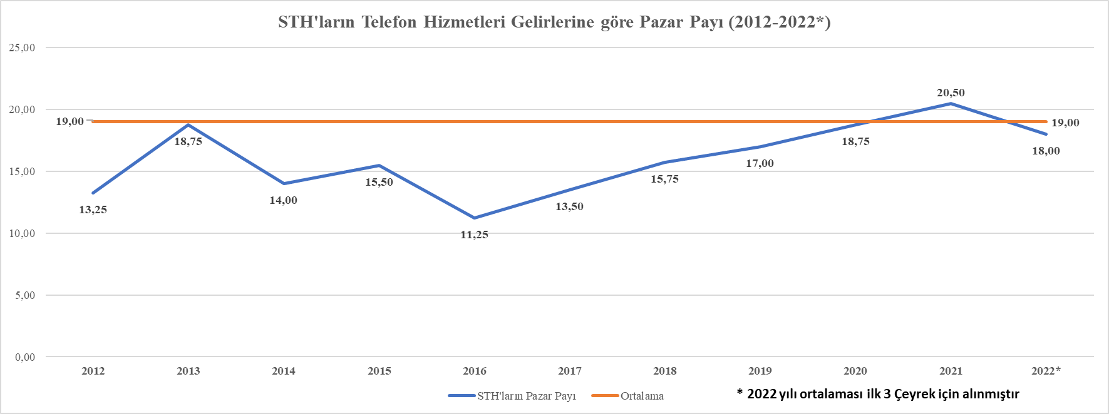
Kaynak: BTK
Elektronik haberleşme hizmetleri sektörünün 2021 yılı büyüklüğü 92,37 Milyar TL olarak belirlenmiştir. Türkiye’de özellikle Elektronik Haberleşme sektörü TL olarak büyüyor gibi görünse de enflasyondan arındırılmış değerlerle veya Dolar ile yapılan değerlendirmelere göre sürekli küçülmekte ve yeterince yatırım yapılamamaktadır. 10 yıl önce 2012 yılında işletmecilerin toplam gelirleri yaklaşık 18,7 Milyar Dolar iken işletmecilerin toplam gelirlerinin 2022 yılında yaklaşık 7,4 Milyar Dolara gerilediği görülmektedir.
İşletmecilerin gelirlerindeki düşüşün birden fazla nedeninin olduğunu söylemek mümkündür. Dünyada, elektronik haberleşme alt yapısına artan oranda yatırımın yapıldığı günümüzde diğer ülkeler ile aramızdaki fark her geçen gün aleyhimize büyümektedir. Bu durumun sadece işletmeciler açısından değil, yerli üretimi artırmak, yeni güçlü markalar oluşturmak için yola çıkılan Milli Teknoloji Hamlesini de baltaladığı, yerli teknoloji üretimini de engellediği unutulmamalıdır. Dolar bazında değerlendirdiğimizde 2008 yılından itibaren sektörde büyüme olmadığı aksine küçülme olduğu görülmektedir. 2019, 2020 ve 2021 yılında özellikle Dolar kurunda yaşanan artış nedeni ile de elektronik haberleşme gelirlerinde ciddi düşüş yaşanmıştır.
Düzenlemeler, destek ve teşvikler nedenli iyi olurlarsa olsun, eğer sağlıklı ve zamanında izlenip denetlenemezse, olası saplamaların yaratacağı etkiler tüm sektörleri ve toplumu olumsuz biçimde etkileyecektir.
Tesis paylaşımı zorunluluğu ve süreçte yaşanan aksaklıkların yatırımların engellememesi hususunda, 27.09.2021 tarih ve 2021/DK-ETD/303 Kurul Kararı 400 metre ve altı tesis paylaşımı başvuruları için çözüm sunmuştur. Yeni yatırımların özendirilmesi, son kullanıcılara daha kaliteli hizmet sunulabilmesi ve ülkemizin 2023 yılı hedeflerine ulaşabilmesinin önünün açılabilmesinin amaçlandığı söz konusu Karar, başvurular kapsamında yatırım planlarına olumlu katkıda bulunsa da tesis paylaşımı süreçlerinin amacına ve rekabetin korunması ilkelerine hizmet edecek nitelikte güncellenmesi gereksinimi sürmektedir.
Rekabetin tesisine yönelik düzenlemeler çıkarılmalıdır. Rekabet Yönetmeliği, Rekabet İhlallerine Yönelik Usul ve Esaslar, İşletmecilerin Referans Teklif Aykırılıklarına İlişkin Şikâyetlerinin Giderilmesinde Uygulanacak Usul ve Esaslar, Maliyet Esaslılığı Yükümlülüğünün Uygulanmasına İlişkin Usul ve Esaslar yayınlanmalıdır.
Düzenleyici Etki Analizi ve uygulama esasları oluşturularak sektörde faaliyet gösteren işletmecilerin yer alacağı katılımcı mekanizmalar geliştirilmelidir.
EHABS sisteminde ve süreçlerinde tesis paylaşımını verimli kılacak iyileştirmelerin yapılması, geçiş hakkı izinlerine ilişkin ödenecek bedellerin kaldırılması/azaltılması gerekmektedir.
Alternatif işletmecilerin farklılaştırılmış hizmet sunabilmesi amacıyla ve sabit genişbant hizmetlerinde rekabetin hızla yaygınlaşması için, altyapı yapan işletmecilerin, yatırım yapma arzusunu da dikkate alacak ve tüm işletmeciler için sürdürülebilir ticari modellerin kullanımını öncelikli teşvik edecek şekilde Sanal Ağa Yerel Erişim (SAYE-VULA) dâhil gerekli toptan erişim düzenlemeleri hayata geçirilmelidir.
Sabit genişbant pazar analizleri ile Türk Telekom Grubu’na öncül fiyat sıkıştırma testi yükümlülüğü getirilerek pazarda sürdürülebilir yatırım ortamı sağlanmalı ve tüketici refahını tehdit eden mevcut duruma bir an önce müdahale edilmelidir. BTK tarafından Türk Telekom Grubu tarifelerine ilişkin gerekli ardıl düzenleyici önlemler de (tarifelerin durdurulması gibi) alınmalıdır.
Toptan Tarifelerin Maliyet Esaslı Olarak Belirlenmesi, Kampanyalara Son Verilmesi & Maliyet yöntemlerinin kamuoyu ile paylaşılması gerekmektedir. Etkin Piyasa Gücüne sahip işletmeci ile perakende seviyede hizmet sunan iştiraklerinin sunduğu paketlenmiş (bundle) hizmetler de dâhil ses ve internet hizmetleri fiyat sıkıştırma testine tabi tutulmalıdır.

Küresel Uzay Ekonomisi ve Türkiye’de Uydu Çalışmaları
Günümüzde mobil haberleşme sistemleri dünya yüzeyinin sadece %15’ini kapsamakta olması uzay ve alt uzay sistemlerinin küresel kapsaması, haberleşmenin kesintisiz sürmesini sağlayacak önemli unsur olarak ortaya çıkmaktadır.
TV ve radyo yayınlarının iletimi, internet, veri gönderimi, telefon, konum belirleme, askeri güvenlik, çevre koruma, arkeoloji, tarım, meteoroloji gibi birçok alanda yoğun şekilde uydulardan yararlanılmaktadır. Bugün yaklaşık 2.100 aktif uydu 23.000 yörünge nesnesinden (etkin olmayan uydular, roket aşamaları, uzay enkazı ve diğerleri) Dünya yörüngesinde dönmektedir. Sadece Starlink projesi ile 2020’lerin ortalarında 12.000 uydu konuşlandırılması ve uydu sayısının 42.000’e çıkarılması planlamaktadır. Halen yörüngedeki uydu ve yörünge nesnelerinin yaklaşık %60’ının ABD menşeli olduğu öngörülmektedir.
Raporda Uzay ve Alt Uzay Teknolojileri veya sistemleri olarak; 36 bin km yükseklikteki yörüngede bulunan yerdurağan uydulardan 20-22km yükseklikteki Yüksek İrtifa Haberleşme Platformlarına (HAPS) kadar bazı teknolojilere yer verilecektir.
Günümüzde radyo televizyon yayıncılığından jeolojik görüntülemeye, meteorolojik öngörülerden elektronik haberleşmeye kadar yoğun olarak kullanılmakta olan uydu haberleşmesinin önemi gelecekte de artarak sürecektir. Gelecekte artacak bu öneminin ayak izlerini özellikle LEO’lara yapılan yatırımlarda açıkça görülmektedir.
Dünya Uydu Haberleşme Hizmetleri içinde Türkiye’nin payı binde birden küçüktür. Bunun artması için LEO, LEO Takım Uyduları ve özellikle henüz çok sayıda güçlü oyuncunun yer almadığı HAPS gibi seçeneklerle küresel hizmet sunucu olmaya odaklanılmalıdır.
Küresel Uzay Ekonomisi 366 Milyar Dolar tutarında bir büyüklüğe sahiptir. Uydu imalatı 12,5 Milyar Dolar, fırlatma endüstrisi 4,9 Milyar Dolar, yer donanımları 130,3 Milyar Dolar, devletlerin uydu bütçeleri, ticari insanlı uzay uçuşları gibi çalışmalar 95 Milyar Dolar ve uydu haberleşme hizmetleri ise bu büyük pastanın yaklaşık 3’te 1’ni oluşturan 123 Milyar Dolarlık kısmıdır. Türkiye’nin bu büyük ekonomiden aldığı pay Binde 1’den küçüktür. Türkiye uydu üretimi ve kurulan test merkezi ile bu payını arttırabilirse de özellikle uydu hizmetlerini geliştirmesi ile payını daha fazla büyütebileceği açıktır.
Grafik-29: Dünya ve Türkiye Uydu Haberleşme Hizmet Sektörünün Büyüklüğü
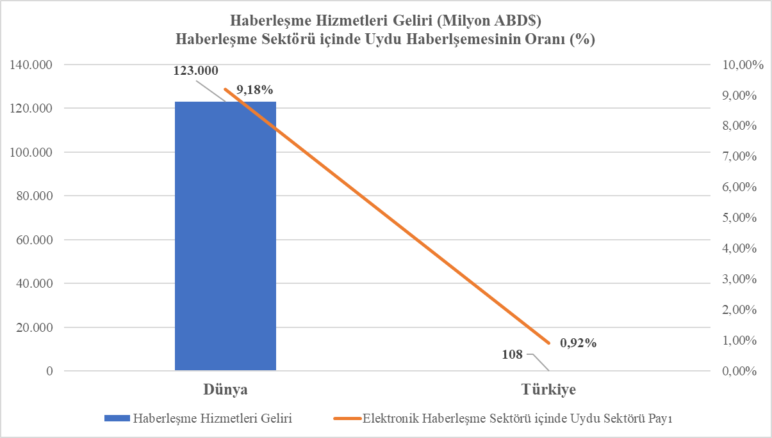
UHH’nin ağırlığı GSO’dan, LEO ve MEO’ya kaymaktadır. GSO’nun yayıncılık (broadcast), tek bir uydu ile bölgesel hizmet verme, yer anten teçhizatının düşük maliyetli olması gibi önemli özellikleri ve avantajları devam ederken, LEO ve MEO uydularının;
• Fırlatma maliyetlerini ve gecikme (latency) sürelerini düşürmeleri,
• Yedekliklerinin çok güçlü olması,
• Uydular arası doğrudan bağlantı sağlaması,
• Dünya çevresine yayılan ağ geçitleri (gateway-uydu şebekesindeki yüzlerce uydu ile dünya internet şebekesi arasında bağlantıyı sağlayan uydu ana yer istasyonları) üzerinden internet omurgasına bağlanmaları,
• Binlerce uydudan oluşan bir battaniye gibi dünyayı sarmalarının verdiği avantajlar öne çıkmaktadır.
Türkiye’deki uydu çalışmalarına ilişkin ayrıntılı değerlendirme EK-2’de verilmiştir.

Türkiye’nin Yerdurağan Uyduları
TÜRKSAT’ın uzayda 3A, 4A, 4B, 5A ve 5B olmak üzere toplam 5 uydusu hizmet sürdürmektedir. Yerli imkânlarla geliştirilerek üretilen 6A’nın 2023 yılında yörüngeye yerleştirilmesi ile bu sayı 6 olacaktır.
TÜRKSAT, TAİ, TÜBİTAK ve Türkiye Uzay Ajansının gibi kurum ve kuruluşlar ile çeşitli üniversitelerde yürütülen çalışmalar ile Uydu ve Uzay alanında kullanılan pek çok alt biriminin yerli olarak üretilmesi ve teknoloji geliştirilmesi amacıyla çalışmalar sürdürülmektedir. Ürünlerin yerlileştirilmesi ile birlikte ihracatın da hedeflemesi çalışmaların sürdürülebilirliğinin sağlanması bakımından önemli ve gereklidir.
Türkiye’nin Uydu haberleşmesinin uzay segmentinin yanı sıra, yer segmentin de (kullanıcı terminalleri, anten, modem, alıcı, vb.) yerlileştirilmesi adına TÜRKSAT bünyesinde muhtelif ARGE projeleri yürütülmektedir.
TÜRKSAT-5A ve TÜRKSAT-5B uydularının devreye alınması ile Ülkemizin uydu haberleşme kapasitesini toplamda yaklaşık 20 katına çıkmıştır. Bu kapasite sunduğu yüksek bant genişliği sayesinde uydu üzerinden hava ve deniz taşımacılığı gibi mobil hizmetlerin yanı sıra karasal altyapının olmadığı bölgelere ve 5G gibi karasal uygulamalara hizmet sunulması mümkün olacaktır. Aselsan tarafından geliştirilerek üretilen Ka-bant düşük gürültülü yükselteç ve Ku-bant almaç TÜRKSAT-5B uydusunda kullanılan ilk yerli ekipmanlar olarak Türk Uzay tarihinde yerini almıştır.
TÜRKSAT-6A, tam kapsamlı ilk ve tek Uzay Sistemleri Entegrasyon ve Test (USET) Merkezinde geliştirilip, testleri yapılan ve üretilen Türkiye’nin ilk yerli haberleşme uydusudur. Özellikle kritik bileşenlerin yerli imkanlar ile üretilmesi ve yüksek yerlilik oranı ile uydu/uzay sektöründe dışa bağımlılık azaltılmış olacaktır.
Dünyada uzay alanında söz sahibi az sayıda gelişmiş ülkede bulunan, Ülkemizin ise tam kapsamlı ilk ve tek Uzay Sistemleri Entegrasyon ve Test (USET) Merkezi Türk Havacılık ve Uzay Sanayii A.Ş (TUSAŞ) Tesislerinde kurulmuştur. Yaklaşık 3.800 m2'lik 100.000 sınıfı temiz oda ve yer destek ekipmanlarına sahip merkezde, kütlesi 5 tona kadar birden fazla uydunun aynı çatı altında ve eş zamanlı montaj, entegrasyon ve test faaliyetleri gerçekleştirilebilmektedir.
2022 yılında TÜRKSAT bünyesinde ‘Türksat Uzay Teknolojileri Danışmanlık Hizmetleri (ST Consulting)’ markası kurulmuştur. Bu markanın kuruluşunun ilk yılında, Nepal Telekomünikasyon İdaresine, ilk defa edinmeyi planladıkları bir haberleşme uydusu için fizibilite, iş planı, finansal model, operasyon merkezi, uluslararası regülasyon, uydu ve yer istasyonu tasarımı konularında danışmanlık hizmeti verilmektedir. Söz konusu hizmet, ülkemizde ilgili alanda yapılan ilk ihracat niteliğindedir.

Alçak Yörünge Uyduları (LEO)
Uydu türlerine göre gelir dağılımına bakacak olursak standart Yerdurağan Uyduların toplam satış gelirleri düşüşü sürerken Alçak Yörünge Uydularının gelir artışları devam etmektedir. Uydu fırlatma maliyetlerindeki azalış ile beraber, Alçak Yörünge Uyduları sektöründe yeni küresel operatörler (Starlink, OneWeb, O3b vb.) hizmet vermeye başlamıştır. Yüksek Kapasiteli Uydu sektöründe elde edilecek yaklaşık 14 Milyar Dolarlık küresel gelirin yarısından fazlasını Alçak Yörünge Uydu işletmecilerinin oluşturması beklenmektedir.
Alçak Yörünge Uyduları deniz seviyesinden 180 km ile 2000 km yükseklikte yörüngede yaklaşık olarak 85 dakika ile 130 dakikada dünya çevresinde bir tur tamamlayan uydulardır. Uluslararası Uzay İstasyonu 400 km yükseklikte yörüngede görev yapmaktadır. Uluslararası Uzay İstasyonu yaklaşık 28.000 km/h hızla Dünya etrafında turunu 1,5 saatte tamamlamaktadır.
Alçak Yörünge uydularının kazı çalışmalarının ve fiber götürmenin zor olduğu lokasyonlar için alternatif çözüm olduğu, yüksek irtifa uydularına göre gecikme sürelerinde önemli iyileşme sağladığı Vodafone tarafından Türkiye'de yapılan testlerle belirlendiği belirtilmektedir.
Alçak Dünya Yörüngesi (LEO) ve Orta Dünya Yörüngesi (MEO)’de yer alan uyduların imalat ve fırlatma maliyetlerinin düşmeye başlaması, uydu üzerinden genişbant internet hizmetlerinin öneminin giderek artması, küçük uydu teknolojilerinde yaşanan yeni gelişmeler uydu haberleşme hizmetlerinde büyük değişikliklere yol açmaktadır.
Uydu işletmecileri 2G, 3G ve 4,5G/LTE ağlarında da mobil işletmeciler ile birlikte kısıtlı hizmetler için birlikte çalışmışlardır. Yakın gelecekte GEO, LEO ve MEO’da yer alan uyduların 5G kullanımında önemli bir role sahip olacağı düşünülmektedir. Uyduların 5G’deki rolü; ana gövde bağlantısı ve hücresel sistemin bağlantısı olarak, içerik dağıtımına aracılık etmek ve karasal ağlarla melez servis sağlayarak en uzaktaki noktaya, trafiği en değişken noktaya, tren, uçak, araba, gemi, insanlı/insansız hava araçlarına (uçan araçlara) en ücra yerleşim yerlerine hizmet götürmek olacaktır.
Uyduların boyutlarının küçülmesi ve yeteneklerinin artması, uydu haberleşme teknolojilerinin geleceğinin, yüksek frekans kullanan ve daha alçak yörüngede bulunan uydulardan oluşacağını bizlere göstermektedir. Özellikle yeni alçak yörünge uyduların 5G teknolojisinin tüm dünyada yaygınlaşmasında tamamlayıcı unsur olarak hizmet vermesine yönelik çalışmalar devam etmektedir.
Uydu haberleşme işletmecileri, VSAT ağlarını, sanallaştırılmış, yazılım tanımlı (SDF) fonksiyonları yerine getirecek hale dönüştürecektirler.
Bu gelişmelere benzer şekilde uydu haberleşme teknolojilerinde birçok yeni değişiklik yaşanmaktadır. LEO uydularıyla yüksek hızlarda iletişimin sağlanmasına yönelik projeler, tek bir roket ile yüzlerce küçük uydunun aynı anda atılabilmesi, uydu imalatındaki gelişmeler, tekrar kullanılabilen fırlatma sistemlerinin geliştirilmesi ile maliyetlerde ciddi düşüşler yaşanması, iletişimdeki gecikme sürelerinin (latency) azalması, kapsama alanlarının artması bu gelişmelerden bazılarıdır.
Afet izleme, haritacılık, çevre gözlem, şehircilik ve planlama ile ilgili görsel veriler toplayan ve ülkemizin ilk yerli yer gözlem uydusu olan RASAT uydusu da alçak yörüngede bulunuyor. 3 yıl çalışması planlanan ancak beklenenden çok daha uzun süre hizmet vererek 11 yıl boyunca çalışan uydu 2022 yılında görevini sonlandırdı. Bu arada görevine hâlâ devam eden Göktürk uydularımız da alçak yörünge sınırları içerisinde yer almaktadır.
UBAKUSAT, 11 Mayıs 2018 tarihinde yörüngeye bırakılmış ve yörüngede 1 ila 2 yıl arası görev yapması beklenen UBAKUSAT, İTÜ’deki yer istasyonuyla ilk geçişinde iletişim kurmuş ve komut alma verme işlemleri başarıyla gerçekleştirilmiştir.
Son olarak 15.04.2023 tarihinde Türkiye'nin metre altı çözünürlüğe sahip yerli ve millî ilk gözlem uydusu İMECE Space X firmasına ait Falcon 9 roketiyle başarıyla uzaya gönderildi. “İMECE ile yine TÜBİTAK UZAY tarafından geliştirilen görüntüleme uydusu AKUP, ASELSAN ve GÜMÜŞ firması işbirliği ile üretilen görüntüleme uydusu KILIÇSAT, PLAN-S firması tarafından üretilen nesnelerin interneti ve görüntüleme uydusu CONNECTA T2.1 küp uyduları da aynı roket içerisinde uzaya fırlatıldı.”

IoT Uyduları
On İkinci Kalkınma Planı dönemini kapsayan 2024-2028 yılları arasında otonom araçlar, Endüstri4.0 ile başlayan süreçte pek çok yeni yaklaşım ve çözümlerin Endüstri4.0, akıllı şehirler ve benzeri tüm uygulamalarda kullanıldığı görülecektir. Uydu hizmeti, askeri araçlar, ticari kamyon taşımacılığı ve nakliye gibi uzun mesafeler boyunca takip gerektiren veya açık denizdeki petrol kuleleri ve maden ocakları gibi karasal tabanlı ağların erişemediği uzak alanlarda ve tarımdan sağlığa, enerjiden lojistiğe, sağlıktan savunmaya, anayurt güvenliğinden ve ulaştırmaya değin tüm sektörlerde hizmet sunabilecektir.
Çeşitli sektörlerde kullanılmasının yanı sıra yeterli mobil veya sabit haberleşme alt yapısının olmadığı görece nüfusun az ve yerleşimin olmadığı yerlerde de IoT hizmetlerinden yararlanılması gerekecektir. Bu nedenle tüm dünyada halen oldukça önemli sayıda IoT Uydu Hizmetleri sunan işletmeciler ile IoT Uydusu ve uydu terminali üreticilerinin sayısı son zamanlarda artış göstermiştir.
Grafik-30: IoT Uydu Piyasası 2022-2026
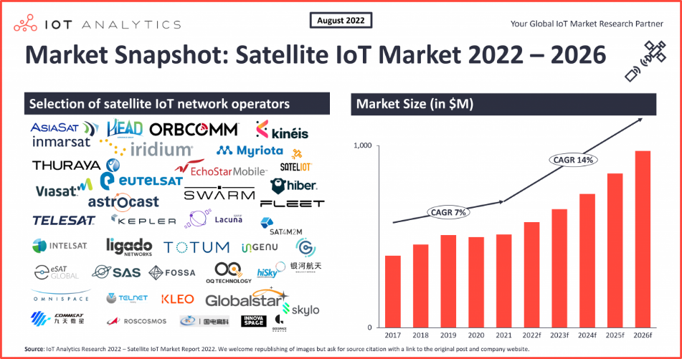
Kaynak: IoT Analytics
IoT Uydu alt alanı Uydu Haberleşme Sektöründe en büyük ve en hızlı büyüyen fırsat alanı olarak görülmektedir. Orbcomm, SkyWave, Iridium Communications ve Inmarsat dahil olmak üzere bir dizi yerleşik şirket halihazırda bu alanda faaliyet göstermektedir. LEO uydularının üç çarpıcı özelliği onları ön plana çıkarmaktadır. Bu özellikler yeni uydu hizmetlerinin mevcut yüksek fiyatları düşürebilecek olması, yörüngede daha fazla uydu ve daha fazla sayıda yer istasyonu bulundurarak sürekli kapsama sağlama yeteneği sağlaması ve bulutta gelişmiş analitik yetenekler sunabilmesidir.
Grafik-31: IoT Bağlantısı için Kullanılan Uydular
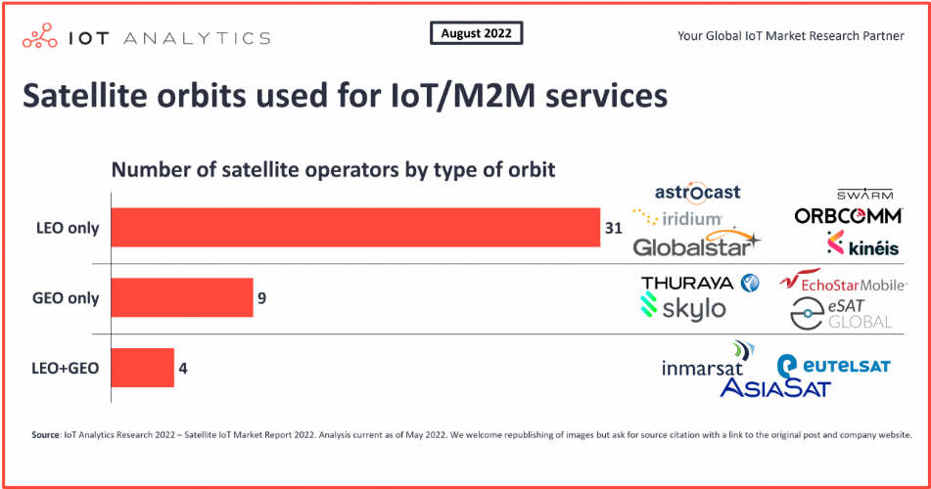
Kaynak: IoT Analytics
M2M iletişimine artan talebine paralel olarak özellikle Küp Uydu olarak adlandırılan küçük IoT Uydularına talep de artacaktır. Bu konuda ülkemizde de çalışmalar bulunmaktadır. Bu çalışmalardan ilki Zonguldak Bülent Ecevit Üniversitesi (BEÜ) Mühendislik Fakültesi öğrencilerinden oluşan Grizu-263 Uzay Takımı'nın tasarladığı, SpaceX Falcon 9 roketiyle 13 Ocak'ta uzaya gönderilen Türkiye'nin ilk cep uydusudur. Diğeri, ASELSAT nano küp uydusu, ASELSAN ve İTÜ ortaklığıyla geliştirilen, dünya üzerinden çektiği görüntüleri, İTÜ Uydu Haberleşmesi ve Uzaktan Algılama Merkezi Yer İstasyonuna (UHUZAM), X-bant vericisi aracılığıyla iletecek, yaklaşık 1 kg ağırlığında ve 10x10x10 cm boyutlarına sahip olan bir uydudur.
“Uydu tabanlı IoT’ye olan ilginin çoğu Endonezya, Meksika ve Hindistan gibi yüksek büyüme gösteren gelişmekte olan ekonomilerden gelmektedir. Gelişmekte olan pazarlarda kırsal internet temini ve ana taşıyıcı kapasitesi, sabit genişbanttan daha somut bir fırsattır.” Mobil İşletmecilerin de kapsama alanlarının olmadığı yerlere mobil operatörlerin uydu hizmetleri ile birlikte kapsama alanlarını yaygınlaştırmaları benzer şekilde yeni bir fırsat oluşturacaktır. Uydu ile entegre hizmet sunmak üzere Vodafone’un çalışmaları bulunmaktadır. “IoT Uydu gelirleri geleneksel uydu bağlantı gelirinden 14 kat daha hızlı artmaktadır. IoT Uydu pazarın 2026 yılında 1 Milyar Dolara erişmesi beklenmektedir.”

HAPS (Yüksek İrtifa Platform Hava Araçları- High Altitude Platform Station)
HAPS yeni bir kavram değildir ve ITU'nun HAPS ile ilgili çalışmaları 1990'ların ortalarında başlamıştır. Günümüzde güneş panellerinin verimliliğinde, pil enerji yoğunluğunda, hafif kompozit malzemelerde, otonom aviyonikler ve antenlerdeki teknolojik gelişmeler nedeniyle HAPS daha uygulanabilir hale gelmiştir.
Deniz seviyesinden yaklaşık 22 km yukarıdaki istasyonları kullanarak genişbant İnternet erişimi sağlayan son test dağıtımları, uzak veya yetersiz hizmet alan topluluklara bağlantı sağlama yeteneklerini göstermiştir. HAPS'ın genişbant bağlantısı, ana taşıyıcı bağlantıları ve felaket kurtarma iletişimi sağlama potansiyelini ve ayrıca ticari dağıtımlara doğru ilerlemeyi göstermek için bazı ülkelerde HAPS denemeleri yapılıyor. Bununla birlikte, HAPS sistemleri, küresel genişbant dağıtımını yönlendirmek için ticari olarak uygun bir seçenek haline gelme konusunda bazı zorluklarla karşılaşmaktadır.
Güneş enerjisi ile beslenen insansız hava uçaklardan helyum dolu ozon motoru ile kontrol edilen zeplinlere kadar günümüzde HAPS için alternatif modeller üzerinde çalışmalar sürdürülmektedir.
HAPS’larda uydulardan farklı olarak;
- Konuşlandırma maliyetinin azlığı,
- Yerde kullanılan mevcut cihazların kullanılmasının mümkün olması,
- Düşük gecikme süresi,
- 200 km çapta bir alana hizmet vermesi,
- Arızalanan cihazların yere indirilerek yenisi ile değiştirilmesi veya onarılması,
- Daha uygun işletim maliyetleri,
Şekil-8: HAPS’ın Kapsama Alanı
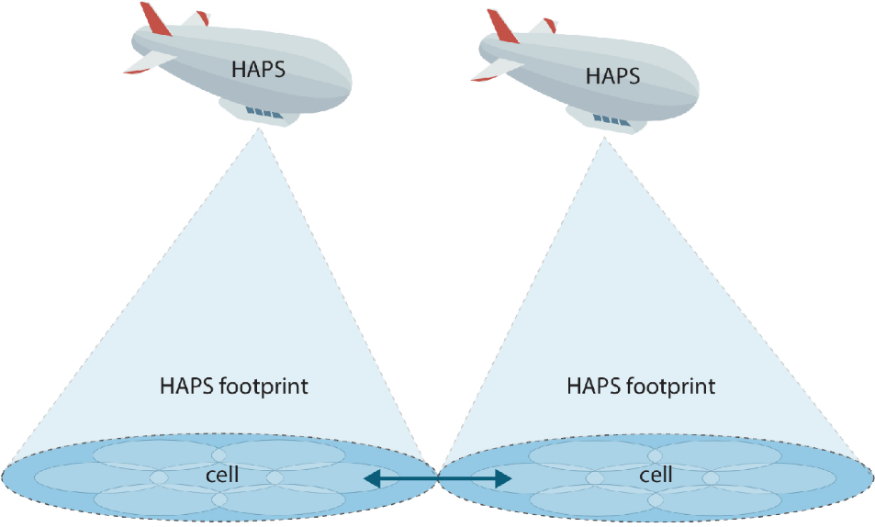
Kaynak: Semantic Scholar
HAPS'ın genişbant bağlantısı, ana taşıyıcı bağlantıları ve felaket kurtarma iletişimi sağlama potansiyelini ve ayrıca ticari dağıtımlara doğru ilerlemeyi göstermek için bazı ülkelerde HAPS denemeleri yapılıyor. Bununla birlikte, HAPS sistemleri, küresel genişbant dağıtımını yönlendirmek için ticari olarak uygun bir seçenek haline gelme konusunda bazı zorluklarla karşılaşmaktadır.
Şekil-9: HAPS ile Uyduların Konuşlandırma Maliyetlerinin Karşılaştırılması
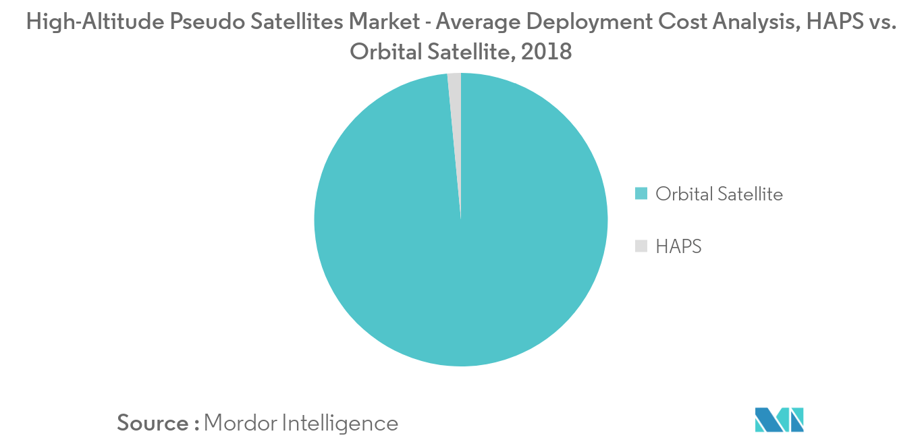
Kaynak: Mordor Intelligence

2020 yılında çeşitli aşamalarda alan 40’dan fazla HAPS geliştirme projelerinin sürdürüldüğü belirtilmektedir. Ayrıca, küresel HAPS piyasasında Airbus SE, Alphabet (Google), Facebook, Lockheed Martin, MAG Aerospace ve Thales gibi önemli firmaların bulunması, pazarın geleceği hakkında fikir vermektedir. HAPS sektörünün 2014 yılında 2,5 Milyar Dolar olan piyasa büyüklüğü %9,5 CAGR ile 2023 yılında 5,67 Milyar Dolar mertebesine ulaşmıştır. HAPS piyasasının yıllık %8 CAGR ile 2028 yılında yaklaşık olarak 8 Milyar Dolar büyüklüğüne erişmesi beklenmektedir.
HAPS konusunda çalışmalar yapılması ve özel yönlendirme ve destekler sağlanması önemli bir çıkış noktası olabilir. Yeni uygulama bulmakta olan HAPS’da henüz çok büyük küresel oyuncular olmadığı için bu alan Türkiye’nin küresel oyuncu çıkarması için bir fırsat penceresi olabilir.

Üst Katman İletişim Uygulamaları (OTT)
Üst Katman İletişim Uygulamaları; kullanıcılar tarafından yüklenen her çeşit Video yayınlama, Radyo-TV platformları ile bu platformlardan film ve dizi yayınlama, Sesli, Görüntülü mesajlaşma, konum bilgisi sunma ile sesli veya görüntülü canlı görüşme yapma, toplantılar, eğitim programları düzenlemek gibi çeşitli hizmetlerin sunulduğu “Bağımsız Katma Değerli Hizmetler” olarak kabul edilebilir. Elektronik Haberleşme altyapısında yüksek veri yükü oluşturan bu uygulamalara Amazon Prime, Bip, Facebook, Instagram, Netflix, Signal, Telegram, Tiktok, Youtube, Whatsapp, Zoom gibi örnekler verilebilir. Üst Katman İletişim Uygulamalarının bir kısmı ücretli iken bir kısmı belirli şartlarla ödemeli veya bazıları ise tamamen ücretsizdir.
OTT Hizmetlerinin tüm dünyada olduğu gibi ülkemizde de yaygın bir şekilde kullanılmakta olduğu bir gerçektir. Uygulamalardaki çeşitli özellikler ve kullanım kolaylıkları, klasik anlamda iletişimi ve radyo-tv, film ve dizi izleme alışkanlıklarını, hatta toplantı yapısını olduğu gibi değiştirmiştir. “Günümüzde OTT'ler tarafından sunulan ses ve mesajlaşma hizmetlerinin, telekomünikasyon operatörleri tarafından sağlanan benzer hizmetlerin ikamesi veya yakın ikamesi olduğuna şüphe yoktur ve bu nedenle OTT'lere önemli miktarda gelir aktarılmaktadır.”
Telekom işletmecileri tarafından gelir aktarılan “Küresel OTT hizmetleri pazarı 2021'de 1,8 Trilyon Dolar büyüklüğü varken bir önceki yıla göre %16’lık bir büyüme ile 2022 yılında 2,1 Trilyon Dolar büyüklüğe erişmesi beklenmektedir. OTT pazarının 2032 yılında hacminin 7,0 Trilyon Dolar olacağı öngörülmektedir.” “Ödemeli TV platformlarının abone sayıları küresel pazarda artmaya devam etmektedir... 2018 yılında, tüm dünyada 26 milyon ödemeli TV platformu abonesi varken Aralık 2020 sonunda dünya çapında 1,1 milyardan fazla ödemeli TV abone sayısına ulaşıldı ve bu sayının 2024 yılına kadar 1,2 milyar aboneyi geçmesi beklenmektedir.” OTT Hizmetleri sektöründe bu büyümenin ve akıllı telefonlardaki gelişmelere paralel olarak kullanıcılar tarafından yüklenen videoların her geçen gün çözünürlüğünün de artması sonucunda alt yapıya daha fazla yük gelecektir. “Hız ve bant genişliğine yönelik bu artan talepler, fiber dağıtımlar, gelişmekte olan uydu teknolojileri, 5G ağları ve deniz altı kablo bağlantısı dahil olmak üzere mevcut ve yeni teknolojilerde büyük ağ yatırımları gerektiriyor.”
OTT’lerin yönelik bazı ülkelerde yaklaşımlar varsa da bir iki ülke dışında bu uygulamaları engelleyen ülke yoktur. Bu nedenle OTT’lere karşı çıkmak yerine tüm ülkelerde büyük lisans bedelleri ve büyük yatırımlar yapan, pek çok nitelikli iş gücünü istihdam eden işletmecilerin haklarını koruyacak sektörel düzenlemelerin küresel ölçekte yapılmasının daha uygun olacağı düşünülmektedir.
Ülkemizde “Basın Kanunu ile Bazı Kanunlarda Değişiklik Yapılmasına Dair Kanun” 18 Ekim 2022 tarihinde Resmî Gazete'de yayımlanarak, 5809 sayılı Elektronik Haberleşme Kanunu'na Şebekeler Üstü Hizmetlere (OTT-Over-The-Top Hizmetler) ilişkin bir tanım uygulamaya konulmuştur. Söz konusu yasa değişikliği ile OTT Hizmetleri, Bilgi Teknolojileri ve İletişim Kurumu'nun ("BTK") denetimine tabi hale gelmiştir. Değişiklik Kanunu öncesinde EHK, AB’nin 2002/21/EC sayılı Direktifi temel alınarak Türkiye'deki elektronik haberleşme mevzuatının AB'nin çerçeve direktifleri ile uyumlaştırılması amacıyla hazırlanmıştır. Bu yeni düzenleme ile geleneksel telekomünikasyon işletmecilerine ilişkin bazı yükümlülüklerin, OTT Hizmet sağlayıcıları için de uygulanmasının önü açılmıştır.
Öngörüler çerçevesinde artacak abone sayısı, artan video izleme talebi ve video kalitesindeki artış dikkate alındığında işletmecilerimiz için On İkinci Kalkınma Planı BİT ÖİK raporu çerçevesinde;
- OTT hizmetlerinin İşletmeci Şebekeleri üzerinde oluşturduğu yoğun trafiği,
- Lisans bedeli ödeyen, Nitelikli İstihdam sağlayan ve tüketicilere hizmet için sürekli altyapı yatırımına önemli meblağlar ödemek zorunda kalan İşletmecilerin bu trafik üzerinden hemen hiç gelir elde etmemesi,
dikkate alınarak Türkiye’nin ITU, OECD’de ve AB’de nezdinde çalışmalar başlatarak genel olarak bir gelir paylaşımı veya ücretlendirme politikasının oluşturulmasına katkı sağlanması, önerilmektedir.
Ayrıca, Avrupa Elektronik Haberleşme Kanunu ("AEHK") kapsamında olduğu gibi OTT Hizmetleri numaradan bağımsız kişilerarası iletişim hizmeti olarak değerlendirilebilir. Bu değerlendirmeye rağmen hem vergilendirilmesi hem de Telekom İşletmecileri ile adil maddi şartların sağlanması yönünde bir çalışma yapılmasının ve AB ile diğer tüm hususlarda uyumun sağlanmasının yararlı olacağı değerlendirilmektedir.

Bilişim Sektörü
Dünyanın en zengin firma ve iş insanları listelerinde 2010’lu yıllarda hazır giyim, enerji ve petrol zenginleri de yer alırken günümüzde bu listede ağırlıklı olarak bilgi ve iletişim teknolojileri alanındaki firma ve iş insanlarının yer aldığı görülmektedir. Bu firmaların ve iş insanlarının ülkelerinin de benzer biçimde dünyanın ekonomik olarak en güçlü ülkeleri arasında olmalarından Teknolojinin Büyümenin Kaldıracı olduğu anlaşılmaktadır. Dünyadaki genel eğilim ve toplumsal yaklaşımların bu sonuca ulaşmada etkisi olduğunu dünya nüfusu, internet kullanımı, sosyal medya yaygınlığı ve mobil telefon kullanıcı sayıları ile de değerlendirebiliriz.
Şekil-10: Bilgi ve İletişim Teknolojileri Kapsamında Dünyaya Bakış
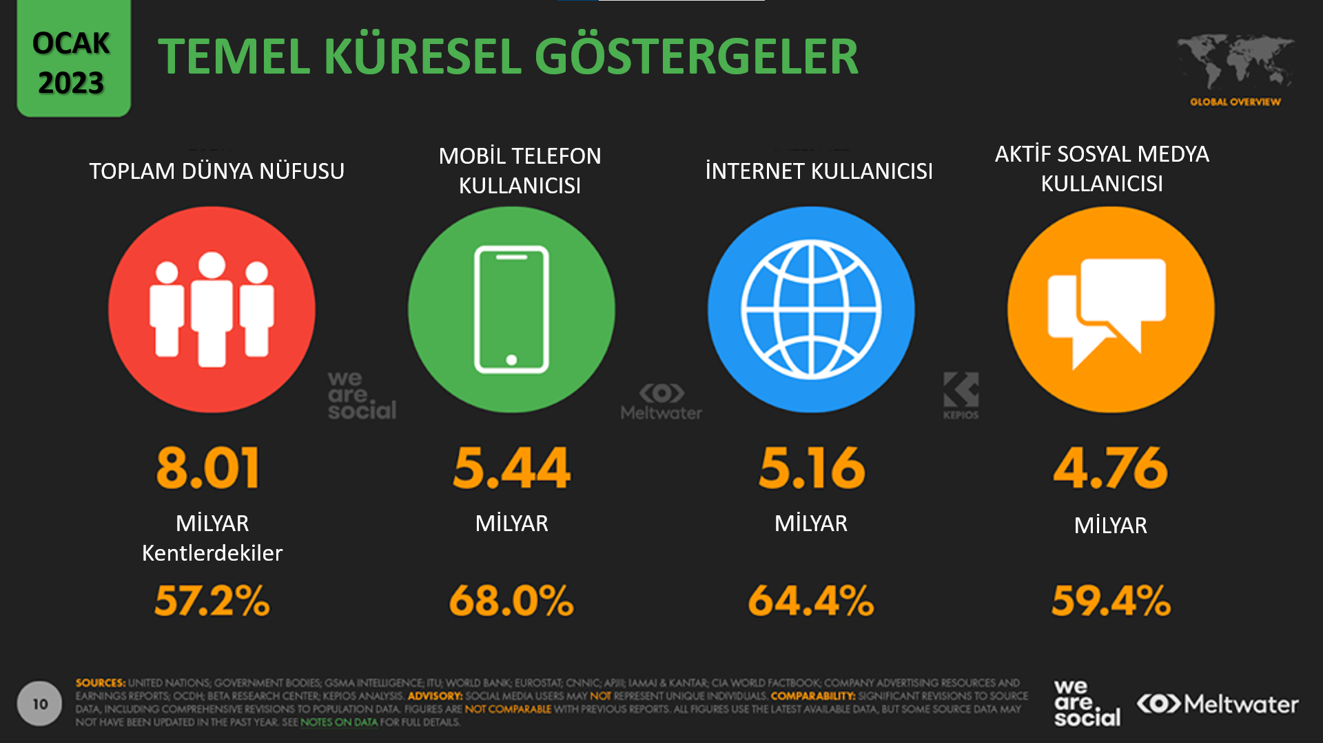
Kaynak: Datareportal (Digital 2023: Global Overview)
Bilgi ve iletişim teknolojileri bağlamında içinde bulunduğumuz dünyanın genel durumunu şöyle özetleyebiliriz:
- Dünya nüfusunun 15 Kasım 2022'de 8 milyarı geçerek, 2023'ün başında 8,01 milyara ulaştığını ve yüzde 57'sinden biraz fazlasının kentsel alanlarda yaşadığını görmekteyiz.
- 2023'ün başlarında toplam 5,44 milyar insan cep telefonu kullanmakta; bu da toplam dünya nüfusunun yüzde 68'ine karşılık gelmektedir. Tekil mobil kullanıcı sayısının, son 12 ayda 168 milyon yeni kullanıcıyla 2022 yılında yüzde 3'ün biraz üzerinde arttığı görülmektedir.
- Bugün dünyada 5,16 milyar internet kullanıcısı bulunmaktadır. Bu da dünya toplam nüfusunun yüzde 64,4'ünün artık çevrimiçi olduğu anlamına gelmektedir. Veriler, toplam küresel internet kullanıcılarının son 12 ayda yüzde 1,9 arttığını gösteriyor; ancak verilerin raporlanmasındaki gecikmeler nedeniyle gerçek büyümenin bu verilerin gösterdiğinden daha yüksek olacağı da değerlendirilmektedir.
- 2023 yılı başı itibariyle dünya çapında 4,76 milyar sosyal medya kullanıcısı olduğu; bunun da toplam küresel nüfusun yüzde 60'ından biraz daha azına karşılık geldiği görülmektedir. Dünyadaki sosyal medya kullanıcı sayısındaki artış -yıllık sadece yüzde 3'lük bir büyüme ile- son aylarda yavaşlamasına rağmen, 2022 yılında 137 milyon yeni sosyal medya kullanıcısına ulaşmıştır.

Dünyada ve Türkiye’de Öncelikli Sektör Öngörüleri
PwC Türkiye tarafından 2022 yılında yayımlanan ve COVID19 salgını döneminde yapılmış olan "Gelecek Trendleri Araştırması-Yeni Denklemin Yeni Trendleri" başlıklı araştırmada gelecek öngörüleri, dünyanın ve Türkiye'nin gelişiminde belirleyici olacak unsurlar, fırsatlar ve endişeler yer almaktadır.
Söz konusu araştırmaya göre dünyanın ve Türkiye’nin gelişiminde önemli rol oynayacak faktörlerin arasında sayısallaşma başı çekmekte. Bununla birlikte sıralamada sayısallaşmayı izleyen beş konunun dünya ve Türkiye açısından farklı oranlarda öneme sahip olduğu görülmektedir.
Teknolojik sıçrama, ekonomik gelişmeler ve değişen iş modelleri sektörleri de dönüştürmektedir. 10 yıl öncesi ile kıyasladığımızda ekonomi içerisindeki payları ile sektör sıralamalarının da önemli ölçüde değiştiği izlenmektedir. Bu durum aslında bir çağ değişimine de işaret etmekte ve bu da iş yapma biçimi ve zihniyetinin de dönüşümünü beraberinde getirmektedir.
Grafik-32: Gelecek 10 Yıl İçinde Gelişimde Rol Oynayacak Konular
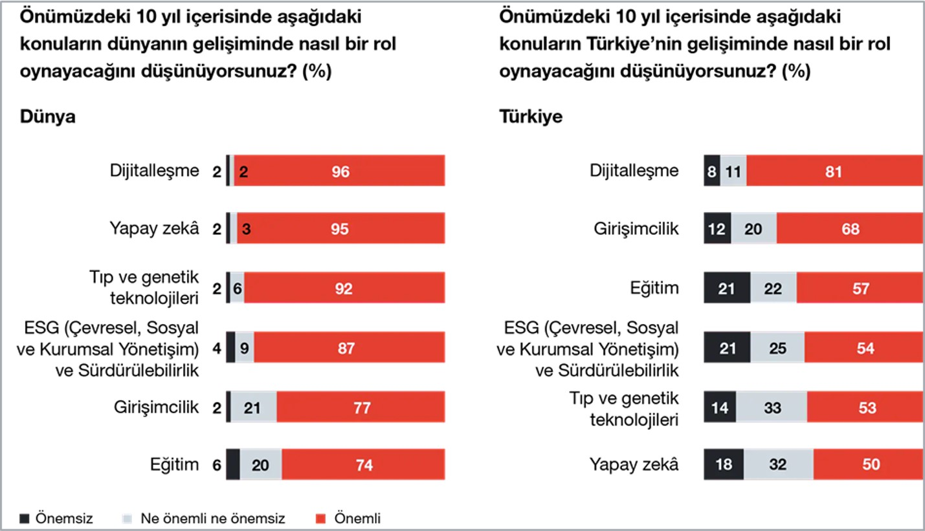
Kaynak: PwC Gelecek Trendleri Araştırması-Yeni Denklemin Yeni Trendleri, 2022
“Gelecek Trendleri” araştırmasına göre, dünyada teknoloji esaslı sektörlerin, sanayi toplumunun üretim esaslı sektörleri yerine daha fazla ön plana çıkacağı görülmektedir. Önümüzdeki 10 yılda ilk iki sıradaki öngörülere göre dünyanın “Teknoloji Sektörü” ve “Bilişim ve İletişim Teknolojileri Sektörü” ile gelişeceği ortaya konmaktadır.

Grafik-33: Gelişmede Öncü Sektörler
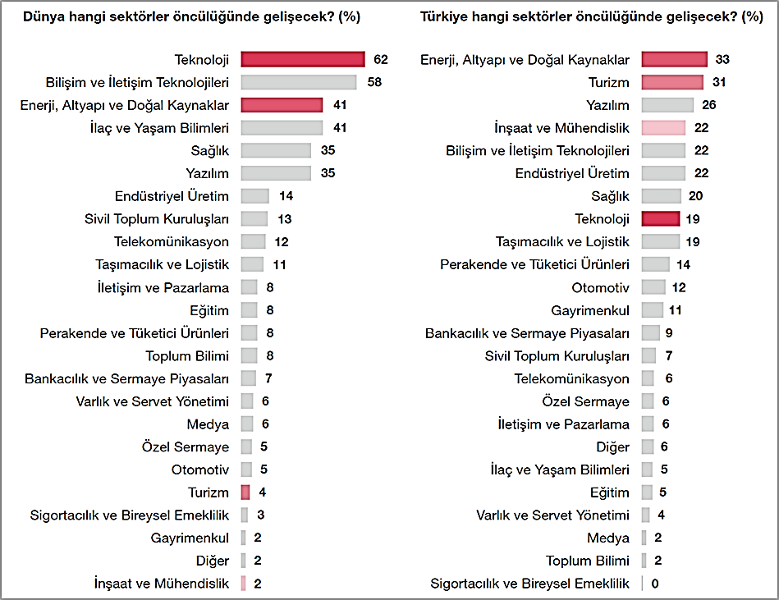
Kaynak: PwC Gelecek Trendleri Araştırması-Yeni Denklemin Yeni Trendleri, 2022
Türkiye’de sektör öncülüğü sıralaması öngörüsünün dünyadan farklı olduğu görülmektedir.
Türkiye’nin önümüzdeki 10 yılda hangi sektörlerin öncülüğünde gelişeceğine dair öngörülere bakıldığında ise ilk 5 sektörde dünyadan farklı sektörlerin ön plana çıktığını görüyoruz.
PwC tarafından yapılan araştırmaya katılanlar, Türkiye için önemli bir gelir kaynağı olan “Turizm Sektörü”nün, dünyada son sıralarda olmasına rağmen, önümüzdeki dönemde de Türkiye’nin gelişimine en çok öncülük edecek ikinci sektör olacağına işaret ediyor.
Diğer yandan dünya için son sırada yer alan “İnşaat ve Mühendislik” sektörünün Türkiye’nin gelişimine katkı yapacak ilk 5 sektör arasında 4. sırada olması öngörülüyor.
Dünyada ilk sırada gösterilen “Teknoloji Sektörü”nün ise Türkiye’de öncülük edecek 8. sektör olacağı tahmin ediliyor.

Türkiye’de Bilişim Sektörünün Genel Durumu ve Gelişmeler
Türkiye'de bilişim sektörü son yıllarda hızla gelişen bir sektördür ve ülke ekonomisine önemli katkılar sağlamaktadır. BİT sektörü, Türkiye'deki en hızlı büyüyen sektörlerden biridir ve ülkenin en çok ihracat yapan sektörleri arasında bulunmaktadır. Sektörün 2021 yılındaki Pazar büyüklüğü 29,9 Milyar Dolara ulaşmıştır. Bilgi Teknolojileri bunun 12,9 Milyar Dolarlık kısmını oluşturmaktadır. Bunun 2,2 Milyar Dolarını Hizmetler oluştururken Yazılım pazar büyüklüğü ise 5,7 Milyar Dolar olarak gerçekleşmiştir.
2021 yılında toplam sektör büyüklüğü Dolar bazında %7 oranında büyümüş ve sektörün toplam ihracatı Dolar bazında %30’un üzerinde bir artışla 2020 yılına benzerlik göstermiştir. 2021 yılındaki büyüme hem Bilgi Teknolojileri hem de İletişim Teknolojilerindeki ihracatın büyümesiyle gerçekleşmiştir. Artışı destekleyen en önemli kategori, ihracat içerisinde de en büyük paya sahip olan Bilgi Teknolojileri Yazılım kategorisindeki büyüme olmuştur. Yazılım bu alan içinde en çok büyüyen (%92) alt sektör olurken yerli yazılımın payı da %82 olarak belirlenmiştir.
Tüm dünyada olduğu gibi Türkiye’de de bilişim uygulamaları ve çözümleri gibi sayısal teknoloji uygulamalarına talebin arttığı, veri kullanımında artış olarak bilgi ve iletişim sektörüne özgü yansımalarının olduğu yakından gözlenmektedir.

Şekil-11: Bilgi ve İletişim Teknolojileri Bağlamında Türkiye’ye Bakış
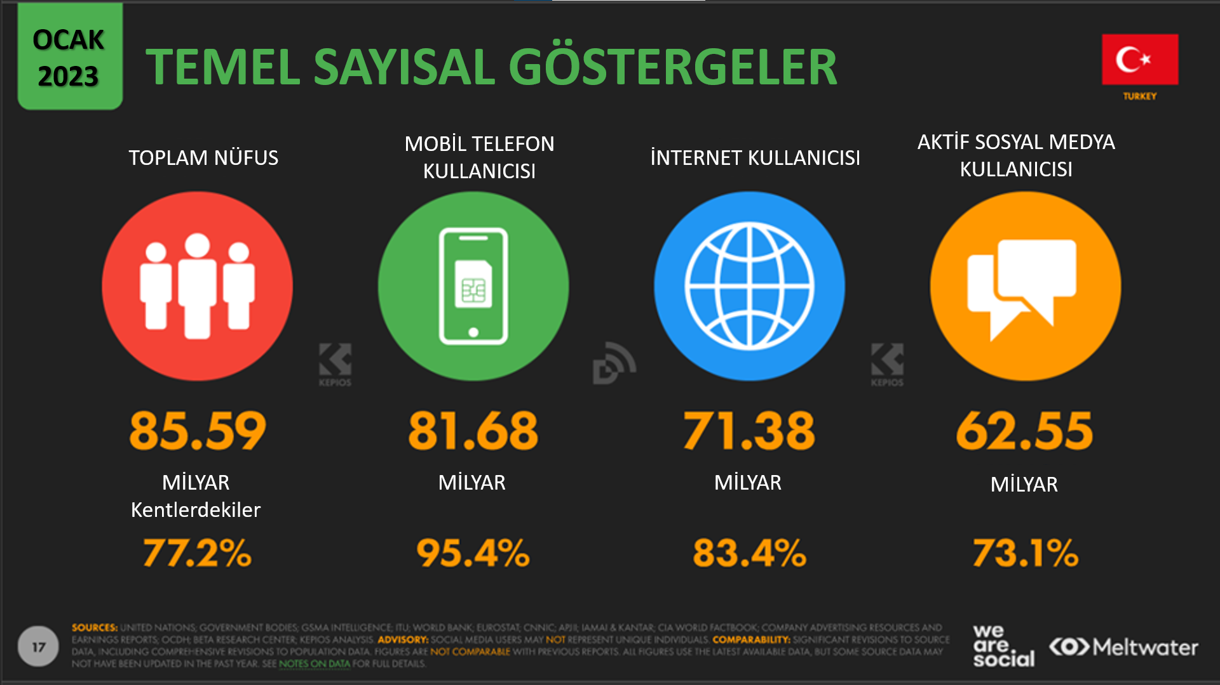
Kaynak: Datareportal (Digital 2023: Turkey)
Ocak 2023 itibariyle Türkiye’nin nüfusu 85 milyon 590 bin kişi olmuştur. Bunun %77,2’si kentlerde yaşamaktadır. 81,68 milyon tekil cep telefonu abonesi bulunmaktadır. Bu da toplam nüfusun %95,4’üne karşılık gelmektedir. İnternet kullanıcılarının toplamı 71,38 milyon olarak belirlenmiştir. Nüfusun %83,4’ünün internet kullanıcısı olduğunu görmekteyiz. Aktif sosyal medya kullanıcı sayısı ise 62,55 milyon olup nüfusun %73,1’ine karşılık gelmektedir.
Türkiye'de bilişim sektörü dünyada yaşanan Yapay Zekâ, Makine Öğrenmesi, Blok Zinciri, Bulut Bilişim, Nesnelerin İnterneti (IoT), Büyük Veri, e-Ticaret, Artırılmış Gerçeklik, Sanal Gerçeklik, Mobil Teknolojiler, Oyun ve Siber Güvenlik gibi birçok yeniliğe de ev sahipliği yapmaktadır.
Yeniliklere koşut olarak bilişim sektöründe önemli gelişmeler de yaşanmaktadır. Son yıllardaki gelişmelerden bazıları şunlardır:
1. Yerli ve yabancı teknoloji firmalarının Türkiye'ye yatırım yapması: Son 5 yılda birçok teknoloji firması Türkiye'ye yatırım yapmıştır. Bunlar arasında Apple, Google, Microsoft, Amazon gibi dev şirketler yer almaktadır.
2. Bilişim sektörü istihdamında artış: Geçtiğimiz yıllarda bilişim sektöründeki iş ilanları artmış ve sektörde çalışan sayısı da önemli ölçüde artmıştır. Artan istihdama rağmen halen nitelikli işgücü açığı bulunmakta; yurt dışına uzaktan çalışmanın artmasıyla nitelikli işgücünün, özellikle de yazılım uzmanlarının yerli firmalar tarafından istihdamında güçlükler yaşanmaktadır.
3. Sayısal dönüşüm hızlandı: Dünyada olduğu gibi Türkiye'de de sayısal dönüşüm süreci hızlanmıştır. Özellikle COVID19 salgını döneminde çevrimiçi alışveriş, e-ticaret gibi sanal ortamdaki hizmetlerin kullanımı ve uzaktan çalışma önemli ölçüde artmıştır.
4. Yapay zekâ, veri analizi ve siber güvenlik gibi alanlardaki yatırımlar; giderek artmıştır. Bu alanda yeni şirketler kurulmuş ve mevcut şirketler de bu alanlarda yatırımlar yapmaya başlamıştır.
5. Oyun ve Mobil uygulama sektörü; önemli bir ivme kazanmıştır. Yerli girişimler de bu alanda faaliyet göstermektedir ve dünya genelinde başarılı uygulamalar geliştirmektedir.

Bulut Bilişim ve Veri Merkezleri
Bulut bilişim, bilgi işlem kaynaklarının (sunucu, depolama, ağ, veri tabanı, yazılım, vb.) internet üzerinden kullanıcılara güvenli, güvenilir, ölçeklenebilir, maliyet etkin, kaynak verimli ve performanslı bir şekilde sunulmasını sağlayan teknoloji ve hizmetler bütünüdür (EK-3).
Bulut bilişimin yaygınlaştırılması yazılım ve teknoloji firmaları için yüksek önem arz etmektedir. Yerel sunucuya bağlı olma zorunluluğunu ortadan kaldıran bulut bilişim kullanıcıya sistemlerine, hizmetlerine ve verilerine istedikleri her ortamdan erişim sağlamaktadır.
Veri merkezleri; işletmelerin verilerini gizlilik, bütünlük ve erişebilirlik ilkeleri ile saklamaları, korumaları ve istediklerinde hızlı ve güvenli bir şekilde erişmelerine olanak veren bilgi teknolojileri ekipmanlarına ev sahipliği yapan veri işleme ve depolama tesisleri veya merkezleri olarak tanımlanabilmektedir.
T.C. Cumhurbaşkanlığı Bilim, Teknoloji ve Yenilik Politikaları Kurulu Büyük Veri ve Bulut Bilişim Teknoloji Yol Haritası Sonuç Raporu Aralık 2021’de yayınlanmıştır.
Ulusal Yapay Zekâ Stratejisi Tedbirleri kapsamında DDO önderliğinde Kamu Veri Alanı ve Kamu Bulut konusunda faaliyetler sürdürülmektedir.
Bulut bilişimin yaygınlaşması, 5G, analitik ve yapay zekânın gelişimi ile birlikte veri merkezlerinin öneminin de artacağı beklenmektedir. Birçok sektörde kurumların bu teknolojilere yönelmesi ile birlikte, Türkiye’de veri merkezi işletmecilerinin sağlayacağı hizmetlere taleplerin giderek artacağı beklenmektedir.
Sayısal teknolojilerin küresel değer zincirlerini yeniden şekillendirdiği ve sayısallaşma sürecinin bugün geldiği noktada, tüm kurumsal yapılar için veriye dayalı organizasyona dönüşüm rekabet gücünün korunması ve geliştirilmesi açısından hayati derecede önemli hale gelmiştir. Bu ihtiyaç, kamu ya da özel sektör fark etmeksizin, tüm organizasyonlarda kendini hissettirmektedir.
Kamu Bulut Bilişim Stratejisi ve Eylem Planı hazırlanmaktadır.

Yazılım Sektörü
Yazılım sektörü, diğer sektörlere kıyasla her geçen yıl en fazla genç nüfusun istihdam edildiği sektör olarak dikkat çekiyor. Son yıllarda yazılımda atağa geçen Türkiye, ayrıca sahip olduğu genç nüfus ile yüksek bir potansiyele de sahip. Türkiye’de geçtiğimiz yıllara göre yaklaşık yüzde 20 civarında bir büyüme göstermiş olan yazılım sektörünün en yüksek büyüme gösteren sektör olduğunu görüyoruz. Tüm bu gelişmeler, Türkiye'nin bilişim sektörü pazarının büyümesine ve daha rekabetçi hale gelmesine katkı sağlamıştır.
On Birinci Kalkınma Planı BİT ÖİK Raporu’nda da belirtildiği üzere yerli yazılım şirketlerinin yazılım pazarındaki payının artması için kamu kurum ve kuruluşlarının belirli ayrıcalıklar ile özel sektöre rakip olmalarının önüne geçilmesi gerektiği değerlendirilmektedir. Sektörün daha sağlıklı ve hızlı gelişmesi için kamu kurumlarına ticari hiçbir ayrıcalık tanınmaması ve mevcut ayrıcalıkların kaldırılması gerekmektedir.
Rekabeti ortadan kaldırdığı için ülkemizin geleceği bakımından çok tehlikeli bulunan bu yaklaşım, geçtiğimiz 10 yıl boyunca azalacağına artarak sürmüş olup yazılım alanında teknoloji geliştirmiş kırk yıllık birikime sahip şirketlerin yok olmasına yol açacak bir Devlet Tekeli konusunun gündemde kalmasına neden olmaktadır.
Yazılım Üretimi Alt Sektörümüzün, ülkemizi “Orta Gelir Tuzağı”ndan çıkararak ekonomisi bilgiye ve yüksek teknolojiye dayalı yenilikçi bir “Merkez Ülke” yapabileceği ve Devlet Tekeli’nin kaldırılması konusu 16 Mart 2013 tarihindeki TBD 29. Olağan Genel Kurulu’nda oybirliği ile kabul edilip kamuoyu ile paylaşılan “Yazılım Üretim Sektörü Bildirgesi”nde de yer almıştır (EK-4).
"Kalkınmanın anahtarının bilişim, yazılım, özellikle de yerli̇ yazılım olduğu çok net olarak görülmektedir. Kendi̇ üretimimiz olan, kendi̇ mühendislerimizce, insan gücümüzle üretti̇ği̇mi̇z, mi̇lli̇ ve yerli̇ yazılım sistemlerimizi̇, özellikle kamu kurum ve kuruluşlarında kullanmak, yazılım ihracatını artırmak i̇çi̇n ön koşuldur. Yerli̇ yazılım ve bi̇li̇şi̇m ürünleri̇ni̇n kullanımının artması aynı zamanda si̇ber güvenli̇k i̇çi̇n de önemli̇di̇r. Ülkemi̇zi̇n, i̇leti̇şi̇m altyapısı ve ni̇teli̇kli̇ uzmanları i̇le bi̇li̇şi̇m alanında güçlü potansi̇yeli̇ vardır."
Kendi kullanmadığımız bir ürünü, yazılımı dışarıya satamayacağımız ortadadır. Gelişkin bilişim sistemlerimizi, yazılım çözümlerimizi kendi kurum ve kuruluşlarımızda kullandığımızda ancak dışarıya satışını gerçekleştirebiliriz.
Kilogram başına dış satım değerinin 2008’den bu yana inişli çıkışlı bir seyir izlediği görülmektedir. 2008’de 1,54 Dolar olan değer, geride kalan dönemde 1,59 Dolar ile 2014’te en yüksek düzeyi gördü. En düşük değer ise salgın yılı olan 2020’de 1,00 Dolar olarak gerçekleşti. Kilogram başına dış satım değerinin en yüksek seyrettiği dönemler 2011 ile 2015 yılları arasında olup 2022’de 1,44 Dolar/kg olarak gerçekleşti. Yazılım dış satımı ile kalkınacağımız ortadadır. Yazılımın kilogram başına dış satım değeri nedir? Yazılımın kilosu kaç paradır? Kalkınmada sürekliliği sağlamak için üretimde yüksek teknoloji ürünlerine, özellikle de yazılıma önem verilmesi gerekmektedir.

ARGE ve Teşvikler
Türkiye, dünyanın önde gelen teknoloji firmalarının yatırım yaptığı bir pazar haline gelmiştir. Yüksek teknoloji firmaları, Türkiye'deki büyüyen pazarı ve nitelikli insan kaynağını göz önünde bulundurarak ARGE faaliyetlerine ve ofislerine yatırım yapmaktadır.
Ancak, Türkiye'deki bilişim sektörünün hala geliştirilmesi gereken yönleri de vardır. Bunlardan bazıları, sektördeki işletmelerin çoğunun küçük ölçekli olması, sektördeki işletmelerin teknolojik olarak geri kalmış olması, bilişim altyapısının geliştirilmesi gerekliliği ve nitelikli iş gücüne olan talebin karşılanamaması gibi konular olarak değerlendirilmektedir. Bu durum bilişim sektöründeki çoğu işletmenin uluslararası pazarda rekabetçi olamamasına ve sektörün derinlik kazanamamasına neden olmaktadır.
16 Mart 2023 tarihli ve 32134 sayılı Resmî Gazete’de kuruluş kararı yayımlanan Iğdır Üniversitesi Serhat Teknoloji Geliştirme Bölgesi (TGB) ile birlikte ülkemizdeki Teknopark sayısı 98’e ulaşmıştır. 97 Teknoloji Geliştirme Bölgesi’nden 82’sinin faaliyetine devam etmekte olduğu, 15’inin ise altyapı çalışmalarının devam ettiği; faaliyette olan TGB’lerdeki 8972 firmada, toplam 93 bin 173 personel çalıştığı; bunlardan 77 bin 898 personelin ARGE, 1232 personelin de tasarım uzmanı olduğu görülmektedir.
Sanayi ve Teknoloji Bakanlığı verilerine göre 111 adedi yazılım alanında, 83 adedi bilgisayar ve iletişim alanında olmak üzere, 46 farklı alanda toplam 1261 ARGE merkezi faaliyette olup bu merkezlerde toplam 77 bin 124 personel çalışmaktadır. Tamamlanan 52 bin 659 projenin yanı sıra 14 bin 705 devam eden proje ile ülkemizin bilişim teknolojileri sektörüne de önemli katkılar sağlandığı değerlendirilmektedir.

Siber Güvenlik
Siber güvenlik konusunda küresel ölçekte aşağıdaki başlıkların öne çıktığı görülmektedir:
        - Uzak Bağlantının Yarattığı Siber Güvenlik Riskleri
  - Verinin Güvenliği
  - Uç Nokta Güvenliği (EDR- Endpoint Detection and Response)
  - Mobil Cihaz Güvenliği
COVID-19 döneminde bilgi ve iletişim teknolojilerinin kullanımının yaygınlaşması ile birlikte artan siber güvenlik sorunları ve yeni teknolojilerin beraberinde getirdiği zorluklar, Ekonomik İş birliği ve Kalkınma Teşkilatı (OECD) ve Avrupa Birliği’ni düzenleme ve çalışmalarını hızlandırmaya itmiştir. Bu çerçevede AB, yakın zamanda AB Şebeke ve Bilgi Güvenliği Direktifi’ni (NIS Direktifi) güncelleyerek NIS 2 Direktifi’ni onaylamıştır. AB, tüketicileri ve işletmeleri yetersiz güvenlik özelliklerine sahip ürünlerden korumak için yeni bir Siber Dayanıklılık Yasası (Cyber Resilience Act) önerisi sunmuştur.
06/02/2014 tarihinde yayımlanan 6518 saylı kanun ile Ulaştırma ve Altyapı Bakanlığına (UAB) siber güvenlik alanında görev ve yetkiler verilmiştir.
Ulusal siber güvenliğimizin sağlanmasına yönelik çalışmalar, mevzuatla tanımlanan görev ve yetkiler çerçevesinde Ulaştırma ve Altyapı Bakanlığı (UAB) ile Bakanlığın ilişkili kuruluşu olan Bilgi Teknolojileri ve İletişim Kurumu (BTK) tarafından yürütülmektedir. Günümüze dek elde edilen kazanımların daha ileriye taşınması, siber tehditlerin etkilerinin azaltılması, ulusal kapasitenin geliştirilmesi, güvenli bir siber ortamın oluşturulması ve ülkemizin siber güvenlik alanında uluslararası seviyede en üst sıralarda yer alması hedefiyle oluşturulan "Ulusal Siber Güvenlik Stratejisi ve Eylem Planı (2020-2023)” kapsamında devam eden çalışmalarla bu alandaki stratejik yaklaşım sürdürülmektedir. Strateji ve Eylem Planı ile siber güvenliğe ilişkin 8 stratejik amaç belirlenmiştir:
1. Kritik Altyapıların Korunması ve Mukavemetin Artırılması,
2. Ulusal Kapasitenin Geliştirilmesi,
3. Organik Siber Güvenlik Ağı,
4. Yeni Nesil Teknolojilerin Güvenliği,
5. Siber Suçlarla Mücadele,
6. Yerli ve Milli Teknolojilerin Geliştirilmesi ve Desteklenmesi,
7. Siber Güvenliğin Milli Güvenliğe Entegrasyonu,
8. Uluslararası İş Birliğinin Geliştirilmesi.
Öte yandan, 2013 yılında kurulan Ulusal Siber Olaylara Müdahale Merkezi (USOM), BTK bünyesinde faaliyet göstermektedir. USOM koordinasyonunda faaliyet gösterecek şekilde kritik altyapı sektörlerinde teknik seviyedeki siber güvenlik yapılanması USOM, Sektörel SOME’ler ve Kurumsal SOME’ler olarak şekillenmiştir.
USOM kapsamında yürütülen faaliyetlerin 4 ana başlık altında ele alınması olanaklıdır:
a. Siber Kapasite İnşası;
b. Teknolojik Tedbirler;
c. Tehdit İstihbaratı;
d. Kritik Altyapıların Korunmasına Yönelik Faaliyetler.
USOM faaliyetleri kapsamında, yerli ve milli imkânlar doğrultusunda kurumsal kaynaklar ile geliştirilen AVCI, AZAD, KASIRGA, ATMACA, KULE ve SINKHOLE gibi projeler, ulusal siber güvenliğe önemli katkılar sağlamaktadır.
Siber güvenlik alanında görev yapan insan kaynağının yetkinliğinin artırılması, siber olaylara hazırlık seviyelerinin yükseltilmesi ve paydaşlar arasında iş birliğinin geliştirilmesi amacıyla siber güvenlik tatbikatları gerçekleştirilmiştir.
Eğitim noktasında da insan kaynağı geliştirme faaliyetlerinin siber güvenlikte önemli unsurlardan biri olduğundan hareketle BTK tarafından özellikle enerji, sağlık gibi kritik altyapı sektörlerinde 5.000’den fazla SOME personeline eğitimler verilmiştir. Ayrıca, geçtiğimiz yıllarda öğrencilere ve siber güvenlik gönüllülerine yönelik siber güvenlik yarışma ve eğitimleriyle 7.000’den fazla kişiye ulaşılmıştır.
Uluslararası Telekomünikasyon Birliği (ITU) tarafından ülkelerin siber güvenlik konusundaki olgunluğunu ölçmekte kullanılan “Global Siber Güvenlik Endeksi” verilerine göre ülkemizin her yıl daha üst sıralara çıktığı görülmektedir.
Yerli ve milli ürünlerin yurtdışına tanıtımı yapılarak, ihracatının gerçekleşmesi ile ülke ekonomisine ciddi katkı sağlanacağı değerlendirilmektedir.
Ülkemizin, siber güvenlik alanında yeterli yetkinliğe sahip insan kaynağının yetiştirilmesi ve istihdam imkanlarının arttırılmasının önemi belirtilmiştir.
Yerli yabancı ayrımı yapılmaksızın siber güvenlikte standardizasyonun ve uluslararası düzenlemelere dayalı bir yasal çerçevenin oluşturulması, özellikle son yıllarda benimsenmesi artış gösteren bulut hizmet sağlayıcıları açısından kritiktir.
Bilgi ve iletişim teknolojilerinin geliştirilmesinin, gündelik yaşama ve süreçlere entegrasyonunun yanı sıra güvenli kullanımı; anılan gelişim içerisinde önem arz etmektedir. Bu doğrultuda, siber güvenlik alanında insan kaynağının doğru ve etkin kullanımının, süreçlerin iyileştirilmesinin ve siber güvenlik teknolojilerinde gelişimin, aynı zamanda da bu gelişimin yerli ve milli imkanlarla sağlanmasının hem istikrarlı büyümeyi hem de kalkınmayı tamamlayıcı unsurlar olarak öne çıktığı değerlendirilmektedir.
Toplumun bilgi güvenliği farkındalık seviyesinin artırılması amacıyla “Bireylere Yönelik Bilgi Güvenliği Rehberi”, sanayi kurumlarının siber güvenliğinin sağlanmasına yönelik yürütülecek faaliyetlerin tanımlanması amacıyla “Sanayinin Bilgi ve İletişim Güvenliği Rehberi”, sektör firmalarının siber güvenliğini sağlamaya yönelik asgari seviyede ihtiyaç duyulacak siber güvenlik ürünlerinin belirlenmesi amacıyla “Mevcut Durum Değerlendirme ve Gereksinim Analizi Kılavuzu” hazırlanmıştır.

Sayısal Türkiye Dizini
TBD tarafından Nisan 2021’de duyurusu yapılan “Dijital Türkiye Endeksi (Sayısal Türkiye Dizini)” projesi ile sayısal dönüşüm ekosisteminin sürdürülebilirliği, sayısal olgunluk seviyesinin ölçülebilmesi, ülkemizin sayısal ekonomisinin geliştirilmesi ve sayısal egemenliğinin sağlanması amaçlanmıştır.
Sayısal Türkiye Dizini, ülkemizin sayısal ekonomisi ve toplumun gelişmişliğini ölçmek için kullanılan bir göstergedir. Bu dizin, Türkiye'nin bilişim teknolojileri dönüşüm sürecini izlemek ve gelişmeleri ölçmek amacıyla hazırlanmıştır. Sayısal Türkiye Dizini, bireysel kullanıcılar, işletmeler, kamu kurumları ve sivil toplum kuruluşları dahil olmak üzere katılımcıların durumunu ve davranışlarını ölçmek için çeşitli göstergeleri kullanmaktadır.
Belirlenen göstergeler arasında mobil ve sabit genişbant internet erişimi, e-devlet kullanımı, e-ticaret ve çevrimiçi ödeme altyapısı, siber güvenlik ve veri gizliliği, bilgisayar okur-yazarlığı yeterliği ve yenilikçilik (inovasyon) kapasitesi gibi alanlar yer almaktadır. Bu göstergeler, Türkiye'nin sayısal, ekonomik ve toplumsal gelişim düzeyi hakkında bilgi vermektedir.
Ülkemizin bilişimle kalkınma vizyonunun yaşama geçmesine ivme kazandırmak üzere, ulusal plan ve hedefleri kapsayan, uluslararası dizinler (endeksler) ile konuşabilen ve politika yapıcılar dâhil toplumun tüm kesimlerine hitap edecek bir geliştirmeye açık özgün model oluşturmak ve sürdürülebilir şekilde yıllık ölçümler yapma amacıyla Türkiye Bilişim Derneği (TBD) öncülüğünde “Dijital Türkiye Endeksinin Oluşturulması ve Ölçümlenmesi Projesi” başlatılmış; 2022 yılında bu kapsamda “Sayısal Türkiye Dizini: Yöntem Belgesi” yayımlanmıştır.
Bilişim Sanayicileri Derneği (TÜBİSAD) tarafından hazırlanan “Türkiye’nin Dijital Dönüşüm Endeksi 2021 Raporu”na göre Türkiye’nin sayısallaşma notu bir önceki yıla kıyasla artış göstererek 3,03’ten 3,24’e yükseldi. Raporda, Türkiye’nin sayısallaşma hızının geçen yıla kıyasla bir miktar artış gösterdiği belirtilirken, olumlu yönde bir sıçrama için alınması gereken önlemlere de yer verildi.
Türkiye’nin Dijital Dönüşüm Endeksi 2019-2021 yıllarında 2,94; 3,06; 3,21 ile artan endeks oranı 2022 yılında yüzde 2,8 düşüşle 3,12’ye geriledi. Finansmana erişim, yüksek vergiler ve nitelikli işgücü teminindeki sıkıntılar bilişim ve iletişim sektörünün gelişimini kısıtlayıcı etkenler oldu. Genel dizin değerini oluşturan 64 alt göstergenin 35’i 2022 yılında gerilemiştir. Aynı dönemde değişmeyen altı gösterge bulunurken, 23 göstergenin dizin değeri artmıştır.
2022 yılında, dizini oluşturan Ekosistem, Yeterlilik, Kullanım ve Dönüşüm alt bileşenlerinin tümünde de dizin puanının düştüğü görülmektedir. 2021 yılında Türkiye’nin sayısallaşma notunu aşağı çeken en önemli bileşen “Ekosistem” bileşeni iken, 2022 yılında Türkiye’nin sayısallaşma notunu aşağı çeken en önemli bileşenin “Dönüşüm” olduğu ortaya çıkmıştır. Türkiye’nin sayısallaşma notunu yukarı iten bileşen ise “Yeterlilik” bileşenidir. 2022 yılı dizin değeri üzerinde en olumlu etki yapan ikinci bileşen, “Kullanım” bileşenidir. “Kullanım” bileşeni aslında dizin değerinde en fazla düşüşün olduğu ikinci bileşendir.

Nitelikli İnsan Gücü
Bilgi ve iletişim alanındaki gelişmeleri eğitim düzeyinin gelişmesinden ayrı değerlendirmek olanaklı değildir. Teknoloji üretmenin yolu yetkin beyin gücünden geçmektedir. Bilim ve teknolojide yetkin insanları yetiştirmek amacıyla anaokulundan üniversiteye kadar tüm eğitim sürecinin ve eğitimcilerin daha iyiye yönlendirilmesi için önemli bir atılım yapılması değerlendirilmektedir.
Türkiye'nin teknoloji alanındaki en büyük başarılarından biri, yazılım ve bilgi teknolojileri alanında yetenekli insan kaynağıdır. Türkiye, nitelikli yazılım mühendisleri, tasarımcılar ve diğer bilişim uzmanları yetiştiren üniversitelere sahiptir.
Nitelikli yazılım uzmanlarının COVID19 döneminde yaygınlaşan uzaktan çalışmanın da etkisiyle yurt dışındaki firmalara çalışmaya başlamasıyla “beyin göçü” sorunu gündemimizde yer almaya başlamıştır. Bu sorunun giderilebilmesi için çeşitli STK’lar tarafından girişimlerde bulunulduğu görülmektedir. Türkiye’nin öne çıkan tersine beyin göçü programlarından biri olan T.C. Çalışma ve Sosyal Güvenlik Bakanlığı ve T.C. Sanayi ve Teknoloji Bakanlığı iş birliğinde, uluslararası teknoloji yeteneklerinin ülkemize kazandırılmasını kolaylaştıracak adımların atıldığı “Yetenek Transferi Projesi” de yaşama geçirilmiştir.
Ülkemizde 2022 yılı itibari ile 208 üniversite bulunmaktadır. Üzülerek belirtmek gerekir ki; bu üniversitelerin bir kısmında yeteri sayıda ve doğal olarak ders içeriklerine uygun nitelikte öğretim üyesinin olmaması nedeniyle mezunların nitelikleri de olumsuz şekilde etkilenmektedir.
Üniversiteye giriş sınavları olarak bilinen iki aşamalı sınavlardaki barajın kaldırılması ile ÖSYM verilerine göre Haziran 2022’deki sınava 3 milyon 245 bin 425 kişi başvurdu. Yükseköğretim Kurulu (YÖK) 2021-2022 öğrenim istatistiklerine göre üniversitelerde 3 milyon 250 bin 101 ön lisans, 4 milyon 579 bin 47 lisans, 358 bin 271 yüksek lisans ve 109 bin 540 doktora öğrencisi olmak üzere toplam 8 milyon 296 bin 959 (7.829.148 ön lisans ve lisans) öğrenci bulunmaktadır. Bu kapsamda Anadolu Üniversitesi’nde Açıköğretim sistemiyle eğitim veren fakültelerdeki 2021-2022 Öğretim Yılı Ekim ayındaki pasif-aktif toplam öğrenci sayısının da 2 milyon 400 bin 449 olduğu görülmektedir.
Bilgisayar mühendisliği lisans eğitiminin mevcut durumunu saptamak ve değerlendirmek, eğitimde gereken iyileştirme ve yeni teknolojilerin gerektirdiği adımların atılması konusunda yapılması gerekenleri belirlemek amacıyla TMMOB Bilgisayar Mühendisleri Odası (BMO) tarafından sürdürülen çalışmaya göre; 158 üniversitemizde bulunan bilgisayar mühendisliği bölümlerinin akademik kadrosunun %41’inde profesör öğretim üyesi bulunmadığı; %16’sında 3 ve üzerinde; %43’ünde de 1-2 profesör öğretim üyesi bulunduğu görülmüştür.
Şekil-12: Bilgisayar Mühendisliği Bölümlerinde Öğretim Üyesi Sayıları
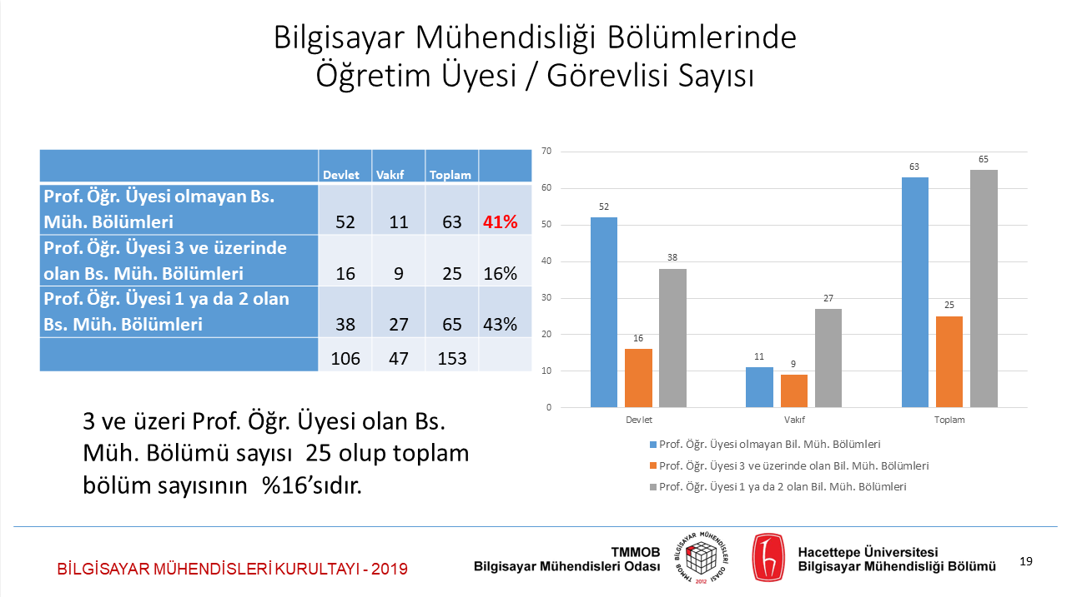
Kaynak: BMO Bilgisayar Mühendisliği Eğitimi Durum Saptama Çalışması
Türkiye’de 2022 yılı sonu itibariyle MÜDEK akreditasyonu almış olan 39 bilgisayar mühendisliği (üçü ikinci öğretim) programı ve 6 yazılım mühendisliği programı; ABET akreditasyonu olan 7 bilgisayar mühendisliği programı bulunmaktadır. Özellikle kalkınmada bilgisayar mühendisliği, yazılım mühendisliği, bilişim sistemleri mühendisliği ve yapay zekâ mühendisliği alanları başta olmak üzere bilişim alanındaki eğitimin, dolayısıyla insan kaynaklarının niteliğini artırmak amacıyla mühendislik eğitimlerinde MÜDEK, ABET gibi akreditasyonlardan geçmiş mühendislik programlarının sayısı artırılmalıdır.
PISA raporlarında Matematik, Bilim ve Okuma-Anlamada Çin, Singapur ve Makoa, ilk üç sırayı paylaşırken ülkemizin sırasıyla 43, 40 ve 41’inci sırada olması orta öğretim eğitiminde de düzeltilmesi gereken sorunların var olduğunu göstermektedir. Kısaca, eğitim gibi diğer temel etmenlerde gelişme sağlamadan ülkenin rekabet gücünü arttıracak Bilgi ve İletişim Sektöründeki üretkenliği ve verimi artırmak mümkün olamayacaktır. Ülkemizin gelişmesi tüm vatandaşların ortak arzusu olduğundan bunları açık bir şekilde belirtmenin, bugüne kadar yapılan iyileştirmelerle yetinmeyerek, ana okulundan üniversite eğitimine kadar eğitim kalitesini bir bütün olarak daha da iyi noktaya getirmek gerekliliğinin vurgulanmasında yarar görülmektedir.
Türkiye’de ürün üretme, yabancı ürünlerin yerlileştirilmesi çabalarının hepsi değerli olmakla birlikte Türkiye’nin teknolojik ürün üretmesine yönelik çabalar göstermesi gerekmekte olduğu ve bu konuda daha güçlü stratejiler hazırlanması gerekmektedir. Türkiye’nin sadece BİT sektöründe değil tüm sektörlerde ancak hızlı kalkınmayı sağlaması bakımından özellikle BİT sektöründe teknoloji üretmesi için gerekli değişikliklerin yapılarak adımların atılması geleceğe daha güvenle bakan, daha hızlı kalkınan Türkiye’nin oluşmasını önünü açan en önemli gelişmelerden biri olacaktır.
Teknoloji üretmenin yolu yetkin beyin gücünden geçmektedir. Yetkin beyin gücü ancak bilim ve teknoloji alanında nitelikli insanları yetiştirmekten geçmektedir. Bilim ve teknolojide yetkin insanları yetiştirmek için anaokulundan Üniversite’ye kadar tüm eğitim sürecinin ve eğitimcilerin daha iyiye yönlendirilmesi için önemli bir atılım yapılması önerilmektedir.
Yurtdışına önceden belirlenen konularda çalışmalar yapmak üzere çok iyi seçilmiş yüksek lisans ve doktora öğrencileri gönderilmesi ve eğitim süreçlerinin sonunda çalışmalarını Türkiye’de uygun şekilde sürdürmeleri sağlanmalıdır.

ON İKİNCİ PLAN DÖNEMİ DEĞERLENDİRMELERİ
On İkinci Kalkınma Planı dönemi İletişim Teknolojileri sektörü kapsamında Genişbant (5G/6G/LTE) ve Fiber Optik; Mobil Telekomünikasyon; Sabit Telekomünikasyon; Acil Durum Haberleşmesi ile, Bilişim Teknolojileri sektörü kapsamında; ulusal güvenliğin bir unsuru olan siber güvenliğin yerli çözümlerle güçlendirilmesi; teşvik, mevzuat, insan kaynağı ve yeni teknolojiler ekseninde yerli yazılım sektörünün gelişimi; açık kaynak ekosisteminin oluşturulması, bulut bilişimin yaygınlaştırılması ve küresel veri merkezi pazarına giriş bağlamında “Siber Güvenlik”, “Yerli Yazılım Sektörü”, “Açık Kaynak Ekosistemi” ve “Bulut Bilişim ve Veri Merkezleri” ana başlıklarında değerlendirilmektedir.
Rapor’da bu ana başlıklar dışında kalan KOBİ’ler, toplum, internet ve web3 konularına da ayrıca yer verilmiştir.

5.1 Uzun Vadeli Hedefler
Yazılım, bilgisayar, bilişim, iletişim gibi sözcükleri 1960’lı yıllardan beri Türkçe olarak kullanmaktayız. Bilgi ve iletişim teknolojilerinin yalnızca kullanıcısı, tüketicisi değil; üreticisi olarak da dünyada söz sahibi ülkeler arasında yerimizi almış bulunuyoruz. Cumhuriyetin ikinci yüzyılına adım attığımız bugünlerde bütün endüstri ve hizmet kesimlerinde sağlanan sürekli gelişme ve büyümeyle 2050’lerde de yeryüzündeki en güçlü merkez ülkelerden biri olacağımız değerlendirilmektedir.
Günümüz dünyasında bilişim ve iletişim teknolojileri, toplumun ve ekonominin vazgeçilmez bir parçası haline gelmiştir. Son dönemde gelişen bilişim ve iletişim teknolojileri ile birlikte birçok değişim gerçekleşmeye devam etmektedir. Bilgilere ve verilere erişim kolaylaşmakta günlük hayatta “uzak”, “zor” veya “yorucu” görünen çoğu şey erişilebilen kavramlara dönüşmekte, bu dönüşümün getirdiği birçok yenilik ile karşılaşılmaktadır.
Bununla birlikte dinamik, yenilikçi yönü güçlü ve gelişime en açık sektör olan BİT sektörü için çok uzun erimli öngörülerde bulunmak kolay değildir. Henüz bir teknolojik gelişme hizmet olarak sunulmaya başlanılmadan onun bir evre sonrasının çalışmalarına başlanılmış olması sektörün dinamikliğinin açık göstergesidir.

5G / 6G ve Ötesi
- Dünyada 5G henüz daha uygulanmaya başlamadan Türkiye’de Medipol Üniversitesi Mühendislik ve Doğa Bilimleri Fakültesi 2017 yılından itibaren düzenli olarak 6G çalıştayları düzenleyerek yurt içinden ve dışından teknolojinin önemli insanlarını bir araya getirmeye başlamıştır.
- Gelecek hakkında öngörülerimiz kapsamında 7G ya da 8G gibi isimler verilebilecek mobil iletişim teknolojilerinde; yüksek irtifalarda da kesintisiz gezginlik (mobilite), daha yüksek bant genişliği, daha fazla sayıda cihazın aynı anda bağlantıda olması, daha fazla sayısal güvenli sistem arayışlarının sürdürüleceği değerlendirilmektedir.
- Bugün çeşitli düzenlemelerle ülkemizde 3G ile başlayan sonrasında 4,5G ile devam eden ve büyük olasılıkla 5G ve 6G ile de sürecek olan yerli ve milli altyapı kurma arayışlarına bu ve benzeri çalışmaların katkı sağlayacağı şüphesizdir.
- Özellikle ülkeler ve kıtalar arası veri taşımanın korkunç boyutlara ulaşacağı gelecekte, veri taşımada kullanılan deniz altı F/O kablo alt yapısına alternatif olarak sadece bu amaçla kullanılacak, bir tür uzayda fiber anlamına gelecek özel uydu veri yolu kurulması olanakları değerlendirilmelidir.

Yapay Zekâ
- Yapay Zekâ’nın sağlıktan hukuka, eğitimden tarıma kadar her yerde kullanılacağı öngörülmelidir. Bu durum birçok iş kolunda insana olan gereksinimi azaltacaktır. Yeni meslek alanları ve uzmanlıklar ortaya çıkacaktır. Buna yönelik tedbirler ve eğitim planları şimdiden çalışılmaya başlanılmaz ise ileride sosyal bir buhran oluşabilir.

Nesnelerin İnterneti (IoT)
- Teknolojik gelişim içerisinde; 5G ve beraberinde daha da artacağı değerlendirilen nesnelerin interneti uygulamaları, yapay zekânın gelişimi ve mevcut altyapılara entegrasyonu, mevcut sanal ve fiziksel ortamı bir araya getiren sayısal ikiz kavramı; öne çıkan hususlar arasındadır. Bunlarla birlikte, akıllı şehir ve endüstri 4.0 uygulamalarının daha da yaygınlaşacağı; giderek büyüyen, gelişen ve karmaşıklaşan ağların işletimi ve yönetimine ilişkin hususların önem kazanacağı görülmektedir.

Bulut Bilişim ve Veri Merkezleri
- Uluslararası şirketlerin Türkiye’de yatırım yapması durumunda, yerel teknoloji şirketleri ile yapılacak iş birliği sonucunda sağlanacak faydalar, yatırımın büyüklüğüne göre sağlanacak maddi getiri ve en önemlisi Türkiye’nin bu alandaki uluslararası rekabet gücünün artması noktasında herhangi bir şüphe bulunmamaktadır.
- Kamusal bulut kullanımı ile birlikte yaşanacak konsolidasyon sonucunda gereksiz ya da âtıl veri merkezi altyapı yatırımlarının önüne geçilmesi sağlanacaktır. Ülkemizde yaygın biçimde kullanılmakta olan “hyperscaler” bulut hizmet sağlayıcılarına (Amazon AWS, Microsoft Azure, Google Cloud, vb.) olan bağımlılığın azaltılması sağlanmalıdır.
- Bulut teknolojilerinin geliştirilmesi ve yaygınlaşması için gerekli nitelikli personelin yetiştirilmesi ile katma değerli ürün ve hizmet üretme kapasitesindeki artış; yenilikçi ürünlerin pazara sürülmesinin hızlanması ve rekabet ortamının güçlenmesi sağlanacaktır.

Yazılım Sektörü
- Yazılım sektörü, oluşturduğu dış satım hacminin yanı sıra tüm sektörlerde ve kamuda verimlilik arttırıcı, kolaylaştırıcı ve geliştirici etki de yaratmaktadır. Güçlü yazılım firmaları ürünleri ile firmaların sayısal dönüşümüne katkı sağlamaktadır. Yazılım firmalarımızın da ulusal servet olarak değerlendirilip küresel ölçekte başarılarla taçlanacak biçimde yaşamaları için önlemler alınmalıdır.
- Bilişim, iletişim, endüstriyel üretim ve hizmet başta olmak üzere tüm kesimlerdeki verimlilik artışının -özellikle yazılımda elde edilen başarılarla- ülke kalkınmasına ve büyümesine önemli katkılar sağlayacağı öngörülmektedir. Ülke kalkınmasına ve büyümesine sağlanacak bu katkının; yalnızca yazılım dış satımından (ihracat) elde edilen kazançlardan çok, ülkemizin bu araçları kendi kurum ve kuruluşlarında da en iyi biçimde kullanarak bütün kesimlerde verimlilik artışının sürdürülmesi sağlanmalıdır.
- Yazılım üretim sektörünün toplam ulusal ekonomi içinde en öncelikli bir konumda tanımlanması, yazılım iyelik (=telif) haklarının yalnızca yasalarda değil uygulamada da korunması sağlanmalıdır.

Açık Kaynak Kod Ekosistemi
- Özellikle dış yazılımlara bağımlılığın ciddi riskler içerdiği siber güvenlik sektöründe özgür lisanslara sahip açık kaynak kodlu çözümlerin öneminin artması bu konuda geliştirme yapan yerli yazılım sektörü için de tetikleyici olmaktadır. Açık kaynak kodlu özgür lisansa sahip yazılım çözümlerinin kullanımı yaygınlaştırılmalıdır.
- Aynı zamanda, uzaktan ama birlikte çalışma kültürünün temelini oluşturan açık kaynak yazılım geliştirme yöntemleri, yeni projelerin ve yeni katkı verenlerin coğrafyadan bağımsız olarak ortaya çıkmasını sağlamaktadır; desteklenmelidir.
- Ayrıca, özgür lisanslara sahip açık kaynak kodlu yazılım teknolojilerini kullanarak ürün geliştiren Türk firmalarının standartlarının yükseltilmesiyle bu konudaki yazılım ve/veya hizmet ihracatının da gelişmesi ve uluslararası rekabete hazır düzeye çıkartılması hedeflenmelidir.

Nitelikli İnsan Gücü ve Eğitim
- Uzman insan gücü öğretiminde ve ARGE projelerinde öncelikli hedefler tanımlanmalıdır.
- BİT alanındaki lisans eğitimlerinin niteliğinin artması için üniversitelere, akademisyenlere teşvik ve destekler artırılarak uygulanmalıdır; MÜDEK ve ABET gibi akreditasyonlar yaygınlaştırılmalıdır.
- Bilişim (BİT) okur-yazarlığının yaygınlaştırılması sağlanmalıdır.

Siber Güvenlik
- Bu noktada, teknolojinin günlük hayata ve kurumsal çalışmalara entegrasyonunun artması ile bazı olası riskler ortaya çıkabilmektedir. “Siber uzay” içerisinde; bireyler, kamu ve özel sektör kurum ve kuruluşları, kritik altyapılar ve devletler; kötü niyet taşıyan aktörler tarafından ortaya konan siber tehditler nedeniyle ciddi sorunlarla karşılaşabilmektedir. Siber güvenliğe ilişkin hususların milli güvenliğe eşdeğer olarak değerlendirildiği günümüzde, bilgi ve iletişim teknolojilerinin söz konusu olduğu her alanda siber güvenlik kavramının da her zaman göz önünde bulundurulmasının büyük önem kazandığı değerlendirilmektedir.
- Dünya genelinde siber güvenlik konusu ülkelerin “Ulusal Güvenlik Stratejisi” planlarında yer almakta olup teknoloji ile dönüşen dünyada bu konu çok daha öncelikli olmaktadır. Buna bağlı olarak hem devletlerin hem de kurum ve şirketlerin siber güvenlik konusunu önceliklendirmeleri, önlemlerini önceden almaları bir zorunluluk olmuştur. Özellikle ülkeler; kritik altyapılarına karşı siber saldırıları önlemek, siber saldırılara karşı ulusal güvenlik açıklarını azaltmak ve siber saldırılardan gelecek zararı ve toparlanma süresini en aza indirmek için yoğun çaba göstermektedir. Bu noktada, uzun vadede siber güvenlikte yerli çözümlerin kullanılması avantaj sağlayacaktır.

5.2 On İkinci Plan Hedefleri
On İkinci Kalkınma Planı hedeflerinin daha fazla oranda gerçekleşmesi için On Birinci Kalkınma Planı hedeflerinin tümünün neden gerçekleşmediğinin tam olarak bilinmesinde yarar vardır. Kesin olarak biliyoruz ki; On Birinci Kalkınma Planı hedefleri tam olarak gerçekleşmemiştir ve nitelikli gerçekleşme oranı belki de bilinenin altındadır. Kalkınma Planı hedeflerinin gerçekleşmemesine yönelik birçok gerekçe bulunabilir. Ancak, Strateji ve Bütçe Başkanlığı’nın doğrudan ilgili kamu kurum ve kuruluşlarına yazı yazması ve sorgulaması yerine, ilgili tüm STK’lar ve tüm Kamu Kurum ve Kuruluşları ile sektörel çalıştaylar düzenleyerek gerçekleşmeme nedenleri ve iyileştirmek için öneriler tartışılmalıdır.
WIFI alanında yakın geçmişte küresel ölçekte güçlü firma haline gelmekte olan yerli girişim AIRTIES firmasını hayatta tutamayan ülkemizin, bu gibi olaylarda nerelerde yanlışlar yapıldığından dersler çıkarması gerekmektedir. Türkiye WIFI Modem pazarından şu an için hiç pay alamamaktadır.
Geçmişte mevzuatın getirdiği kısıtlar nedeniyle ülkemizde çok büyük kazanımlar sağlayabilecek Airties gibi girişimlerin önünün kesildiği dikkate alınarak, olası engelleri ve kısıtları ortadan kaldırarak LEO ve HAPS üretimi ve hizmetinde küresel oyuncu olunmasını sağlayacak girişimler desteklenmelidir.

Bilişim Toplumu ve e-Yaşam
- Gerçek zamanlı tarım alanı bilgisinden su kaynaklarımızın yönetimine, afetlere karşı erken uyarı sistemlerinden göç hareketlerine, genişbant internetten nesnelerin internetine, mobil haberleşmeden uzaktan sürücüsüz yönetilecek araçlara kadar geniş bir yelpazede yaşamımızı kökten değiştirecek gelişmeler yaşanmaktadır. Yeni teknolojilerin sağlayacağı olanak ve fırsatların değerlendirilmesi için ihtiyaç duyulan mevzuat değişiklikleri, gerekli piyasa bilgisi gibi birçok başlığın gerçek anlamda zaman kaybetmeden, hızla ülkemiz gündemine girmesi gerektiği düşünülmektedir.
- Yirmi birinci yüzyılın bilişim çağı olduğu bilinmektedir. Çağın gerisinde kalmamak için toplumun “Bilişim Toplumu”na dönüşmesi de kaçınılmazdır. Bu dönüşümün sağlıklı biçimde gerçekleşebilmesi için toplumu oluşturan her bireyin tek tek bilişimle tanışması, bilgi ve iletişim teknolojilerinden en üst düzeyde yararlanması gerekmektedir. Unutmayalım ki, bilişim teknolojileri yalnızca ekonomik değil, aynı zamanda sosyal kalkınmanın da itici gücüdür.
- Kullanılan her türlü teknolojik aygıtın “Akıllı” sıfatı taşıdığı günümüzde, yurttaşlarımızın da “Akıllı” yurttaşlar olarak teknolojinin esiri olmak yerine, teknolojiye hükmeden bireyler konumuna geçmesinin amaçlandığı, tıpkı Aile Hekimliği sisteminde olduğu gibi, topluma hizmet edecek "Toplum İçin Bilişim Merkezleri"nin açılması önem kazanmaktadır.

Uydu Çalışmaları
- On İkinci Kalkınma Planı dönemini kapsayan 2024-2028 yılları arasında otonom araçlar, Endüstri 4.0 ile başlayan süreçte pek çok yeni yaklaşım ve çözümlerin akıllı şehirler ve benzeri tüm uygulamalarda kullanıldığı görülecektir. Tarımdan sağlığa, enerjiden lojistiğe, sağlıktan savunmaya, anayurt güvenliğinden ulaştırmaya değin tüm sektörlerde Nesne Ağı’nın yoğun kullanımına paralel olarak özellikle “Küp Uydu” olarak adlandırılan küçük IoT Uydulara talebin artması beklenmektedir.
- BTK, uydu sektörünün ve uydu hizmetlerinin daha hızlı gelişimini sağlamak üzere sektörün ilgili tarafları ve STK’larının katılımı ile sektörün gelişimi için en hızlı şekilde yeni bir düzenleme zemini oluşturmalıdır.
- Yeni gelişen küresel uydu internet projelerinde Türkiye’nin de yer alması ve bu teknolojilerin ülkemiz çıkarına kullanılmasının yolunun açılması için tüm sektör temsilcilerinin katkılarıyla bir çalıştay yapılması; bu çalıştayda, ülkemizde uydu haberleşme hizmetleri için ihtiyaç duyulan mevzuat değişikliklerine ilişkin önerilerin tespit edilmesi ve Türkiye’nin yeni nesil LEO ve MEO uydu projeleri için gerekli altyapı ihtiyaçlarının belirlenerek, katkı ve katılım stratejilerinin oluşturulması değerlendirilmelidir.
- Yeterli mobil ya da sabit haberleşme alt yapısının olmadığı, görece nüfusun az ve yerleşimin bulunmadığı yerlerde ve denizlerde IoT Uydu hizmetlerinden yararlanılması gündeme alınmalıdır.
- HAPS işletim maliyetleri bakımından oluşturduğu avantajlar, yeterli kapsama alanı sunması ve düşük gecikme süresi ve düşük çıkış gücü gereksinimleri ile Alt Uzay Sistemi olarak son derece cazip bir seçenek olabilir. Henüz çok büyük küresel oyuncular olmadığı için bu alan Türkiye’nin küresel oyuncu çıkarması için bir fırsat oluşturma olasılığı nedeni ile özel yönlendirme ve destekler sağlanması önemli bir çıkış noktası oluşturabilir.

Bulut Bilişim ve Veri Merkezleri
- Küresel veri ve bulut hizmetleri pazarında rekabet, Amazon AWS, Microsoft Azure, Google Cloud ve Alibaba Cloud gibi büyük oyuncular arasında yaşanmaktadır. Her türlü verinin büyük bölümü bahsi geçen bu büyük işletmecilere ait devasa veri merkezlerinde toplanmakta ve bu işletmeciler, kendileri dışında herhangi boyutta bir oyuncunun var olmasına ya da bir ekosistemin oluşmasına olanak vermemektedirler.
- Bu noktada en önemli hususların başında gelen konu; Microsoft Azure, Amazon AWS, Google Cloud, Alibaba gibi büyük işletmecilerin Türkiye’de bulunan veri merkezi işletmecileri ile iş birliği yapmaları sağlanmalıdır. Böylece, kendi ekosistemimizi oluşturup yurttaşlarımıza, üniversitelerimize, kamu kurumlarımıza ve şirketlerimize kendi topraklarımızda istedikleri hizmeti vererek, vergisini devletimize ödeyen veri merkezi işletmecilerimizi büyütür ve en önemlisi de verilerimizi güven altına alabiliriz. Buna ilişkin düzenlemeler yapılmalıdır.
- Bugün çeşitli düzenlemelerle yurt dışına gitmesini istemediğimiz ülke verisini yurt içinde tutmanın mümkün olamayacağı dönemlere gelinmektedir. Bu nedenle konunun derinlemesine ve her boyutu ile tartışılacağı çalıştay düzenlenmesi ve çalıştay sonrasında da gerekli önlem ve mevzuat güncelleme çalışmalarının yapılması önerilmektedir.
- Yeni nesil bulut sistemleri dinamik yapılardır. Ülke olarak hem fiber altyapımızı hem de yazılım yeteneklerimizi geliştirici önlemler alınmalıdır.
- Yurttaşlarımız, üniversitelerimiz, kamu kurumlarımız ve şirketlerimiz, bu büyük işletmecilerin yurtdışında bulunan veri merkezlerine veri tabanlarını yükleyerek, sanal sunucu, e-posta, veri depolama gibi birçok hizmeti kullanmak durumunda kalmaktadırlar. Bu durum ülkemiz için başta veri güvenliği olmak üzere birçok tehlike ve riskler doğurmaktadır. Küresel veri ve bulut hizmetleri pazarında yaşanan bu dönüşümle birlikte acilen Ulusal Veri Stratejimizi oluşturmamız gerekmektedir.
- Veri merkezlerinin elektrik enerjisi tüketiminin, dünya örneklerinde ülke genelinin %3-5 ortalamasında olduğu bilinmektedir. Tüketimin bu derece yüksek olduğu bir sektörde elektrik enerjisi tüketiminin düşürülmesine yönelik iyileştirmeler, her yıl tekrar eden bu bütçe yükünü oldukça düşürecektir.
- GAIA-X projesindeki hedefler ile uyumlu olarak veri ekonomisinin oluşturulması ve veriden değer yaratma amaçlı iş birliği çalışmalarının hızlandırılması değerlendirilmelidir.
- Ülkenin ihracat kapasitesine olan katkı potansiyeli (bulut bilişim hizmet ihracatı, hizmet olarak yazılım ihracatı, vb.) bulunmaktadır.
- Bilimsel çalışmalarda ihtiyaç duyulan büyük veriyi işleme ihtiyacındaki artışa cevap verebilecek olmasından dolayı (ölçeklenebilirlik) bilimsel çıktı kalitesinin artırılmasında etkisi olacaktır.
- Bulut bilişim teknolojilerinin ülkemizdeki kullanımına ilişkin açık veri bulunmamaktadır. Doğru politikaların üretilebilmesi için etki analizlerinin de göz önünde bulundurulması amacıyla, bulut bilişim ekosistemine ilişkin verilerin, ortak yönetişim mekanizması tarafından toplanması, analiz edilmesi ve yayınlanmasına ihtiyaç duyulmaktadır.
- Ülkemizin coğrafi konumundan kaynaklı avantajlarını, bölgesel veri üssüne dönüştürmek üzere kullanmasının önündeki mevzuat düzenlemeleri hızla hayata geçirilmelidir.
- Verinin serbest dolaşımına ilişkin ülkemizde yürürlükte olan KVKK’nin Avrupa Birliği Genel Veri Koruma Tüzüğü (GDPR) ile uyumlu hale getirilmesi kritiktir. Tam uyumlaştırmanın zaman alması halinde özellikle verinin uluslararası aktarımına yönelik düzenlemenin öncelikle ele alınması, bulut bilişim ekosisteminin gelişmesi için elzemdir.
- Öncelikle mevzuat nezdinde beklenen “Güvenli Ülke Listesi” yayımlanması ya da verilerin yurtdışı aktarımına ilişkin istisnai Kurum Kararları yayımlanması faydalı olacaktır.
- Bununla birlikte verilerin yurt içinde tutulması tabii her firmanın tercihi olacaktır ancak bunun için yerel veri merkezlerinin açılması desteklenmeli ve yurt dışındaki teknolojik gelişmeleri yakalamaları için de gerekli teşvikler devlet tarafından sunulmalıdır.
- Yurt dışına veri aktarımının önündeki mevzuat ve uygulama engelleri kaldırılmalıdır.
- Kritik verilerin tespit edilmesi ve kritik olmayan verilerin serbest dolaşıma sokulması, dolayısıyla veri sınıflandırması yolu ile bulut bilişim kullanımının yaygınlaştırılması sağlanmalıdır.
- Regüle sektörler açısından da bulut bilişimin önemi göz önünde bulundurularak, uygun korumaların sağlanması koşulu ile lokalizasyon yükümlülükleri esnetilmelidir.
- Yerinde denetim yükümlülüğünün lokalizasyon yükümlülüğü olarak yorumlanmasının önüne geçecek açıklamalar, yetkili otoritelerce yapılmalıdır.
- Kamu Bulutu çalışmalarına hız kazandırılması ve veri merkezi altyapısı ile bulut bilişim hizmet yatırımlarının bu düzenleme ile aktif olarak yönlendirilmesi sağlanmalıdır.
- Veri Merkezi Sektörü iletişim sektörünün alt sektörü olmaktan çıkarılmalı; ayrı bir sektör olarak değerlendirilmelidir.
- Veri merkezi pazarını geliştirmek için yapılacak teşviklerin, bölgeselden ziyade tüm ülkeyi kapsayacak şekilde verilmesi ve ülkemizdeki pazarın gerçeklerine ve yapısına uygun yönetilmesi önem arz etmektedir.
- Veri merkezleri ve merkezler kapsamında sunulacak depolama, barındırma, bulut gibi hizmetlerin hem arz hem de talep yönlü desteklenmesi önem taşımaktadır. Özellikle yurtdışından bulut hizmetleri alımının yarattığı haksız rekabetin önlenebilmesi için yerli veri merkezi sağlayıcılarının üzerindeki vergisel dezavantajların kaldırılması, en azından belirli oranda azaltılması gerekmektedir.
- Yakın dönemde görüşe açılan “Veri Merkezi, Bulut Bilişim ve Platform Hizmetleri Sektörlerinin Geliştirilmesine Yönelik Destek ve Tedbirler Hakkında Kanun Taslağı’nın” sektör üzerinde olumlu etkileri olacağı değerlendirilmektedir.
- Ülkemizde büyüme aşamasında olan veri merkezi sektörüne yönelik teşvik süreçleri, veri merkezi kullanımını özendiren, işletmecilerin faaliyetlerini operasyonel ve finansal açıdan da kolaylaştıran bir şekilde tasarlanması, uygulamada netlik sağlaması ve sektör dinamizminin yakalanması önemlidir.
- Veri merkezlerinin kavşak noktası olmak için fiber altyapımız güçlü ve ucuz olmalıdır. Ülkemizde veri merkezlerine fiber hizmet sunan işletmeci sayısı en fazla 3-4 işletmeci (İSS) ile sınırlı kalmaktadır. Hizmetin devamlılığı ve kalitesi açısından farklı fiber hatların sayısının artması gerekmektedir.
- Veri merkezlerinin bağlantı hızı yükselmelidir. Uluslararası devre fiyatları bu kadar düşükken, ülkemiz içerisinde (Local Loop) devre fiyatlarının bu kadar yüksek olması anlamsızdır.
- Bir başka husus da son kilometre (last mile), yani bağlanmak istenilen yere olan son bağlantı mesafesidir. Türkiye’de, bazen 2-3 km’yi bulan bu kısım için talep edilen fiyatlar çok pahalıdır. Fiyatların en kısa sürede makul seviyelere indirilmesi gerekmektedir. Fiber, Yoğun Dalga Boyu Bölmeli Çoklama (DWDM) altyapıları ile veri merkezlerine ulaşılmaktadır.
- Bununla birlikte, ülkemizde tüm işletmecilerin katılımı ile kurulmuş olan bir İnternet Değişim Noktası (İDN) olmamasının eksikliği birçok riski de beraberinde getirmektedir.
- Veri merkezlerinin hem ilk yatırım fazında hem de faaliyetlerine başlaması sonrasında desteklenmesi, mevcut durumda kurulu olan veri merkezlerine yönelik de destek mekanizmaları uygulanması önem taşımaktadır.
- Bulut hizmetleri ile ilgili uçtan uca bir politika uygulanması, pazarın, ihtiyacın, hizmet türünün ve müşteri profilinin en iyi şekilde adreslenmesi ve bu doğrultuda teşviklerin ve teşviklere konu kriterlerin oluşturulması gereklidir.
- Güçlü bir pazar oluşturabilmek için, veri merkezlerinden hizmet alımını özendirecek şekilde, kullanıcılar için de birtakım teşvikler (vergi avantajı vb.) veya indirimler sağlanabilir. Özellikle, kamu tarafından yapılan tekrarlı ve boş kapasiteli veri merkezi yatırımlarının da önüne geçmek faydalı bir başlangıç olabilecektir.
- Kamunun hizmet alımındaki risk değerlendirmelerinin tasnif edilmesi, kamunun hizmet alımı için akredite veri merkezleri tanımlanması yoluyla bu merkezlerden hizmet alımının yolu açılabilecektir.
- Veri merkezlerinin, bağlı olduğu ana şirket ile bunların grup şirketlerine ve iştiraklerine ticari olarak sunduğu veri merkezi hizmetlerinde de diğer müşterileri gibi teşviklerden aynı şekilde faydalanması sağlanmalıdır.
- Bulut bilişimde verilere ulaşım, depolama ve güvenlik konularında hukuki düzenlemelerin yapılması gerekmektedir. Bulut bilişim hizmeti sağlayan firmaların güvenirliği ve denetimi konularında da düzenlemeler getirilmelidir.
- Ülkemizde yer alan teknokentler aracılığıyla bulut bilişim girişimciliği artırılmalıdır.
- TEKNOFEST yarışmasında bulut sistemler kategorisi getirilmeli ve ilköğretimde öğrencilere bulut bilişim uygulamaları konusunda farkındalık kazandırılmalıdır.
- Bulut bilişim ve veri merkezi sektörlerinin gelişmesi amacıyla uygulanacak olan teşviklerde, yerli/yabancı oyuncular ayrımının yapılmaması ve eşitlik ilkesinin güvence altına alınması önem taşımaktadır.
- Aynı zamanda, teşvikler düzenlenirken dikkate alınan standardizasyonların, teknolojik gelişmelerin dinamik yapısı gereği, gelecekte söz konusu olabilecek yeni uluslararası standartlar dikkate alınarak güncellenmesi önem arz etmektedir.
- Türkiye menşeili firmaların ya da uluslararası firmaların Türkiye’de veri merkezleri inşa edip, bu alanlardan bulut bilişim hizmeti sunmaları için teşviklerin oluşturulması gerekmektedir.
- Veri merkezleri için ihtiyaç duyulan fiber altyapı mutlak suretle tesis edilmelidir. Bunun için yapılması gerekenleri başlıklar halinde şöyle sıralayabiliriz;
        - Yeni nesil erişim şebekelerinin (NGN) geliştirilmesi amacıyla pasif altyapı kurulumu kolaylaştırılmalıdır.
  - Kendi altyapısını kurmak isteyen işletmecilere bir ön şart olarak getirilen tesis paylaşımı yapma zorunluluğu kaldırılmalıdır.
  - Geçiş hakkı başvurularının cevaplanması süreci çok uzundur. Bu nedenle, “Sabit ve Mobil Haberleşme Altyapısı veya Şebekelerinde Kullanılan Her Türlü Kablo ve Benzeri Gerecin Taşınmazlardan Geçirilmesine İlişkin Yönetmelik’in 10. Maddesi” gözden geçirilmelidir.
  - Geçiş hakkı sağlayıcılarının ücret talepleri Geçiş Hakkı Yönetmeliği ücret tarifesi ile sınırlandırılmasına yönelik bağlayıcı düzenlemeler yapılmalıdır.
  - Tesis Paylaşımı Tarifeleri %50 düşürülmelidir.
  - Toptan genişbant pazarlarındaki aksaklıklar giderilmeli ve rekabetin arttırılması sağlanmalıdır.
  - Altyapı kurulumu konusunda belediyelerle yaşanan sorunlar çözülmeli ve standartlar belirlenmelidir.
  - Karayolları, demiryolları, doğalgaz, elektrik vb. tüm uygun altyapıların, Telekom altyapılarının kurulması için paylaşıma açık olması sağlanmalıdır.
  - Fiber erişim pazarında bir an önce gerekli düzenlemeler yapılmalıdır.
  - Yapılacak yatırımlar için bir teşvik mekanizması oluşturulmalı ve Evrensel Hizmet Fonu gibi fonlarla desteklenmelidir.

Yazılım Sektörü
- Ülkemizin “Milli Teknoloji Hamlesi” vizyonu ile dışa bağımlılığımızı azaltmak, yerli ürünlerimizle değer üretecek, küresel ölçekte rekabet edecek firma envanterimizin oluşmasında sınıflandırma (taksonomi) temelli envanter çıkarılması amaçlı “Yazılım Envanter” projesi 3. aşamaya geçmiştir. Bu çalışmanın kısa sürede tamamlanarak sektörel verilerin toplanma sürecinin başlaması beklenmektedir.
- İletişim sektöründe yerlilik yükümlülükleri içine yazılımların da dahil edilmesi beklenmektedir. Sektörel bazlı bir ulusal üretici envanterinin oluşturulması ve yerli üretim yapan firmaların belirlenen teknik ve ticari kriterleri sağladıkları takdirde bu envanter listesinde tedarikçi olarak yer almaları sağlanabilecektir. Bu envanter aynı zamanda yerli üretim arzına ilişkin bir fikir verecektir. Böylece yükümlülük oranlarının gerçekçi ve ulaşılabilir bir seviyede belirlenmesine katkı sağlayabilecektir.
- Yazılım sektörüne fikri mülkiyet çerçevesinde bakıldığında, halihazırda fikri ve sınai haklara ilişkin düzenlemeler, yazılım ve donanım ürünlerinin korsan kullanımına ilişkin yeterli koruma sağlamamakta, var olan kural ve tedbirler, bu ürünlerin sıklıkla lisanssız/izinsiz kullanımına sebep olmaktadır. Yazılım için Fikri ve Sınai Haklar düzenlemesi yeniden ele alınmalıdır.
- Yazılım üreticisi firmalar için başta finansal kaynak olmak üzere desteğe ihtiyaçları bulunması ve sektöre özel bir teşvik sistemi bulunmaması da arzın kısıtlı kalmasına neden olmaktadır.
- Yazılım geliştirme uzun süre bir arada çalışan bir takım işidir. Bu takımın bir “kültür” oluşturmuş olması başarıyı belirleyen ender niteliktir. Bu tür bir “kültür” birikimi sağlamış ulusal firmaların titizlikle korunması ülkede bilişim sistemleri geliştirme açısından önemlidir.
- Yazılımda başarı için elverişli bir Çevre ya da İklim (= Habitat = Ekoloji) gerekir. Bu özellikle “yenilikçiliğin beşiği küçük firmaların sürekliliği” için olmazsa olmaz ön koşuldur.
- Yazılım sektörü çerçevesinde teşvikler düzenlenirken yerli oyunculara öncelik verilirken, yabancı oyunculara da birtakım destekler verilmelidir.
- Yazılım üreticileri yalnızca kurumsal olarak değil, bireysel yazılım uzmanları olarak da destek ve teşviklerden yararlanmalıdır.
- Firmalarımızın geliştirdiği ürünlerini yurtdışına pazarlamaları, satış yapmaları ve diğer ürünlerle entegrasyonu için uyum, sertifikasyon, standartlaşma süreçlerine önem vermelidirler. Bu konuda yol gösterici ve destek hizmeti veren kurumlarımızın daha çok tanıtıcı faaliyetler yürütmesi sağlanmalıdır.
- Ülkemizde üretilen her fikrin, her değerin hakların korunması ve güvence altına alınması gelişmemizin bilinmeyen önemli bir yönüdür. Fikir aşamasından ihraç aşamasına kadar üretilen her değerin marka ve patent haklarının alınması konusunda sektöre yönelik bilgilendirici faaliyetler yürütülmelidir.
- Firmalarımızın yeteneklerini birleştirerek bütüncül çözümleri sunmaları konusunda yüreklendirilmesi sağlanmalıdır.
- Kamu ve firmalar arasında güven ilişkisinin güçlendirilmesine yönelik çalışmalar yapılmalı; bu konudaki güzel örneklerin daha çok öne çıkarılması sağlanmalıdır.
- Uzaktan çalışarak yazılım geliştiren firmaların belirli kriterlere uyan çalışanları (örneğin meslek kodu 2514.xx, 2513.xx ve 2521.xx olarak SGK’ya bildirilenler / Yazılım Envanteri çalışması kapsamında tanımlananlar) için sağladığı İnternet erişiminden ÖİV alınmaması veya bunun firmaya iade edilmesi. Çalışanlara yakacak yardımı yapıldığı gibi, yazılım geliştiriciler için vergiden muaf şekilde “internet erişim yardımı” yapılabilmesi değerlendirilmelidir.

Açık Kaynak Kod Ekosistemi
- Birçok AB ülkesi, ABD ve İngiltere’de olduğu gibi özgür lisanslara sahip açık kaynak kodlu yazılımların kamu ihalelerinde alımı, tekrar kullanımı ve paylaşılmasıyla ilgili düzenleme yapılması ekosistemin gelişmesi yönünde yararlı olacaktır.
- Özellikle telif feragatı konusunda mevzuatın geliştirmesi olumlu sonuçlar verecektir.
- Türkiye’de yaygın yazılım gereksinimleri konusunda tematik kümelenmelerin oluşması ve sayıca artması bu konudaki başarılı adımların atıldığının göstergelerinden biridir. Aynı şekilde kurumsallık ve sürdürülebilirlik açısından “Açık Kaynak Kümelenmesi” şeklinde bir yapıya gereksinim bulunmaktadır.
- Yaygın geliştirici katkısının sağlanması açısından üniversitelerde destekleyici ders içeriğinin (müfredatın) oluşturulması sağlanmalıdır. Üniversitelerin kuramsal derslere ek olarak üretime dayalı, laboratuvar ortamını daha yoğun kullanan bir eğitim modeli uygulaması, öğrencilerin ödevlerinde açık kaynak kodlu yazılımları kullanmaları, ödev ve projelerinin açık kaynak kodlu olarak sunulması teşvik edilmelidir. Bu konuda kaynak ihtiyacı bulunan üniversitelere, başarılı örneklerin kullandıkları kaynaklar örnek alınarak kaynak tahsisi sağlanmalıdır.
- Özgür lisansa sahip açık kaynak kodlu yazılım teknolojileri kullanarak ürün geliştirilen firmaların “tasarım merkezi” statüsünde sayılabilmesi için düzenleme yapılmalıdır.
- Alımlarda yazılımlar için yabancı ve kapalı kaynak kodlu ürün tercihinde bulunan kamu kurumlarının söz konusu yazılım bedelinin (doğrudan temin kapsamında olanlar dahil) %1’inin (yüzde bir) KOSGEB’e nitelikli eleman istihdam desteğinde kullanmak üzere aktarmasının sağlanması. KOSGEB’in bu bedeli nitelikli eleman desteği için kullanması sağlanmalıdır.
- DMO Tekno Katalog kapsamına özgür lisanslara sahip açık kaynak kodlu ürünlerin eklenebileceği bir ortam eklenmelidir.
- Türkiye Açık Kaynak Platformu ve ilgili sivil toplum kuruluşlarıyla (örneğin Türkiye Bilişim Derneği (TBD), Linux Kullanıcıları Derneği (LKD) vb.) birlikte Fransa’da olduğu gibi kamu kod paylaşım portalı kurulmalıdır (https://code.gov.fr).
- Açık kaynak kod ile birlikte anılmaya başlanan açık erişim içerik, açık veri, açık devre topografyası ve benzeri konulardaki çalışmaların açık kaynak yazılım deneyiminden beslenmesi ve daha hızlı gelişmesi için bu konuda çalışmalar desteklenmelidir. Özellikle açık erişim içerik ve açık veri ile ilgili üretici ve kullanıcı haklarını tanımlayan yazılım lisanslarının Türkiye'de uygulanması, tarafların haklarının korunması için gerekli olabilecek mevzuat geliştirilmesi için gereken çalışmalar başlatılmalıdır.
- Yapılan ihale sonucunda kodlarını açık ve yeniden dağıtılabilir şekilde kamuya veren firmaların bu konuda elde ettiği gelirlerin (örneğin 5 yıl) kurumlar vergisinden muaf olmasının sağlanması, aynı şekilde açık kaynak yazılımlarla ilgili içerik (kitap, çevrimiçi ders, içerik paylaşım platformlarında video türü içerik, vb) üreten kişi ve kuruluşların bu içerikle ilgili kazandıkları gelire dönük benzeri vergi istisnaları tanımlanması sağlanmalıdır.
- “Açık kaynak” ifadesiyle neyin kast edildiğini anlama konusundaki karmaşayı gidermek adına, yurtdışında yaygın biçimde referans alınan OSI onaylı özgür lisansların Türkçe çevirilerini gönüllü olarak gerçekleştiren sivil toplum kuruluşlarının maddi olarak desteklenmesi sağlanmalı ve bu lisansların farkları, hangi amaçla hangi lisansın kullanılmasının uygun olduğu gibi konularda eğitimler organize edilmesi sağlanmalıdır.
- Pardus Sertifikasyonunun (TSE K 492) yalnızca bir belge olarak kalmaması ve yaşama geçirilmesi gerekmektedir. Bu amaçla özellikle birinci ve ikinci yetkinlik düzeyi için sınavlara girerek sertifika almaya hak kazanan tüm kamu ve özel sektör çalışanlarının SGK işçi ve işveren primlerinde indirimler uygulanması sağlanmalıdır.
- TSE K 492'nin (Pardus Sertifikasyonu) güncellenmesi sağlanmalıdır. Bunun dışında TSE K 492'nin kapsamına girmeyen ancak açık kaynak kodlu yazılımlarla ilgili ek alanlardaki personel belgelendirmesi açısından da yararlı olabilecek yeni standartların geliştirilmesi için çalışmalar gerçekleştirilmelidir. Bu standartların ne olabileceğine dönük olarak sivil toplum kuruluşları ile birlikte ön çalışmalar kısa süre içerisinde tamamlanmalıdır.
- Tüm kamu ve özel sektör çalışanları için TSE-K-492'nin daha yaygın olarak kullanılabilmesi amacı ile TSE dışındaki belgelendirme kuruluşlarının da TÜRKAK tarafından denetlenmek kaydı ile belgelendirme için sınav soru bankası oluşturması ve güncel tutması, düzenli olarak sınav yapması teşvik edilmelidir.
- TSE K 492 belgesi sahibi kişilerin özel sektördeki istihdamına teşvik getirilmelidir.
- Kamuda geliştirilen bazı basit uygulamaların açık kaynak olarak geliştirilmesi ve sektör ile bir platform üzerinden paylaşılması bu kültürün yaygınlaşmasına öncülük edecektir.

Nitelikli İnsan Gücü ve Eğitim
- Yazılım sektörünün ihtiyaç duyduğu sayıda insan gücü yetiştirmek için üniversitelerimizde esnek, kısa süreli ve deneyime ağırlık veren alternatif eğitim programlarına yer verilmeli, bilişim ve teknoloji ağırlıklı Uygulama Okullarının ülke geneline yaygınlaştırılması değerlendirilmelidir. Üniversitelerdeki mühendislik eğitimlerinde niteliği artırıcı MÜDEK ve ABET gibi uluslararası akreditasyon uygulamaları yaygınlaştırılmalıdır.
- Bilişim alanında yetiştirilecek insanlar ilkokul çağında seçilip özel eğitilmeli. İlk tercihlerini yazılım ve bilişim alanından yapıp kazanan üniversite öğrencilerine eğitim hayatları süresince burs verilmesi ve mezun olur olmaz da işbaşı yaptırılması gibi bir sistem oluşturulabilir.
- Sektörün gelişimi ve insan kaynağının yetişmesi açısından Bilişim Yöneticileri, Liderleri büyük önem arz ediyor. Yönetici ve lider adaylarının yetiştirilmesi konusunda da bir yol haritası oluşturulmalıdır.
- Beyin göçü nedeniyle (uzaktan ya da yerinde) yurt dışına çalışmakta olan yazılım uzmanlarının ülkemize geri dönmelerini sağlayacak önlemler alınmalıdır. “Yetenek Transferi Projesi” iyileştirilerek sürdürülmelidir.
- Nitelikli yazılım uzmanlarını hızla yurt dışı firmalara kaybeden firmalarımız teşviklerle desteklenmeli; bu firmalarımızdan hizmet alan kurum ve kuruluşlarımızın karşı karşıya kalacağı “bilişim(ci)sizlik” maliyetinin giderilmesi konusunda çalışmalar yapılmalıdır.

Siber Güvenlik
- Siber güvenlik konusu bilişim alanının ayrılmaz bir parçası olup tüm yurttaşların “Siber Güvenilir Kullanıcı” olması konusunda farkındalık yaratacak adımların atılması sağlanmalıdır.
Yalnızca teknik, hukuki ve idari önlemlerle kurumlara çeşitli adlarda sanal ya da fiziksel ortamlar için “Güvenlik” belgeleri verilmekte ve bu kurumların ya da sistemlerin güvenilir olduğu onaylanmaktadır. Eğer bu kurumlardaki kullanıcılar gereken bilgi, beceri ve bilince sahip değilse tüm bu önlemlerin bir işe yaramayacağı da yapılan değerlendirmelerde görülmektedir. Bunun önüne geçmenin yolu “Siber Güvenilir Kullanıcı” olmaktadır. Kurum ya da kuruluşlarda, evde, işte, okulda her nerede olursa olsun kullanıcınız güvenilir değilse, sistem bazında alınacak güvenlik önlemlerinin tam olmasından söz edilemez.
- İnternetin güvenli kullanılması konusunda, siber güvenlik önlemleri başta olmak üzere her alanda farkındalık yaratıcı düzenlemeler yaşama geçirilmelidir.
- Yerli siber güvenlik ürünlerinin pazarda rekabet avantajı sağlayacak biçimde geliştirilmesine ilişkin bir standart ve yöntem tanımlanmalıdır.
- Siber güvenlik alanında ülkemizin ihtiyaç duyduğu kritik ürünler ve teknolojiler için gerekli test altyapılarının daha olgun hale getirilmesi, yerli ürünlerin hem kendi aralarında hem de yabancı menşeli sistemlerle uyumlu çalışması için laboratuvar ve test yatağı ortamlarının oluşturulması ve bu konuda TRTEST tarafından gerekli çalışmaların yapılması önem arz etmektedir.
- Yerli ürünlerin tercih edilebilmesi açısından da uluslararası kabul görmüş benzerleri gibi yerli bir değerleme ve analiz oluşumuna ihtiyaç duyulmaktadır.
- 2020-2023 dönemini kapsayan Ulusal Siber Güvenlik Stratejisi ve Eylem Planı’nın güncellenmesi önemlidir.
- Teşvikler konusunda yerli ve yerli olmayan çözümler arasında herhangi bir ayrım yapılmadan, belirlenecek standart ve gereksinimlere uygun teşvikler ile güvenlik temelli sayısal dönüşümün kurulması sağlanmalıdır.
- Özellikle girişimciliğin, araştırma ve geliştirme çalışmalarının ve faaliyetine yeni başlayan firmalar (startup) ile küçük ve orta büyüklükteki işletmeler başta olmak üzere özel sektörün desteklenmesi için mevcut mekanizmalardan faydalanılması, bu mekanizmalar kapsamında siber güvenlik ekosisteminin bilgilendirilmesi, ayrıca yeni mekanizmaların oluşturularak bu desteğin artırılması önemli olmuştur.
- Yerli ve milli siber güvenlik ürünlerinin üretimlerinin yanı sıra, kullanımlarına yönelik teşviklerin geliştirilerek kullanım oranlarının üst seviyeye çıkarılmasının da bu alandaki gelişime katkı sağlayacağı değerlendirilmektedir.
- Siber güvenlik, milli savunma sisteminin çok önemli bir parçasını oluşturmakta, yerli ve millî ürünler geliştirilmesi ve dışa bağımlılığın azaltılması büyük önem taşımaktadır. Ancak, yerlilik başlı başına güvenliğin tesis edilmesi için yeterli olmayıp, küresel standartlara uyum sağlamış yabancı kaynakların çok daha üstün koruma sağladığı hallerle sıklıkla karşılaşılmaktadır. Yerli çözümleri önceliklendirmek yerine, öngörülebilir bir yasal çerçevenin oluşturulması, bunun paralelinde ise, yerlilik-yabancılık esası yerine teknik gereksinimleri dikkate alan uluslararası standartların benimsenerek ülkemiz mevzuatına aktarılması beklenmektedir.
- Hem devletlerin hem de kurum ve şirketlerin siber güvenlik konusunu önceliklendirerek önlemlerini önceden almalarının bir zorunluluk olduğu görülmektedir.
- “Siber uzay” içerisinde; bireyler, kamu ve özel sektör kurum ve kuruluşları, kritik altyapılar ve devletler; kötü niyet taşıyan aktörler tarafından ortaya konan siber tehditler nedeniyle ciddi sorunlarla karşılaşabilmektedir. Siber güvenliğe ilişkin hususların milli güvenliğe eşdeğer olarak değerlendirildiği günümüzde, bilgi ve iletişim teknolojilerinin söz konusu olduğu her alanda siber güvenlik kavramının da göz önünde bulundurulmasının büyük önem arz ettiği değerlendirilmektedir.
- Elektronik Haberleşme Sektörü de Siber Güvenlik alanında milli güvenlik açısından önemi göz önünde bulundurularak değerlendirmeli ve kritik şebeke unsurlarına ilişkin yapılacak ARGE ve harcama yatırımlarının aşağıda belirtilen kapsamda değerlendirilmesi öngörülmektedir:
a. Milli Güvenlik açısından
          - Bileşenin içerisindeki yazılımın kötü niyetli bileşenler içermesi halinde şebekeyi çalışmaz hale getirebilecek bileşenler;
          - Saldırı yüzeyi olarak geniş yüzeye sahip bileşenler;
          - Herhangi bir zamanda üretici ülkelerin ihracat tedbirlerine konu edilebilecek bileşenler;
          - Kamu hizmetleri kritik altyapılarında kullanılan bileşenler;
          - İstihbarata karşı koyma faaliyetleri kapsamında milliliği zorunlu bileşenler;
          - Biyo-güvenlik etkisi olabilecek radyo bileşenleri;
          - Üreticinin uzak erişimi ile çalışmaz hale getirilebilecek bileşenler;
          - Üreticinin sürekli bulut servislerine ihtiyaç duyan bileşenler.
b. Ekonomik Güvenlik açısından
          - Ticari olarak bir şebekenin asli unsuru olarak bütün bir şebeke içinde bu bileşenlerin üreticisine ayrıcalıklı yer sağlayan veya üretici kilidi oluşturan bileşenler;
          - Şebeke maliyetinde yüksek maliyet içermesi nedeniyle yabancı olması halinde ekonomik güvenliği tehlikeye atabilecek bileşenler;
          - Bir ürün kaleminde %30’dan fazla oranda tek üreticiden kullanılan ürünler;
          - Bankacılık, elektronik ticaret altyapılarında kullanılan bileşenler.
c. Sistem Tanımı Üzerinden Kritiklik
          - Var olmaması ya da çalışmaması ya da verimsiz çalışması halinde sistemin bütününün çalışmasını aksatabilecek bileşenler “kritik şebeke unsuru” olarak değerlendirilmektedir.

Hedeflere Dönük Temel Amaç ve Politikalar
On Birinci Kalkınma Planı kapsamındaki temel amaç ve politikalar halen geçerliğini korumaktadır. Bu amaç ve politikalar yeni teknolojiler ve uygulamalar da göz önünde bulundurularak genişletilerek belirlenmiştir.
Temel Amaç;
            - Ülkemizin BİT Sektörünün Gelişmişliğinin artırılması ve sürdürülebilir kılınması,
            - Ülkemizin BİT Sektörü Büyüklüğünün GSYH Büyüklüğü ile orantılı olarak aynı düzeye getirilmesi,
            - Ülkemizin ekonomik büyümesine “Teknoloji Büyümenin Kaldıracıdır” ana fikri çerçevesinde BİT Sektörü ile katkı verilmesi,
            - Bilişim teknikbiliminin ulusal bir kalkınma aracı olarak kullanılması,
Bu amaç kapsamındaki politikalar;
      - Ülkemizin BİT sektöründeki plan dönemini etkileyen risklerin belirlenmesi ve çözümlerin oluşturulması;
      - Ülkemizin iletişim sektöründeki önemli kırılganlıklara dikkat çekilmesi ve gerekli önlemlerin alınması,
      - BİT sektörünün izlenmesi ve denetlenmesi,
      - Yerli-Milli ürün ve çözümlerin geliştirilmesi,
      - Bilişim toplumuna dönüşümde herkesin siber güvenilir, teknoloji okur-yazarı bireyler olmasının sağlanması,
      - Teknoloji üreten bir Türkiye için önlemlerin alınması,
      - Nitelikli beyin göçünün önlenmesi
olarak belirlenmiştir.

5.4 Temel Amaç ve Politikalara Dönük Uygulama Stratejileri ve Tedbirler

Kurumsal Yapıyı İyileştirmeye Yönelik Düzenlemeler
On Birinci Kalkınma Planı Bilgi ve İletişim Teknolojileri Özel İhtisas Komisyonu Raporunda TBMM Bilişim ve İnternet Araştırma Komisyonu (BİAK) tarafından hazırlanan rapora atıf yapılarak konu ayrıntısı ile irdelenmiştir. Ocak 2013 tarihli söz konusu raporun 48’inci sayfasından itibaren;
- Bilişim Bakanlığı Kurulması,
- Başbakana doğrudan bağlı Bilişim Ajansı Kurulması (Raporun yazıldığı tarihte Cumhurbaşkanlığı yönetim sistemi oluşturulmamıştı),
- Mevcut Bakanlıklardan Uygun Olanın Yeniden Yapılandırılması
şeklinde üç ayrı seçenek ile yeni kurumsal yapının oluşturulması önerilmiştir.
Ülkelerin ekonomik güçlerini arttırmaları için her türlü çabayı sarf etmekte olduğu günümüzde, BİT sektörünün ülke ekonomilerine etki ve katkısı göz ardı edilemeyecek boyuttadır. Bu etki ve katkının en yüksek düzeye çıkarılması (maksimize) için listesi EK-5’de sunulan 98 ülkede doğrudan bilişim, iletişim sektörlerine yönelik bakanlıklar vardır. Bakanlık adlarında “ulaştırma ve iletişim” ya da “gençlik ve bilişim” ya da “sanayi teknolojileri ve bilişim” gibi bilişim ve iletişimin yanı sıra başka görevleri de içeren 40 kadar ülke listeye dahil edilmemiştir. Bunların yanı sıra örneğin ABD’de iletişim ve bilişim alanında bakanlık yerine Federal İletişim Kurumu (FCC) gibi bağımsız düzenleyici kurumlar olduğu gibi bazı ülkeler de listeye dahil edilmemiştir.
Halen ülkemizde kara-deniz, hava ve raylı taşımacılık, havaalanı, tren ve metro yapımı ve işletmesi, karayolu yapımı ile haberleşme ve bilişim gibi pek çok konu Ulaştırma ve Altyapı Bakanlığı’nın sorumluğu ve görevleri arasında yer almaktadır. Ulaştırma ve Altyapı Bakanlığı’nın yanı sıra SSB ve BTK, DDO, RK, RTÜK vb gibi kurumların bilişim ve iletişim sektöründe kısmen yasadan kaynaklanan ve kısmen de uygulamadan kaynaklanan görev ve yetkileri ile çalışmaları olduğu görülmektedir.
Sayısal Dönüşümün (Digital Transformation), bilişim ve iletişimin ülkelerin kaderini belirlediği günümüzde Ulaştırma ve Altyapı Bakanlığı’nın hepsi birbirinden önemli çok sayıda görev ve sorumluluğa sahip olması bilişim ve iletişim konularına derinliğine eğilmesini güçleştirmektedir. DDO’nin de kimi zaman BTK ve UAB ile çakışan görevleri olduğu gözlemlenmektedir.
Ulusal Yapay Zekâ Stratejilerinin tamamlayıcısı olan ve teknolojik açıdan yol haritası olan T.C. Cumhurbaşkanlığı Bilim, Teknoloji ve Yenilik Politikaları Kurulu Yapay Zekâ Teknoloji Yol Haritası Aralık 2021’de yayınlanmıştır.
Yapay zekâ ekosisteminin oluşturulması ve koordinasyonu için TÜBİTAK BİLGEM’de Yapay Zekâ Enstitüsü kurulmuştur.
Ayrıca, 6112 sayılı Radyo ve Televizyonların Kuruluş ve Yayın Hizmetleri Hakkında Kanun’un Frekans planlaması ve tahsis başlıklı 26’ıncı Maddesi ile Radyo ve TV vericilerinin frekans planlamasına yönelik bazı görevler RTÜK’e verilmiştir. Gerekli hallerde söz konusu Radyo ve TV vericilerinin ITU nezdindeki iş ve işlemleri ise BTK tarafından yürütülmektedir. Aynı Kanun’un 44’üncü maddesinde ise Radyo ve TV vericilerinin bozucu etki (enterferans) oluşturması halinde, söz konusu Radyo ve TV vericileri ile ilgili işlem yapma yetkisi BTK’ya verilmiştir.
Bu bilgiler ışığında;
- Sadece Bilgi Teknolojileri ve İletişim konusunda çalışacak bir Bakanlık kurulmasının ya da Yeni Bakanlık oluşturulması ile yeni bir kamu yükü oluşturulmaması amacı ile ABD başta olmak üzere bazı ülkelerde görüldüğü üzere yeni bir Bakanlık oluşturmadan tüm politika belirleme ve yürütme görevinin tamamen BTK’ya bırakılması seçeneğinin,
- BTK ile RTÜK ve diğer kurumlar arasında mevzuattan ya da uygulamadan kaynaklanan görev ve yetki sorunu oluşturan ya da oluşturma ihtimali olan Radyo ve TV vericilerine frekans planlanması yapılması görevinin BTK’ya devredilmesi gibi konuların ayrıştırılmasının
yararlı olacağı değerlendirilmektedir.
Çerçeve bir düzenlemenin mevcudiyeti ile uygulamadaki farklılaşmalar ve çok başlılık siber güvenlik alanında yukarıda değinilen ihtiyaçların giderilmesine ilişkin çözümlerin belirlenmesinde, OECD ve yakın zamanda değişikliğe uğrayan AB düzenlemelerinin ve çalışmalarının baz alınması, bunların yakından takip edilmesi ve örnek alınması önerilmektedir.
Birçok gelişmiş ülkede olduğu üzere; ITU, ETSI ve benzeri uluslararası örgütlerin çalışmalarına Türkiye’nin tüm insan zenginliği ile katılarak ülkemizin teknolojik ve bilimsel gelişmesine katkıyı çoklaştıracak, ülkede üretilen ürünlerin tüm dünyada pazarlamasına da vereceği eğitim ve benzeri çalışmalarla destek verecek “Bilişim ve Elektronik Haberleşme Teknolojilerini Güçlendirme ve Yaygınlaştırma” enstitüsü, merkezi veya vakfı oluşturulmalıdır.
Siber tehditler karşısında kamu ile özel sektörün korunmasını sağlayacak, ulusal dayanıklılığımızı artıracak ikincil düzenlemeler hazırlanmalıdır.
TBMM Bilişim ve Elektronik Haberleşme Komisyonu’nun yaşama geçirilmesinin sektöre verilen önemi göstereceği değerlendirilmekte olup; söz konusu Komisyon TBMM’nin yeni döneminde kurulmalıdır.

Altyapıyı İyileştirmeye Yönelik Yapılması Gerekenler
Buraya kadar durum tespiti, sorunlar ve bunun yanı sıra, tesis paylaşım sürecini ve rekabeti sekteye uğratan aksaklıkların giderilmesi amacıyla Altyapı kurulumunun hızlandırılması ve rekabet sorunlarının aşılmasında anahtar çözümün sektördeki ilgili şirketlerin tümünün eşit şekilde temsil edileceği bir yapıda Ortak Altyapı Şirketinin kurulması olduğu değerlendirilmektedir.
Fiber yatırımlarının Ortak Altyapı Şirketi bünyesinde yapılması konusu Cumhurbaşkanlığı ve Bakanlık düzeyinde de gündeme alınmış ancak henüz bir ilerleme kaydedilememiştir.
Yerleşik işletmecinin altyapı ve perakende hizmetlerinin ayrıştırılması ile kurulacak ve toptan seviyede hizmet sunacak fiber altyapı şirketi, sürdürülebilir fiber yatırımları yapılmasını sağlarken şirket değerleri ve sektörün yatırımcı nezdinde algısına da olumlu katkıda bulunacaktır. Yalnızca toptan seviyede hizmet sunan altyapı işletmeciliği modeli dünyada da yaygınlaşmakta, yatırımcılar için öngörülebilir bir yatırım alanı olmaktadır.
Yerleşik işletmecilerin gönüllü veya düzenleyici müdahaleler ile toptan ve perakende hizmetlerinin ayrıştırıldığı örneklerde ayrışma duyurusunun yatırımcılar tarafından olumlu karşılandığı ve bu süreçte şirket şirketlerin hisse senedi değerlerinin ortalama %11 arttığı tespit edilmiştir.
Verinin güvenliğinin ve kritik verilerin yurt dışına çıkmamasının sağlanması önem arz etmektedir. Siber güvenlik gibi kritik bir konuda hızlı ve doğru aksiyon almak, verilerin yurt dışına çıkmadan Türkiye sınırları içinde incelenmesi, tutulması ve güvenli hale getirilmesi için Türkiye’deki veri merkezlerinde kurulan altyapılar üzerinden servis alınması sağlanmalıdır.
Bulut bilişim sayesinde kamu kurumları ve işletmeler, ihtiyaç duyulan bilgi işlem altyapısına yatırım yapıp bu altyapının işletilmesi için iş gücü istihdam etmeksizin, bu ihtiyaçlarını kiralama usulüyle uygun gördüğü bir hizmet sağlayıcıdan temin edebilmektedir. Böylece, BT altyapı ihtiyaçlarını profesyonel kalitede karşılarken kurumsal kaynaklarını kendi ana uzmanlık ya da faaliyet alanlarına odaklayarak üretkenliğini, hizmet kalitesini ve rekabet gücünü artırabilmektedir.
Konuya Türkiye açısından bakıldığında, bilgi işlem altyapısının etkin şekilde kurulup işletilmesi noktasında diğer ülkelerin kamu sektöründe yaşadığı zorlukların ülkemizde de yıllardır yaşandığı gözlemlenmektedir.
Hem altyapı yatırımlarındaki verimsizlikler hem de işletimindeki teknik yetersizlikler nedeniyle, kamu kurumlarının BT bütçelerinin kullanımında genel anlamda kaynak israfı olduğu ve özellikle nitelikli iş gücü eksikliği nedeniyle altyapının işletilmesinde çok çeşitli zorluklarla karşılaşıldığı görülmektedir.
Kurumların kendi müstakil altyapılarını oluşturması nedeniyle altyapıda ölçeklenebilirlik ve esneklik oldukça sınırlı kalmaktadır ki bu da maliyeti artıran diğer bir unsurdur. Diğer taraftan, kamuda nitelikli bilişim personeli çalıştırmanın zorluğu nedeniyle altyapı işletiminde çeşitli aksaklıklar ve siber güvenlik riskleri de ortaya çıkmaktadır.
Yurt içerisinde uydu ve uzay sektöründe sağlanan ürün ve hizmetler ile ilgili KDV uygulamasının, yurt dışı firmalar ile rekabet edilmesi hususunda dezavantaja sebep olduğu düşünülmektedir. Savunma sanayinde olduğu gibi yazılım, uydu ve uzay sektörü için de vergi (KDV, kurumlar vergisi, damga vergisi vb.) muafiyetleri sağlanarak sektörün gelişimine önemli katkılar yapacağı değerlendirilmektedir.
Konuya ilişkin ihtiyaç duyulan yasal düzenlemelerin yapılması, yerli üreticinin yurtiçi pazara ürün ve hizmet sağlaması adına teşvik edici bir unsur olacaktır.
Yurt dışına verilen eğitim ve danışmanlık hizmetleri gibi katma değerli kalemler için rekabet gücünü artıracak çeşitli düzenlemeler de ele alınabilir.

Mali Yükü ve Finansmanı
TÜBİSAD verilerine göre Bilgi ve İletişim Sektörünün 2021 yılı itibariyle toplam Pazar büyüklüğü 29,9 Milyar Dolar olarak gerçekleşmiştir. Diğer sektörlerin gelişme ve büyümesine olan etkisi dışındaki bu büyüklük Türkiye’nin 2021 yılındaki toplam GSYH olan 817,5 Milyar Doların %3,65’ine karşılık gelmektedir. Aynı verilerdeki yazılım ve hizmetlerin toplam pazar büyüklüğü ise 7,9 Milyar Dolar olarak gerçekleşmiştir. Bunun GSYH’ya oranı da %0,96 olmaktadır. Yazılım ve hizmetlerden elde edilen tüm gelirlerin vergilendirilmiş olması durumunda yaklaşık 1,8 Milyar Dolarlık vergi tahakkukunun söz konusu olması beklenmektedir. Bu tutar, 1,8 Milyar Dolara satılan Dream Games firmasının satış değerine eşittir.
Sonuç olarak, bilişim ve iletişim alanında, özellikle de yazılım alanında ARGE yapan, ürün ve hizmet sağlayan firma, kurum ve kuruluşlara, hatta bireylere sağlanacak vergi avantajı ve teşviklerle devlet olarak tahsilatından vazgeçilecek vergi ve daha fazlası firma ve ürün satışları ile geri kazanılacaktır. Yazılım, bilişim ve iletişim alanındaki gelişmeler başta olmak üzere Teknoloji Büyümenin Kaldıracı olmaya devam edecektir.
Bilişim alanındaki yazılım ve hizmetlerin sunulması için gereken iletişim altyapısı da iyileştirilmelidir. Gerek karasal iletişim gerekse uydu ve kablosuz iletişim altyapıları yaygınlaştırılıp herkesin kullanımına uygun biçimde ve maliyette sunulmalıdır.
Özellikle 6 Şubat 2023 günü tüm ülkemizi derinden sarsan Kahramanmaraş merkezli depremlerden etkilenen ve yeniden kurulması için hızlı adımların atıldığı 11 ilimizdeki konut ve işyeri inşaatlarının yapımında iletişim altyapısı da ele alınmalıdır. Bundan böyle yapılacak tüm konut ve işyerleri için oturma ve çalışma izni (ruhsatı) verilmesi koşulları arasına, tıpkı elektrik, su, gaz gibi altyapılarda olduğu üzere internet ve diğer iletişim altyapılarının da hazır olması koşulları da istenmelidir.
İnternet yaşamdır…

Plan Amaç, Hedef ve Politikalarının Sürdürülebilir Kalkınma Hedefleriyle İlişkisi
Türkiye, 1992'de Rio’da düzenlenen Birleşmiş Milletler (BM) Çevre ve Kalkınma Konferansı'ndan sonra 1996’da sürdürülebilir kalkınma kavramını gündemine almış, sonraki yıllarda bu kavramı Kalkınma Planlarına ve birçok politika belgesine yansıtmıştır. Kalkınma Planları ile birlikte sürdürülebilirlik kavramına yer veren sektörel ve tematik ulusal politika ve strateji belgeleri de Türkiye’nin sürdürülebilir kalkınma gündeminin önemli parçaları haline gelmiştir.
COVID19 salgını, dünyanın her yerinde sürdürülebilir kalkınma konusunda bir gerilemeye neden olmuştur. Küresel olarak Sürdürülebilir Kalkınma Amaçları (SKA) performansındaki düşüş, büyük ölçüde artan yoksulluk oranları ve işsizlikten kaynaklanmaktadır. Uluslararası istatistiklerdeki zaman gecikmeleri nedeniyle verilerdeki bu gerileme önemsenmemiş olabilir. Ancak sürdürülebilirlik gündemindeki bu gerileme, sağlam politikalar ve güçlü küresel iş birliği ile iyileştirilerek; önümüzdeki on yılda Sürdürülebilir Kalkınma Amaçları (SKA) ilerlemesi eski haline getirilebilir ve hızlandırabilir.
BİT Sektörü kapsamındaki plan amaçları, hedefleri ve politikaları Yoksulluğa Son Verme; Nitelikli Eğitim; İnsana Yakışır İş ve Ekonomik Büyüme; Sanayi, Yenilik ve Altyapı; Sürdürülebilir Şehirler ve Topluluklar başlıklarındaki SKA ile doğrudan ilgilidir. Buna göre:
- Yoksulluğa Son Verme (SKA 1) kapsamında varsıllığın sürdürülebilir kılınması;
- Nitelikli Eğitim (SKA 4) kapsamında öğrencilerin bilgi toplumunun gereklerine uygun olarak sanayinin sayısal dönüşümüne hazırlanacak biçimde ders içeriklerinin geliştirilmesine, gelecekte rekabetçi olabilecek iş kollarına yönelik insan gücünün yetiştirilmesine ve öğretmenlerin niteliğinin artırılması;
- İnsana Yakışır İş ve Ekonomik Büyüme (SKA 8) ile teknolojik dönüşüm, verimlilik artışı, nitelikli istihdam ve çevre dostu büyüme sağlanması;
- Sanayi, Yenilik ve Altyapı (SKA 9) kapsamında yüksek teknolojili sektörlere doğru hedeflenen düzeyde bir yapısal dönüşüm sağlanması amaçlanmalı; sanayi üretiminin teknoloji seviyesinin yükseltilmesi, sanayide sayısal dönüşüme yönelik araştırma ve uygulamaların teşvik edilmesi, lojistik altyapısının güçlendirilmesi ve bilgi ve iletişim teknolojileri alanında yapılacak yatırımların önceliklendirilmesi;
- Sürdürülebilir Şehirler ve Topluluklar (SKA 11) kapsamında akıllı kentlerin oluşturulmasında bilgi ve iletişim teknolojilerinden yararlanılması
konuları önem kazanmıştır.

Plan Hedeflerini Gerçekleştirmek İçin Yapılması Önerilen Araştırmalar
Plan hedeflerini gerçekleştirmek için yapılması öngörülen araştırmalardan bazılarına aşağıda yer verilmiştir. Kapsamlı araştırmaların ve ayrıntılı eylem planlarının belirlenmesi için, ilki 2002’de ikincisi 2004 yılında yapılmış olan Türkiye Bilişim Şûrası’nın üçüncüsünün kamu kurumları, özel sektör, akademi ve STK’ların katılımıyla yapılması değerlendirilmelidir.
STH alanında alternatif işletmeciler ve Türk Telekom’un gelir ve kârlılığında önemli bir erozyon yaşandığı görülmektedir. Ayrıca, sabit telefon hizmetleri pazarında abone sayısı bakımından %55,8 paya sahipken TTNet’in gelir bakımından ancak %14,3 paya sahip olması, birleştirilerek sunulan ürünlerden kaynaklanmaktadır. Bu durumun regülatif etkileri, sektörün sağlıklı gelişimi ve büyümesine yönelik etkileri ve özellikle lisansların devredileceği dönemden sonraki stratejilere yönelik etkileri bakımından titizlikle incelenmesi ve değerlendirilmesi gerektiği düşünülmektedir.
Sabit genişbant internet erişim hizmeti pazarında gerek mobil pazar ve gerekse Avrupa ülkeleri ortalamasının gerisinde kalındığı görülmektedir. Dolayısıyla özelikle fiber altyapısının gelişimi ve sabit genişbant internet hizmetinin yaygınlaşmasının önündeki darboğazların incelenmesi gerekmektedir.
Raporda detayları verildiği üzere, ARGE Mevzuatında yapılacak düzenlemeler vasıtasıyla sektörün daha hızlı gelişme fırsatı yaratılabilir. Temel teknoloji araştırmaları, yapılabilirliğin kanıtlanması için araştırmalar, teknoloji geliştirme ve teknoloji gösterimi adımları gibi konularda çalışmalar yapılmalı, ARGE politikaları bu çalışmaları destekleyecek şekilde ele alınmalıdır.
BİT sektörü yalnızca kendi özgül büyüklüğü ile değerlendirilmemelidir. Diğer sektörlere olan kaldıraç etkisi göz önünde bulundurularak sağlamış olduğu katma değerli büyüme etkisi düzenli olarak araştırılmalıdır.
Diğer ülkelerdeki devlet organizasyonları incelenerek ülkemiz için uygun olan kurumsal yapılanma biçimi, bakanlık, üst kurul, ofis, ajans gibi adlandırmalardan bağımsız olarak irdelenmelidir.
Raporda ayrıntıları verildiği üzere ARGE ve Teşvik mevzuatında yapılacak düzenlemelerle sektörün ve dolayısıyla ülkemizin hızlı gelişme ve büyüme fırsatı yaratılabilir.
- Temel teknoloji araştırmaları;
- Gelecek eğilimleri, BT okur-yazarlığı yaygınlığı, endüstriyel uygulamaların sağladığı katma değerli üretim ve verimlilik araştırmaları;
- Yeni teknolojilere uyum ile insan ve teknoloji etkileşimi araştırmaları;
- Teknoloji, özellikle yazılım üretimi ve dış satımına ilişkin araştırmalar;
- Türkiye’nin Sayısal Olgunluk Düzeyini belirleme (Dijital Türkiye Endeksi) araştırmaları;
- Bilişimsizlik Maliyeti ve Bilişim(ci)sizlik Maliyetine ilişkin sürekli araştırmalar yapılmalı, sonuçları kamuoyu ile paylaşılmalıdır.
Her düzeydeki bilişim eğitimi, eğitmenlerin nitelik ve nicelikleri ile beceri ve yapabilme ölçütlerine ilişkin konularda çalışmalar yapılmalı;
Tüm alanlardaki düzenlemelerde BİT ile ilişkiler değerlendirilerek bu çalışmaları destekleyecek şekilde ele alınmalıdır.
Siber güvenliğin yalnızca teknik bir konu olmadığının, bireyden başlayan kurum, kuruluş ve ülke ölçeğinde insanı da içine alan bir yapısı olması nedeniyle “Siber Güvenilir Kullanıcı” bireyler yetiştirilmesini de içeren “Siber Güvenlik Olgunluk Seviyesi” konusunda araştırmalar yapılmalıdır.
Yazılım konusunda, marka, patent, faydalı model kapsamında Fikri Sınai Hakları (FSMH) konusunda dünyadaki durum ile Türkiye arasındaki benzerlik ve farklara ilişkin araştırmalar yapılmalıdır.

SONUÇ VE GENEL DEĞERLENDİRME
Genel Sektör Büyümesi ve Gelişmesi
- Ülkemizin 29,9 Milyar Dolar olan BİT sektör büyüklüğünün önümüzdeki 5 yıllık CAGR 20 olarak belirlenmesi ile kişi başı BİT sektör büyüklüğünün 736,64 Dolar ve dönem sonu temel BİT Sektör büyüklüğü hedefinin yaklaşık 74 Milyar Dolar olması,
- BİT sektörünün hızla büyümesini sağlayacak her türlü tedbir, teşvik ve denetimin bir devlet politikası olarak belirlenmesi halinde 5 yıllık CAGR’ın 30 olarak belirlenmeli ve BİT sektör büyüklüğü hedefi 110 Milyar Dolar olarak belirlenmelidir. Böylece kişi başı BİT sektörü 1100 Dolar mertebesine ulaştırılmalıdır.
- On İkinci Kalkınma Planı döneminin sonunda Türkiye’nin F/O Altyapısı 3 Milyon km olmalıdır. Halen yıllık ortalama 20.000 km olan yeni F/O altyapı genişlemesinin yıllık ortalama 500 Bin km’ye çıkarılmalıdır.
- Yeni altyapı yatırımı için gereken F/O kablo ve diğer alt yapı ürünlerinin yerli üretimden sağlanmalıdır.
- Tüm elektronik haberleşme sektöründe alt yapı yatırımları hızlandıracak her türlü mevzuat düzenlemesi hızlıca yapılmalıdır.
Bilişim Teknolojileri ve Elektronik Haberleşmenin ülkelerin kalkınmasındaki önemi ve bu öneminin gelecekte daha da artacak olması dikkate alınarak 98 ülke sadece Bilişim ve Elektronik Haberleşme Bakanlığı oluşturmuştur (EK-5). Ülkemizde enstitü, ofis, kurum, bakanlık adı altında çeşitli yapılar mevcut olup bu urumlar arasında çeşitli görev ve sorumluluk çakışmaları da yaşanmaktadır. Bu nedenle;
  - Bilgi Teknolojileri ve İletişim konularından sorumlu ve yetkili bir BİLİŞİM VE ELEKTRONİK HABERLEŞME BAKANLIĞI kurulmalı,
  - Yeni Bakanlık oluşturulması ile kamu yükü oluşturulmaması tercih edilmesi halinde ABD başta olmak üzere bazı ülkelerde görüldüğü üzere yeni bir Bakanlık oluşturmadan tüm politika belirleme ve yürütme görevlerinin tamamının BTK’ya bırakılması seçeneğinin,
  - BTK ile RTÜK ve diğer kurumlar arasında mevzuattan ya da uygulamadan kaynaklanan görev ve yetki sorunu oluşturan ya da oluşturma ihtimali olan konuların ayrıştırılmasının (Radyo ve TV vericilerine frekans planlanması yapılması görevinin BTK’ya devredilmesi gibi)
yararlı olacağı değerlendirilmektedir.
- Gelişmiş ülkelerin pek çoğunda olduğu üzere “BİLİŞİM ve ELEKTRONİK HABERLEŞME TEKNOLOJİLERİNİ GÜÇLENDİRME ve YAYGINLAŞTIRMA” enstitüsü, merkezi veya vakfı oluşturulmalıdır.
- Tüm Alt yapı şirketlerinin eşit pay ile ortak olacağı F/O alt yapı yatırımlarını hızlandıracak ve etkinliğini ve verimini arttıracak Elektronik Haberleşme Alt Yapı Şirketi kurulmalıdır.
- BİT sektörüne verilen önemi göstermesi bakımından TBMM Bilişim ve Elektronik Haberleşme Komisyonu’nu kurulmalıdır.
- Elektronik haberleşme sektöründe aboneler veya işletmecilerden tahsil edilmekte olan Hazine Payı, İdari Ücret, Telsiz Ücreti, ÖİV, KDV, telsiz kullanım ve ruhsat ücretleri, evrensel hizmet fonu, haberleşme vergisi vb. isimler altında uygulanan ağır vergi ve finansal yükümlülükler, abonelerin hizmetlere erişimini güçleştirmekte ve sektörün büyümesini olumsuz etkilemektedir. Elektronik Haberleşme sektörünün gelişmesini engelleyen dolaylı veya doğrudan aşırı vergilendirmeler (Hazine Payı, Özel İletişim Vergileri, Frekans Kullanım Ücretleri vb) kaldırılmalı veya en azından %50 oranında hafifletilmelidir.
- Mevcut durumda cihazlara uygulanan ek vergi ve mali yükümlülükler ve taksit sınırlamalarının kaldırılması veya iyileştirilmesine yönelik düzenlemeler, tüketicilerin son kullanıcı cihazlarına erişimini kolaylaştıracak, sayısallaşma sürecini destekleyecek, işletmeciler tarafından yapılan yatırımların daha efektif bir şekilde kullanılmasına imkân sağlayacaktır.
- Yerli üretimin önünde vergiden çeşitli mevzuatlara kadar pek çok uygulamanın yerli üreticileri ülkede üretmekten uzaklaştırdığını ifade etmek gerekir. Şirketlerin üretmekten uzaklaşmaması için gerekli idari ve mali tedbirler alınmalı, ARGE’ye dayalı teknoloji üretimini geliştirici düzenlemeler yapılmalıdır.
- Yurt içerisinde uydu ve uzay sektöründe sağlanan ürün ve hizmetler ile ilgili KDV uygulamasının, yurt dışı firmalar ile rekabet edilmesi hususunda dezavantaja sebep olduğu düşünülmektedir. Savunma sanayinde olduğu gibi yazılım, uydu ve uzay sektörü için de vergi (KDV, kurumlar vergisi, damga vergisi vb.) muafiyetleri sağlanarak sektörün gelişimine önemli katkılar yapacağı değerlendirilmektedir.
- BTK’nın sektörden aldığı pay en az %60 oranında azaltılmalıdır.
Yeni teknolojilerin geliştirilmesi ve yerliliğin desteklenmesi kapsamında,
- Yerli ürün tedariği yapan firmalara vergi indirimi yapılmalıdır.
- Yerli ürün geliştirmesi yapan firmalara donanım/yazılım satın almalarında teşvikler sağlanmalıdır.
- Sanayi ve Teknoloji Bakanlığı ile Ulaştırma ve Altyapı Bakanlığı tarafından sağlanabilecek çeşitli ARGE Fonu ile Evrensel Hizmet Fonunun yerli ürün geliştirilmesi için kullanılması ve maliyetlerin kısmi olarak karşılanması gibi yöntemlerin değerlendirilmesinde fayda görülmektedir.
- İmtiyaz sözleşmelerinde süre sonuna gelinmiş ancak henüz BTK tarafından bu konularda mevzuat yayınlamamıştır. İmtiyaz sözleşmeleri sona ermeden gerekli iş ve işlemlerin bir an önce yapılmalı, takvim belirlenmeli ve kamuoyuna duyurulmalıdır.
- Sektördeki gelişmelerin (düzenleme, performans vb) izleme ve düzeltmeye yönelik süreçlerin daha iyi işletilmesi veya var olan eksiklikleri giderilmesi ekonominin gelişmesine doğrudan veya dolaylı katkısını arttıracaktır.
- Yaşanan büyük Kahramanmaraş depremi nedeni ile başlangıçta yenilenecek şehirlerde ve zaman içinde tüm şehirlerde Kanalizasyon, Su ve Elektrik hatları ile F/O kabloların GALERİ SİSTEMİ içinde binalara kadar erişimi sağlanmalıdır.
- Türkiye’nin belirli aralıklarla güncellenecek Resmi Genişbant tanımı yapılmalıdır.
- Sabit genişbant hızında ülkemiz Haziran 2022 itibariyle dünya sıralamasında 103’üncü sırada ve OECD ülkeleri arasında ise son sıradadır. Hak edilmeyen bu sıralamadan kurtulmak için tedbirler alınmalıdır.
- Mevcut Ulusal Genişbant Stratejisi ve Eylem Planı 2017-2020 yılları arasını kapsamakta olup; geçerlilik süresinin 3 yıl önce dolmuştur.
- 2017-2020 UGEP’de belirtilen hedeflere ne kadar ulaşıldığı konusu kamuoyu ile paylaşılmalıdır. Yeni bir Ulusal Genişbant Stratejisi ve Eylem Planı hazırlanmalı, ülkemiz için bir genişbant hedefi oluşturulmalı ve ülkemizin genişbant gelişimi belirli aralıklarla izlenmeli ve denetlenmelidir.
- Bugüne kadar hiç toplanmayan Ulusal Genişbant Stratejisi İzleme Kurulu toplanmalı ve etkin olarak çalıştırılmalıdır.
- KOBİ’lerin yüksek hızlı genişbant erişimi ile verimlilik kazanımları sağlaması ve ülke genelinde fiber altyapı adaptasyonunun artırılması amacıyla teşvik programlarının oluşturulmasında fayda görülmektedir. İspanya’da 2021 yılında devreye alınan “SME Digitalization Plan 2021-2025”ın programın benzeri bir program hızla uygulanmalıdır.
- Birçok gelişmiş ülkede olduğu gibi FTTH yatırımlarının doğrudan teşvik ile desteklenmesi ve maddi durumu yetersiz olan vatandaşlara, yeni kurulan şirketlere doğrudan iletişim desteği sağlayacak destek mekanizmaları oluşturulmalıdır.
- 5G’nin vaat ettiği kapasite ve hız düzeyini sağlayabilmek için de mobil transmisyon altyapısının F/O yaygınlaşmasına ihtiyaç duyulmaktadır. Yüksek hızlı sabit internetin ve kaliteli 4G/5G hizmetlerinin sağlanabilmesi ülkemizin tümüne yaygınlaştırılması için F/O alt yapının gelişmesi, yaygınlaşması ve güçlenmesi gerekmektedir. Bu nedenle F/O alt yapısının Eve Kadar Fiber (FTTH) olarak geliştirilmesi zorunludur. Yeni binalarda F/O kablo tesisatının yapılması ve buna yönelik standartların hazırlanması ve bu standartlara İmar Mevzuatında yer verilmelidir.
- F/O şebeke kurulumunda karşılaşılan idari engellerin kaldırılması, altyapı kurulumunda izin süreçlerinin kolaylaştırılması, Genişbantı engelleyen Geçiş Hakkı ücretlerinin maliyet esaslı ve şeffaf belirlenmesi, kamu kurumları tarafından kontrol edilen mevcut fiziksel altyapılara erişim hakkının genişletilmesi, çok yüksek kapasiteli şebekelere yatırımların teşvik edilmesi gerekmektedir.
- BİT sektöründe üretiminde ve markalaşmasında önemli aşamalar geçilmesine rağmen yerli üretimin teknoloji üreten aşamaya geçilemediğinin nedenleri sektör temsilcileri ile çalışılarak çözüm önerileri uygulamaya konulmalıdır.
- 3G-4G için var olan %30-45 yerlilik oranı yükümlülüğünün gerçekleşmesinin sağlanmasına yönelik izleme ve denetleme usul ve esasları (mevzuat) bir an önce çıkarılmalı, mevcut durum ve yakın geleceğe yönelik öngörüler çerçevesinde 5G yetkilendirmeye de benzer zorunluluk taşınmalıdır.
- 5G ve sonrası yetkilendirmelerde en az %45 yerli alım zorunluluğu korunmalıdır. Ancak, bu koşulun ihale öncesinde gerekli çalışmaların yapılarak, yerli ürün envanter belirlenmeli, olmayan ürünler için yol haritasının hazırlanmalı, gerçekleşmelerin izlenme ve denetlenme süreci somutlaştırılmalıdır.
- 6G araştırmalarına üniversitelerde ve önemli teknoloji firmalarında ve standart hazırlık kuruluşların da öncül çalışmalara başlanmıştır. Bu tür teknolojilerin geliştirilmesi çalışmalarına etkin bir şekilde katılım sağlanmalıdır.
- Özellikle 6G teknolojileri için standartlara etki edecek katkıların ve bu alanda alınacak uluslararası patentlerin desteklenmesi için kısa ve orta/uzun vadeli politikaların oluşturularak uygulanması gerekmektedir.
- Yerli üreticilerin ihracat ve yurt içinde üretim kapasitelerinin artırılması amacıyla vergi avantajı ile ihracat yeteneklerini güçlendirici tüm kurumsal teşvik ve destekler sağlanmalıdır.
- Yeni teknolojilerin üretim kabiliyeti olan şirketlerin iletişim teknolojilerinde küresel boyutta rekabet edebilir seviyeye ulaşması ve markalaşmaları amacıyla gerekli teşviklerin sağlanması gerekmektedir.
- Rekabet öncesi iş birliğini geliştiren HTK benzeri kümelenmeler desteklenmelidir.
- Ürün çeşitliliğinin kısmen gelişmesine rağmen komponent, konnektör, bütünleşmiş devreler, mikroçipler konusunda üretimin olmaması büyük bir sorundur. Ülkemizde bu alanlarda 35-40 yıllık bir birikim, üniversitelerimizde birçok akademisyen ve ODTÜ-MEMS gibi kuruluşlarımız büyütülmeli ve geliştirilmeli ve uluslararası bir yapı kazandırılmalıdır.
- Halen Elektronik Haberleşme sektöründe ASELSAN, ULAK başta olmak üzere çok sayıda firmamız, kablo, kart, anten üretiminden sistem üretimine kadar her alanda çalışan ve dış satım yapan yüzlerce firmadan oluşan bir ekosistem bulunmaktadır. Mevcut ekosistemin ve bu ekosistemi oluşturan her firmanın büyümesi ve güçlenmesini sağlayacak tedbirler alınmalıdır.
- IoT alanında yatırımlara özel teşvik verilmesi, üniversitelerin IoT konusunu özel araştırma konuları arasına alması ve Türkiye IoT ekosisteminin çok sayıda oyuncu ile zenginleştirilmesi mutlaka gereklidir.
- Yatırım planlaması olan yerli ve yabancı işletmecilere destekler sağlanmalıdır. Girişimcilik, günümüz ekonomilerinde nitelikli büyüme ve istihdam açısından giderek daha önemli bir konu haline gelmektedir. Bu kapsamda, tüm dünyada girişimciliğin desteklenmesi ve geliştirilmesi, özellikle ekonomik büyümenin sağlanmasında ve yeni istihdam oluşturmada temel önceliklerden biri olarak ele alınmaktadır.
- Teşvik ve destekleri sunan kurumlarca, sunulan desteklerin izlenebilir bir yapıya kavuşturulması gerekmektedir. Teşvik ve desteklerde yapılacak yeni düzenlemeler için ihtiyaç duyulan mevzuat değişikliği yapılmalıdır. Verilen teşviklerin uygun olarak kullanmayan şirketlerin teşviklerden tekrar yararlanması engellenmeli ve bu konuda caydırıcı yaptırımlar yürürlüğe konulmalıdır.
- Ülkemizin söz konusu teknolojileri sadece kullanan değil aynı zamanda üreten konuma gelebilmesi noktasında teknoloji ve patent geliştirmenin önemi ortaya çıkmaktadır. Teknoloji geliştirilmesi için üniversite eğitimin niteliğini arttırıcı tedbirler alınmalıdır.
- Komponentten uçtan uca sistem üretimine kadar Türkiye’nin ürün geliştirmesinin önündeki tüm engeller, hatalar ve eksikliklerin açık yüreklilikle belirlenmesi ve çözüme kavuşması için bir dizi çalıştay yapılmalı ve bu çalıştay sonucunda oluşturulacak çözüm önerileri devlet politikası haline getirilmelidir.
- Yerli cep telefonu üretiminin gelişmesi vergiden çeşitli mevzuatlara kadar pek çok uygulamanın zorlaştırmasının ve teknoloji üreten şirketler üretmekten uzaklaştırmasına çözümler bulunmalıdır.
- TEKNOFEST benzeri sektörel teknoloji etkinlikleri sektörün birbirini tanıması, iş birliklerinin artması ve sektörel özgüvenin güçlenmesi için ve ARGE ve teknolojik gelişmelerin artması açısından önemlidir.
- BAYKAR’ın alçak yörünge takım uyduları ve yörünge transfer araçları üzerinde çalışmasının desteklenmesi ve geliştirilmesi, sürdürülebilir kılınması için kesinlikle teşvik edilmesi gereken önemli gelişmedir. Türkiye’nin küresel uydu hizmetleri pazarında yer alması için en kısa sürede bir çalışma başlatılması uygun olacaktır. Bu tür çalışmaların başta, UAB, TAİ, ROKETSAN, TÜRKSAT ve BAYKAR olmak üzere çeşitli kurum ve kuruluşlar, üniversiteler tarafından yapılması ve alçak yörünge takım uydularının hizmete alınması desteklenmelidir.
- Bu önemli piyasadan pay almanın yanı sıra Türkiye’nin alt yapısını ülke sathında ve denizlerde de geliştirecek, sınır güvenliğinden lojistiğe ve elektronik haberleşmeye kadar her alanda yararlanılacak teknolojinin geliştirilmesi ve gelecekte kendi teknolojimizi ihraç edilmesi olasılığı bakımından mutlaka desteklenmelidir. HAPS konusunda çalışmalar yapılması ve özel yönlendirme ve destekler sağlanması önemli bir çıkış noktası olabilecektir.
- Ulusal Acil Durum Haberleşme Planı (National Emergency Telecommunication Plans-NETP) bir an önce ülkemiz planları içine alınmalıdır.
- Ulusal Acil Durum Haberleşme Strateji Belgesi ve Eylem Planı hazırlığına acilen başlanmalıdır.
- Ulusal Acil Durum Haberleşmesi Strateji Belgesinde belirlenecek kurallar çerçevesinde gerekli olması halinde haberleşme yatırımları en geç On İkinci Kalkınma Planı Döneminin başında gecikmeden tamamlanmalıdır.
- İstanbul ve Marmara Bölgesini etkileyecek olası büyük bir depremin maliyetinin ne derece yıkıcı olacağı şimdiden hesaba katılmalı, Acil Durum Haberleşmesi ve Haberleşmenin kesintisiz sürdürülmesi için çeşitli senaryolar ve simülasyonlar hazırlanmalıdır.
- Strateji ve Bütçe tarafından acil durum haberleşmesine yönelik tedbirler:
Kısa Vade
- Bölgedeki hasarlı altyapıların gözden geçirilmesi ve iletişim hizmetlerinin kesintisiz ve kaliteli sunumunun sağlanmalıdır
- Elektronik haberleşme işletmecilerinden BTK gelirlerine aktarılan kaynağın, deprem bölgelerinin genişbant altyapılarının ayağa kaydırılmasında kullanılması,
- Depremden daha az etkilenebilecek ve taşımaya imkân veren yeni nesil baz istasyonu imkânlarının araştırılması,
- Bölgenin değişen sosyoekonomik ve demografik koşullarına göre yeni yatırım planlamaları yapılması,
Orta Vade
- Orta vadede haberleşme altyapılarının diğer altyapı yatırımları ile birlikte değerlendirilerek bir strateji dahilinde gerçekleştirilmesi, hızlı ve kaliteli hizmet sunumu sağlayacak altyapıların kurulması için BTK tarafından tesis paylaşımı, izin ve geçiş hakkı vb. düzenlemelerin etkin şekilde uygulanması,
- Fiber altyapı kurulumlarının kamu tarafından desteklenmesi ihtiyacı konusunda değerlendirme yapılması, ihtiyaç halinde destek mekanizması belirlenmesi,
- Evrensel hizmet kapsamında hizmet götürülecek yerleşim yerlerinin deprem sonrası durum göz önüne alınarak yeniden belirlenmesi,
- ULAK, ÇINAR ve MİLAT gibi yerli baz istasyonu donanımlarının makul seviyede kâr ile elektronik haberleşme işletmecilerine sunulması,
- Afet halinde haberleşmenin devam etmesini sağlamak üzere kamu kurumlarının ve özel işletmecilerin koordinasyon ve müdahale mekanizmalarını belirleyen bölgesel eylem planlarının hazırlanması,
Uzun Vade
- İşletmecilerin imtiyaz sözleşmelerinin sona ermesi ile birlikte yapılacak yeni yetkilendirmelerde afet ve acil durumda haberleşme gerekliliklerine ilişkin hükümlerin detaylı olarak kurgulanması,
- Deprem bölgesinde de tüm ülkede olması gerektiği şekilde etkin regülasyonun sağlanması,
- Yakın dönemde ülkemizde de hizmet vermesi beklenen 5G altyapısının deprem bölgesinde sunulabilmesi için bu şehirlerin yeni imar planlarına uygun şekilde fiber destek modeli geliştirilmesi
- Siber tehditler karşısında kamu ile özel sektörün korunmasını sağlayacak, ulusal dayanıklılığımızı artıracak ikincil düzenlemeler hazırlanmalıdır.
- Kritik güvenlik ürünlerinin tespit edilerek, bu teknolojilerin yerlileştirilmesi için ekosistemin de ilgisini çekecek, yerli ve milli firmaların büyümesi teşvik edilmelidir.
- Siber Güvenilir Kullanıcı sertifikasyonu ile birey bazında güvenilirliğin kanıtlandığı, uluslararası geçerli bir belgenin yaygınlaştırılması sağlanmalıdır. Siber Güvenilir Kullanıcıların olmadığı bir kurum ya da kuruluşun siber güvenliğinden söz edilemez.
- Yurttaşlarımızın “Akıllı” yurttaşlar olarak, teknolojinin esiri olmak yerine, teknolojiye hükmeden bireyler konumuna geçmesinin amaçlandığı, tıpkı Aile Hekimliği sisteminde olduğu gibi, topluma hizmet edecek "Toplum İçin Bilişim Merkezleri" açılmalıdır.
- Sayısallaşmanın firmaların verimliliğine olan etkilerinin TÜİK mikro veri setleri kullanılarak analiz edildiği çalışma, çalışanların %50’den fazlasının internet erişimi olmasının KOBİ’lerin verimliliğini %30,2 düzeyinde artırdığını, ERP kullanan KOBİ’lerin %18,5’lik verimlilik kazanımı elde ettiğini, bulut kullanımının KOBİ’lerin verimliliğini %11,8 artırdığını göstermektedir. KOBİ’lerin sayısallaşma performanslarının artırılması ile sağlanacak verimlilik kazanımının Türkiye ekonomisini %4 büyüteceği tahmin edilmektedir.
- Yerli yazılım sektörünün gelişmesi amacıyla alınacak olan en temel önlemlerden biri, Türkiye’nin gelişmiş insan kaynağının verimli bir şekilde kullanılması ve bu doğrultuda oluşturulan iş gücünden faydalanılmasına olanak verecek istihdam ortamının yaratılmasıdır.
- Yazılım, bilişim ve iletişim alanlarında çalışan, girişimci olan bireylere mekandan bağımsız olarak destek ve teşvikler verilmelidir. Beyin göçünü engelleyecek önlemler alınmalıdır.
- Diğer gelişmiş ülkelere bakıldığında Türkiye’de yazılım sektörünün istihdama ve ihracata katkı oranı nispeten düşük kalmaktadır. Yazılım sektörünün istihdama katkı oranı Türkiye’de (%0,5), Almanya’da (%2), ABD’de (%1,9)’dur. Yazılım sektörünün dış satıma katkı oranı Türkiye’de (%0,5), Almanya’da (%2,4), ABD’de (%2,3)’tür. Yazılım dış satımı Türkiye’de 0,8 milyar dolar, Almanya’da 36 milyar dolar, ABD’de 37 milyar dolardır. Türkiye’nin yazılım sektörünün yurt içi ve yurt dışı satımını büyütmek ve istihdama katkısını arttırmak için Yazılım Sektörü Geliştirme Strateji Belgesi hazırlanmalıdır.
- Açık kaynak kodlu yazılımların birlikte çalışabilirlik, toplam sahip olma maliyeti, güvenlik ve güvenilirlik, açık standartlara uygunluk gibi konularda alternatif yazılım modellerinden daha avantajlı olduğu belirtilen Plan(lar)da, kamu için bir açık kaynak kod stratejisi belirlenmesi de öngörülmüştür. Ayrıca kamu bulut bilişim altyapı ve uygulama yazılımlarında da açık kaynak kodlu yazılımlara öncelik verilmesi ve açık kaynak kodlu coğrafi bilgi sistemlerinin desteklenmesi uygulama adımlarında yer almıştır.
- TÜBİTAK ULAKBİM tarafından Pardus Kurumsal Dönüşüm Rehberi’nin yayımlanması, Türkiye Açık Kaynak Platfomu’nun kurulması ve hem kamudaki hem de özel sektördeki başarılı uygulamaların yaygınlaşması, PARDUS’a olan ilgiyi bir miktar artırmış olmakla birlikte hala çok yaygın olmayan işletim sisteminin kullanımının yaygınlığının artmamasının nedenleri ile Açık Kaynaklı Yazılımların yaygınlığının arttırılmasına yönelik araştırma yapılmalı ve çözüm bulunmalıdır.
- Sayısallaşmanın temeli olan e-imza, KEP, e-tebligat gibi konularda çeşitli kamu kurum ve kuruluşları tarafından yapılan duyurular gibi mevzuata uygun olmayan kamu uygulamalarına son verilmeli E-imza, E-Tebligat ve KEP gibi hizmetlerin yaygınlaşması sağlanmalıdır.
- BİT sektörü bazı sektörlerde olduğu üzere yüksek nitelikli beyin gücüne gereksinim duymaktadır. Ülkemizde son dönemlerde eğitim kalitesinin yükselmediği aksine eğitim kalitesinde bir düşme olduğu gözlemlenmektedir.
- Daha önce de ifade edildiği üzere PISA raporlarında ülkemizin sırasıyla 43, 40 ve 41’inci sırada olması mutlaka aşılması gereken bir sorundur. Orta öğretimde öğretmen kalitesi de dahil olmak üzere her konu ele alınmalıdır. Meslek okullarında elektrik elektronik ve bilişim alanlarına özel önem verilmesi, Fen Lisesi mezunlarının Fen Bilimleri, Mühendislik Eğitimi almalarını teşvik etmek üzere kapsamlı bir çalışmanın yapılmasının yararlı olacağı düşünülmektedir.
- Ülkemizdeki yeterli sayıda ve nitelikte öğretim üyesinin, laboratuvar olanaklarının olmadığı bazı üniversitelerde mühendislik fakültelerinden mezun olan genç mühendisler ne yazık ki bu sektöre yararlı olamamaktalar. Üniversitelerin yeniden değerlendirilmesi, gelişmiş ülkelerde olduğu gibi üniversitelere temel ölçütler getirilmesi ve akademisyenler için de belirli temel kriterlerin oluşturulmasının yararlı olacağı düşünülmektedir.
- Bu temel kriterleri sağlamayan üniversitelerin ya da fakültelerin kapatılması ya da meslek yüksek okulu gibi bir seviyede eğitime devam etmesinin yetişmiş insan gücümüzün niteliğini arttırmak için önemli olduğu değerlendirilmektedir.
- Bilgisayar, yazılım, yapay zekâ, elektrik-elektronik gibi mühendislik programları başta olmak üzere üniversite eğitiminde MÜDEK ve ABET gibi akreditasyonların yaygınlaşması sağlanmalıdır.

KAYNAKLAR

EKLER

EK-1: On Birinci Beş Yıllık Kalkınma Planı BİT Sektörü Politikaları Özeti
On Birinci Kalkınma Planı kapsamında 464 ile 484 nolu maddeler arasında yer alan BİT Sektörü Politikalarının gerçekleşme durumu özeti aşağıda yer almaktadır.
ON BİRİNCİ BEŞ YILLIK KALKINMA PLANI * BİT SEKTÖRÜ POLİTİKALARI (Özet)
#Politika (YEŞİL(+): tamamlandı; MAVİ (…):devam ediyor; KIRMIZI (--): başlamadı)
464 Sabit ve Mobil Genişbant Altyapıları Yaygınlaştırılacak
464.1 Altyapı İzin ve Geçiş Hakkı Süreçleri Etkinleştirilecek
464.1.1. Baz istasyonu kira bedelleri düşürülecek (+)
464.1.2. Baz istasyonu ruhsat konusuna ilişkin mevzuat çalışmaları (+)
464.1.3. Geçiş hakkı usul ve esaslarında değişiklik (…)
465 Genişbant Altyapılarının Devlet Desteği ile Kurulup İşletilmesi Sağlanacak
465.1. Genişbant altyapılarının gelişmesinin zor olduğu bölgelerde kurulması teşvik edilecektir (--)
465.2. Mobil Haberleşme Altyapısı Kurulması (+)
465.2.1. Üçüncü faz çalışmalarına başlanacaktır (+)
466 Elektronik Haberleşme Sektöründeki Düzenlemeler Güncellenecek
466.1. Düzenlemelerde yeni gelişen teknolojiler de dikkate alınacaktır (--)
466.2. 5G Frekans Kaynakları Tahsisi
466.2.1. 5G Yol haritası uygulamaya alınacaktır (+)
466.2.2. ITU, CEPT, RSPG gibi uluslararası kuruluşların çalışmaları izlenecektir (+)
466.2.3. Mobil genişbant spektrum stratejisi tamamlanacaktır (+)
466.2.3.3. *5G teknolojisi test faaliyetleri düzenlemesi yapılacaktır (+)
466.3. Bölgesel Farklılıklar İncelenecek, Periyodik Analizler Yapılacaktır
466.3.1. İlçe bazında veriler toplanacaktır (+)
466.3.2. Durum tespiti yapılacak, analiz sonuçları rapor haline getirilecektir (+)
467 Elektronik Haberleşme Sektöründe altyapı envanteri oluşturulacak ve güncel tutulacaktır (--)
468 BİT Sektöründe Yerli Katma Değerin Artırılması Sağlanacak
468.1. Usul ve Esaslar Belirlenecek, Kurumsal Tedarik Planları Hazırlanacaktır
468.1.1. Yerli katma değeri artıracak mevzuat çalışmaları yapılacaktır (+)
468.2. Kamu Kurumlarının BİT Alımı Usul ve Esasları Belirlenecek
468.2.1. BİT alımı mevzuat çalışması tamamlanacaktır (…)
468.2.1.1. Kamu kurumları BİT envanteri ve analizi çalışması yürütülecek (…)
468.2.2. Veri Merkezi ve Bulut Bilişim için Akreditasyon faaliyetleri yapılacak (…)
468.2.3. Memnuniyet anketi düzenlenecektir (--)
468.3. 5G İçin Yerli Üretim Destekleri Verilecek; Yerlilik Şartı Getirilecektir
468.3.1. 5G konusunda değerlendirme raporu hazırlanacaktır (…)
468.3.2. Yerlilik oranları izlenecek; yetkilendirme politika ve strateji önerileri geliştirilecek (…)
468.3.3. *5G yetkilendirmede yerlilik şartları taslağı hazırlanacak (…)
469 Uydu Teknolojisinin Yerli Kaynaklarla Geliştirilmesi Sağlanacak
469.1. TÜRKSAT 5A, 5B ve yerli 6A uydusu hizmete alınacaktır.
469.1.1. TÜRKSAT 5A hizmete alınacaktır (+)
469.1.2. TÜRKSAT 5B hizmete alınacaktır (+)
469.1.3. TÜRKSAT 6A uydusu üretimi tamamlanacak, fırlatıcı seçimi yapılacaktır (+)
469.2. Diğer ülke uydu operatörleri ile işbirliği yapılarak kapsama alanı genişletilecektir.
469.2.1. TÜRKSAT 5A ve TÜRKSAT 5B küresel uydu hizmetlerine dahil edilecektir (+)
470 Türkiye’nin Bölgesel Veri Üssü Haline Gelmesi Sağlanacak
470.1. İnternet Değişim Noktası (İDN) kurulumu gerçekleştirilecektir
470.1.1. İDN kurulumu mevzuat çalışması yapılacaktır (…)
470.1.2. İDN kurulumu gerçekleştirilecektir (…)
470.2. Veri merkezi sektörü teşvik mekanizması oluşturulacak
470.2.1. Veri merkezi sektörel envanter çalışması yapılacaktır (+)
470.2.2. Veri merkezi teşvik mekanizması için düzenleyici çerçeve oluşturulacaktır (…)
470.2.3. Kamu Bulut Bilişim Stratejisi ve Eylem Planı Hazırlanacaktır (…)
471 Yerli Yazılım Firmalarının Olgunluk Seviyeleri Yükseltilecek
471.1. Yerli yazılım firmalarının sektörel veri altyapısı oluşturulacaktır.
471.1.1. Yazılım sektörüne yönelik envanter çalışması gerçekleştirilecektir (…)
471.2. Yazılım geliştirme standartlarının edinilmesi finansal olarak desteklenecektir
471.2.1. Kamu Bilişim İhaleleri Kapsamında Katılımcıların Yet. Hak. Yön. yayımlanacaktır (+)
471.2.2. Devlet destekleri hakkında farkındalık faaliyetleri düzenlenecektir (+)
471.3. Devlet teşvikleri ArGe-ÜrGe ve pazarlamayı bütüncül kapsayacak şekilde olacak
471.3.1. Devlet teşviklerinin haritalandırılması yapılacaktır (…)
472 Açık Kaynak Kodlu Yazılım Ekosistemi Geliştirilecek
472.1. Türkiye Açık Kaynak Platformu (TAKP) yaşama geçirilecektir
472.1.1. Projelerin TAKP bünyesinde tanımlanması sağlanacaktır (+)
472.2. Gençlerin yazılım sektörüne kazandırılması sağlanacaktır
472.2.1. Büyük teknoloji firmaları ile ortak yazılım programları yaşama geçirilecek (…)
472.3. Nitelikli yazılımcı sayısı artması için eğitim modeli oluşturulacaktır
472.3.1. Milli Teknoloji Akademisi yaşama geçirilecektir (+)
473 Yapay Zekâ Teknolojileri Ulusal Politikası Belirlenecek
473.1. Yapay Zekâ Teknolojileri Yol Haritası hazırlanacaktır (+)
473.1.1. Ulusal Yapay Zekâ Strateji Belgesi yayımlanacaktır (+)
473.1.1.1. Danışma Grubu, Eylem Koor. Grupları ve Çalışma G.ları kurulacaktır (+)
473.1.2. Eylem Planı hazırlanacaktır (+)
473.1.3. Yapay Zekâ Portali açılacaktır (…)
474 Ulusal Siber Güvenlik Düzenlemeleri ve Kurumsal Yapılanma Sağlanacak
474.1. Ulusal Siber Güvenlik Stratejisi güncellenecek
474.1.1. Ulusal Siber Güvenlik Stratejisi hazırlık çalışmalarına başlanacaktır (+)
474.1.2. Ulusal Siber Güvenliğe ilişkin ikincil mevzuat düzenlemesi (+)
474.1.3. SOME olgunluk seviyeleri ölçülecek ve izlenecektir (…)
474.1.4. SOME’lerin olgunluk seviyelerinin artırılması planlanacaktır (…)
474.2. AB’nin Şebeke ve Bilgi Güvenliği Direktifine uyum sağlanması
474.2.1. AB’nin Şebeke ve Bilgi Güvenliği Direktifi uyumu Teknik Yardım Projesi (+)
474.2.2. Kritik sektörlerdeki kamu kurum/kuruluşları çalıştayları (+)
474.3. Siber Güvenlik Standartları oluşturulacaktır
474.3.1. Beş standardın tespiti, adaptasyonu ve yayımlanması sağlanacaktır (+)
474.4. Kritik altyapılarda BGYS kurulması usul ve esasları belirlenecek ve uygulanacaktır
474.4.1. Bilgi ve İletişim Güvenliği Rehberi hazırlanacaktır (+)
474.4.2. Kurumsal ve idari düzenleme yapılacak (+)
474.5. Siber İstihbarat Paylaşım Ağı kurulacaktır
474.5.1. Siber İstihbarat Paylaşım Ağı kurulacaktır (…)
475 Milli Çözümlere Dayalı Siber Güvenlik Ekosistemi Oluşturulacak
475.1. Siber güvenlik ürün ve teknoloji projeleri geliştirilecek
475.1.1. Bin üniversite öğrencisine siber güvenlik eğitimi verilecektir-2020 (+)
475.1.2. Beş yeni firma ekosisteme dahil edilecek, 10 firmaya ihracat desteği verilecek (+)
475.1.3. Otuz ürüne sertifika verilecektir (+)
475.1.4. Kritik altyapılar Endüstriyel Kontrol Sistemleri Test Yatağı Merkezi kurulacak (+)
475.1.5. Bin üniversite öğrencisine siber güvenlik eğitimi verilecektir-2021 (+)
475.1.6. Siber güvenlik ürünlerinin entegre çalışacağı (Merge-n) geliştirilecektir (+)
476 Siber Güvenlik Kültürü ve İnsan Kaynağı Geliştirilmesi Sağlanacak
476.1. Bütünleşik siber güvenlik eğitim ve farkındalık platformu oluşturulacaktır
476.1.1. BTK içindeki SG Eğitim Platformu içerikleri zenginleştirilecek (+)
476.1.2. FETİH SG uygulamalı eğitim platformu yaygınlaştırılacaktır (…)
476.2. Siber Güvenlik eğitimleri düzenlenecek, farkındalık artırılacak
476.2.1. Eğitim içerikleri belirlenerek yazılım teminine başlanacak (+)
476.3. Üniversitelerde Siber Güvenlik Lisans ve Yüksek Lisans programları oluşturulacak
476.3.1. Müfredat değişikliği teşvik edilecek (+)
476.3.2. Yeni programların açılması sağlanacaktır (+)
476.4. İnsan kaynağının geliştirilmesi için eğitim ortamı sağlanacaktır
476.4.1. Merkezi dijital eğitim platformu kurulacaktır (…)
476.5. Eğitim-Sektör işbirliği protokolleri imzalanacak
476.5.1. İşbirliği protokolü yapılacaktır (+)
476.5.2. Siber güvenlik alanları ve tarafları belirlenecek (+)
477 İnternetin Güvenli Kullanımı Sağlanacak
477.1. Dezenformasyon kampanyalarına karşı doğrulama platformları desteklenecektir
477.1.1. Güvenli internet eğitimlerinde doğrulama platformu bilgisi verilecek (+)
477.2. AB’nin Güven Hizmetleri Tüzüğü’ne uyum düzenlemeleri güncellenecektir
477.2.1. e-Mühür, SSL sertifikalarına ilişkin mevzuat düzenlemesi (…)
477.2.2. e-İmza ile KEP’e ilişkin düzenlemeler tamamlanacaktır (…)
477.3. *5651 sayılı kanun güncellenecektir
477.3.2. İkincil mevzuattaki değişiklik çalışmaları tamamlanacaktır (+)
477.4. Güvenli İnternet Hizmeti tanıtımı yapılacak
477.4.1. Konferans, toplantı ve okul ziyaretleri yapılacak (+)
478 Sınır Aşan Veri Transferi Düzenlemeleri Yapılacak
478.1. Türkiye’de kalması gerekli verinin tanımı, depolama ve iletişim standartları oluşturulacak
478.1.1. Bilgi ve İletişim Güvenliği Rehberi hazırlanacak (+)
478.2. Ekonomik aktörlerin elindeki dijital verilerin paylaşılabilirliğine ilişkin öneriler
478.2.1. Dijital verilerin envanteri çıkarılacaktır (+)
478.2.2. Paylaşılacak verilerin güvenliğinin sağlanmasına ilişkin planlama (+)
478.2.3. Veri paylaşımı mevcut durumu, toplulaştırma, anonimleştirme önerisi (+)
479 Kişisel Verilerin Korunmasına İlişkin Düzenlemeler Güncellenecek
479.1. *6698 sayılı KVKK AB GDPR’a göre güncellenecektir
479.1.1. *6698 sayılı KVKK’nın AB GDPR’a düzenlenmesine devam edilecektir (…)
479.2. Mahremiyet artırıcı teknolojilerin geliştirilmesi ve kullanımı desteklenecektir.
479.2.1. Uzaktan kimlik doğrulama düzenlemeleri yapılacaktır (+)
479.2.2. Özel sektör ve akademiye yönelik fikir ve proje yarışmaları düzenlenecek (--)
480 İnternet Erişimindeki Gelir, Bölge Cinsiyet ve Yaş Grupları Arasındaki Farklar Azaltılacak
480.1. Evrensel Hizmet kaynakları kullanılarak internet erişimi yaygınlaştırılacaktır
480.1.1. Altyapı olmayan 40 yere genişbant erişimi sağlanacaktır (…)
480.2. Sayısal bölünmenin azaltılmasına yönelik elektronik haberleşme tarife kampanyaları ilgili düzenlemeler çerçevesinde desteklenecektir.
480.3. Bilinçlendirme eğitimleri ile sayısal uçurum azaltılacaktır
480.3.1. Üç kamu spotu yayımlanacaktır (+)
480.3.2. Eğitim içerikleri toplanacak, yazılımlar temin edilecektir (+)
481 İnternet girişimlerinin ortaya çıkmasına yönelik hızlandırıcı merkezler kurulacaktır (--)
482 Karasal vericiler üzerinden sayısal yayıncılığa geçiş süreci tamamlanacak (--)
482.1. Karasal sayısal televizyon yayıncılığı sıralama ihaleleri gerçekleştirilecektir (--)
482.2. Karasal sayısal radyo yayıncılığı sıralama ihaleleri gerçekleştirilecektir (--)
482.3. Sayısal yayıncılık için belli merkezlerde radyo ve televizyon kulelerinin yapımı sağlanacaktır (--)
483 Kamu- Özel-STK İş Birliğinde Dijital Dönüşüm Ekosistemi Oluşturulacak
483.1. Dijital Türkiye Endeksi Oluşturulması ve Ölçümlenmesi STK’larla yürütülecektir (+)
484 Dijital Dönüşüm Araştırmaları Yürütülecek ve İstatistikleri Oluşturulacak
484.1. Dijital Dönüşüm Araştırmaları Programı yaşama geçirilecektir
484.1.1. DDA Programı üniversiteler, özel sektör ve STK’larla hazırlanacaktır (…)
484.2. DD istatistikleri ulusal ve uluslararası endeks çalışmalarında kullanılacaktır
484.2.1. Ulusal ölçekte veri sorumlusu kurumlar belirlenecektir (…)

EK-2: Türkiye’nin Uydu Projeleri
Türkiye’nin küçük uydu projelerinin ilki olarak İTÜpSAT1, 23 Eylül 2009 tarihinde, İstanbul Teknik Üniversitesi (İTÜ) tarafından geliştirilen Türkiye’nin ikinci küp uydusu, TURKSAT-3USAT ise 26 Nisan 2013 tarihinde uzaya gönderilmiştir. Avrupa Birliği FP7 Programı QB50 projesi kapsamında geliştirilen BeEagleSat ve HAVELSAT ise Mayıs 2017’de Uluslararası Uzay İstasyonundan (ISS) yörüngeye bırakılmışlardır. Türkiye’nin beşinci küp uydusu olarak nitelendirilebilecek UBAKUSAT, Ulaştırma ve Altyapı Bakanlığı Havacılık ve Uzay Teknolojileri Genel Müdürlüğü (HUTGM) katkı ve genel koordinesinde Japonya Hükümeti ile işbirliği altında İstanbul Teknik Üniversitesi Uçak ve Uzay Bilimleri Fakültesi Uzay Sistemleri Tasarım ve Test Laboratuvarı (İTÜ-USTTL) tarafından, Amatör Uydu Teknolojileri Derneği (TAMSAT), GUMUSH Uzay Savunma ve Havacılık Ltd. Şti., Ertek Uzay Sistemleri Ltd. Şti., TÜRKSAT ve İTÜ-RF ve Akustik-Titreşim Laboratuvarları desteği ile geliştirilmiştir.
UBAKUSAT, Space X firmasının ISS kargo aracı Dragon ile CRS 14 görevi kapsamında 2 Nisan 2018 tarihinde Falcon 9 roketi ile Florida’daki Kennedy Uzay Merkezi’nden başarı ile fırlatılmış ve 2 gün süren yolculuğunu 5 Nisan 2018 sabahı ISS’na ulaşarak tamamlamıştır. 2018 Mayıs ayı başında JAXA astronotu Akihiko Hoshide tarafından Japonya Küçük Uydu Yörüngeye Bırakma (J-SSOD) mekanizması kullanılarak 11 Mayıs 2018 tarihinde Uluslararası Uzay İstasyonu’ndan (ISS) yörüngeye bırakılmıştır. Yörüngede 1 ila 2 yıl arası görev yapması beklenen UBAKUSAT, İTÜ’deki yer istasyonuyla ilk geçişinde iletişim kurmuş ve komut alma verme işlemleri başarıyla gerçekleştirilmiştir.
UBAKUSAT görev yükü olarak bir doğrusal (linear) uydu alıcı-vericisi (transponder) ve radyasyon ölçümü yapacak bir kart uydu taşımaktadır. Uydu yaklaşık 3,3 kg olup 10x10x34 cm boyutlarındadır. Ayrıca UBAKUSAT için geliştirilen uydu pasif yönelim sisteminin başarısı 9 serbestlik dereceli sensör kartından alınacak atalet ölçümleri ile değerlendirilecektir. Ses verisi transferinde kullanılacak haberleşme uydusunun donanım gideri yaklaşık 100 bin Dolar civarındadır. Uydunun 250 bin avroluk fırlatma ücreti ise Japon hükümeti tarafından karşılanmıştır.
Lagari gözlem uydumuz, Savunma Teknolojileri Mühendislik ve Ticaret A.Ş. (STM) tarafından geliştirilmektedir. Ağırlığının 60 ila 65 kg arasında olması, taktik görüntü ihtiyacını karşılaması, S-bant ve X-bant da haberleşme özelliğine sahip olması, orman ve bitki örtüsü takibi, genel haritalama, doğal afet gibi keşif gözetlemesi yapması amaçlanmaktadır. Aynı zamanda STM, 4-8 arasında mikro uydunun LEO’da yerini almasını sağlayarak, Lagari’yi bir takım uydu haline getirmeyi planlamaktadır.
Bu noktada, ülkemizin küçük uyduların fırlatılmasına yönelik bir projesinden bahsetmek yerinde olacaktır. Bu proje, ROKETSAN A.Ş.’nin Mikro Uydu Fırlatma Sistemi (MUFS) projesidir. MUFS, ilk kez Paris Havacılık Fuarı’nda tanıtılmış ve yine ilk defa 20 Haziran 2019’da İstanbul’da düzenlenen bir fuarda sergilenmiştir. MUFS projesi, 100 kg ve altındaki mikro uyduların, yüksekliği en az 400 km olan LEO’ya yerleştirilmesi, geliştirilmesi ve test edilmesini kapsamaktadır. Bununla birlikte ROKETSAN, Cumhurbaşkanlığı Savunma Sanayii Başkanlığı ile yaptığı sözleşme kapsamına göre, mikro uydu test/üretim tesisleri ve fırlatma üssünün kurulumunu da gerçekleştirmek için çalışmalar yürütmektedir.
MUFS projesinin gelecekte Türkiye’nin dünya uydu endüstrisinin ihtiyaç duyabileceği uyduları yörüngeye yerleştirebilecek altyapıya sahip olduğunu göstermesi açısından güzel bir başlangıç olduğu değerlendirilmektedir. Türkiye’nin, belki de dünyada sayılı ülkenin sahip olduğu küçük uydu fırlatma, test etme, üretme ve üs kurma yeteneğine kavuşabileceği beklenmektedir.
Türkiye adına bir başka önemli gelişme de, küçük GEO (small-GEO) olarak adlandırılan uydular alanındadır. Küçük GEO uyduları, televizyon yayını, multimedya uygulamaları, mobil ve sabit internet erişimi, güvenli haberleşme gibi geleneksel haberleşme uydusu fonksiyonlarının performansında herhangi bir kayıp olmadan karşılayabilen, uygun maliyetli (cost effective) haberleşme uydularıdır. Gsatcom Space Technologies, INVAP Arjantin ve TUSAŞ (Türk Havacılık ve Uzay Sanayii A.Ş) ortaklığı ile küçük GEO uyduları inşa etmek ve satmak amacıyla kurulmuş bir şirkettir. Gsatcom, 1,5 ila 7,5 kW’lık güce ve 1 ile 2 bin kg ağırlığında ve 50 Gbps’lik kapasitesine sahip olan yüksek verimli uydulara odaklanmaktadır. Gsatcom’un küçük GEO uydularının, Ka, Ku, C ve X gibi bantlarda hizmet vermesi planlanmaktadır.

EK-3: Bulut Bilişim Hizmetleri ve Veri Ekonomisi
Veriyi etkin şekilde üretip işlemek ve ondan anlam ve içgörü çıkarmak üzere nesnelerin interneti, yapay zekâ, makine öğrenmesi ve büyük veri gibi teknolojilerden faydalanmak, ister büyük işletmeler isterse KOBİ’ler olsun, hemen hemen tüm ekonomik aktörlerin gündeminde öncelikli bir yer tutmaktadır.
Temelde veriye dayalı yenilikçiliği geliştirmek üzere bu teknolojilerin kullanılması firmalar açısından karmaşık ve pahalı bir bilgi teknolojisi (BT) altyapısı kurulması için yatırım yapılmasını hem de bu altyapının sağlıklı şekilde işletilmesi için nitelikli insan kaynağı istihdam edilmesini gerektirmektedir.
Planlama eksiklerine dayalı olarak yatırım ve işletme maliyetlerinde, ihtiyacın çok üzerinde harcamalar oluşmaktadır. Dolayısıyla bu süreç, birçok kurum ve firma açısından gelişen teknolojilerin getirdiği veriye dayalı yenilikçilik fırsatlarından yeterince istifade edilememesi gibi bir sorunu da ortaya çıkarmaktadır.
Bulut bilişim ise kurumlar ve firmalar için bilgi işlem kapasitesini, rekabetçi bir piyasada ihtiyaç ölçüsünde ve hızla ölçeklendirilebilir şekilde temin edilebilen bir hizmet modeline dönüştürmüştür.
Bulut Bilişim pazarının önde gelen firmalarının 4 temel bulut bilişim hizmet seviyesi olan Hizmet olarak Altyapı (IaaS), Hizmet olarak Platform (PaaS), Hizmet olarak Fonksiyon (FaaS), Hizmet olarak Yazılım (SaaS) seviyelerinin her biri için sundukları geniş bir özellik kümesinden bahsetmek mümkündür.
Farklı coğrafyalarda hem kullanıcılarına yakınlık hem de yüksek erişilebilirlik anlayışı ile birden çok veri merkezleri ve bulut bilişim hizmet bölgeleri bulunmaktadır.
Bulut bilişim hizmet sağlayıcıları pazarında Amerika Birleşik Devletleri ve Çin Halk Cumhuriyeti kökenli firmaların yarattığı hakimiyete, Avrupa Birliğinin de 2019 yılında ilk duyurularını yaptığı GAIA-X projesi ( https://gaia-x.eu/ ) ile cevap vermeyi hedeflediği görülmektedir.
Avrupa değerleri ile uyumlu olacak şekilde sayısal ve veri hakimiyetinin kullanıcının elinde olduğu bir bulut hizmet yaklaşımından bahsedilmektedir. GAIAX projesi ile tek bir Avrupa bulut hizmet sağlayıcısını ön plana çıkarmak yerine, tüm hizmet sağlayıcıların hem altyapı hem de veri tarafında var olan ya da tanımlanacak standartlar ile birleştiği (federation) ve dağıtık altyapıların birleşerek daha güçlü bir Avrupa bulutunun ortaya çıktığı bir durum hedeflenmektedir.
Amerika Birleşik Devletleri ve Çin Halk Cumhuriyeti kökenli hiper ölçekli (hyperscaler) bulut hizmet sağlayıcılarının henüz Türkiye'de yerleşik bulut bilişim altyapılarının olmayışı ile, verinin gizliliği ve değerli olması ilkesinden hareketle Türkiye'nin verisinin Türkiye'de kalması için yapılan ya da yapılacak düzenlemeler birleştiğinde; Türkiye'de veri merkezleri işletmeciliği ve bulut bilişim hizmet sağlayıcılığının teşvik edilmesi ve yaygınlaştırılması noktasında net bir ihtiyaçtan bahsetmek mümkündür.
Veri ekonomisi, verilerin birikmiş bilgilerden değer elde etmek amacıyla bir satıcılar ağı tarafından toplandığı, organize edildiği ve değiş tokuş edildiği küresel bir sayısal ekosistemdir.
Veriler, arama motorları, sosyal medya siteleri, çevrimiçi satıcılar, gerçek ortamda faaliyet gösteren satıcılar, çevrimiçi ödeme sistemleri, hizmet olarak yazılım (SaaS) sağlayıcıları ve Nesnelerin İnterneti (IoT) üzerinden hizmet sunan bütünleşmiş cihazları kullanan firmalar gibi çeşitli aktörler tarafından toplanır.
Veri ekonomisinde toplanan ve yönetilen verilerin saklanması ve güvenliğinin sağlanması, veri ekonomisinin önemli bir parçasıdır. Veriler, veri merkezlerinde ya da toplu olarak bulut olarak adlandırılan internet tabanlı uygulamalar yoluyla erişim için hazır durumda bulundurulur.
Veri ekonomisi 4 kategoride ele alınabilir;
- Büyük veri ekonomisi: Tahmin, ölçüm, yönetim, denetim ve kontrol amacıyla büyük ölçekli, farklı sayısal verilerin algoritma tabanlı analizi olarak tanımlanır.
- İnsan odaklı veri ekonomisi: Verilerin insan odaklı bir şekilde adil ve etik bir şekilde kontrol edildiği ve kullanıldığı adil ve işleyen bir veri ekonomisidir. Kişisel veri yönetimine insan merkezli bir yaklaşımdır.
- Kişisel veri ekonomisi: Kişilerin doğrudan veya dolaylı olarak sağladığı kişisel verileri kullanan kişiler tarafından oluşturulur. Tüketiciler, tedarikçiler ve denetleyiciler haline gelir.
- Algoritma veri ekonomisi: Algoritma ekonomisinde şirketler ve bireyler, bireysel algoritmaları ya da uygulama parçalarını satın alabilir, satabilir, ticaretini yapabilir veya bağışlayabilir.

EK-4: Yazılım Üretim Sektörü Bildirgesi
TBD Genel Kurul Kararı, 16 Mart 2013, Ankara
1. Türkiye’de 42 yıllık birikimi olan Yazılım Üretim Sektörü, içinde bulunduğu darboğazda 2013’te bugün çökme tehlikesiyle karşı karşıyadır.
2. Oysa bu sektörde, 1971’den beri elde edilen teknik deneyim ve yapabilme bilgisi, Türkiye’yi bilişim uygulamalarında en ileri ülkelerden biri düzeyine çıkarmıştı.
3. Sürdürülebilir büyüme koşulları sağlanabilirse, Yazılım Üretimi Alt Sektörümüzün, ülkemizi bugün içinde bulunduğu “Orta Gelir Tuzağı”ndan çıkararak ekonomisi bilgiye ve yüksek teknolojiye dayalı yenilikçi bir “Merkez Ülke” yapabileceğine inanıyoruz.
4. Yazılım sektörünün güvencesi olan hukuk sisteminde, iyelik (telif) haklarını koruyan yasal düzenlemelerin (örn. KİK, madde 22a, 22b) yapılmış olmasına karşın, kamu yönetimi, uygulamada bunları kullanmaktan kaçınmaktadır. Yazılım Bakım hizmetlerinin edinilmesinde kamu kuruluşları, kendilerine teslim edilmiş kaynak kodlarını korumak yerine, bunları kendi çalışanlarına ya da açık ihale ile üçüncü kişilere vererek ya da göstererek bu endüstriyel birikimlerin yağmaya uğramasına yol açmakla, yasal anlamda “suç” işlemektedirler.
5. TÜBİTAK, TÜRKSAT gibi kamu kuruluşları Türkiye’de filizlenen yazılım üretim endüstrisinin küresel düzeyde gelişmesi için önlemler almak yerine, yazılım üretim hizmetlerini doğrudan kendi kadroları eliyle vermeyi yeğlemektedirler. Rekabeti ortadan kaldırdığı için ülkemizin geleceği bakımından çok tehlikeli bu yaklaşım, bu konuda teknoloji geliştirmiş kırk yıllık birikime sahip şirketlerin yok olmasına yol açacak bir Devlet Tekeli yaratmaktadır.
6. Yazılım üretim sektörünün gelişmesini desteklemek üzere TÜBİTAK/TEYDEB, KOSGEB gibi kuruluşlar eliyle verilen Teşvikler ve Teknoparklar, bugünkü Türk yazılım üretim gücünün oluşmasında önemli katkı sağlamıştır. Ancak bu teşviklerle üretilen üstün nitelikli yazılım ürünlerinin kamu alımlarında tercih edilmemesi, bu birikimin sürekliliğine ket vurmaktadır. Oysa, ne ABD, Almanya gibi ileri ülkelerde, ne Brezilya, Rusya, Hindistan, Çin (BRIC) ya da Güney Kore gibi, bu alanda atılım yapan rakiplerimizde, ne de Türkiye’de, yazılım ürünlerinin, ilkin o ülkenin kamu kesiminde yaygın biçimde kullanılmadan küresel pazarlara açılabildiği bir örnek yaşanmamıştır.
7. Sonuç olarak, Yazılım üretim birikimimizin yağmaya uğrayarak çökme tehlikesine karşı yaşam savaşı verdiği bu ortamda, Türk yazılım üreticileri adına, yasalarımızda öngörülen önlemlere karşın süregiden bu yanlış uygulamalara son verecek, genelge niteliğinde bir yönetmeliğin hükümetimizce ilgili yönetim birimlerine ve kamu yöneticilerine duyurulmasını gerekli görüyoruz. Böylece Türkiye’nin 2023’te yeryüzünün en güçlü 10 ekonomisi arasına girmesi için gerekli %8,5 yıllık büyüme oranının gerçekleşmesini sağlayabiliriz. Yazılım Üretimi Alt Sektörümüzün, ülkemizi “Orta Gelir Tuzağı”ndan çıkararak ekonomisi bilgiye ve yüksek teknolojiye dayalı yenilikçi bir “Merkez Ülke” yapabileceğine, gerçekten inanıyoruz.

EK-5: Dünyadaki Bilişim / Telekomünikasyon Bakanlıkları
Dünyadaki Bilişim / Telekomünikasyon Bakanlıkları
1 | Ministry of Communications and Information Technology | Afganistan
2 | Ministry of Telecommunication Information Technologies and Social Communication | Angola
3 | Ministry of Information, Broadcasting, Telecommunications and Information Technology | Antigua Barbudo
4 | Ministry of Science and Information & Communication Technology | Bangaldeş
5 | Ministry of Communications and Informatization | Belarus
6 | Ministry of Digital and Digitization | Benin
7 | Ministry of Communications | Brezilya
8 | Ministry of Communications | Brunei
9 | Ministry of Digital Transition, Posts and Electronic Communications | Burkina Faso
10 | Ministry of Communications and Information Technology | Burma
11 | Ministry of Communication, Information Technologies and Media | Burundi
12 | Ministry of Information and Communication | Butan
13 | Ministry of Post and Telecommunications | Cezayir
14 | Ministry of Communication | Cibuti
15 | Ministry of Posts and Digital Economy | Çad
16 | Ministry of Telecommunications and the Information Society | Ekvator
17 | Ministry of Communication and Information Technology | Endonezya
18 | Ministry of Information, Communication and Technology | Eswatini
19 | Ministry of Communications | Fas
20 | Ministry of Information and Communication | Fiji
21 | Ministry of Digital Economy, Telecommunications and Innovation | Fildişi
22 | Department of Information and Communications Technology | Filipinler
23 | Ministry of Information and Communication Infrastructure | Gambiya
24 | Ministry of Communications and Digitalisation | Gana
25 | Ministry of Posts, Telecommunications and Digital Economy | Gine
26 | Ministry of Communications and Digital Technologies | Güney Afrika
27 | Ministry of Science and Information and Communication Technologies | Güney Kore
28 | Ministry of Information, Communication Technology and Postal Services | Güney Sudan
29 | Ministry of Electronics & Information Technology | Hindistan
30 | Ministry of Communications | Irak
31 | Office of Communications | İngiltere
32 | Ministry of Information & Communication Technology | İran
33 | Ministry of Communications | İsrail
34 | Ministry of Communications | İsveç
35 | Ministry of Communications | İzlanda
36 | Ministry of Posts and Telecommunications | Kamboçya
37 | Ministry of Posts and Telecommunications | Kamerun
38 | Ministry of Communications and Information Technology | Katar
39 | Ministry of Information, Communications and the Digital Economy | Kenya
40 | Ministry of Digital Development | Kırgızistan
41 | Ministry of Information and Communication Technologies | Kolombiya
42 | Ministry of Posts, Telecommunications and Digital Economy | Komoros
43 | Ministry of Posts, Telecommunications and Digital Economy | Kongo
44 | Ministry of Posts, Telecommunications and New Technologies of Information and Communication | Kongo Demokratik Cum.
45 | Ministry of Communications | Kuveyt
46 | Ministry of Information and Communications Technology Industry | Kuzey Kore
47 | Ministry of Information Society and Administration | Kuzey Makedonya
48 | Ministry of Information and Communication | Küba
49 | Ministry of Technology and Communications | Lao
50 | Ministry of Information, Communications, Science, Technology and Innovation | Lesoto
51 | Ministry of Posts and Telecommunications | Liberya
52 | Ministry of Telecommunications | Lübnan
53 | Ministry of Digital Development, Digital Transformation, Posts and Telecommunications | Madagaskar
54 | Ministry of Information and Digitalization | Malavi
55 | Ministry of Communication, Science and Technology | Maldivler
56 | Ministry of Communications and Digital | Malezya
57 | Ministry of Communication, Digital Economy and Modernization of Administration | Mali
58 | Ministry of Information Technology, Communication and Innovation | Mauritius
59 | Ministry of Communications and Information Technology | Mısır
60 | Ministry of Digital Development and Communications | Moğolistan
61 | Ministry of Digital Transformation, Innovation and Modernization of Administration | Moritanya
63 | Ministry of Communication and Information Technology | Namibya
64 | Ministry of Telecommunications | Nauru
65 | Ministry of Communications and Information Technology | Nepal
66 | Ministry of Post and New Information Technologies | Nijer
67 | Federal Ministry of Information and Communications | Nijerya
68 | Ministry of the Digital Economy of Posts and Telecommunications | Orta Afrika
69 | Ministry of Communications | Pakistan
70 | Ministry of Communication and Information Technology | Papua Yeni Gine
71 | Ministry of Information and Communication Technologies | Paraguay
72 | Ministry of Information and Communications | Rivers State
73 | Ministry of Information Communication Technology and Innovation | Ruanda
74 | Ministry of Digital Development, Communications and Mass Media | Rusya
75 | Ministry of Communication and Information Technology | Samoa
76 | Ministry of Digital Economy and Telecommunications | Senegal
77 | Department of Information Communications Technology | Seyşel
78 | Ministry of Information and Communications | Sierra Leone
79 | Ministry of Communications and Information | Singapur
80 | Ministry of Information and Communications Technologies | Somali
81 | Ministry of Communications and Technology | Somalia
82 | Ministry of ICT and Telecommunication | Sri Lanka
83 | Ministry of Telecommunication and Digital Transformation | Sudan
84 | Ministry of Communication and Technology | Suriye
85 | Ministry of Communication and Information Technology | Suudi Arabistan
86 | Ministry of Information, Communications and Technology | Swaziland
87 | Ministry of Communication and Information Technology | Tanzanya
88 | Ministry of Information and Communication Technology | Tayland
89 | Ministry of Digital Economy and Digital Transformation | Togo
90 | Ministry of Communications | Trinidad Tobago
91 | Ministry of Communication Technologies | Tunus
92 | Ministry of Information and Communication Technology | Uganda
93 | Ministry of Information and Communications Technology | Ürdün
94 | Ministry of Information and Communications | Vietnam
95 | Ministry of Information Technologies and Communications | Yemen
96 | Ministry of Digital Governance | Yunanistan
97 | Ministry of Information Policy | Ukrayna
98 | Ministry for Development of Information Technologies and Communications | Özbekistan

https://www.sbb.gov.tr/wp-content/uploads/2022/08/Dunyada-Kuresellesme-ve-Bolgesel-Entegrasyonlar-OIK-Kuresellesme-Bolgesel-Entegrasyonlar-ve-Turkiye-Degerlendirme-Raporu_C1.pdf
Cumhuriyet Türkiye’sinin Sanayileşmede İlk Önemli Adımı: Birinci Beş Yıllık Sanayi Planı, Dr. Fikret Yücel, EMO Yayınları, 2014 Sayfa 7
Aydın Köksal, Türkiye Bilişim Derneği (TBD) Kurucusu ve Onursal Başkanı, www.aydinkoksal.gen.tr
Bilişim Devriminde Türkiye 1971-2011-2051, Prof. Dr. Aydın Köksal, TBD Yayınları 2012, sf. 14
https://www.ictcircle.com/blog/2021/07/25/importance-of-ict-sector-for-economic-development/
The Importance of ICT Sector and ICT University Education for the Economic Development, Milos Maryska, Petr Doucek, Renata Kunstov, International Conference on New Horizons in Education INTE2012
The Importance of ICT for the Knowledge Economy: A Total Factor Productivity Analysis for Selected OECD Countries, 2008, İsmail Seki
The ICT Sector in Economic Development of the Countries of Eastern Europe: a Comparative Analysis, 2022, Sayfa 180
https://www.researchgate.net/publication/330813345_Does_information_and_communication_technologies_improve_environmental_quality_in_the_era_of_globalization_An_empirical_analysis
https://www.researchgate.net/publication/330813345_Does_information_and_communication_technologies_improve_environmental_quality_in_the_era_of_globalization_An_empirical_analysis
Matalqah, M.M. and Warad, T.M. The Impact of Telecom Infrastructure on the Economic Growth. International Journal of Economics and Financial Issues, 2017, 7(3), 423-428.
https://www.researchgate.net/publication/330813345_Does_information_and_communication_technologies_improve_environmental_quality_in_the_era_of_globalization_An_empirical_analysis
https://lab.cccb.org/en/dossier/the-internet-of-things/
https://www.sbb.gov.tr/wp-content/uploads/2022/07/On_Birinci_Kalkinma_Plani-2019-2023.pdf
* BTK 2022 3Ç Değerleri
** 2020 raporu (Kaynak: https://www.itu.int/epublications/publication/D-STR-GCI.01-2021-HTM-E)
*** (Kaynak: https://data.tuik.gov.tr/Bulten/Index?p=Hanehalki-Bilisim-Teknolojileri-(BT)-Kullanim-Arastirmasi-2022-45587
https://www.sbb.gov.tr/wp-content/uploads/2020/04/Bilgi_ve_IletisimTeknolojileriOzelIhtisasKomisyonuRaporu.pdf
https://www.tbmm.gov.tr/arastirma_komisyonlari/bilisim_internet/docs/rapor_ozeti.pdf s:48-56
https://www.indyturk.com/node/458411/ekonomi/yerli-üretim-cep-telefonu-pazarın-yüzde-60ını-ele-geçirdi-ancak-firmalar-kur
https://www.tubisad.org.tr/tr/images/pdf/tubisad-bit-2021-tr-20220526.pdf
https://www.globenewswire.com/en/news-release/2021/11/01/2324091/0/en/Cloud-Computing-Market-to-Reach-USD-791-48-Billion-by-2028-Microsoft-Corporation-Launches-Cloud-for-Healthcare-Organizations-Set-to-Offer-Growth-Prospect-Fortune-Business-Insights.html
Vodafone Türkiye finansmanıyla Politika Analiz Laboratuvarı (PAL) tarafından “Türkiye’de Küçük ve Orta Büyüklükteki İşletmelerin (KOBİ) Dijitalleşme Eğilimleri, Performans Etkileri ve Politika Önerileri” raporu https://img-vdfcdn.mncdn.com/medyamerkezi/pdf/22-07/04/tu-rkiyede-kobi-lerin-dijitalles-me-eg-il-imleri-ve-politika-onerileri_2022-1656929752.pdf
https://www.tubisad.org.tr/tr/images/pdf/dijitallesme-yolunda-turkiye-raporu-v9.pdf
https://www.mckinsey.com/capabilities/mckinsey-digital/our-insights/iot-value-set-to-accelerate-through-2030-where-and-how-to-capture-it
https://teknocak.com/turkiye-ve-dunyada-iot/63
https://www.marketsandmarkets.com/Market-Reports/internet-of-things-market-573.html?gclid=EAIaIQobChMI-L2S75Si_QIVMECRBR0uawBIEAAYASAAEgKUOvD_BwE
http://www.audentia-gestion.fr/cisco/pdf/at-a-glance-c45-731471.pdf
https://www.databridgemarketresearch.com/reports/global-consumer-iot-market
https://www.databridgemarketresearch.com/reports/global-consumer-iot-market
https://www.mckinsey.com/capabilities/mckinsey-digital/our-insights/iot-value-set-to-accelerate-through-2030-where-and-how-to-capture-it
https://iot-analytics.com/iot-market-size/#:~:text=Overall%20enterprise%20IoT%20spending%20grew,digital%20transformation%20phase%20for%20enterprises.
https://iot-analytics.com/iot-market-size/#:~:text=Overall%20enterprise%20IoT%20spending%20grew,digital%20transformation%20phase%20for%20enterprises.
https://www.rcrwireless.com/20200305/5g/iot-connections-reach-almost-25-billion-globally-2025-gsma
Deloitte, 2022, Yeni nesil bağlantının gücü: 5G teknolojisinin Türkiye için ekonomik ve sosyal faydaları
Yerli ve Milli 5G Çalışma Raporu, 2019, Türkiye Bilişim Derneği, Sayfa 7
https://roscongress.org/en/materials/issledovanie-sotsialno-ekonomicheskikh-preimushchestv-uslug-svyazi-5g-predostavlyaemykh-v-diapazone-/
Digital Economy Report 2021, UNCTAD sayfa 36
Deloitte, 2022, Yeni nesil bağlantının gücü: 5G teknolojisinin Türkiye için ekonomik ve sosyal faydaları sayfa 14
The Impact of 5G: Creating New Value across Industries and Society, World Economic Forum, 2020, Sayfa 9
https://www.statista.com/statistics/1291614/worldwide-private-lte-infrastructure-revenue/
https://www.6g-platform.com/
https://docbox.etsi.org/workshop/2023/02_etsıresearchconf/sessıon02_natıonal_6gresearch_ınıtıatıves/6gplatformgermany_hans_schotten_.pdf
Wi-Fi 6 Industry Impact Report ve https://www.qualcomm.com/products/technology/wi-fi dan yararlanılarak hazırlandı
https://www.wi-fi.org/download.php?file=/sites/default/files/private/Economic_Value_of_Wi-Fi_Highlights_202202.pdf
https://www.iridium.com/blog/what-is-satellite-iot-and-how-is-it-used/
https://planetariodevitoria.org/tr/estrelas/quantos-satelites-e-orbitas-tem-ao-redor-da-terra.html
https://www.haberturk.com/dunya-yorungesindeki-starlink-uydu-ordusu-her-gecen-gun-gelisiyor-3567228-teknoloji
https://tr.m.wikipedia.org/wiki/Starlink
The Role of the ICT Services Sector in the Irish Economy (Conefrey, Keenan, O'Grady and Stauton) (centralbank.ie)
Kaynaklar: Top countries for ICT Output (nationmaster.com), Türkiye ve Dünya Verisi: TÜBİSAD
TÜBİSAD 2021 Bilgi ve İletişim Teknolojileri Sektörü 2021 Pazar Verileri, Sayfa 56
https://www.statista.com/topics/6737/research-and-development-worldwide/#editorsPicks
BİT Pazar Büyüklüğü ve CAGR değerleri Globaldata’dan alınmıştır. www.globaldata.com
https://data.worldbank.org/indicator/GB.XPD.RSDV.GD.ZS
Avrupa Ülkeleri: Top countries for ICT Output (nationmaster.com) ABD: United States of America (USA) ICT Market Size and Forecast (by IT Solution Area, Size Band and Vertical), 2022-2026 Market Research Reports & Consulting | GlobalData UK Ltd. Kanada: ICT_Sector_Profile2020_eng.pdf (canada.ca) Türkiye: TÜBİSAD
https://afyonluoglu.org/bilisimhukuku, Dr. Mustafa Afyonluoğlu çalışması, 7 Nisan 2023 verileri
https://www.mevzuat.gov.tr/mevzuat?MevzuatNo=5809&MevzuatTur=1&MevzuatTertip=5
https://www.mevzuat.gov.tr/mevzuatmetin/1.5.5070.pdf
https://www.mevzuat.gov.tr/mevzuatmetin/1.5.6698.pdf
https://www.mevzuat.gov.tr/mevzuatmetin/1.5.2813.pdf
https://www.mevzuat.gov.tr/mevzuat?MevzuatNo=6563&MevzuatTur=1&MevzuatTertip=5
https://www.mevzuat.gov.tr/mevzuat?MevzuatNo=11679&MevzuatTur=7&MevzuatTertip=5
https://www.mevzuat.gov.tr/MevzuatMetin/20.5.5447.pdf
https://www.mevzuat.gov.tr/mevzuatmetin/1.5.5651.pdf
https://tr.wikipedia.org/wiki/Bilgi_Teknolojileri_ve_İletişim_Kurumu
https://yetkilendirme.btk.gov.tr/Yetkilendirme/
https://data.tuik.gov.tr/Bulten/Index?p=Tuketici-Fiyat-Endeksi-Aralik-2022-49651
https://data.tuik.gov.tr/Bulten/Index?p=tuketici-fiyat-endeksi-aralik-2022-49651&dil=1
https://www.sbb.gov.tr/enflasyon/
Kaynak: State of Digital Communications 2022, ETNO, Şubat 2022, Sayfa 3 Kanada: https://www.globaldata.com/data-insights/technology--media-and-telecom/mobile-arpu-trends-in-canada/#:~:text=August%202022-,North%20America%20had%20the%20lowest%20mobile%20ARPU%20of%20%2464%20per,%2432%20per%20month%20in%202020.Türkiye : BTK
Kaynak: BTK
BTK verilerinden yararlanılmıştır.
The ICT Sector in Economic Development of the Countries of Eastern Europe: a Comparative Analysis, 2022, Sayfa 180
https://www.researchgate.net/publication/330813345_Does_information_and_communication_technologies_improve_environmental_quality_in_the_era_of_globalization_An_empirical_analysis
https://www.researchgate.net/publication/330813345_Does_information_and_communication_technologies_improve_environmental_quality_in_the_era_of_globalization_An_empirical_analysis
Contribution of Information and Communication Technologies to Growth, World Bank, 2004, Sayfa 17
Matalqah, M.M. and Warad, T.M. The Impact of Telecom Infrastructure on the Economic Growth. International Journal of Economics and Financial Issues, 2017, 7(3), 423-428.
https://www.researchgate.net/publication/330813345_Does_information_and_communication_technologies_improve_environmental_quality_in_the_era_of_globalization_An_empirical_analysis
https://www.sbb.gov.tr/wp-content/uploads/2023/03/2023-Kahramanmaras-ve-Hatay-Depremleri-Raporu.pdf
https://www.btk.gov.tr/uploads/thesis/bilisim-uzmanligi-tezi-zeki-gulluoglu.pdf
https://www.itu.int/en/ITU-D/Emergency-Telecommunications/Pages/Publications/Guidelines-for-NETPs.aspx
https://www.gsma.com/mobilefordevelopment/resources/national-emergency-telecommunications-plans-enablers-and-safeguards-a-brief-evaluation-guide-for-policy-practitioners/
https://www.btk.gov.tr/uploads/thesis/acil-durum-haberlesme-sisteminde-sayisal-telsiz-modellemesi-istanbul-icin-oneriler.PDF
https://www.btk.gov.tr/uploads/thesis/bilisim-uzmanligi-tezi-zeki-gulluoglu.pdf
https://www.aljazeera.com.tr/haber/uydu-destekli-baz-istasyonu-sayisi-artiyor
https://www.aljazeera.com.tr/haber/uydu-destekli-baz-istasyonu-sayisi-artiyor
https://www.btk.gov.tr/uploads/thesis/bilisim-uzmanligi-tezi-zeki-gulluoglu.pdf
https://www.sbb.gov.tr/wp-content/uploads/2023/03/2023-Kahramanmaras-ve-Hatay-Depremleri-Raporu.pdf
http://www.ttyatirimciiliskileri.com.tr/Raporlar/2017/31.12.2017%20TT%20SPK%20Final%20Rapor.pdf
https://www.sbb.gov.tr/wp-content/uploads/2020/04/Bilgi_ve_IletiusimTeknolojileriOzelIhtisasKomisyonuRaporu.pdf Sayfa 70
https://www.sbb.gov.tr/wp-content/uploads/2020/04/Bilgi_ve_IletiusimTeknolojileriOzelIhtisasKomisyonuRaporu.pdf Sayfa 70
https://turk-internet.com/htk-calismalari-ve-ulak/
Araştırma-Geliştirme Harcamaları Ekonomik Büyümenin Nedeni Mi? Türkiye Bilgi ve İletişim Teknolojileri Sektörü Örneği, Prof. Dr. Bekir Pakdemirli, İzmir İktisat Dergisi, 2020, Sayfa 110
SER Danışmanlık Türkiye 2022 ARGE ve İnovasyon Raporu, Aralık 2022, Sayfa 12
SER Danışmanlık Türkiye 2022 ARGE ve İnovasyon Raporu, Aralık 2022, Sayfa 13
https://tradingeconomics.com/country-list/research-and-development-expenditure-percent-of-gdp-wb-data.html
https://eur-lex.europa.eu/legal-content/EN/TXT/HTML/?uri=CELEX:32014L0061&from=en
Ulaştırma ve Altyapı Bakanlığı Ulusal Genişbant Stratejisi ve Eylem Planı (2017-2020), Sayfa 7
https://hgm.uab.gov.tr/ulusal-genisbant-stratejisi
Ookla Speedtest Global Index, Mayıs 2022
OECD, Average experienced download speed of fixed broadband connections, 2020-21, Ooakla ve Steam verileri
xDSL’de 11,26 M abone, Fiber 5,20 M abone, kablo 1,39M abone olmak üzere toplam 17,85 M sabit genişbant abonesi olduğu tespit edilmiştir. Türk Telekom’un 2022 2. Çeyrek sunumda 148 M sabit genişbant abonesi olduğu belirtilmektedir. Türk Telekom’un toptan pazar payı %82,9 olarak hesaplanmıştır.
Globaldata’nın ülke bazlı “Internet Accounts Market Share by Operator” 2020 Actual verilerine göre hazırlanmıştır, kablo hizmetleri dahildir.
Kaynak BTK
https://www.oecd.org/sti/broadband/broadband-statistics-update.htm
https://www.10tv.com/article/news/nation-world/fcc-high-speed-internet-definition/507-9818fcb5-253a-4566-9c1a-e4e4d975ee2f
Kaynak BTK
BTK 2022 2. Çeyrek Pazar verileri raporu
2022 2Ç verileri kullanılmıştır. Türk Telekom fiber erişimi 9,4 M, Superonline fiber erişimi 5 M, Türksat kablo erişimi 5,06 M, çakışma sonrası 100 Mbps sağlayabilecek erişim sayısı 13,03 M olarak değerlendirilmiştir. Ülkemizin hane sayısı 25,7 M olarak değerlendirildiğinde toplam 100 Mbps erişim sağlanabilen hane oranı %51 olarak hesaplanmıştır.
Broadband Coverage in Europe 2020, Avrupa Komisyonu (https://digital-strategy.ec.europa.eu/en/library/broadband-coverage-europe-2021). EU 27, FTTP, % of households
2021 yıl sonu işletmeci açıklamaları ve hesaplamalar (Fiber hane erişimleri: Türk Telekom 8,8 M, Superonline 4,5 M. UAB’nin Ulusal Genişbant Stratejisi ve Eylem Planı’nda kullanılan %33 sabit genişbant çakışma varsayımı ile toplam fiber hane erişimi 8,9 M; ülkemizin 2021 hane sayısı olan 25,3M’a oranlanmıştır.) 2022 3Ç itibariyle fiber hane erişim sayıları: Türk Telekom 9,8 M, Superonline 5,2 M olup ülkemizin hane sayısı 25,8 M olarak tahmin edilmiş; fiber erişim oranı %39 olarak hesaplanmıştır, aynı döneme ilişkin AB güncel verisi henüz yayınlanmamıştır.
OECD, Fixed broadband subscriptions per 100 inhabitants, by technology, Aralık 2021
http://www.oecd.org/sti/broadband/broadband-statistics / Aralık 2021
Sabit genişbant altyapı yaygınlığında bütün resmi görebilmek için yüksek hızda genişbant erişim sağlayan kablo altyapısını da değerlendirmelere dahil etmek isabetli olacaktır. Grafikte AB ortalamasının altında görünen Birleşik Krallık, Almanya ve Belçika gibi ülkelerde yüksek hızda genişbant erişimi sağlayan kablo vb. diğer teknolojiler tarihsel olarak yaygın olduğundan bu ülkeler, fiberde geride görünseler de yüksek hızlı genişbant kapsaması bakımından sıralamada üstlerde yer almaktadırlar. Buna rağmen adı geçen ülkeler şebekelerinin mevcut düzeylerini yeterli bulmamakta olup, tamamı ülke çapında fiber seferberlik başlatmıştır. Ülkemiz, sadece fiberde değil, tüm yüksek hızlı sabit genişbant altyapılarına göre yapılan karşılaştırmalarda da Avrupa ülkelerinin oldukça gerisinde kalmaktadır. Docsis 3.0 yaygınlıkları: Belçika %96,5, Almanya %68, Avusturya %59, İngiltere %50, Türkiye %19
FTTH/B Market Panorama in Europe, 2022
Kaynak: OECD
https://www.sbb.gov.tr/wp-content/uploads/2020/04/Bilgi_ve_IletisimTeknolojileriOzelIhtisasKomisyonuRaporu.pdf
Kaynak: BTK Verileri
Kaynak: BTK Verileri
https://www.sbb.gov.tr/wp-content/uploads/2020/04/Bilgi_ve_IletiusimTeknolojileriOzelIhtisasKomisyonuRaporu.pdf Sayfa 70
GSA, 2G-3G Switch-off July-2022 Summary Report
GSA, 2G-3G Switch-off July-2022 Summary Report
BTK, 2022 3. Çeyrek, Pazar Verileri
https://www.gsma.com/coverage/ Erişim:11.02.2023
https://www.gsma.com/coverage/ Erişim:11.02.2023
https://www.gsma.com/coverage/ Erişim:11.02.2023
https://opencellid.org/stats.php
https://tr.wikipedia.org/wiki/Y%C3%BCz%C3%B6l%C3%A7%C3%BCmlerine_g%C3%B6re_%C3%BClkeler_listesi
https://data.tuik.gov.tr/Bulten/Index?p=Elektrik-ve-Dogal-Gaz-Fiyatlari-I.-Donem:-Ocak-Haziran-2022-45567#:~:text=Konutlarda%2C%201%20kWh%20elektrik%20i%C3%A7in,ortalama%20139%2C1%20kuru%C5%9F%20oldu.
Deloitte, 2022, Yeni nesil bağlantının gücü: 5G teknolojisinin Türkiye için ekonomik ve sosyal faydaları
Yerli ve Milli 5G Çalışma Raporu, Türkiye Bilişim Derneği, 2019, Sayfa 41
https://5gtrforum.org.tr/hakkinda
https://www.btk.gov.tr/haberler/cumhurbaskani-erdogan-yerli-5g-teknolojisi-altyapisini-kurmadan-5g-ye-gecemeyiz
https://www.hurriyet.com.tr/ekonomi/6g-icin-gece-gunduz-calismaliyiz-42110037
KPMG, 2020, Telekomünikasyon Sektörel Bakış, Sayfa 3
https://data.worldbank.org/indicator/IT.MLT.MAIN.P2?end=2021&locations=TR&start=1960&view=chart
Kaynak: BTK
https://www.iridium.com/blog/what-is-satellite-iot-and-how-is-it-used/
https://planetariodevitoria.org/tr/estrelas/quantos-satelites-e-orbitas-tem-ao-redor-da-terra.html
https://tr.m.wikipedia.org/wiki/Starlink
https://uydu.turksat.com.tr/tr/uydu-filosu
https://sputniknews.com.tr/20230125/alcak-irtifa-uydusuyla-turkiyedeki-ilk-baz-istasyonu-transmisyonu-gerceklestirildi-1066147273.html
https://bilimgenc.tubitak.gov.tr/makale/neden-uydular-dunyanin-etrafinda-farkli-yorungelerde-gorev-yapiyor
https://www.iletisim.gov.tr/turkce/haberler/detay/imece-uydusu-uzaya-firlatildi
https://iot-analytics.com/satellite-iot-connectivity/
https://iot-analytics.com/satellite-iot-connectivity/
https://www.aa.com.tr/tr/bilim-teknoloji/turkiyenin-ilk-cep-uydusu-dunyanin-cevresinde-2-bin-500-tur-atti/2719252#:~:text=Zonguldak%20B%C3%BClent%20Ecevit%20%C3%9Cniversitesi%20(BE%C3%9C,10%20binden%20fazla%20veri%20g%C3%B6nderdi.
https://telkoder.org.tr/wp-content/uploads/2021/01/Turkiye-de-UHH-Kuresel-Pazarda-Nasil-Yer-Alabiliriz.pdf
https://www.btk.gov.tr/uploads/pages/arastirma-raporlari/leo-raporu-final.pdf
https://www.vodafone.com/business/iot/managed-iot-connectivity/iot-satellite
https://iot-analytics.com/satellite-iot-connectivity/
https://www.itu.int/en/mediacentre/backgrounders/Pages/High-altitude-platform-systems.aspx
https://www.semanticscholar.org/paper/A-Vision-and-Framework-for-the-High-Altitude-(HAPS)-Kurt-Khoshkholgh/62193342da8df71189ac3756b8f35836f71ef5de
https://www.mordorintelligence.com/industry-reports/high-altitude-pseudo-satellites-market
https://www.nsr.com/nsr-report-haps-market-to-generate-4-billion-by-2029/
https://www.globenewswire.com/en/news-release/2022/09/20/2519199/28124/en/Global-High-Altitude-Platforms-Market-Report-2022-to-2030-Featuring-TCOM-Lockheed-Martin-Raytheon-and-Northrop-Grumman-Among-Others.html
https://www.globenewswire.com/en/news-release/2022/09/20/2519199/28124/en/Global-High-Altitude-Platforms-Market-Report-2022-to-2030-Featuring-TCOM-Lockheed-Martin-Raytheon-and-Northrop-Grumman-Among-Others.html
https://www.mordorintelligence.com/industry-reports/high-altitude-pseudo-satellites-market
https://www.itu.int/en/ITU-D/Regional-Presence/AsiaPacific/Documents/Events/2015/Dec-OTT/Presentations/Panel%20Discussion%20Position%20Paper%20Regulation%20OTTs%20Final%20PS.pdf
https://www.futuremarketinsights.com/reports/over-the-top-ott-services-market?utm_source=adwords&utm_medium=ppc&utm_source=adwords&utm_medium=ppc&id=5&gclid=EAIaIQobChMI_8jkl-Oh_QIVCHYYCh2Fogl1EAAYAiAAEgI7OfD_BwE
Trends and issues in online video regulation in the Americas, Haziran 2021, Sayfa 11
Trends and issues in online video regulation in the Americas, Haziran 2021, Sayfa 12
https://tr.wikipedia.org/wiki/Dünyanın_en_zenginleri_listesi
https://datareportal.com/reports/digital-2023-global-overview-report
https://wearesocial.com/uk/blog/2023/01/the-changing-world-of-digital-in-2023/
https://www.pwc.com.tr/gelecektrendleri
https://www.bilisimdergisi.org.tr/yazarlar/roportajlar/yoneticilerden-2022ye-iliskin-degerlendirmeler-ve-ongoruler.html
https://datareportal.com/reports/digital-2023-turkey
https://tubitak.gov.tr/sites/default/files/18842/btypk_bvbb_tyh_sonuc_raporu.pdf
https://www.sbb.gov.tr/wp-content/uploads/2020/04/Bilgi_ve_IletisimTeknolojileriOzelIhtisasKomisyonuRaporu.pdf
https://www.haberturk.com/yerel-haberler/haber/10294811-33-ulusal-bilisim-kurultayi (İ. İlker Tabak, TBD 33. Ulusal Bilişim Kurultayı Açış Konuşmasından)
https://www.ekonomim.com/ekonomi/kilogram-basina-ihracat-degerinde-mecburi-artis-haberi-678988
https://www.sanayi.gov.tr/istatistikler/istatistiki-bilgiler/mi0203011501
https://www.sanayi.gov.tr/istatistikler/istatistiki-bilgiler/mi0203011502
www.bilisimdergisi.org.tr/bilisim-dergisi-temmuz-2021#bilisim-dergisi-temmuz-2021/32/
https://www.tbd.org.tr/pdf/dijital-turkiye-endeksi-metodoloji-dökümanı-v1.pdf
https://www.tubisad.org.tr/tr/images/pdf/tubisad-2021-dde-raporu.pdf
https://www.tubisad.org.tr/tr/images/pdf/dde-2022-raporu-final.pdf
http://tbv.org.tr/turkiye-bilisim-vakfindan-beyin-gocunu-beyin-gucune-cevirmek-icin-oneriler/
http://yetenektransferi.gov.tr/
https://istatistik.yok.gov.tr/
https://www.osym.gov.tr/TR,23821/osym-baskani-aygun-yuksekogretim-kurumlari-sinavina-3-milyon-243-bin-425-aday-basvurdu-15062022.html
https://istatistik.yok.gov.tr/
https://www.anadolu.edu.tr/universitemiz/sayilarla-universitemiz/ogrenci-sayilari/2021-2022/2021-ekim
www.bmo.org.tr
https://www.bilisimdergisi.org.tr/bilisim-dergisi/temmuz-2022-bilisim-dergisi.html#temmuz-2022-bilisim-dergisi/90/
https://www.mudek.org.tr/
https://www.abet.org/
https://tr.wikipedia.org/wiki/Uluslararası_Öğrenci_Değerlendirme_Programı
https://turk-internet.com/medipol-universitesi-geleneksel-6g-konferansi-tamamlandi/
https://www.bilisimdergisi.org.tr/bilisim-dergisi-sayilari/s182.pdf (Sf. 28)
https://telkoder.org.tr/wp-content/uploads/2021/01/Turkiye-de-UHH-Kuresel-Pazarda-Nasil-Yer-Alabiliriz.pdf
https://www.bilisimdergisi.org.tr/bilisim-dergisi/ocak-2022-bilisim-dergisi.html#ocak-2022-bilisim-dergisi/110/
https://www.bilisimdergisi.org.tr/bilisim-dergisi/nisan-2022-bilisim-dergisi.html#nisan-2022-bilisim-dergisi/116/
https://www.bilisimdergisi.org.tr/bilisim-dergisi-sayilari/s181.pdf (“Siber Güvenilir misiniz?", İ. İlker Tabak; TBD Bilişim Dergisi, Sayı 181, Sf. 42)
Organizasyon Şeması-T.C. Ulaştırma ve Altyapı Bakanlığı (uab.gov.tr)
https://tubitak.gov.tr/sites/default/files/18842/btypk_yapay_zeka_tyh_sonuc_raporu.pdf
https://yze.bilgem.tubitak.gov.tr/
https://kms.kaysis.gov.tr/Home/Kurum/70203335#
Deloitte, 2018, Sürdürülebilir Fiber Yatırımları için Altyapının Yapısal Ayrışması ile Değer Oluşturmak
https://www.sbb.gov.tr/wp-content/uploads/2020/03/Surdurulebilir-Kalkinma-Amaclari-Degerlendirme-Raporu_13_12_2019-WEB.pdf
http://unsdsn.boun.edu.tr/sdr2021/
Bilişimsizlik Maliyeti: Bilişim sistemini kullanmamaktan, yanlış ya da eksik kullanmaktan dolayı katlanılmak zorunda kalınan maliyet. (Türkiye Bilişim Şûrası Sonuç Raporu, T.C. Başbakanlık, Mayıs 2002, sf. 293)
https://www.bilisimdergisi.org.tr/bilisim-dergisi/nisan-2022-bilisim-dergisi.html#nisan-2022-bilisim-dergisi/116/
https://www.bilisimdergisi.org.tr/bilisim-dergisi-sayilari/s181.pdf (sf. 42)
Ookla Speedtest Global Index, Mayıs 2022
OECD, Average experienced download speed of fixed broadband connections, 2020-21, Ooakla ve Steam verileri
https://espanadigital.gob.es/en/measure/sme-digitalization-plan-2021-2025
https://ec.europa.eu/commission/presscorner/detail/en/ip_22_6692
https://www.gov.uk/government/news/work-begins-on-first-major-broadband-upgrade-under-5-billion-project-gigabit#:~:text=Project%20Gigabit%20is%20the%20government's,the%20broadband%20industry's%20commercial%20plans.
https://digital-strategy.ec.europa.eu/en/node/9831/printable/pdf
https://digital-strategy.ec.europa.eu/en/policies/broadband-italy
https://www.indyturk.com/node/604386/haber/bayraktar-al%C3%A7ak-y%C3%B6r%C3%BCnge-tak%C4%B1m-uydular%C4%B1-%C3%BCzerinde-%C3%A7al%C4%B1%C5%9F%C4%B1yoruz
https://www.sbb.gov.tr/wp-content/uploads/2023/03/2023-Kahramanmaras-ve-Hatay-Depremleri-Raporu.pdf
https://www.bilisimdergisi.org.tr/bilisim-dergisi-sayilari/s181.pdf (“Siber Güvenilir misiniz?", İ. İlker Tabak; TBD Bilişim Dergisi, Sayı 181, Sf. 42)
Politika Analiz Laboratuvarı, Türkiye’de KOBİ’lerin Dijitalleşme Eğilimleri Raporu, 2022, https://img-vdfcdn.mncdn.com/medyamerkezi/pdf/22-07/04/tu-rkiyede-kobi-lerin-dijitalles-me-eg-il-imleri-ve-politika-onerileri_2022-1656929752.pdf
Kaynak: OECD Stats
http://rehber.pardus.org.tr/
Uluslararası Öğrenci Değerlendirme Programı-Vikipedi (wikipedia.org)
Communication on Building a European Data Economy, Digital Single Market, COM (2017) 9 final". European Commission.
Chamberlin, Bill. "The Data Economy: 2016 Horizonwatch Trend Brief". Horizon Watch. IBM Expert Network.
Information Technology and Innovation Foundation (2017). Post-Hearing Written Submission Nigel Cory Trade Policy Analyst Before the United States International Trade Commission Investigation No. 332-56 Global Digital Trade I: Market Opportunities and Key Foreign Trade Restrictions
"The Fundamental Problem of the Data Economy Nobody is Talking About". Hacker Noon.
Flyverbom, Mikkel; Madsen, Anders Koed (January 2015). Sorting data out – unpacking big data value chains and algorithmic knowledge production.
Satell, Greg. "5 Things Managers Should Know about Big Data Economy".
"Human-Driven Data Economy". Sitra.
"Prepare for a new human-driven data economy HealthTech Wire". HealthTech Wire HIMMS Europe
Dehaye, Paul-Olivier (December 21, 2017). "PersonalData.IO helps you get access to your personal data". Open Knowledge International Blog.
Syrjänen, Tuomas (January 24, 2018). "The Rise of the Personal Data Economy". GreenBook Blog.
Personal Data: The Emergence of a New Asset Class (PDF). World Economic Forum. January 2011. p. 40.
"What is the Algorithm Economy". Techopedia.
İki güncel kaynak: (a) Bilişim Devriminde Türkiye, 1971 – 2011 – 2051, Prof. Dr. Aydın Köksal, Türkiye Bilişim Derneği (TBD), Ankara (360 sayfa); (b) Atılım için Bilişim, Türkiye Ekonomisi için Bilgi ve İletişim Teknolojileri Sektörü Atılım Stratejisi 2023, Bilişim Sanayicileri Derneği (TÜBİSAD), Mayıs 2012, İstanbul (247 sayfa).
Tablo ITU ve Bakanlıkların web sayfaları incelenerek hazırlanmıştır.

